ТОВ «АТОН Інжиніринг»  04073, м. Київ, пров. Куренівський 19/5  тел./факс: (044) 4996060,  моб. 0674300066 | 

ПРОЕКТ



Регіональний план управління відходами у Волинській області до 2030 року

Директор |  | Сліпець І.В.

2020 рік

ЗМІСТ

ВСТУП 4
Терміни та визначення 5
РОЗДІЛ І. ХАРАКТЕРИСТИКА ВОЛИНСЬКОЇ ОБЛАСТІ 6
1.1 Адміністративно-територіальний устрій 6
1.2 Характеристика природно-географічного стану 9
Рельєф 9
Геологічні особливості 10
Сейсміко-тектонічні характеристики 11
Кліматичні умови 11
Ландшафтні особливості рельєфу 12
Характеристика ґрунтів 12
Гідрологія 12
Природно-ресурсний потенціал 13
Природоохоронні території 14
1.3 Демографічний та соціальний розвиток 14
Динаміка та особливості демографічного розвитку 14
Чисельність населення за типом поселення 15
Доходи населення 15
1.4 Економічний розвиток 16
Коротка характеристика народногосподарського комплексу 16
РОЗДІЛ ІІ. АНАЛІЗ ПОТОЧНОГО СТАНУ СИСТЕМИ УПРАВЛІННЯ ВІДХОДАМИ 19
2.1 Загальна характеристика системи управління відходами 19
2.1.1 Обсяги утворення відходів та наявна інфраструктура 19
2.1.2 Інституційна структура управління відходами 25
2.1.3 Програмні документи регіонального рівня в сфері управління відходами 35
2.1.4 Фінансово-економічне забезпечення системи управління відходами 38
2.2 Опис поточного стану системи за видами відходів 40
2.2.1 Муніципальні відходи 40
2.2.1.1 Побутові відходи 40
2.2.1.2 Відходи інфраструктури населених пунктів 46
2.2.2 Небезпечні відходи 48
2.2.3 Промислові відходи 50
2.2.4 Відходи будівництва та знесення 52
2.2.5 Відходи сільського господарства 52
2.2.6 Відходи упаковки 54
2.2.7 Відходи електричного та електронного обладнання 56
2.2.8 Відпрацьовані батарейки, батареї та акумулятори 56
2.2.9 Медичні відходи 57
2.2.10 Зняті з експлуатації транспортні засоби 60
2.2.11 Осади стічних вод від комунальних очисних споруд 61
2.3 SWOT-аналіз стану системи управління відходами у Волинській області 62
РОЗДІЛ ІІІ. ПЛАНУВАННЯ СИСТЕМИ УПРАВЛІННЯ ВІДХОДАМИ У ВОЛИНСЬКІЙ ОБЛАСТІ 64
3.1 Цілі та цільові показники 64
3.2 Сценарії розвитку регіональної системи управління відходами 69
3.2.1 Сценарії розвитку регіональної системи управління побутовими відходами 69
3.2.1.1. Прогноз обсягів утворення побутових відходів 69
3.2.1.2. Критерії визначення зон оптимального охоплення 70
3.2.1.3. Визначення технологічних ядер кластерів 71
3.2.1.4. Визначення кластерів управління побутовими відходами 74
3.2.1.5 Організація збирання побутових відходів 76
3.2.1.6 Параметри інфраструктури збирання побутових відходів 77
3.2.1.7 Організація оброблення побутових відходів 80
3.2.1.8 Параметри інфраструктури оброблення побутових відходів 81
3.2.1.9 Тариф на послуги у сфері управління ТПВ 87
3.2.1.10 Розвиток інфраструктури управління побутовими відходами 89
3.2.2. Розвиток інфраструктури управління муніципальних відходів 90
3.2.3 Управління небезпечними відходами 93
3.2.3.1 Небезпечні відходи (в цілому) 93
3.2.3.2 Відходи, що містять СОЗ 95
3.2.4 Управління промисловими відходами 95
3.2.4.1 Відходи видобувної промисловості і розроблення кар'єрів 95
3.2.5 Управління відходами будівництва та знесення 96
3.2.6 Управління відходами сільського господарства 96
3.2.7 Управління відходами упаковки 98
3.2.8 Управління відходами електричного та електронного обладнання 99
3.2.9 Управління відпрацьованими батарейками, батареями та акумуляторами 99
3.2.10 Управління медичними відходами 99
3.2.11 Управління знятими з експлуатації транспортними засобами 102
3.2.12 Управління осадами стічних вод від комунальних очисних споруд 102
3.3 Регіональний план дій 104
3.4 Фінансово-економічне забезпечення системи (інвестиційний план) 104
3.7.1. Витрати на впровадження заходів 104
3.4.5 План заходів з досягнення цілей 109
3.4.6 Інвестиційний план 109
РОЗДІЛ ІV. ІНДИКАТОРИ ТА МОНІТОРИНГ ВИКОНАННЯ ПЛАНУ 112
РОЗДІЛ V. ІНФОРМАЦІЯ ПРО СТРАТЕГІЧНУ ЕКОЛОГІЧНУ ОЦІНКУ (СЕО) 129
ДОДАТКИ 130
Додаток 1 Національна стратегія управління відходами в Україні до 2030 року (витяг) 131
Додаток 2 Показники соціально-економічного розвитку Волинської області 133
Додаток 3 Прогноз динаміки соціального розвитку 135
Додаток 4 Джерела надходження відходів І - ІII класу небезпеки у 2010 р. 136
Додаток 5 Поводження з відходами І - ІV класів небезпеки у 2010-2019 р. (т) 137
Додаток 6 Відходи вуглевидобутку (4 кл.н.) на території Волинської області 138
Додаток 7 РЕЄСТР місць видалення відходів (МВВ) у Волинській області (станом на 15 квітня 2020 року) 139
Додаток 8 Інформація про сміттєзвалища у Волинській області 157
Додаток 9 Наявність схем санітарного очищення населених пунктів затверджених в установленому порядку 158
Додаток 10 Норми надання послуг з поводження з відходами в населених пунктах у Волинській області 159
Додаток 11 Тарифи на послуги поводження з відходами у Волинській області 160

ВСТУП

Регіонального плану управління відходами у Волинській області до 2030 року розроблено ТОВ «АТОН ІНЖИНІРИНГ» на підставі договору з Управлінням екології та природних ресурсів Волинської обласної державної адміністрації від 09.06.2020 року №25 про розроблення «Регіонального плану управління відходами у Волинській області до 2030 року».
Метою розроблення Регіонального плану управління відходами у Волинській області до 2030 року (далі – Регіональний план) є необхідність створення та забезпечення ефективного функціонування системи управління відходами у Волинській області на інноваційних засадах, впровадження стратегічного планування, що передбачатиме виконання ряду заходів, спрямованих на реформування та удосконалення системи управління відходами в області, вибір оптимальної системи поводження з відходами (визначення інфраструктури для збирання, роздільного збирання, перероблення, оброблення та видалення відходів, технологій та методів управління відходами) та практичні заходи, що необхідні для її впровадження.
Основними завданнями розроблення Регіонального плану є визначення конкретних суспільних, освітньо-виховних, організаційно-технічних, регуляторних, технологічних та технічних заходів, передбачених Національною стратегією управління відходами в Україні до 2030 року та Національним планом управління відходами до 2030 року, відповідальних виконавців та строків здійснення заходів, джерел та обсягів фінансового забезпечення, засобів контролю за станом здійснення заходів та проведення моніторингу результатів реформування у сфері управління відходами на території Волинської області.
Регіональний план охоплює всі види діяльності, що належать до повноважень відповідних структурних підрозділів Волинської обласної державної адміністрації, територіальних органів центральних органів виконавчої влади та органів місцевого самоврядування у сфері поводження з відходами.
Регіональний план управління відходами розроблений на виконання Національної стратегії управління відходами в Україні до 2030 року (схваленої розпорядженням Кабінету Міністрів України від 08.11.2017 року №8220-р).

Терміни та визначення

ВББА - відпрацьовані батарейки, батареї та акумулятори
ВЕЕО - відходи електричного та електронного обладнання
ДПТ - Документ Державного Планування
Кластер - зона (територія), у межах якої система управління побутовими відходами за сукупністю технологічних, технічних, фінансово-економічних, екологічних та соціальних параметрів вважається оптимальною, а також такою, що забезпечує досягнення цілей та цільових показників Регіонального плану управління відходами (РПУВ)
МБП - об’єкт з механіко-біологічного перероблення відходів
МВВ - місце видалення відходів
ОДА - обласна державна адміністрація
ОМС - органи місцевого самоврядування
ОТГ - об’єднана територіальна громада
ОУВ - об’єкти утворення відходів
ПЕТ - поліетилентерефталат
ПДВ - податок на додану вартість
ПКД - проектно-кошторисна документація
КПЗВ - комунальні пункти збирання відходів
ПЗПВ - пункти збирання для повторного використання товарів, які були у вжитку
ЦЗВР - центри із збирання відходів для їх ремонту з метою повторного використання
ПРЗПВ - пункти роздільного збирання побутових відходів
Пзув - показник загального утворення відходів критерій обсягу утворення відходів
РДА - районна державна адміністрація
РПУВ - регіональний план управління відходами
РСУВ - регіональна система управління відходами
субрегіон - територія, включаючи міста обласного значення та ОТГ, розташовані в межах визначеної території
СЕО - стратегічна екологічна оцінка
ССЛ - сміттєсортувальна лінія
ТПВ - тверді побутові відходи
ТЕО - техніко-економічне обґрунтування
ХЗЗР - хімічні засоби захисту рослин
ЦБОБ - об’єкт централізованого біологічного оброблення біовідходів

РОЗДІЛ І. ХАРАКТЕРИСТИКА ВОЛИНСЬКОЇ ОБЛАСТІ

Волинська область розташована на крайньому північному заході України, на перехресті важливих транспортних шляхів зі Східної у Західну Європу, що особливо важливо для розвитку зв’язків із різними країнами світу.
На півночі область межує з Республікою Білорусь (протяжність кордону – 205 км), на сході – з Рівненською областю (410 км), на півдні – з Львівською областю (125 км), на заході – з Люблінським воєводством Республіки Польща (135 км).

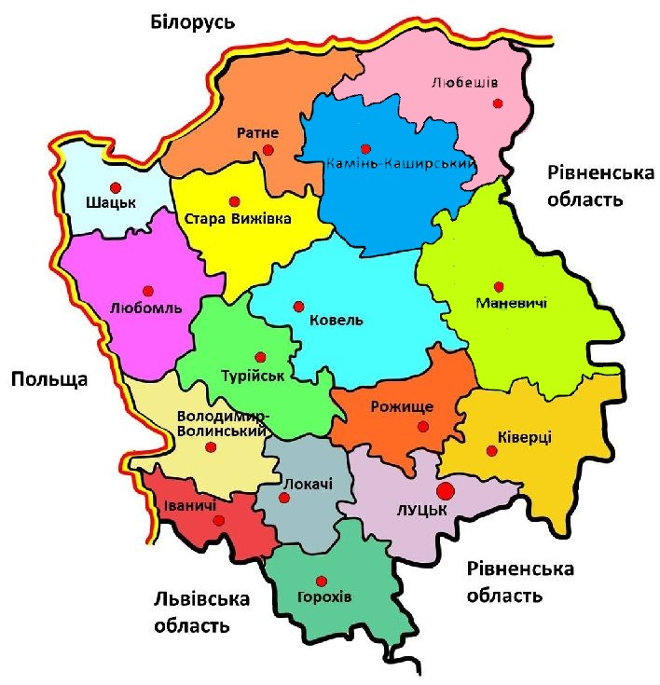
Рис. 1.1. Кордони Волинської області

Чисельність наявного населення області на 1 січня 2020 р. становила 1031,4 тис. осіб (або 2,5 % від населення України) з яких 539,2 тис. осіб, (або 52,3%) проживають у міських поселеннях, решта 492,2 тис. осіб (або 47,7 %) – в сільській місцевості. В обласному центрі м. Луцьк проживає 217,3 тис. осіб. Щільність населення 51,4 особи на 1 кв. км.
Територія Волинської області становить 20,1 тис. км² (3,3% території України), простягається з півночі на південь на 187 кілометрів, з заходу на схід – на 163 кілометри.
Волинська область відзначається унікальністю природного середовища з мальовничими водно-болотними та лісовими ландшафтами, надзвичайно вразливими до антропогенної діяльності. Більша частина області розташована в межах Поліської низовини, четверта частина – на Волинсько-Подільській височині в лісостеповій зоні.

  - Адміністративно-територіальний устрій

Волинська область до впровадження реформи місцевого самоврядування та територіальної організації влади мала у своєму складі 16 адміністративних районів, 11 міст, 22 селищ міського типу, 1054 сільських населених пунктів та 4 міста обласного підпорядкування (рис. 1.1).
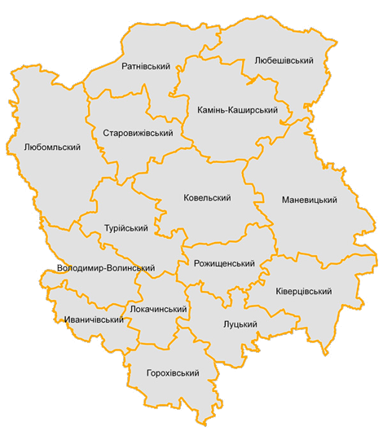
Рис. 1.2 Адміністративна карта Волинської області до 2020 року (райони)

У рамках впровадження реформи місцевого самоврядування та територіальної організації влади протягом 2015-2019 років в області створено 54 ОТГ (покривають 100 % площі області).

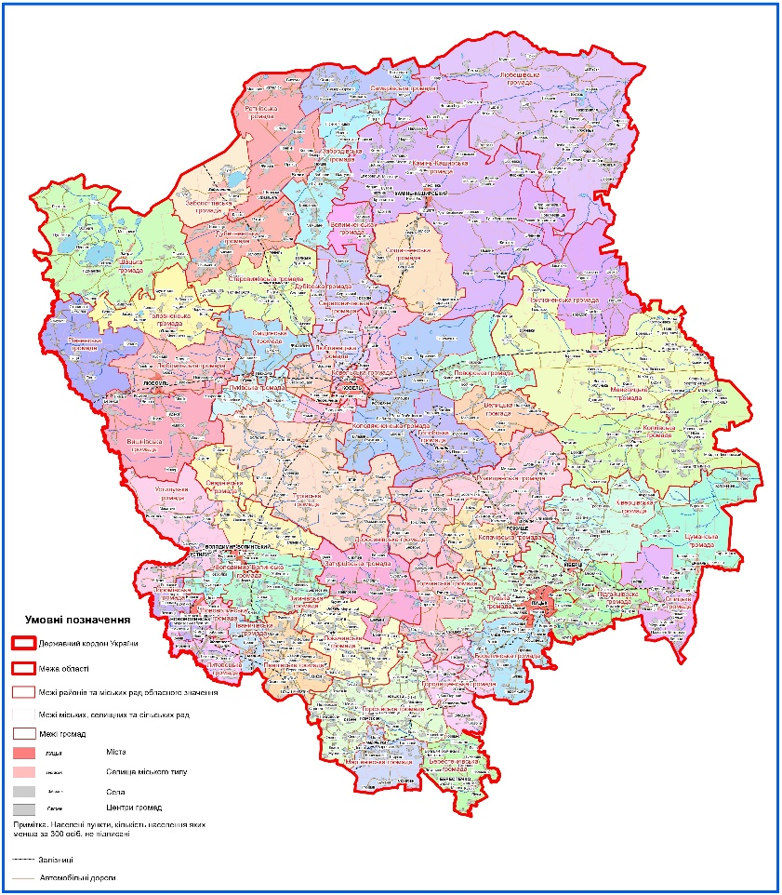

Рис. 1.3 Карта територіальних громад Волинської області

Розпорядженням Кабінетом Міністрів України від 12 червня 2020 р. № 708-р «Про визначення адміністративних центрів та затвердження територій територіальних громад Волинської області» було затверджено перелік територіальних громад на території Волинської області. Область складається з 54 громад (11 міських, 18 селищних та 25 сільських) і 4 районів (Луцький - площею 5247,8 км² та населенням 451,5 тис. осіб, Ковельський - площею 7647,9 км² та населенням 261,5 тис. осіб, Володимир-Волинський - площею 2558,2 км² та населенням 181,9 тис. осіб, Камінь-Каширський - площею 4693,4 км² та населенням 136,6 тис. осіб) – таблиця 1.1 та рисунок 1.4.
Таблиця 1.1
Характеристика районів Волинської області
№ | Райони | Населення |  | Площа
№ | Райони | Кількість, тис. осіб | Частка, % | Величина, км² | Частка, %
1 | Луцький | 451,46 | 43,8 | 5247,8 | 26
2 | Ковельський | 261,46 | 25,3 | 7647,9 | 38
3 | Володимир-Волинський | 181,92 | 17,6 | 2558,2 | 12,7
4 | Камінь-Каширський | 136,58 | 13,2 | 4693,4 | 23,3
 | Всього | 1031,4 | 100 | 20147,3 | 100

Відповідно до Постанови ВРУ 807-IX від 17.07.2020 «Про утворення та ліквідацію районів» у Волинській області передбачено:
- ліквідувати: Володимир-Волинський, Горохівський, Іваничівський, Камінь-Каширський, Ківерцівський, Ковельський, Локачинський, Луцький, Любешівський, Любомльський, Маневицький, Ратнівський, Рожищенський, Старовижівський, Турійський, Шацький райони.
- утворити:
- Луцький район (з адміністративним центром у місті Луцьк) у складі територій Берестечківської міської, Боратинської сільської, Городищенської сільської, Горохівської міської, Доросинівської сільської, Ківерцівської міської, Колківської селищної, Копачівської сільської, Луцької міської, Мар’янівської селищної, Олицької селищної, Підгайцівської сільської, Рожищенської міської, Торчинської селищної, Цуманської селищної територіальних громад;
- Ковельський район (з адміністративним центром у місті Ковель) у складі територій Велимченської сільської, Велицької сільської, Вишнівської сільської, Голобської селищної, Головненської селищної, Дубечненської сільської, Дубівської сільської, Заболоттівської селищної, Забродівської сільської, Ковельської міської, Колодяжненської сільської, Луківської селищної, Люблинецької селищної, Любомльської міської, Поворської сільської, Ратнівської селищної, Рівненської сільської, Самарівської сільської, Сереховичівської сільської, Смідинської сільської, Старовижівської селищної, Турійської селищної, Шацької селищної територіальних громад;
- Володимир-Волинський район (з адміністративним центром у місті Володимир-Волинський) у складі територій Володимир-Волинської міської, Затурцівської сільської, Зимнівської сільської, Іваничівської селищної, Литовезької сільської, Локачинської селищної, Нововолинської міської, Оваднівської сільської, Павлівської сільської, Поромівської сільської, Устилузької міської територіальних громад;
- Камінь-Каширський район (з адміністративним центром у місті Камінь-Каширський) у складі територій Камінь-Каширської міської, Любешівської селищної, Маневицької селищної, Прилісненської сільської, Сошичненської сільської територіальних громад.
Таблиця 1.2
Адміністративний устрій Волинської області
№ | Райони області | Міст обласного підпорядкування | Міських громад | Селищних громад | Сільських громад
1 | Луцький | 1 | 5 | 5 | 5
2 | Ковельський | 1 | 1 | 9 | 12
3 | Володимир-Волинський | 2 | 3 | 2 | 6
4 | Камінь-Каширський |  | 1 | 2 | 2
 | Всього | 4 | 11 | 18 | 25

Рис. 1.4 Адміністративно-територіальний устрій Волинської області (райони)

1.2 Характеристика природно-географічного стану

За природними умовами область поділяється на три зони: північнополіську, південнополіську та лісостепову.

Рельєф
Північнополіська зона, що займає 3/4 території області - це плоска низовина, яка в районі Ковеля і Любомля має невеликі підвищення. Тут багато лісів, чагарників, боліт і торфовищ. Південнополіська і лісостепова зони області мають хвилястий рельєф, розташовані вони переважно на Волино-Подільській височині. Територія Волинської області рівнинна, перепад висот становить лише 46 м. По території області протікає багато річок: Дніпро, Прип'ять, Десна, Тетерів і т. д. Береги низькі, річки з широкими долинами. Більша частина узбережжя є заболоченою. Рельєф межиріч представлений пагорбоутвореними підвищеннями складеними верхньокрейдовими опадами. Поділ також ускладнюється тим, що всюди розкидані вали і пагорби складені опадами залишеними льодовиками і талими водами льодовиків. На території розвинені основні типи інженерно-геологічних процесів: зсуви, карст, суфозія, заболочування. На Волинській височині переважають лісостепові ландшафти.

Геологічні особливості
Волинська область знаходиться на західній околиці Східно-Європейської платформи. Древній фундамент складений докембрійськими кристалічними породами: граніти, граніто-гнейси, сланці, сієніти і т. д. Фундамент розколотий тектонічними розломами на окремі частини. Окремі частини підняті, окремі опущені – тому спостерігається різниця у висотах поверхні. В геологічній будові території беруть участь породи кембрію, карбону, девону, силуру, ордовику, крейди, палеогену і неогену.
Волино-Подільська околиця розмита, на фундаменті залягають потужні товщі осадових порід до семи кілометрів. Потужність четвертинних осадових утворень варіює. Крім них на денну поверхню виходять лише крейдові і палеогенові породи, причому оголюються верхньокрейдові опади на значній території області. Зверху вони перекриті малопотужними четвертинними опадами. Відклади верхньої крейди сформували сучасний рельєф області. Представлені вони пісками, опоками, мергелями, вапняками, крейдою. Поверхня крейдяних відкладень розмита, тільки в деяких місцях на них з трангресією залягають палеогенові відклади потужністю до двох-трьох метрів. На більшій частині відклади палеогену розмиті. Представлені вони пісками, пісковиками, глинами, мергелями.
Четвертинна система представлена водно-льодовиковими відкладами, алювіальними опадами (піски, супіски), льодовиковими та лесовидними суглинками потужністю до шістдесяти метрів. Тектонічна будова території досить складна. У стародавніх крейдяних опадах спостерігається палеокарст, вимоїни. Водоупори в четвертинних відкладах мають невитриману потужність. Це сприяє процесу утворення боліт. Також через тектонічні порушення можуть підніматися на поверхню підземні води, тому перед будівництвом нових будівель або споруд необхідне здійснення комплексу заходів - інженерно-геологічні вишукування.
На території області знаходиться Поліська низовина. Різноманітність геологічної будови зумовило виникнення різноманітних форм рельєфу. Піщані відклади переносилися вітром і утворилися форми рельєфу у вигляді валів, дюн, пагорбів. В цілому ж Поліська низовина являє собою плоску піщану рівнину з окремими лесовими островами.
Також територія характеризується наявністю Львівсько-Волинського кам'яновугільного басейну на межі Волинської та Львівської областей.
У місцях підняттів опади крейдяного періоду представлені крейдою, мергелем, пісковиком. На більшій частині території, що безпосередньо на породах крейдової системи лежать четвертинні відкладення і оголюються вони в окремих місцях. Виняток становлять північні і північно-східні райони, де на крейдяних відкладах залягають палеогенові піски і глини.
Велика частина четвертинних відкладень представлена пісками, навіть опади залишені льодовиками – переважно піщаного складу. Основою Волинської височини є відкладення крейдового періоду, на заході під крейдовими відкладеннями залягають кам'яновугільні поклади Львівсько-Волинського вугільного басейну.
На межиріччях розвинені лесоподібні суглинки, у західній частині під ними трапляються відкладення Дніпровського (максимального) зледеніння.

Сейсміко-тектонічні характеристики
Сейсмічність на території Волинської області незначна оскільки на території України сейсмічність проявляється в західних, південно-західних та в південних районах, де виділяються два основні сейсмічні регіони: Карпатський і Кримсько-Чорноморський.
Сейсмічність Карпатського регіону визначається у земелетрусах з вогнищами у Закарпатті, Карпатах, Прикарпатті. Найбільш сейсмоактивним є Закарпаття. На території західних областей України землетруси характеризуються в основному глибинами вогнищ (h) 2-10 км і магнітудами (М)<5.5. Внаслідок малої глибини ці землетруси викликають локальні коливання на поверхні грунту з інтенсивністю до 7-7,5 балів. Такі коливання відчуваються на Закарпатті.
На значну частину території України впливають підкоркові землетруси із зони Вранча в Румунії (район зчленування Східних і Південних Карпат). Вогнища землетрусів, здатних спричинити мікросейсмічні прояви на території України, розташовані в мантії на глибинах від 80 до 190 км, максимальні магнітуди землетрусів з цієї зони досягли 7,6. Завдяки великим глибинам і магнітудам землетруси зони Вранча проявляються на величезній території: від Греції на півдні- до Фінляндії на півночі.

Кліматичні умови
Клімат Волинської області помірний, вологий, з м’якою зимою, нестійкими морозами, частими відлигами, нежарким літом, значними опадами, затяжними весною і осінню - помірно континентальний. Зима м’яка, похмура, з частими відлигами і невеликими опадами. Для весни характерна велика мінливість погоди - холодна погода змінюється дуже теплою (особливо це спостерігається в квітні). Весна на Волині затяжна. Осінь неоднорідна.
Середня температура липня – плюс 19°С, січня – мінус 5°С. Тільки три літні місяці: червень, липень і серпень — мають додатний абсолютний мінімум (0 - 5°С), дев’ять місяців - від’ємне значення абсолютного мінімуму. Абсолютний максимум температури повітря спостерігається в серпні місяці змінюючись від +31°С до +34^{о}С.
На території Волинської області спостерігається стійка тенденція до підвищення температури повітря. Середнє багаторічне значення річної температури повітря змінюється в межах від 7,8^{о}С до 7,4^{о}С. В останні десятиліття – вище 8,0^{о}С, в 2014 році – по всіх метеостанціях 9,3^{о}С, а 2015 рік - по території області 9,9^{о}С.
Висока температура повітря спостерігається і на початку теплого періоду, в травні місяці, що зумовлено високою прозорістю атмосфери на початку теплого сезону та вторгненням тропічного повітря.
Впродовж року відмічаються періоди із зниженням температури повітря, які зумовлені активністю циркуляційних процесів восени та вторгненням антициклонів взимку. Так, з листопада по березень середня місячна температура може бути нижче нуля, що є закономірним явищем для холодного періоду помірних широт.
Найнижчі середньомісячні значення температури повітря спостерігаються в січні (від -14,3^{о}С до -15,1^{о}С), а абсолютний мінімум температури повітря – в першій декаді лютого.
В останні десятиліття спостерігається зміна показників річної амплітуди температури повітря. Так, в 2014 році річна амплітуда температури повітря по всіх метеостанціях була вище 51^{о}С, змінюючись від 51,1^{о}С в м. Луцьку до 57,1^{о}С в Маневичах. Найбільш рівні значення для метеостанцій Світязь, Володимир-Волинський та Ковель (53-54^{о}С). Такі показники часто супроводжують зміну коефіцієнта континентальності клімату та є індикатором зміни гідротермічних умов, що знаходить відображення в розвитку всіх природних процесів.
Важливою характеристикою термічного режиму є суми температур. Суми температур за період зі стійкими температурами, вищими від 5°С, досягають по області 2840 - 2930°С.
Глибина промерзання грунту в області незначна і в середньому становить 20-25 см. Навіть у найсуворіші зими промерзання грунту не перевищує 110 см, але в окремі роки він не промерзає.
Середня річна швидкість вітру у Волинській області невелика - 3,8-4,0 м/сек. Найбільшу повторюваність мають вітри з швидкостями 2-3 м/сек, ймовірність швидкості вітру 8-10 м/сек невелика і становить 9% від загального числа випадків. Напрямки вітрів: взимку - західні і південно-західні, влітку - західні і північно-західні.
В середньому за рік випадає 560-620 мм опадів. Найбільше опадів спостерігається в червні, липні та серпні (до 80-90 мм за місяць), найменше - у січні 24-32 мм. Приблизно 70% всієї кількості опадів випадає в теплий період року (з квітня по жовтень) і тільки 30% - в зимовий. Найбільша добова кількість опадів становить 122 мм. За теплий сезон відмічається в середньому 60 -65 днів з опадами, що дають за добу не менше 1 мм, з них 25-28 днів з опадами не менше 5 мм. Протягом року спостерігається 160-180 днів з опадами. Взимку днів з опадами більше, ніж влітку, але інтенсивність зимових опадів незначна. Влітку опади часто супроводжуються грозами, рясними дощами, інтенсивність яких становить 0,10-0,28 мм/хв. В середньому за рік на область припадає 81% рідких, 10% - твердих і 9% - змішаних опадів. Висота снігового покриву протягом усієї зими невелика. Середня з максимальних декадних висот за зиму становить 11-13 см. Найбільші декадні висоти спостерігаються в лютому. Сніговий покрив на території області наростає нерівномірно в зв’язку з частими відлигами, під час яких сніг осідає або й зовсім тане.

Ландшафтні особливості рельєфу
За природними умовами Волинь ділиться на три зони: північно-поліську, південнополіську й лісостепову. Найбільшою є північнополіська зона, яка займає три четвертих території області. Характерною особливістю цієї зони є рівнинна низина, яка здебільшого покрита лісом і болотами. Південнополіська і лісостепова зони розташовані на Волинсько-Подільській височині, що характерна хвилястим рельєфом і пагорбами різної висоти. Орографічно територія Волинської області представлена Волинською рівниною та Волинською височиною.
Поверхня території області представляє собою слабко нахилену на північ рівнину. Найвища точка області має висоту 292 м над рівнем моря, найвища – 139 м, середня висота –195 м.
На теренах Волинської області чітко виділяють два види ландшафтів – поліський і лісостеповий. Для поліських ландшафтних районів характерні велика лісистість, заболоченість місцевостей, переважання малородючих ґрунтів, наявність значної кількості заплавних і карстових озер. Для лісостепових ландшафтних районів властивий долинно-грядовий рельєф, ускладнений яружно-балочними й карстовими формами із сірими опідзоленими ґрунтами в поєднанні з малогумусними чорноземами. Лісова рослинність становить 20 % території.

Характеристика ґрунтів
В лісостеповій зоні грунти здебільшого опідзолені темно-сірі. Місцями зустрічаються глибокі чорноземи. У поліській зоні - дерново-підзолисті, дернові та болотяні грунти, в середній смузі - дерново-підзолисті в комплексі з перегнійно-карбонатними. Болотяні і торфові грунти займають до 20 % площі області. Для поліської частини Волинської області характерні дерново-підзолисті, дернові, лучні, болотні грунти та торфовища. У межах Волинської височини переважають чорноземи типові, чорноземи опідзолені та сірі лісостепові опідзолені грунти.

Гідрологія
Волинська область належить до добре забезпечених водними ресурсами. Вони представлені водами річок, озер, водосховищ, ставків та підземних вод. Водні запаси області формуються місцевим (1964 млн. м³ за рік) та транзитним (3820 млн. м³ за рік) річковим стоком. Регіон має один з найвищих у країні показник щодо рівня стоку на 1 кв. км території (97,2 тис. м³), що майже вдвічі перевершує середній показник по країні. Поверхневі води представлені 127 річками, 267 озерами, 9 водосховищами та 935 ставками. Більшість річок регіону беруть свій початок за межами Головного Європейського вододілу й лише деякі з них (Турія, Стохід, Вижівка та інші) не виходять за межі області.
Площа озер області становить 150,9 км². Об’єм їх водної маси – 943,65 млн м³. За адміністративними районами озера розміщені досить нерівномірно, основна їх частина розміщена в поліських районах області.

Природно-ресурсний потенціал
Волинська область володіє значним природно-рекреаційним та культурно-історичним потенціалом, який є передумовою успішного функціонування туристично-рекреаційної галузі.
Земельний фонд області на 01.01.2019 року становив 2014,4 тис. гектарів. Сільськогосподарські угіддя становлять 51% (1033,5 тис. га), в тому числі рілля – 34% (684,1 тис. га), багаторічні насадження – 0,4% (7,6 тис. га), сіножаті – 8% (153,5 тис. га), пасовища – 9% (188,3 тис. га), що свідчить про високий рівень сільськогосподарської освоєності земель. Головний ресурс регіону концентрується переважно у південних районах, розташованих у зоні широколистяних лісів – Горохівському, Локачинському, Луцькому, Іваничівському та Рожищенському.
Волинь є одним із найбільш заліснених регіонів України, де ліси займають третину території області і 6 відсотків площі лісів України. Найбільшим лісовим ресурсом володіють Маневицький, Камінь–Каширський, Шацький райони, де площа лісів займає 58–48 відсотків території. Площа лісових угідь Волинської області становить 695 тис. га, із них ліси державного значення займають площу 447 тис. га, у тому числі 368,8 тис. га покриті лісом (88,2%). Лісистість регіону складає 34%, 61,7% займають ліси державного значення. Вартість лісових ресурсів Волинської області становить 16,2% величини сумарного ПРП, що значно вище середнього по державні показника (4,2%). Ліси Волинської області багаті на гриби, ягоди й лікарські рослини і їх збирання, особливо міськими жителями, розцінюється як один із найпривабливіших і корисних видів відпочинку. Ягідники та грибні місця в основному зосереджено в поліських районах області.
Велике значення в регіоні мають поверхневі води, які представлені 127 річками та 267 озерами. Водні ресурси області мають значний нереалізований потенціал і можуть служити основою для будівництва на їх берегах будинків і баз відпочинку, пансіонатів, створення рекреаційних зон короткочасного відпочинку.
Волинська область володіє значним потенціалом мінеральних вод, які об’єднують у чотири типи, що дає можливість розвивати санаторно-курортне лікування. Так, в районі смт. Ратне, біля с. Осниця, с. Тур, санаторію «Лісова пісня» поширені гідрокарбонатно-кальцієві, гідрокарбонатно-натрієві та хлоридно-кальцієві мінеральні води. З глибиною залягання горизонту зростає мінералізація вод.
Волинська область має значні ресурси лікувальних грязей. Для виявлення та використання в області обстежено 33 родовища лікувальних торфових грязей.
Волинська область порівняно небагата на родовища корисних копалин, але найбільш екологічно чиста. Наявні кам’яне вугілля, торф, сировина для випалювання вапна, цементу, цегельно-черепична сировина, будівельні та баластні піски, гончарні глини тощо. Мінерально-сировинна база області має значний потенціал, спроможний забезпечити дальший розвиток промисловості в ринкових умовах та характеризується наявністю в надрах 18 видів корисних копалин, серед яких 12 (вугілля, газ природний, торф, германій, пісок скляний, підземні прісні та мінеральні води, торф’яна грязь, сировина цементна, мідь і фосфорити) належать до корисних копалин загальнодержавного значення, 6 – місцевого, наявні родовища міді, жовнових фосфоритів, природного газу (Локачинське родовище - 7,8 млрд. куб. м). Кам’яне вугілля представлене 4 родовищами. У структурі мінерально-сировинних запасів Волинської області найбільш значимою є будівельна сировина. Величезні поклади крейди, вапняків, мергелів та іншої сировини мають сприятливе для видобутку з економічною та екологічної точок зору залягання. Загальні запаси карбонатної сировини регіону становлять близько 30 млн. тон. Використання цих ресурсів є вкрай низьким і складає близько 0,05 млн. т.
У цілому надра області достатні для забезпечення збалансованого розвитку промисловості та сільського господарства і могли б задовольнити потреби області у мінеральній сировині. Головною екологічною проблемою геологічного середовища Волинської області є нелегальний видобуток бурштину.
Залучення в повній мірі мінерально-сировинної бази в економіку області дасть можливість забезпечити її самодостатність.
Найнижчим сумарним ПРП володіють території північного-сходу регіону, а найвищим – південні із найбільш родючими ґрунтами. Компенсується такий просторовий розподіл зворотнім зростанням (із півдня на північ) екологічних та рекреаційних ресурсів. Земельні ресурси виводять Горохівський (75,5% інтегрального ПРП), Луцький (75,2 %), Іваничівський (73,6 %) та Рожищенський (72,3 %) райони області у лідери щодо володіння сумарним ПРП.

Природоохоронні території
Станом на 01 січня 2019 року на території Волинської області знаходиться 393 території та об’єкти природно-заповідного фонду загальною площею 235 тис. га, з них 27 –загальнодержавного значення та 366 місцевого значення. Питома вага площі заповідності в області складає 11,67%, фактична площа – 10,92%, враховуючи, що більше 15 тис. га територій та об’єктів природно-заповідного фонду місцевого значення увійшли до складу територій загальнодержавного значення і складає 219,92 тис. га. Території національних природних парків Шацького та Прип’ять-Стохід, а також Черемського природного заповідника мають статус водно-болотних угідь міжнародного значення відповідно до Рамсарської конвенції про водно-болотяні угіддя, що мають міжнародне значення, головним чином як середовище існування водоплавних птахів.

1.3 Демографічний та соціальний розвиток

Населення Волинської області складає 1031,4 тис. осіб, з них міське населення становить 539,2 тис. осіб та сільське населення становить 492,2 тис. осіб.

Динаміка та особливості демографічного розвитку
Демографічний розвиток Волинської області за період 2010-2019 років характеризується незначним скороченням кількості населення - на 0,5%. Кількість міського населення за період 2010-2019 років зросла на 0,4%, а кількість сільського населення – скоротилася на 1,6% (таблиця 1.3).
Таблиця 1.3
Демографічний розвиток Волинської області за період 2010-2019 рр, тис. осіб
Показник | 2010 | 2011 | 2012 | 2013 | 2014 | 2015 | 2016 | 2017 | 2018 | 2019
Всього | 1037,1 | 1038,6 | 1040 | 1041,3 | 1042,9 | 1042,7 | 1040,9 | 1038,5 | 1035,3 | 1031,4
міське | 537,0 | 539,1 | 541,5 | 543,7 | 545,4 | 545,6 | 544,5 | 542,7 | 540,7 | 539,2
сільське | 500,1 | 499,5 | 498,5 | 497,6 | 497,5 | 497,1 | 496,4 | 495,8 | 494,6 | 492,2

Прогноз чисельності населення області на період до 2030 року за даними Управління економічного розвитку та торгівлі Волинської ОДА становить 1033,7 тис. осіб, в тому числі по міському населенню – 494,2 тис. осіб та по сільському населенню – 539,5 тис. осіб. За прогнозом передбачається незначне на 0,3% зростання населення, в тому числі міського населення – зростання на 0,13% та зростання сільського населення – на 0,57%.
Таблиця 1.4
Прогноз демографічного розвитку області на період 2021-2030 рр, тис. осіб
Показник | 2021 | 2022 | 2023 | 2024 | 2025 | 2026 | 2027 | 2028 | 2029 | 2030
Всього | 1030,2 | 1030,1 | 1029,7 | 1029,0 | 1029,7 | 1030,5 | 1031,1 | 1031,8 | 1032,5 | 1033,7
сільського | 491,4 | 491,4 | 491,1 | 492,9 | 493,2 | 493,5 | 493,2 | 493,6 | 493,8 | 494,2
міського | 538,8 | 538,7 | 538,6 | 536,1 | 536,5 | 537,0 | 537,9 | 538,2 | 538,7 | 539,5

Чисельність населення за типом поселення
За типом поселення чисельність населення у Волинській області станом на 2019 рік становила: міське населення – 539,2 тис. осіб (або 52,3%) та сільське населення – 492,2 тис. осіб (або 47,7%). В містах обласного підпорядкування проживає 374,8 тис. осіб або 36,3 % населення області (таблиця 1.5).
Таблиця 1.5
Чисельність населення за типом поселення, тис. осіб
Тип поселення | 2010 | 2011 | 2012 | 2013 | 2014 | 2015 | 2016 | 2017 | 2018 | 2019
Волинська область | 1037,1 | 1038,6 | 1040 | 1041,3 | 1042,9 | 1042,7 | 1040,9 | 1038,5 | 1035,3 | 1031,4
у тому числі
міське | 537,0 | 539,1 | 541,5 | 543,7 | 545,4 | 545,6 | 544,5 | 542,7 | 540,7 | 539,2
сільське | 500,1 | 499,5 | 498,5 | 497,6 | 497,5 | 497,1 | 496,4 | 495,8 | 494,6 | 492,2
м. Луцьк | 211,8 | 213,1 | 214,7 | 216,1 | 217,1 | 217,5 | 217 | 216,5 | 216,9 | 217,3
м. Володимир-Волинський | 38,7 | 38,8 | 38,9 | 39 | 39,1 | 39,3 | 39,1 | 38,9 | 38,6 | 38,3
м. Ковель | 68,2 | 68,6 | 68,9 | 69 | 69,3 | 69,2 | 69,3 | 69,1 | 68,6 | 68,2
м. Нововолинськ | 53 | 53,1 | 53,2 | 53,3 | 53,2 | 52,9 | 52,6 | 52,2 | 51,5 | 51

Доходи населення
Доходи населення на одне домогосподарство в період 2010-2018 років зросли з 39,05 тис. грн в 2010 році до 123,0 тис. грн в 2018 році що становило зростання на 315,0 %, а доходи на одну особу – з 14,3 тис. грн до 46,12 тис. грн – на 322,2% (таблиця 1.6).
Таблиця 1.6
Доходи населення за період 2010-2019 років, тис. грн
Показник | 2010 | 2011 | 2012 | 2013 | 2014 | 2015 | 2016 | 2017 | 2018
Загальні доходи у середньому на одне домогосподарство | 39,05 | 44,19 | 49,30 | 52,62 | 53,63 | 63,89 | 78,29 | 102,56 | 123,01
Загальні доходи у середньому на одну особу | 14,31 | 16,66 | 18,81 | 19,81 | 20,14 | 24,98 | 30,01 | 38,51 | 46,12

Діаграма 1.1
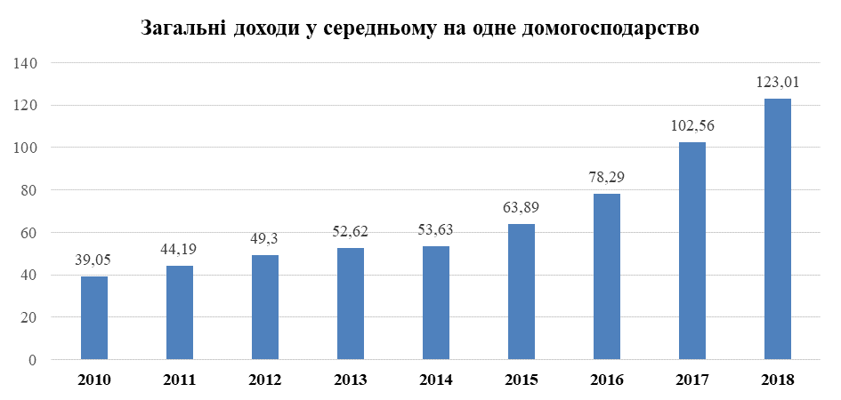

Прогноз доходів населення в період 2021-2030 роки за даними Управління економічного розвитку та торгівлі Волинської ОДА становить по середньому еквівалентному доходу на одне домогосподарство зростання з 216,2 тис. грн в 2021 році до 595,8 тис. грн в 2030 році що становить зростання на 275,6 %, а доходи на одну особу – з 71,6 тис. грн до 196 тис. грн – на 273,7% (таблиця 1.7).
Таблиця 1.7
Прогноз доходів населення на період 2021-2030 роки, тис. грн
№ | Показник | 2021 | 2022 | 2023 | 2024 | 2025 | 2026 | 2027 | 2028 | 2029 | 2030
1 | Середній наявний еквівалентний дохід на одне домогосподарство | 216,2 | 243,2 | 276,0 | 315,6 | 359,7 | 407,8 | 464,8 | 501,6 | 547,2 | 595,8
2 | Середній наявний дохід на одну особу | 71,6 | 80,8 | 91,7 | 104,5 | 119,11 | 134,6 | 153,4 | 165 | 180 | 196

  - Економічний розвиток

Коротка характеристика народногосподарського комплексу
Область відноситься до числа аграрно-промислових регіонів із розвиненою сферою обслуговування. Показник валової доданої вартості у розрахунку на одну особу хоч і зріс протягом останніх років, однак ще залишається значно нижчим від середнього показника по Україні.
Промисловість для області пріоритетна і перспективна галузь, якою створюється 15,4 відсотка валової доданої вартості області. Економічний потенціал області формують підприємства таких галузей промисловості: харчової, машинобудівної, деревообробної та виробництва паперу, виробництва гумових та пластмасових виробів, виробництва меблів, металургійного виробництва, текстильного виробництва та виробництва одягу, добувної і хімічної галузей. Найбільшу питому вагу в переробній промисловості займають виробництво харчових продуктів, напоїв і тютюнових виробів (24,5%), вироблення виробів з деревини, виробництво паперу та поліграфічна діяльність (18,4%), машинобудування, крім ремонту і монтажу машин і устаткування (17,4%).
Корисні копалини - область порівняно небагата на родовища корисних копалин. На території області наявні кам'яне вугілля, торф, сировина для випалювання вапна, цементу, цегельно-черепична сировина, будівельні та баластні піски, гончарні глини тощо. Виявлено в області нафтові та газові родовища. Кам'яне вугілля залягає у південно-західній частині області. Тут розташоване Нововолинське родовище Львівсько-Волинського кам'яновугільного басейну. Цементна сировина та сировина для випалювання вапна спостерігаються у Волинській області у вигляді крейдово-мергельних порід верхньої крейди. Основна кількість запасів цегельно-черепичної сировини розташована у південній частині області. Будівельні та баластні піски дуже поширені у північній (поліській) частині області.
Аграрний сектор (сільське господарство, харчова і переробна промисловість). Волинь має потужний агропромисловий комплекс, основу якого складають близько тисячі сільськогосподарських підприємств, в т.ч. понад 600 фермерських господарства та 147,9 тисяч особистих селянських господарств. У сільському господарстві створюється понад 20% валової доданої вартості області. Питома вага області у виробництві продукції сільського господарства в державі становить орієнтовно 2,6 відсотка, за темпами виробництва продукції сільського господарства область посідає 17 місце, за обсягами виробництва на 1 жителя - 13 місце в державі. Пріоритетними напрямами розвитку аграрного сектору економіки області є виробництво зернових та технічних культур, картоплі та овочів, цукрових буряків, м’яса та молока. Волинська область спеціалізується на розвитку м’ясо-молочного скотарства. Агропромисловий комплекс Волині в цілому розвивається динамічно. Сильними сторонами області є наявність родючих сільськогосподарських угідь, відсутність потужних об’єктів-забруднювачів довкілля та зон екологічного лиха.
Переробна промисловість. Сільське господарство дає можливість росту переробній промисловості, продукція якої складає 24,5 відсотка в загальному обсязі реалізованої промислової продукції регіону.
Основною перевагою Волинської області є наявність унікальних рекреаційних та природних ресурсів, а також її економіко-географічне розташування (кордони з Польщею, Білоруссю), що дозволяє використовувати транзитний рух товарів і послуг, співпрацювати з сусідніми регіонами, дає можливість транскордонного співробітництва, вихід промислових, та сільськогосподарських підприємств на європейський ринок. Розвинена магістральна транспортна та прикордонна інфраструктура із значним транзитним потенціалом.

Соціально-економічне становище області
У Волинській області діє розгалужена базова мережа закладів культури і мистецтва, зокрема: 670 клубних закладів, 557 бібліотечних установ, 17 комунальних музеїв та 84 громадські музейні заклади, в т. ч. 5 народних, 2 державних історико-культурних заповідники. Працює 37 мистецьких шкіл та 11 їх сільських філіалів. Крім цього, функціонує 61 сільський клас навчання гри на різних інструментах. Контингент учнів складає 7769 дітей.
Галузь освіти області складається із 1212 закладів. У них навчається 210,5 тис. дітей та студентів, а також відповідно проводять заняття майже 24 тис. педагогів. За даними Державної служби статистики України дитяче населення області складає 239,3 тис. дітей (місто – 114,6 тис. дітей, село – 124,7 тис. дітей), що становить 23,1 відсотка населення області.
Станом на 31.12.2018 в системі охорони здоров’я області функціонувало 45 лікарняних закладів, що надають стаціонарну допомогу населенню.
Управління охорони здоров'я облдержадміністрації здійснює оперативне управління 28 лікувально-профілактичними закладами обласної комунальної власності.

Транспортна мережа
Транспортна інфраструктура є одним з найбільш важливих факторів, котрі формують основу для суспільно-економічного розвитку області. Мережа автомобільних доріг загального користування області складає 6195,3 км (у тому числі з твердим покриттям 5806,7 км), з них 1795,7 км доріг державного значення і 4399,6 км – дороги місцевого значення. У складі доріг державного значення 321,3 км – дороги міжнародного значення, 189,9 км – національні дороги, 241,7 км – регіональні і 1042,8 км територіальні дороги. У складі доріг місцевого значення 2107,5 км – обласні дороги і 2292,1 км – районні дороги. Наявна в області мережа автомобільних та залізничних магістралей, в основному, достатня для забезпечення освоєння очікуваних на середньострокову перспективу обсягів вантажних та пасажирських перевезень. Разом з тим, відповідна інфраструктура потребує суттєвої модернізації з метою наближення її до стандартів Європейського Союзу. Територією Волині проходить міжнародний транспортний коридор (МТК) «Балтика – Чорне море» (автомобільний та залізничний транспорт). Також територією регіону проходить міждержавний транспортний коридор Ужгород – Львів – Ковель – Доманово протяжністю 510 км за основним напрямком і 185 км – за відгалуженнями.
Протяжність залізниці загального користування в межах Волинської області складає 596,8 км, з них 101,2 км електрифікованих; щільність залізниць становить – 29,5 км/тис. кв. км, що нижче за середній показник по Україні (36 км/тис. кв. км). Довжина найбільш технічно обладнаних електрифікованих дільниць складає біля 17,8 відсотка, двоколійних – 6 відсотків. Основні залізничні станції: сортувальна – Ковель, вантажна – Луцьк.

РОЗДІЛ ІІ. АНАЛІЗ ПОТОЧНОГО СТАНУ СИСТЕМИ УПРАВЛІННЯ ВІДХОДАМИ

  - Загальна характеристика системи управління відходами

    - Обсяги утворення відходів та наявна інфраструктура

Утворено відходів
Всього за період 2010-2019 років у Волинській області було утворено 2743823,1 тон відходів І-IV класів небезпеки. В середньому за рік утворюється 274382 тон відходів з тенденцією до зростання (таблиця 2.1).
Таблиця 2.1
Утворено відходів I - IV класу небезпеки у 2010-2019 рр, тис.тон
Показник/роки | 2010 | 2011 | 2012 | 2013 | 2014 | 2015 | 2016 | 2017 | 2018 | 2019
Всього по області | 143,8 | 153,2 | 172,0 | 178,7 | 321,3 | 387,0 | 419,4 | 477,7 | 240,7 | 250,1
Джерело: Дані Головного управління статистики у Волинській області
Діаграма 2.1
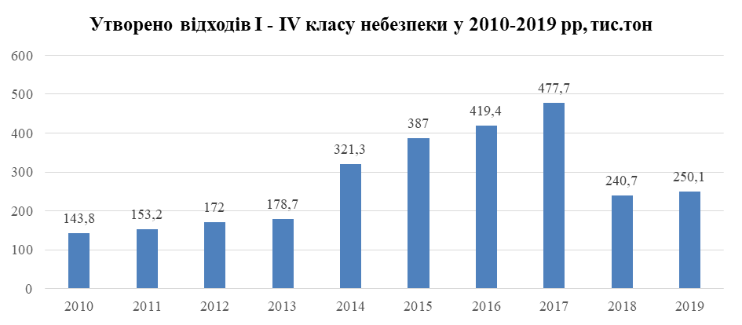
В тому числі відходів від домогосподарств утворилось 1711819,3 тони. В середньому за рік утворюється 171181,9 тон з динамікою до зростання (таблиця 2.2).
Таблиця 2.2
Утворено відходів I - IV класу небезпеки від домогосподарств у 2010-2019 рр, тис.тон
Показник/роки | 2010 | 2011 | 2012 | 2013 | 2014 | 2015 | 2016 | 2017 | 2018 | 2019
Всього по області | 88,1 | 92,2 | 100,0 | 106,1 | 215,8 | 263,0 | 279,5 | 314,2 | 124,1 | 128,9
Діаграма 2.2
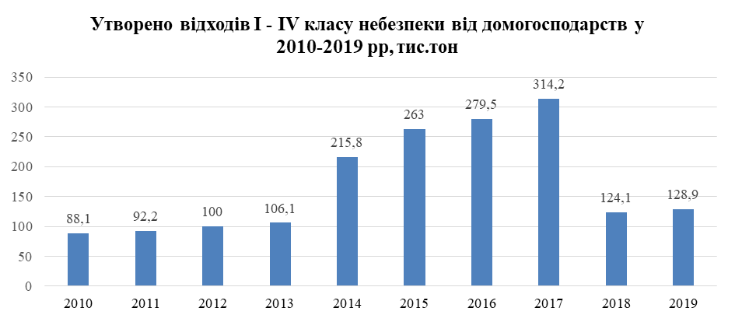
В тому числі відходів у виробничій сфері утворилось 591387,3 тон. В середньому за рік утворюється 59138,7 тон. відходів I-IV класу небезпеки у виробничій сфері (таблиця 2.3).
Таблиця 2.3
Утворено відходів I - IV класу небезпеки у виробничій сфері у 2010-2019 рр, тис.тон
Показник/роки | 2010 | 2011 | 2012 | 2013 | 2014 | 2015 | 2016 | 2017 | 2018 | 2019
Всього по області | 38,1 | 39,7 | 58,2 | 44,7 | 67,1 | 75,7 | 85,9 | 76,1 | 51,1 | 54,7
Діаграма 2.3
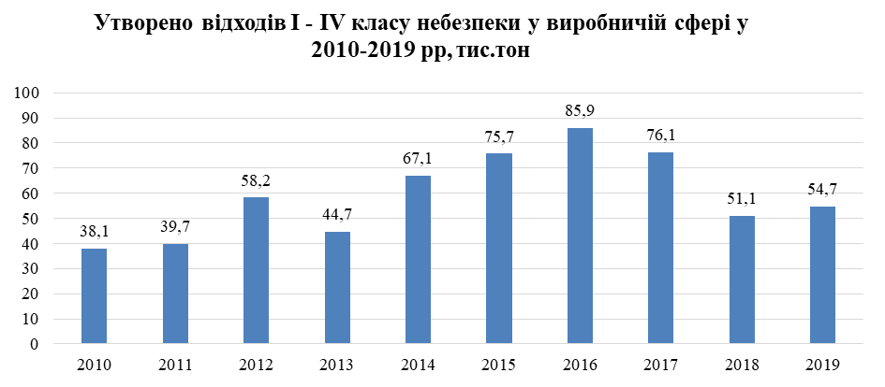
В тому числі відходів I-IV класу небезпеки у сфері послуг у 2010-2019 рр - 431129,9 тон (таблиця 2.4).
Таблиця 2.4
Утворено відходів I - IV класу небезпеки у сфері послуг у 2010-2019 рр, тис.тон
Показник/роки | 2010 | 2011 | 2012 | 2013 | 2014 | 2015 | 2016 | 2017 | 2018 | 2019
Всього по області | 17,5 | 21,4 | 13,8 | 27,9 | 38,3 | 48,3 | 52,9 | 84,7 | 62,2 | 64,2
Діаграма 2.4
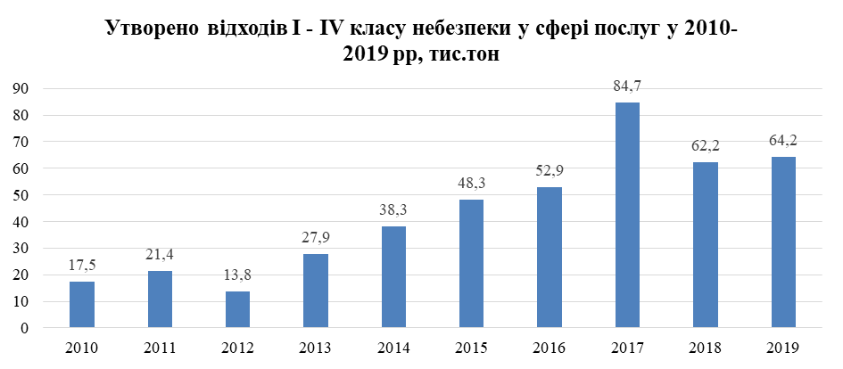

Отримано зі сторони
Дані про отримання відходів із сторони у статистичних та звідних даних відсутні.

Утилізовано, оброблено (перероблено) відходів
Всього за період 2010-2019 рр у Волинській області було утилізовано, оброблено (перероблено) 824825,8 тон відходів І-IV класів небезпеки. В середньому за рік утилізується, обробляється (переробляється) 82482,6 тон відходів (таблиця 2.5).
Найбільше було утилізовано, оброблено (перероблено) відходів у період 2010-2019 рр. у Турійському районі 185853,4 тон відходів, найменше у Камінь-Каширському районі – 0,6 тон.

Таблиця 2.5
Утилізовано, оброблено (перероблено відходів) за період 2010-2019 рр, тис.тон
Показник/роки | 2010 | 2011 | 2012 | 2013 | 2014 | 2015 | 2016 | 2017 | 2018 | 2019
Всього по області | 10,0 | 39,2 | 56,3 | 78,6 | 96,7 | 110,2 | 126,8 | 121,5 | 129,7 | 55,7
Діаграма 2.5
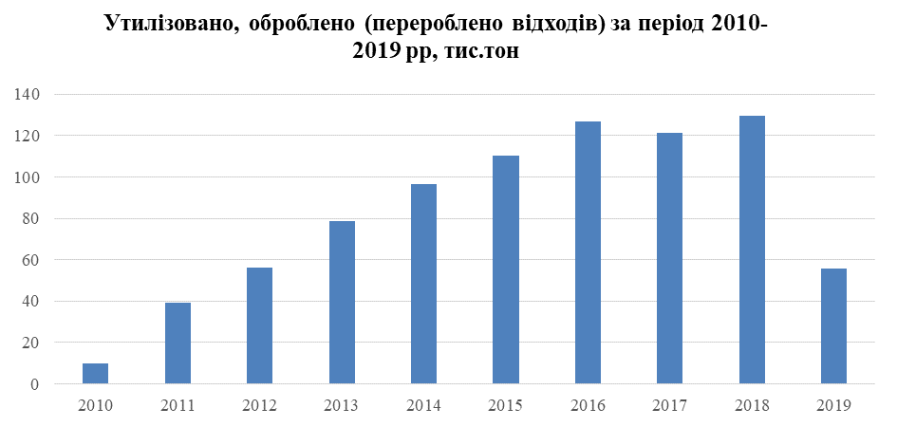

Оброблено (перероблено)
Згідно даних Статистики Дані «Оброблено (перероблено) об’єднано з даними «Утилізовано відходів».

Спалено відходів
Всього за період 2010-2019 рр у Волинській області було спалено 264484,7 тон відходів І-IV класів небезпеки. В середньому за рік спалюється 26448,5 тон відходів. Найбільше було спалено у період 2010-2019 рр. у м. Нововолинськ - 123652,2 тон відходів, найменше – у Луцькому та Горохівському районах – по 0,1 тони (таблиця 2.6).
Відповідно до інформації Головного управління статистики у Волинській області дані відсутні по Іваничівському, Локачинському, Старовижівському, Турійському та Шацьких районах за відповідний період.
Таблиця 2.6
Спалено відходів за період 2010-2019 рр, тис.тон
Показник/роки | 2010 | 2011 | 2012 | 2013 | 2014 | 2015 | 2016 | 2017 | 2018 | 2019
Всього по області | 24,0 | 11,5 | 33,4 | 16,6 | 41,0 | 40,1 | 39,5 | 20,1 | 21,2 | 17,1
Джерело: Дані Головного управління статистики у Волинській області
Діаграма 2.6
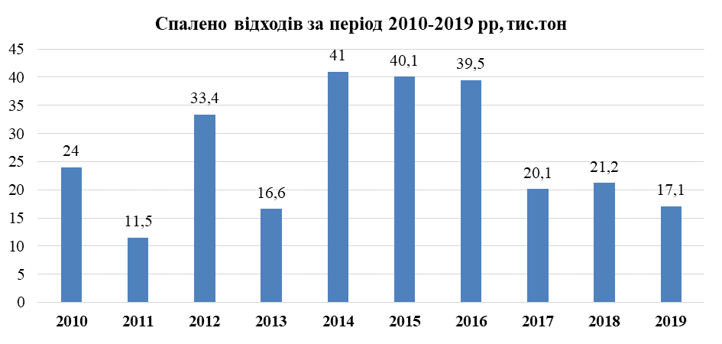
0
10
20
30
40км
Рисунок Спалено відходів за 2010-2019 рр (всього по області, тис.тон)
Ківерцівський
район
Турійський
район
Володимир-Волинський район
Іваничівський район
Локачинський
район
Горохівський
район
Луцький
район
Рожищенський
район

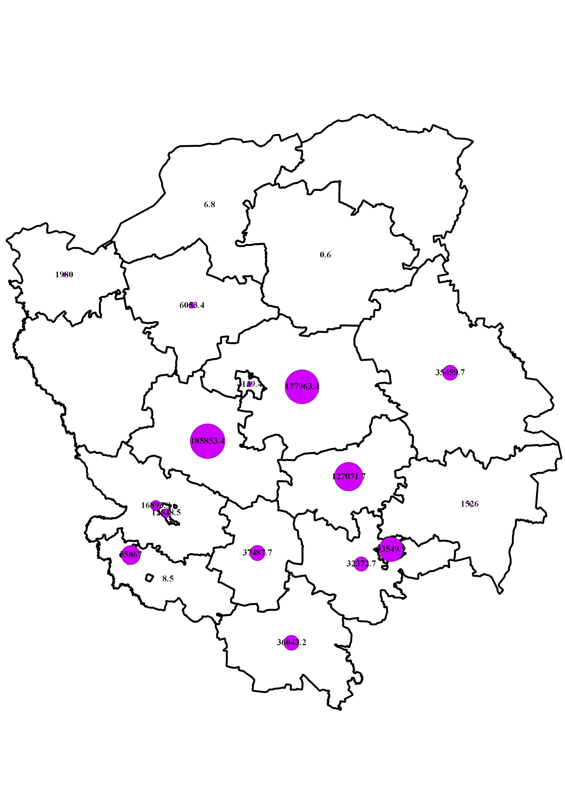
0
10
20
30
40км
Рисунок 1.4 Утилізовано, оброблено (перероблено) відходів І-IV класну небезпеки за 2010-2019 рр , (всього по області, тон)
Шацький
район
Ратнівський
район
Любешівський
район
Камінь-Каширський
район
Маневицький
район
Ковельський
район
Ківерцівський
район
Любомльський
район
Старовижівсьий
район
Турійський
район
Володимир-Волинський район
Іваничівський район
Локачинський
район
Горохівський
район
Луцький
район
Рожищенський
район
Передано на сторону
Дані про передачу відходів на сторону у статистичних та звідних даних відсутні.

Видалено у спеціально відведені місця та об'єкти
Всього за період 2014-2019 рр (дані за 2010-2013 рр відсутні) у Волинській області було видалено у спеціально відведені місця та об’єкти 2434279,8 тон відходів І-IV класів небезпеки. В середньому за рік видаляється 405713,3 тон відходів (таблиця 2.7).
Найбільше було видалено у м. Луцьк – 1474593,4 тон відходів, найменше – у Турійському районі – 34 тони.
Таблиця 2.7
Видалено відходів у спеціально відведені місця та об’єкти за 2010-2019 рр, тис.тон
Показник/роки | 2010 | 2011 | 2012 | 2013 | 2014 | 2015 | 2016 | 2017 | 2018 | 2019
Всього по області | Д.В. | Д.В. | Д.В. | Д.В. | 438,6 | 466,6 | 496,2 | 498,4 | 234,3 | 300,2
Діаграма 2.7
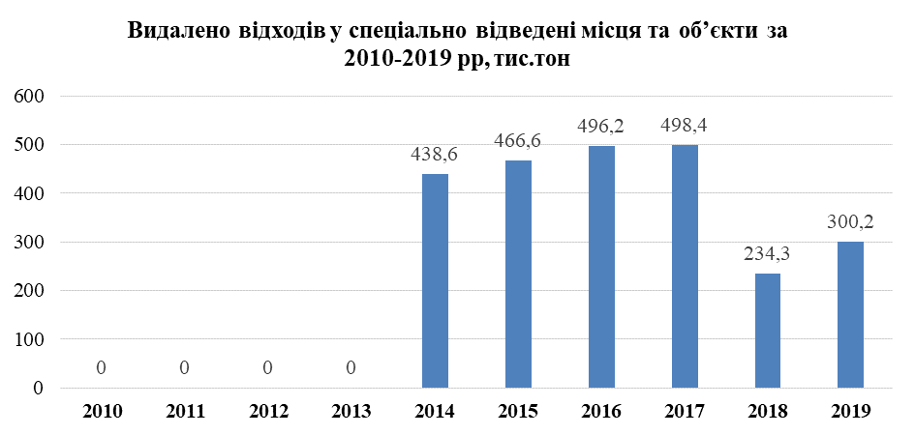

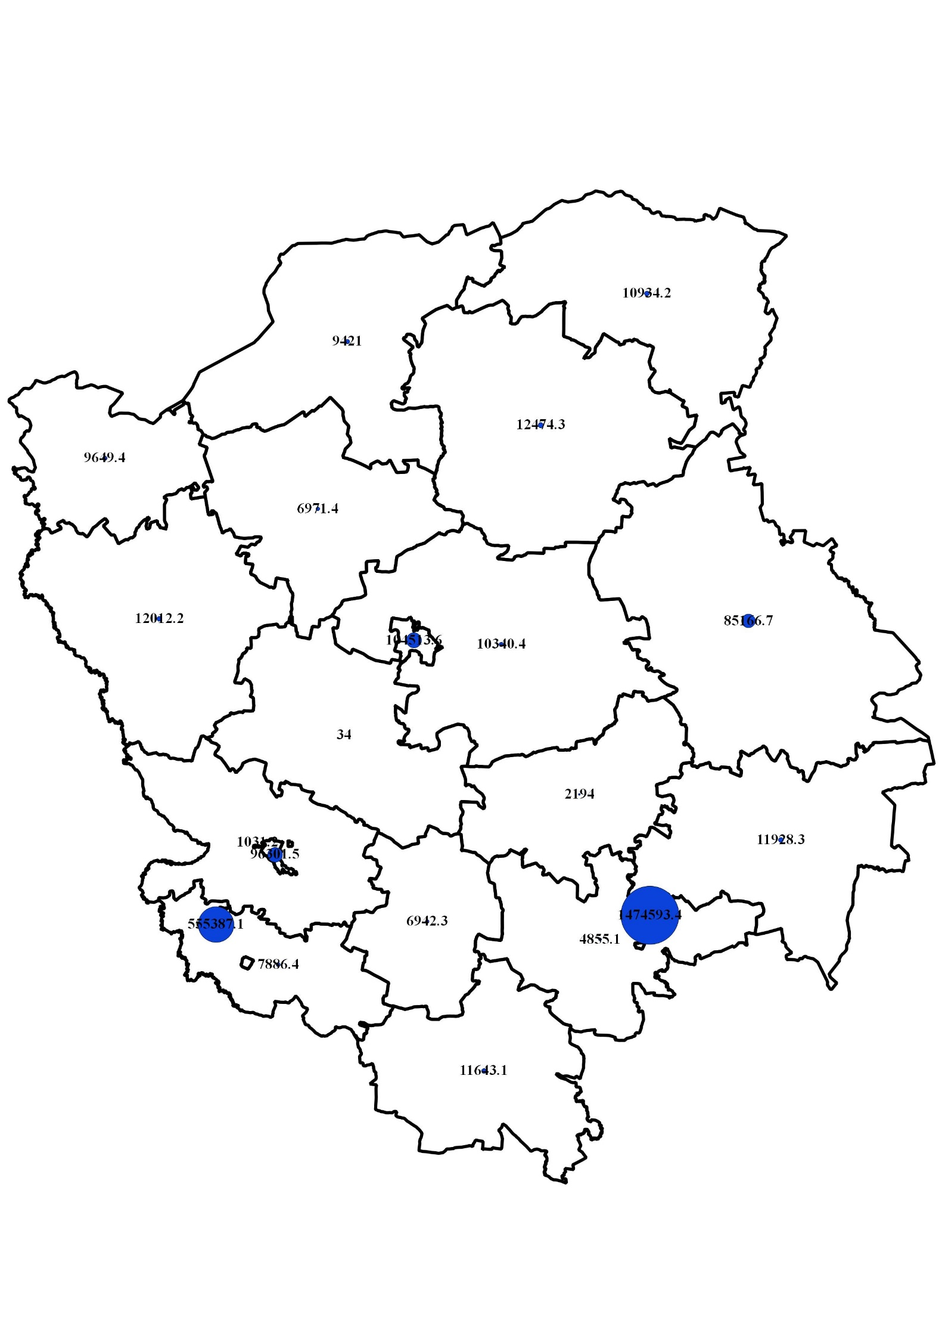
0
10
20
30
40км
Рисунок 1.5 Видалено відходів у спеціально відведені місця чи об’єкти І-IV класу небезпеки за 2010-2019 рр (всього по області, тон)
Шацький
район
Ратнівський
район
Любешівський
район
Камінь-Каширський
район
Маневицький
район
Ковельський
район
Ківерцівський
район
Любомльський
район
Старовижівсьий
район
Турійський
район
Володимир-Волинський район
Іваничівський район
Горохівський
район
Луцький
район
Рожищенський
район
Локачинський
район
2.1.2 Наявна інфраструктура

Наявна у Волинській області інфраструктура оброблення відходів в включає 478 місць видалення відходів, в тому числі 23 полігони та сміттєзвалища (паспортизовані), три сміттєсортувальні лінії, об’єкт перероблення відходів (макулатури) та установку з утилізації відходів (побічних продуктів тваринного походження). Кількість об’єктів оброблення відходів, розташованих у Волинській області за типами, наведена в таблиці 2.8.
Дані наведені в таблиці 2.8 не є повними - вони відображають лише наявну на час складання РПУВ інформацію, отриману з офіційних джерел.
Таблиця 2.8
Об’єкти оброблення відходів, розташованих у Волинській області
№ | Найменування об’єкту | Діючі | На стадії будівництва | Запроектовані | Закриті
1 | Місця видалення твердих побутових відходів (полігони та сміттєзвалища ТПВ) | 478 |  | 2
2 | Сортувальні лінії | 3 | 0 | 0 | 0
3 | Об’єкти перероблення відходів як вторинної сировини | 1
4 | Об’єкти біологічного оброблення відходів (біогазові установки) | 1 | 0 | 1 | 1
5 | Установки з утилізації відходів / побічних продуктів тваринного походження | 1 | 0 | 0 | 0
6 | Установки / місця з видалення трупів тварин (діючі) | 0 | 0 | 0 | 0
7 | Установки знешкодження медичних відходів | 0 | 0 | 0 | 0
8 | Пункт приймання транспортних засобів на утилізацію | 0 | 0 | 0 | 0

    - Інституційна структура управління відходами

Загальні положення
У загальному вигляді інституційна структура управління відходами на регіональному рівні включає учасників системи управління (їх обов’язки та повноваження), принципи їх взаємодії, у т.ч. інформаційного обміну. Особливості інституційної структури управління конкретними видами відходів визначаються чинним нормативно-правовим регулюванням, що визначає обов’язки та повноваження учасників системи.
Суб’єктами системи управління відходами є:
- утворювачі відходів (населення, організації, установи);
- суб’єкти, що надають послуги в сфері управління відходами;
- органи державної влади та місцевого самоврядування, що приймають управлінські рішення та виконують функції контролю у сфері управління відходами.

Функції і повноваження учасників системи управління відходами

Утворювачі відходів
Утворювачами твердих побутових відходів (ТПВ) є населення, підприємства, організації, установи, інші суб’єкти господарювання.
Функції утворювачів ТПВ (первинних) визначені законодавством.
Власники або наймачі, користувачі, у тому числі орендарі, джерел утворення ТПВ, земельних ділянок укладають договір на вивезення твердих побутових відходів в установленому законом порядку та забезпечують роздільне збирання ТПВ. Великогабаритні, ремонтні та небезпечні відходи у складі ТПВ мають збиратися окремо від інших видів ТПВ.
Суб'єкти господарської діяльності – утворювачі відходів, серед іншого, зобов'язані:
- запобігати утворенню та зменшувати обсяги утворення відходів;
- визначати склад і властивості відходів, що утворюються, а також ступінь небезпечності відходів для навколишнього природного середовища та здоров’я людини;
- вести первинний поточний облік кількості, типу і складу відходів, що утворюються, збираються, перевозяться, зберігаються, обробляються, утилізуються, знешкоджуються та видаляються, і подавати щодо них статистичну звітність у встановленому порядку;
- забезпечувати повне збирання, належне зберігання та недопущення знищення і псування відходів, для утилізації яких в Україні існує відповідна технологія, що відповідає вимогам екологічної безпеки;
- не допускати змішування відходів, якщо це не передбачено існуючою технологією та ускладнює поводження з відходами або не доведено, що така дія відповідає вимогам підвищення екологічної безпеки.

Організація збирання та перевезення відходів
Збирання та вивезення твердих побутових відходів у межах певної території здійснюється юридичною особою, яка уповноважена на це органом місцевого самоврядування на конкурсних засадах у порядку, встановленому Кабінетом Міністрів України, спеціально обладнаними для цього транспортними засобами.
Утворювачі твердих побутових відходів укладають договори з юридичною особою, яка в установленому порядку визначена виконавцем послуг на вивезення ТПВ на відповідній території та здійснювати оплату таких послуг.
Виконавець послуг з вивезення ТПВ зобов’язаний укласти договори про надання послуг з перероблення та захоронення ТПВ із суб’єктами господарювання, що надають такі послуги відповідно до правил благоустрою території населеного пункту, розроблених з урахуванням схеми санітарного очищення населеного пункту.
Спосіб збирання та організація вивезення муніципальних відходів здійснюється у відповідності до розроблених та затверджених у встановленому порядку схем санітарного очищення населених пунктів. Схемою санітарного очищення визначаються об’єкти, на які відвозитимуться муніципальні відходи.
Перевезення небезпечних відходів (у т.ч. небезпечних відходів у складі ТПВ) здійснюється суб’єктами господарської діяльності, які мають відповідну ліцензію. Ліцензія видається Державною службою України з безпеки на транспорті.
Перевезення інших відходів здійснюється на загальних принципах ведення господарської діяльності.

Організація оброблення відходів
Виконавець послуг з вивезення ТПВ зобов’язаний укласти договори про надання послуг з перероблення та захоронення ТПВ із суб’єктами господарювання, що надають такі послуги відповідно до правил благоустрою території населеного пункту, розроблених з урахуванням схеми санітарного очищення населеного пункту.
Утворювачі інших відходів самостійно приймають рішення щодо варіанту оброблення відходів, що утворюються на їхніх об’єктах.
Оброблення небезпечних відходів здійснюється суб’єктами господарської діяльності, які мають відповідну ліцензію.
Облаштування та експлуатація полігонів ТПВ має здійснюватися у відповідності до Правил експлуатації полігонів побутових відходів.

Особливості їх взаємодії
Суб’єкти системи управління відходами - утворювачі відходів (населення, організації, установи) та суб’єкти, що надають послуги в сфері управління відходами взаємодіють на підставі укладених договорів на вивезення, оброблення та захоронення відходів.

Інструменти які застосовуються для управління системою
Для управління системою поводження з відходами застосовуються передбачені чинною нормативно-правовою базою інструменти такі як правила благоустрою території населених пунктів, схеми санітарного очищення населених пунктів, приписи органів державного контролю за дотримання законодавства в сфері поводження з відходами та дотримання вимог санітарного законодавства, передбачені законодавством заходи для припинення порушення санітарного законодавства та законодавства про відходи.

Аналіз їх ефективності, можливостей, обмежень
Обласна та місцеві державні адміністрації, органи місцевого самоврядування, державні контролюючі органи в межах своїх повноважень мають достатні законодавчо передбачені можливості для реалізації державної політики в сфері поводження з відходами, забезпечення поводження з відходами згідно законодавчих та нормативних вимог.
Обмеження можливостей по забезпеченню належного поводження з відходами пов’язані із недостатністю фінансових ресурсів обласної та місцевих державних адміністрацій, органів місцевого самоврядування по матеріально-технічному забезпеченню системи поводження з відходами.

Структура управління відходами

Суб’єкти, що приймають управлінські рішення та здійснюють функції контролю

Місцеві державні адміністрації
До повноважень місцевих (обласної та районних) державних адміністрацій у сфері управління відходами належить:
а) виконання Конституції та законів України, актів Президента України, Кабінету Міністрів України, інших центральних органів виконавчої влади;
б) участь у розробленні загальнодержавних програм раціонального використання відходів і вжиття необхідних заходів для запровадження маловідходних та енергозберігаючих технологій;
в) організація розроблення та здійснення регіональних і місцевих програм поводження з відходами, а також забезпечення реалізації загальнодержавних програм;
г) координація та сприяння розвитку підприємницької діяльності у сфері поводження з відходами;
д) здійснення контролю за використанням відходів з урахуванням їх ресурсної цінності та вимог безпеки для здоров'я людей і навколишнього природного середовища;
е) здійснення контролю за діяльністю об'єктів поводження з відходами;
є) взаємодія з органами місцевого самоврядування;
ж) розроблення та затвердження схем санітарного очищення населених пунктів;
з) організація та сприяння створенню спеціалізованих підприємств усіх форм власності для збирання, оброблення, утилізації та видалення відходів, а також для виготовлення, монтажу та сервісного обслуговування відповідного устаткування;
и) залучення та об'єднання на договірних засадах коштів підприємств, установ, організацій та громадян, місцевого бюджету і позабюджетних фондів для фінансування будівництва нових, розширення та реконструкції діючих об'єктів поводження з відходами, а також для вивчення можливості утилізації відходів, їх маркетингу тощо;
і) складання і ведення реєстру об'єктів утворення, оброблення та утилізації відходів і реєстру місць видалення відходів;
ї) організація ведення обліку утворення, оброблення, знешкодження, утилізації та видалення відходів, їх паспортизації;
й) організація збирання і видалення побутових та інших відходів, у тому числі відходів дрібних виробників, створення полігонів для їх захоронення, а також здійснення роздільного збирання корисних компонентів цих відходів;
к) видача дозволів на здійснення операцій у сфері поводження з відходами терміном на три роки;
м) забезпечення ліквідації несанкціонованих і неконтрольованих звалищ відходів самостійно або за рішенням уповноважених на те органів;
н) сприяння роз'ясненню законодавства про відходи серед населення, створення необхідних умов для стимулювання залучення населення до збирання і заготівлі окремих видів відходів як вторинної сировини;
п) здійснення контролю за додержанням юридичними та фізичними особами вимог у сфері поводження з виробничими та побутовими відходами відповідно до закону та розгляд справ про адміністративні правопорушення або передача їх матеріалів на розгляд інших державних органів у разі порушення законодавства про відходи.

До повноважень обласної державної адміністрації у сфері поводження з відходами належать:
а) забезпечення здійснення оцінки впливу на довкілля та надання висновку з оцінки впливу на довкілля щодо науково-дослідних і технологічних розробок та проектно- кошторисної документації на будівництво і реконструкцію підприємств, установок, полігонів, комплексів, споруд, інших спеціально відведених місць чи об’єктів відповідно до законодавства про оцінку впливу на довкілля;
б) видача відповідно до закону дозволів на здійснення операцій у сфері поводження з відходами терміном на три роки;
г) погодження місць розміщення об'єктів поводження з відходами (крім небезпечних відходів).

До повноважень місцевих державних адміністрацій у сфері управління побічними продуктами тваринного походження належать:
- організація розроблення та забезпечення виконання регіональних і місцевих програм поводження з побічними продуктами тваринного походження;
- організація заходів щодо забезпечення ліквідації несанкціонованих і неконтрольованих звалищ побічних продуктів тваринного походження;
- здійснення інших повноважень, передбачених законом.
Під час підготовки проектів місцевих бюджетів місцеві державні адміністрації вносять пропозиції щодо залучення коштів, необхідних для здійснення заходів у сфері поводження з відходами.

Органи місцевого самоврядування
Органи місцевого самоврядування у сфері поводження з відходами забезпечують.
а) виконання вимог законодавства про відходи;
б) розроблення та затвердження схем санітарного очищення населених пунктів;
в) організацію збирання і видалення побутових відходів, у тому числі відходів дрібних виробників, створення полігонів для їх захоронення, а також організацію роздільного збирання корисних компонентів цих відходів;
г) затвердження місцевих і регіональних програм поводження з відходами та контроль за їх виконанням;
д) вжиття заходів для стимулювання суб'єктів господарювання, які здійснюють діяльність у сфері поводження з відходами;
е) вирішення питань щодо розміщення на своїй території об'єктів поводження з відходами;
є) координацію діяльності суб'єктів підприємницької діяльності, що знаходяться на їх території, в межах компетенції;
з) здійснення контролю за раціональним використанням та безпечним поводженням з відходами на своїй території;
и) ліквідацію несанкціонованих і неконтрольованих звалищ відходів;
і) сприяння роз'ясненню законодавства про відходи серед населення, створення необхідних умов для стимулювання залучення населення до збирання і заготівлі окремих видів відходів як вторинної сировини;
ї) здійснення інших повноважень відповідно до законів України;
й) надання згоди на розміщення на території села, селища, міста місць чи об'єктів для зберігання та захоронення відходів, сфера екологічного впливу функціонування яких згідно з діючими нормативами включає відповідну адміністративно-територіальну одиницю;
м) здійснення контролю за додержанням юридичними та фізичними особами вимог у сфері поводження з виробничими та побутовими відходами відповідно до закону та розгляд справ про адміністративні правопорушення або передача їх матеріалів на розгляд інших державних органів у разі порушення законодавства про відходи.
Органи місцевого самоврядування приймають рішення про відвід земельних ділянок для розміщення відходів і будівництва об'єктів поводження з відходами.
Організація діяльності з управління муніципальними відходами має здійснюватися відповідно розроблених та затверджених у встановленому порядку правил благоустрою території населеного пункту та схем санітарного очищення населених пунктів.
Органи місцевого самоврядування у сфері управління побічними продуктами тваринного походження забезпечують:
- затвердження місцевих і регіональних програм поводження з побічними продуктами тваринного походження та здійснення контролю за їх виконанням;
- ліквідацію несанкціонованих і неконтрольованих звалищ побічних продуктів тваринного походження;
- належне облаштування місць захоронення побічних продуктів тваринного походження;
- здійснення інших повноважень, передбачених законом.

Головне управління Держпродспоживслужби у Волинській області
Головне управління Держпродспоживслужби у Волинській області є територіальним органом Державної служби України з питань безпечності харчових продуктів та захисту споживачів (Держпродспоживслужба) України.
Держпродспоживслужба України здійснює державний ветеринарно-санітарний контроль за збиранням, утилізацією та знищенням загиблих тварин і відходів тваринного походження.

Державна екологічна інспекція у Волинській області
Державна екологічна інспекція у Волинській області є територіальним органом Державної екологічної інспекції України.
Державна екологічна інспекція здійснює державний нагляд (контроль) за додержанням органами центральних органів виконавчої влади (територіальними), місцевими органами виконавчої влади, органами місцевого самоврядування в частині здійснення делегованих їм повноважень органів виконавчої влади, підприємствами, установами та організаціями незалежно від форми власності і господарювання, громадянами України, іноземцями та особами без громадянства, а також юридичними особами - нерезидентами вимог законодавства, зокрема у сфері управління відходами.

Інституційна спроможність
Інституційну спроможність органів місцевого самоврядування в сфері управління муніципальними відходами можна оцінити через фактичні показники функціонування системи управління.
Згідно з даними звітності за формою 1-ТПВ у Волинській області послугами зі збирання та вивезення ТПВ охоплено 530,8 тис. осіб або 51,5% населення.
Схеми санітарного очищення в населених пунктах Волинської області розроблено згідно чинних нормативних вимог в 13 населених пунктах та ОТГ в яких проживає 36,8% населення області. В більшості населених пунктів наявні Схеми санітарного очищення розроблені не у відповідності до чинних нормативних вимог.
Правил благоустрою є у наявності більшості населених пунктів.
Ці дані характеризують лише відповідні кількісні параметри. Виконання якісного аналізу та відповідності зазначених документів вимогам чинного законодавства в розрізі розроблення РПУВ не проводилося.
Тарифи на послуги поводження з відходами встановлені в усіх населених пунктах в яких проводиться вивезення відходів.
У Волинській області при проведенні заходів державного контролю суб’єктів господарювання в сфері поводження з відходами з боку Держекоінспекції у Волинській області видаються приписи щодо:
- необхідності розроблення схем санітарного очищення населених пунктів;
- забезпечення вимог законодавства щодо поводження з відходами під час їх збирання, утилізації, видалення, захоронення, в тому числі організації роздільного збирання побутових відходів на території населених пунктів;
- забезпечення вимог законодавства щодо заборони захоронення неперероблених (необроблених) побутових відходів;
- забезпечення вимог законодавства щодо експлуатації полігонів та місць видалення відходів;
- забезпечення роздільного збирання (накопичення) відпрацьованих мастил (олив);
- забезпечення здавання відпрацьованих мастил спеціалізованим організаціям.

Інформаційне забезпечення системи управління відходами
Інформаційне забезпечення функціонування системи управління відходами включає систему збирання, опрацювання та передачі необхідної інформації (формування інформаційних потоків), формування баз даних, забезпечення доступу до потрібної інформації.
Інформаційний механізм системи управління має забезпечувати отримання суб’єктами управління (управлінські структури, підприємства, організацій, громадськість, інші зацікавлені сторони) оперативної достовірної інформації, необхідної для вирішення управлінських, науково-виробничих і інших питань, що виникають у процесі діяльності у сфері управління відходами (таблиця 2.9 – 2.10).
Така інформація включає дані про:
- утворення відходів та управління відходами у розрізі кожного виду відходів та окремих технологічних операцій;
- стан довкілля та впливи на нього, спричинені відходами чи технологічними операціями з їх оброблення (у т.ч. захоронення), а також потенційні загрози;
- методи вирішення завдань в сфері управління відходами;
- вимоги чинного законодавства в сфері управління відходами;
- управлінські рішення, що приймаються в сфері управління відходами та їх наслідки.
Таблиця 2.9
Наявні джерела інформації про поточний стан у сфері управління відходами
№ | Інформаційні джерела | Примітка
1 | Дані статистичного обліку відходів за формою №1 - ТПВ | Для муніципальних відходів
2 | Дані статистичного обліку відходів за формою №1 - відходи (річна) | Статистична звітність подають юридичні особи, відокремлені підрозділи юридичних осіб, діяльність яких пов’язана з утворенням, поводженням з відходами І- IV класів небезпеки, за переліком, визначеним органами державної статистики
3 | Реєстр об'єктів утворення відходів | До реєстру включаються об'єкти, для яких Пзув перевищує граничне значення, що дорівнює 1000 умовних одиниць на рік
4 | Реєстр об'єктів оброблення та утилізації відходів | До реєстру включаються об'єкти загальний обсяг оброблення чи утилізації відходів на яких не менше 100 тон на рік
5 | Реєстр місць видалення відходів
6 | Декларації про відходи | Для об’єктів, для яких значення Пзув знаходиться в межах від 50 до 1000 умовних одиниць на рік
7 | Дані перевірок суб’єктів господарювання Державною екологічною інспекцією у Волинській області | Згідно плану перевірок
8 | Звернення громадськості та інших зацікавлених сторін
9 | Цільових запитів з окремих питань
10 | Результати додаткових досліджень (за потреби)

Таблиця 2.10
Наявні механізми інформування з питань управління відходами
№ | Механізми інформування зацікавлених сторін | Періодичність
1 | Публікація Доповіді про стан навколишнього природного середовища у Волинській області, що містить відповідний розділ | Щорічно
2 | Публікація Екологічного паспорту Волинській області, що містить відповідний розділ | Щорічно
3 | Публікація статистичної інформації | Щорічно
4 | Інформування громадськості за процедурами, передбаченими законодавством з оцінки впливу на довкілля | При виконанні ОВД
5 | Інформування громадськості за процедурами, передбаченими законодавством зі стратегічної екологічної оцінки | При виконанні СЕО
6 | Надання відповідей на запити зацікавлених сторін | -
7 | Проведення окремих інформаційних компаній | -

Інформаційний механізм включає:
- системне спостереження за станом навколишнього природного середовища, а також об’єктами управління відходами;
- забезпечення належного обліку та звітності у сфері управління відходами;
- комплексне оброблення та аналіз даних спостережень та обліку;
- забезпечення доступу до інформації відповідних зацікавлених сторін (органів влади, підприємств та населення тощо);
- забезпечення надання інформації щодо методів вирішення завдань в сфері управління відходами тощо.

Нормативно-правові аспекти управління окремими видами відходів

Муніципальні відходи (відходи інфраструктури населених пунктів)
До джерел утворення відходів інфраструктури населених пунктів відносяться об’єкти благоустрою відповідних населених пунктів.
Утримання об’єктів благоустрою регулюється Законом України «Про благоустрій населених пунктів» та відповідними підзаконними нормативно-правовими актами.
Органи державної влади та органи місцевого самоврядування можуть утворювати підприємства для утримання об’єктів благоустрою державної та комунальної власності відповідно.
У разі відсутності таких підприємств органи державної влади та органи місцевого самоврядування в межах своїх повноважень визначають на конкурсних засадах відповідно до закону балансоутримувачів таких об’єктів.
Балансоутримувача, що здійснюватиме утримання і ремонт об’єкта благоустрою, який перебуває у приватній власності, визначає власник такого об’єкта благоустрою.
Підприємство та балансоутримувач забезпечують належне утримання і своєчасний ремонт об’єкта благоустрою власними силами або можуть на конкурсних засадах залучати для цього інші підприємства, установи та організації.

Відпрацьовані нафтопродукти
Порядок збирання, перевезення, зберігання, оброблення (перероблення), утилізації та/або знешкодження відпрацьованих мастил (олив) затверджений постановою Кабінету Міністрів України від 17 грудня 2012 р. № 1221 «Деякі питання збирання, перевезення, зберігання, оброблення (перероблення), утилізації та/або знешкодження відпрацьованих мастил (олив)» (назва в редакції Постанови КМ № 1198 від 25.11.2015).
Відповідно до Порядку, для всіх суб’єктів господарювання - виробників, імпортерів мастил (олив), переробників відпрацьованих мастил (олив) та споживачів мастил (олив) встановлюються норми збирання відпрацьованих мастил (олив):
- на 2020-2024 роки – 50 відсотків загального обсягу мастил (олив);
- на 2025-2029 роки – 60 відсотків загального обсягу мастил (олив);
- на 2030-2035 роки – 70 відсотків загального обсягу мастил (олив).

Відходи сільського господарства тваринного походження
Організаційні та правові засади діяльності фізичних та юридичних осіб, пов’язаної з утворенням, збиранням, перевезенням, зберіганням, обробленням, переробленням, утилізацією, видаленням побічних продуктів тваринного походження, не призначених або визнаних непридатними для споживання людиною, продуктів оброблення, перероблення побічних продуктів тваринного походження, не призначених для споживання людиною, визначені Законом України «Про побічні продукти тваринного походження, не призначені для споживання людиною» (7 квітня 2015 року № 287-УІІІ).
Побічні продукти тваринного походження, не призначені для споживання людиною - туша або частини туш забитих, загиблих тварин, сировина та продукти тваринного походження, що не призначені або визнані непридатними для споживання людиною (далі - побічні продукти тваринного походження).

Відходи упаковки
Зобов’язання щодо поводження із відходами упаковки покладено на суб’єктів господарської діяльності у сфері поводження з відходами, а саме:
- забезпечувати приймання та утилізацію використаних пакувальних матеріалів і тари, в яких знаходилася продукція цих підприємств, установ та організацій-суб'єктів господарської діяльності, або укладати угоди з відповідними організаціями на їх збирання та утилізацію;
- передбачати при укладанні угод на поставку в Україну товарної продукції утилізацію чи вивезення з України використаних пакувальних матеріалів і тари.

Відпрацьовані батарейки, батареї та акумулятори
Відносини в сфері управління відпрацьованими батарейками, батареями та акумуляторами регулюються Законом України «Про хімічні джерела струму» (від 23 лютого 2006 року № 3503-ІУ).

Медичні відходи
Утворювачами медичних відходів є заклади, які в установленому порядку отримали ліцензію на провадження господарської діяльності з медичної практики.
Вимоги до організації управління медичними відходами визначаються Державними санітарно-протиепідемічними правилами і нормами щодо поводження з медичними відходами (Наказ Міністерства охорони здоров’я України від 08.06.2015 р. № 325 «Про затвердження Державних санітарно-протиепідемічних правил і норм щодо поводження з медичними відходами»), а також іншими нормативно-правовими актами.

Зняті з експлуатації транспортні засоби
Вимоги до організації управління знятими з експлуатації транспортними засобами визначаються Законом України «Про утилізацію транспортних засобів» (від 4 липня 2013 року № 421-УІІ) та іншими нормативно-правовими актами.
Підприємства, що виробляють (виготовляють) транспортні засоби та взяли на себе зобов’язання забезпечити утилізацію транспортних засобів власного виробництва, подають звітність у встановленому порядку згідно Наказу Міністерства промислової політики України від 25.11.2013 № 63 «Про затвердження форми та порядку подання звітів підприємств, що виробляють (виготовляють) транспортні засоби та взяли на себе зобов’язання забезпечити утилізацію транспортних засобів власного виробництва».

Осади стічних вод від комунальних очисних споруд
Повторне використання очищених стічних вод та осаду здійснюється відповідно до Наказу Міністерства регіонального розвитку, будівництва та житлово-комунального господарства України від 12 грудня 2018 року № 341 «Про затвердження Порядку повторного використання очищених стічних вод та осаду за умови дотримання нормативів гранично допустимих концентрацій забруднюючих речовин».

Установи та відомства обладміністрації у сфері управління відходами
В складі Волинської обласної державної адміністрації наявні структурні підрозділи у функціональних обов’язках яких передбачена діяльність в сфері поводження з відходами.
Основні функції обласних державних адміністрації з управління твердими побутовими відходами на рівні області покладаються на структурний підрозділ, до сфери компетенції якого належить житлово-комунальне господарство (на момент розроблення РПУВ) – Управління житлово-комунального господарства Волинської обласної державної адміністрації.
Основні функції обласних державних адміністрації з управління іншими відходами на рівні області покладаються на структурний підрозділ, до сфери компетенції якого належить сфера охорони навколишнього природного середовища (на момент розроблення РПУВ) – Управління екології та природних ресурсів Волинської обласної державної адміністрації.

Адміністрації з управління відходами
Основними завданнями структурних підрозділів обласної державної адміністрації та районних державних адміністрацій в сфері управління відходами є реалізація на території області та районів державної політики у сферах поводження з відходами та охорони навколишнього природного середовища.

Управління екології та природних ресурсів Волинської обласної державної адміністрації
Основними завданнями управління є:
1) реалізація на території Волинської області державної політики у сферах охорони навколишнього природного середовища, оцінки впливу на довкілля, спрямованої на запобігання шкоді довкіллю, раціонального використання, відтворення та охорони природних ресурсів, поводження з відходами (крім поводження з радіоактивними відходами), екологічної та в межах своєї компетенції радіаційної безпеки, заповідної справи, формування, збереження та використання екологічної мережі;
2) здійснення управління та регулювання у сферах охорони навколишнього природного середовища, раціонального використання, відтворення та охорони природних ресурсів, забезпечення екологічної безпеки у сфері поводження з відходами (крім поводження з радіоактивними відходами), організації, охорони і використання територій та об'єктів природно-заповідного фонду України на території Волинської області, формування, збереження та використання екологічної мережі;

Управління житлово-комунального господарства Волинської обласної державної адміністрації
Основним завданням управління є забезпечення реалізації державної політики у галузі житлово-комунального господарства, енергозбереження, енергоефективності, житлової політики, благоустрою населених пунктів, поводження з твердими побутовими відходами у цій галузі на території області.
Управління відповідно до визначених галузевих повноважень здійснює наступні повноваження у сферах благоустрою населених пунктів, поводження з побутовими відходами:
- бере участь у розроблені та виконанні регіональних програм з благоустрою населених пунктів області відповідно до Закону України «Про благоустрій населених пунктів;
- інформує населення області про здійснення заходів із благоустрою населених пунктів відповідно до Закону України «Про благоустрій населених пунктів;
- здійснює аналіз стану сфер благоустрою населених пунктів, поводження з твердими побутовими відходами;
- забезпечує реалізацією повноважень місцевих державних адміністрацій щодо здійснення державного контролю за дотриманням законодавства у сфері благоустрою території населених пунктів області відповідно до Закону України «Про благоустрій населених пунктів»;
- надає пропозиції щодо збирання і видалення побутових відходів, створення полігонів для захоронення, а також роздільного збирання корисних компонентів цих відходів (Закон України «Про відходи»);
- надає пропозиції щодо затвердження схем санітарного очищення в межах відповідної адміністративно-територіальної одиниці (Закон України «Про відходи», Закон України «Про місцеві державні адміністрації»).

Районні державні адміністрації
В структурі районних державних адміністрацій наявні структурні підрозділи в положеннях яких передбачена діяльність в сфері поводження з відходами.

Правові відносини між суб’єктами в сфері поводження з відходами

Утворювачі відходів
Власники або наймачі, користувачі, у тому числі орендарі джерел утворення ТПВ та земельних ділянок укладають договір на вивезення твердих побутових відходів в установленому законом порядку та забезпечують роздільне збирання ТПВ. При цьому великогабаритні, ремонтні та небезпечні відходи у складі ТПВ мають збиратися окремо від інших видів ТПВ.

Перевізники відходів (комунальні підприємства/компанії з управління відходами)
Перевізники відходів укладають договір на вивезення твердих побутових відходів в установленому законом порядку та забезпечують роздільне збирання ТПВ. При цьому великогабаритні, ремонтні та небезпечні відходи у складі ТПВ мають збиратися окремо від інших видів ТПВ.

Система реєстрації, надання дозволів та контролю

Ліцензування діяльності у сфері управління відходами
Ліцензуванню підлягає провадження господарської діяльності з поводження з небезпечними відходами, а саме: збирання, перевезення, зберігання, оброблення (перероблення, сортування), утилізація, видалення, знешкодження і захоронення.
Не підлягає ліцензуванню зберігання (накопичення) суб’єктом господарювання утворених ним небезпечних відходів, якщо протягом року з дня утворення небезпечні відходи передаються суб’єктам господарювання, що мають ліцензію на поводження з небезпечними відходами;
- перероблення побутових відходів для населених пунктів з чисельністю понад 100 тис. осіб та/або при потужності об’єкту понад 50 тис. тон побутових відходів;
- захоронення побутових відходів на об’єктах (полігон/звалище) з потужністю понад 50 тис. тон або 200 тис. м³ побутових відходів на рік.

Документи дозвільного характеру у сфері управління відходами
У сфері управління відходами законодавством передбачено наступні документи дозвільного характеру:
- дозвіл на здійснення операцій у сфері поводження з відходами, якщо їхня діяльність призводить до утворення відходів, для яких Пзув перевищує 1000;
- письмова згода (повідомлення) на транскордонне перевезення небезпечних відходів.

    - Програмні документи регіонального рівня в сфері управління відходами

Планування та реалізація у Волинській області діяльності у сфері управління відходами проводиться за прийнятими програмними документами регіонального та місцевого рівнів, схемами санітарного очищення населених пунктів.

Стратегія розвитку Волинської області до 2027 року (затверджена рішення сесії обласної ради від 12.03.2020 №29/16)
Стратегічною метою регіонального розвитку області на період до 2027 року є створення умов для збалансованого розвитку, спрямованого на підвищення якості життя та добробуту населення. В стратегії передбачена Стратегічна ціль 5. Раціональне використання природних ресурсів та екологічна безпека (таблиця 2.11).
Таблиця 2.11
Оперативні цілі та завдання Стратегія розвитку Волинської області до 2027 року
Оперативні цілі | Завдання
5.2. Покращення господарювання відходами | 5.2.1. Розроблення Регіонального плану управління відходами у Волинській області до 2030 року
5.2. Покращення господарювання відходами | 5.2.2. Створення сучасної системи управління відходами (роздільний збір, сортування і т.п)
5.2. Покращення господарювання відходами | 5.2.3. Розвиток нових потужностей з переробки та утилізації відходів
5.2. Покращення господарювання відходами | 5.2.4. Підвищення рівня обізнаності населення щодо поводження з ТПВ

Досягнення стратегічної цілі буде здійснюватися шляхом вирішення оперативної цілі - покращення господарювання відходами та пріоритетних завдань:
- розроблення Регіонального плану управління відходами у Волинській області до 2030 року
- створення сучасної системи управління відходами (роздільний збір, сортування і т.п);
- розвиток нових потужностей з переробки та утилізації відходів;
- підвищення рівня обізнаності населення щодо поводження з ТПВ.

Програма поводження з твердими побутовими відходами у Волинській області на 2018-2021 роки (затверджена рішенням обласної ради 31.05. 2018 № 20/14)
Основними проблемами, на розв’язання яких спрямована Програма є:
- недостатньо розвинена система збору ТПВ в сільських місцевостях;
- слабкий розвиток індустріальних методів переробки твердих побутових відходів;
- невідповідність полігонів (сміттєзвалищ) санітарним і екологічним нормам;
- зношеність автотранспорту та контейнерів;
- низькі ціни і тарифи з вивезення та розміщення відходів.
Метою Програми є створення умов, що сприятимуть забезпеченню повного збирання, перевезення, утилізації та захоронення твердих побутових відходів і обмеження їх шкідливого впливу на навколишнє природне середовище та здоров’я людини, розширення і модернізація діючих потужностей із збирання, перероблення та утилізації твердих побутових відходів, використання побутових відходів, як джерела вторинної сировини, створення ефективної системи управління у сфері поводження з відходами, а також реалізація операційної цілі «Збереження навколишнього природного середовища», зокрема пріоритетного завдання «Створення сучасної системи управління твердими побутовими відходами у Волинській області».
Для вирішення проблемних питань поводження з ТПВ Програма передбачає цілий ряд заходів:
1. Розробку ТЕО на будівництво сміттєпереробних комплексів та заводу з переробки ТПВ.
2. Впровадження сортування, роздільного збору та вивезення ТПВ:
- створення критих, відгороджених, укрупнених контейнерних майданчиків та їх облаштування згідно з чинними санітарними нормативами в містах і селищах Волинської області;
- організація вивезення сміття з усіх населених пунктів;
- впровадження роздільного збору ТПВ;
- оновлення контейнерного господарства, парку спецмашин та техніки для експлуатації полігонів;
- вивезення на полігон тільки неутилізованої частки ТПВ (сміття з контейнерів з вологістю до 60%, неутилізований залишок після промислового сортування), яка підлягає захороненню.
3. Забезпечення екологічної безпеки на існуючих об`єктах поводження з ТПВ та їх ефективного використання за рахунок:
- приведення у відповідність до санітарних вимог та оптимізація використання діючих полігонів ТПВ, зокрема, обладнання полігонів системами інженерного захисту підземних і поверхневих вод від забруднення токсичними компонентами відходів та спостережними свердловинами для контролю якості підземних вод;
- проведення рекультивації відпрацьованих полігонів ТПВ;
- ліквідація несанкціонованих сміттєзвалищ шляхом утилізації на сміттєпереробних комплексах або вивезення і перезахоронення сміття на діючих полігонах;
- створення нових полігонів, переважно шляхом реконструкції існуючих сміттєзвалищ. Для захоронення ТПВ (на перехідний період до впровадження максимальної сміттєпереробки) та неутилізованого залишку після переробки ТПВ (10-20% загальної кількості ТПВ) передбачено створити нові полігони та реконструювати існуючі, які відповідатимуть існуючим будівельним та санітарно-гігієнічним вимогам («Полігони твердих побутових відходів Основні положення проектування» (ДБН В.2.4-2-2005) та ДСП 173-96).
З метою вирішення питання розміщення об’єктів поводження з ТПВ, територію Волинської області розподілено на 5-ть блоків на території яких заплановано встановлення сортувальних та сміттєпереробних комплексів. Обсяги фінансування програми передбачено в розмірі 443200 тис. грн.

Комплексна регіональна програма захисту населення і територій від надзвичайних ситуацій техногенного та природного характеру у Волинській області на 2016-2020 роки (Цивільний захист 2016-2020 роки) затверджена рішення обласної ради від 07.04.2016 № 4/11
Заходом програми №3 «Захист населення в разі виникнення надзвичайних ситуацій на радіаційних та хімічно небезпечних об’єктах області» передбачено завдання «Забезпечення утилізації ртутновмісних відходів» в рамках якого передбачено захід «Облаштування місць зберігання, виготовлення документації (Ліцензія, дозволи) на поводження з ртутновмісними відходами» в містах Луцьк, Ковель та Нововолинськ. Обсяги фінансування заходу передбачено в розмірі 225 тис. грн.

Виконання заходів у сфері управління відходами
Звітами про виконання заходів у сфері управління відходами є встановлені форми державної статистичної звітності (Форма № 1-ТПВ затверджена Наказом Мінбуду України від 19.09.2006 року №308) яка подається щорічно.

Заходи для попередження потрапляння на полігони відходів
Основними заходами для попередження потрапляння на полігони відходів, придатних для рециклінгу та відновлення є створення пунктів збирання вторинної сировини.
На території Волинській області відсутні пункти заготівлі вторинної сировини комунальної чи державної форми власності.
Наявні в містах та селищах міського типу недержавні та некомунальні пункти заготівлі вторинної сировини не забезпечують в повній мірі попередження потрапляння на полігони відходів придатних для рециклінгу та відновлення.

Практика роздільного збирання побутових відходів
Роздільне збирання відходів у Волинській області реалізовується в містах Луцьк, Ковель, Володимир-Волинський, Нововолинськ, Камінь-Каширський та ряді інших міст та селищ міського типу – всього у 88 населених пунктах та охоплює 234,6 тис.чол населення що становить 22,7% від усієї кількості населення області.
В більшості випадків роздільне збирання відходів здійснюється з роздільним збиранням категорій відходів «Скло» та «Пластик». В окремих випадках наявні контейнери для збирання відходів категорії «Папір».

Заходи не включені у діючі програми, стратегії, плани
Заходи в сфері поводження з відходами у Волинській області не включених у діючі програми, стратегії, плани не реалізовувалися і не реалізовуються.

Пілотні проекти
Пілотні проекти в сфері поводження з відходами у Волинській області не реалізовувалися і не реалізовуються.

Ініціативи
Ініціативи в сфері поводження з відходами у Волинській області не реалізовувалися і не реалізовуються.

Проведені інформаційно-просвітницькі кампанії
Інформаційно-просвітницькі кампанії на місцевому рівні проводяться в загальноосвітніх закладах. У Волинській області з 2018 року реалізовується проект «Покращення якості послуг в сфері управління відходами на муніципальному рівні в ОТГ» в рамках Програми «U-LEAD з Європою», що втілюватиметься спільно з Кластером сталого економічного розвитку GIZ. Участь в проекті приймають громади: Княгининівська, Боратинська, Дубівська, Копачівська, Любешівська, Голобська, Любомльська, Литовезька та Устилузька. У рамках проекту за участі національних експертів заплановано проведення інформаційно-просвітницьких заходів для мешканців громад з метою покращення культури поводження з відходами.

    - Фінансово-економічне забезпечення системи управління відходами

Фінансування заходів у сфері управління відходами
Джерелами фінансування діяльності в сфері управління відходами є кошти державного бюджету (відповідних фондів), кошти бюджету області та кошти міських (місцевих) бюджетів:
- кошти державного бюджету:
- державний фонд охорона навколишнього природного середовища;
- державний фонд регіонального розвитку;
- інші кошти державного бюджету;
- кошти місцевих бюджетів:
- фонд охорони навколишнього природного середовища бюджету області;
- інші кошти бюджету області;
- фонд охорони навколишнього природного середовища сільських, селищних, міських бюджетів, бюджетів об’єднаних територіальних громад;
- інші кошти сільських, селищних, міських бюджетів, бюджетів об’єднаних територіальних громад;
- власні кошти суб’єктів господарювання;
- інвестиційні кошти;
- кредити;
- надходження за надані послуги та реалізовану продукцію;
- фінансування за принципом розширеної відповідальності виробника.

Фінансування обласних програм
За останні п'ять років діючі програми та затверджені заходи що стосуються управління відходами на рівні області не фінансувалися.
Фінансування діючих програм на період до закінчення терміну їх реалізації потребує затвердження відповідним органом.

Фінансування місцевих програм
Будівництво сміттєсортувальних лінії в м. Луцьку фінансувалося із міського бюджету м. Луцька в розмірі 11,168 млн. грн.

Тарифи у сфері управління побутовими відходами
В населених пунктах в яких проводиться збирання та вивезення відходів затверджено тарифи на послуги з поводження з відходами.
По Волинській області середній затверджений тариф на поводження з ТПВ (збирання, перевезення перероблення, утилізацію, захоронення), становить (таблиця 2.13):
- для населення – 77,3 грн/м³;
- для бюджетних організацій - 89,8 грн/м³;
- для інших споживачів послуг - 100,1 грн/м³.
Таблиця 2.13
Тарифи на послуги з поводження з відходами
Показник | Середній тариф на поводження з ТПВ (збирання, перевезення перероблення, утилізацію, захоронення), грн/м³ |  |  | Середній затверджений тариф на захоронення ТПВ, грн/м³
Показник | для населення | для бюджетних організацій | для інших споживачів послуг | для населення | для бюджетних організацій | для інших споживачів послуг
Волинська область | 77,3 | 89,8 | 100,1 | 24,8 | 25,3 | 26,7
м. Луцьк | 70,49 | 72,49 | 93,67 | 10,79 | 11,09 | 13,62
м. Нововолинськ | 63,35 | 65,2 | 71,65 | 18,28 | 19,99 | 21,7
м. Ковель |  |  |  | 9,83 | 9,83 | 10,3
м. Володимир-Волинський | 74,12 | 76,98 | 79,84 | 9,5 | 9,93 | 10,3
Володимир-Волинський р-н
Горохівський р-н
Іваничівський | 114,34 | 114,34 | 114,34 | 14,31 | 14,31 | 14,31
Камінь-Каширський | 98,56 | 98,56 | 98,56 | 22,42 | 22,42 | 22,42
Ківерцівський | 96,96 | 97,84 | 113,7 | 29,21 | 29,48 | 34,26
Ковельський р-н
Локачинський | 126 | 126 | 126 | 33,12
Луцький р-н
Любешівський | 84,5 | 92,6 | 100,6 | 21,9 | 24 | 31,3
Любомльський | 75,96 | 75,96 | 75,96
Маневицький | 74,7 | 77,42 | 88,28
Ратнівський | 10,65 | 63,55 | 63,55 |  | 42,5 | 42,5
Рожищенський | 99,86 | 103,76 | 108,16
Старовижівський | 57,46 | 59 | 59 | 16,37 | 16,81 | 16,81
Турійський | 60 | 72,5
Шацький | 131,31 | 139,07 | 140,62 | 38,21 | 40,36 | 40,79

  - Опис поточного стану системи за видами відходів

Джерела утворення відходів
До джерел утворення побутових відходів відносяться домогосподарства, організації та установи, місця загального користування.
Первинний облік відходів на об’єктах управління відходами (на полігонах) здійснюється за об’ємом, на підставі суб’єктивної оцінки операторів об’єктів управління відходами або згідно зі встановленими нормами. Точність такого способу визначення обсягів потоків відходів є досить низькою.
Точна інформація про склад побутових відходів в населених пунктах Волинської області та кількісні показники управління побутовими відходами на момент розроблення регіонального плану відсутня.

    - Муніципальні відходи

Муніципальні відходи поділяються на побутові відходи і відходи інфраструктури населених пунктів.

2.2.1.1 Побутові відходи

Відходи домогосподарств
В домогосподарствах утворюються тверді побутові відходи, великогабаритні відходи, ремонтні відходи та небезпечні відходи у складі побутових. Збирання твердих побутових відходів в окремих населених пунктах проводиться роздільним методом.
Кількісні та якісні характеристики побутових відходів від домогосподарств не є постійними та залежать від джерел їх утворення. У загальному вигляді до складу побутових відходів входять: папір, картон, скло, метали, пластик, біовідходи, деревину, текстиль, упаковку, відходи електричного та електронного обладнання, відпрацьовані батарейки, батареї та акумулятори, а також великогабаритні відходи.

Відходи організацій і установ
Параметри утворення відходів організацій і установ визначаються перш за все характером діяльності відповідної організації. У відходах організацій можуть також спостерігатися компоненти, наявність яких носить випадковий характер.
Установи та організації як утворювачів відходів можна об’єднати у наступні групи:
- організації, в яких відбувається систематичне утворення переважно ресурсоцінних відходів, наприклад: офіси, учбові заклади (без урахування їдалень), органи влади, науково-дослідні, проектні організації, торгівельні центри, ринки, супермаркети, магазини продовольчих та непродовольчих товарів, аптеки;
- організації, в яких систематично можуть утворюватися харчові відходи (заклади харчування);
- організації, в яких систематично утворюються небезпечні відходи (медичні заклади, станції технічного обслуговування автомобілів);
- організації, в яких відсутнє систематично утворення відходів, що потребують спеціального поводження (ремонт взуття, автостоянка);
- організації, в яких систематично утворюються специфічні відходи, що потребують окремого поводження (наприклад будівельні компанії).

Система управління відходами

Охоплення населення послугами у сфері управління ТПВ
В області спостерігається нерівномірність охоплення населення послугами у сфері управління ТПВ.
Згідно з даними звітності за формою 1-ТПВ в Волинській області послугами з вивезення ТПВ охоплено 530,761 тис. чол або 51,5% населення (таблиця 2.13).
Однією з причин такої ситуації може бути низька інституційна спроможність органів місцевого самоврядування в сфері управління відходами.
Таблиця 2.13
Охоплення населення послугою збирання ТПВ
№ | Адміністративна одиниця (населений пункт) | Населення, тис.чол | Охоплено збиранням ТПВ, тис.чол | Частка охоплення населення вивезенням ТПВ, %
1 | Володимир-Волинський район | 24,5 | 9,486 | 38,7
2 | Горохівський район | 50,2 | 12,000 | 23,9
3 | Іваничівський район | 31,2 | 31,000 | 99,4
4 | Камінь-Каширський район | 63,9 | 4,620 | 7,2
5 | Ківерцівський район | 63,6 | 14,376 | 22,6
6 | Ковельський район | 40,4 | 11,753 | 29,1
7 | Локачинський район | 21,6 | 3,856 | 17,9
8 | Луцький район | 66,9 | 20,000 | 29,9
9 | Любешівський район | 35,1 | 5,600 | 16,0
10 | Любомльский район | 38,6 | 10,397 | 26,9
11 | Маневицький район | 53,5 | 10,840 | 20,3
12 | Ратнівський район | 51,8 | 4,000 | 7,7
13 | Рожищенський район | 38,4 | 6,973 | 18,2
14 | Старовижівський район | 29,7 | 5,285 | 17,8
15 | Турійський район | 25,9 | 10,285 | 39,7
16 | Шацький район | 16,6 | 8,785 | 52,9
17 | м. Луцьк | 217,3 | 217,3 | 100,0
18 | м. Ковель | 68,2 | 68,2 | 100,0
19 | м. Нововолинськ | 55,7 | 43,265 | 77,7
20 | м. Володимир-Волинський | 38,3 | 32,740 | 85,5
 | Волинська область | 1031,4 | 530,761 | 51,5

Підприємства, що надають послуги зі збирання побутових відходів
У Волинській області послуги із збирання та перевезення відходів надають 30 підприємств (таблиця 2.15). Всі підприємства комунальної форми власності.
Таблиця 2.15
Підприємства із збирання та вивезення ТПВ
№ | Адміністративна одиниця (населений пункт) | Населений пункт | Підприємства із збирання та вивезення ТПВ
1 | м. Луцьк | м. Луцьк | ЛСКАП "Луцькспецкомунтранс"
2 | м. Ковель | м. Ковель | РЖКП-1
3 | м. Ковель | м. Ковель | РЖКП-2
4 | м. Ковель | м. Ковель | КП "Добробут"
5 | м. Нововолинськ | м. Нововолинськ | Виробниче управління комунального господарства
6 | м. Володимир-Волинський | м. Володимир-Волинський | КП "Полігон"
7 | Володимир-Волинський район | м. Устилуг | ВУЖКГ
8 | Горохівський район | м. Берестечко | Берестечківське ВУЖКГ
9 | Горохівський район | м. Горохів | ТзОВ "Еталон"
10 | Іваничівський район | смт. Іваничі | ВУЖКГ
11 | Камінь-Каширський район | м. Камінь-Каширський | Камінь-Каширське ВУЖКГ
12 | Ківерцівський район | м. Ківерці | Ківерцівське ВУЖКГ
13 | Ковельський район | смт. Голуби | КП "Наше селище"
14 | Ковельський район | смт Люблинець | КП "Екокомунсервіс"
15 | Локачинський район | смт Локачі | Локачинське ВУЖКГ
16 | Луцький район | с. Прилуцьке | КП "Громада Плюс" Прилуцької с.р
17 | Луцький район | с. Жидичин | КП "Господарник ЖЛК" Жидичинської с.р.
18 | Луцький район | м. Цумань | Цуманське ВУЖКГ
19 | Любешівський район | смт Любешів | КП Любешів-Комфорт-Сервіс"
20 | Любомльский район | м. Любомль | КП "Любомльське ЖКГ"
21 | Любомльский район | с. Рівне | КГ "Рівне"
22 | Маневицький район | смт. Маневичі | Маневицьке ВУЖКГ
23 | Маневицький район | с. Колки | Колківське ВУЖКГ
24 | Маневицький район | с. Прилісне | ВУЖКГ Прилісненської с.р.
25 | Маневицький район | смт Люблинець | КП "Екокомунсервіс"
26 | Ратнівський район | м. Ратно | Ратнівське ВУЖКГ
27 | Рожищенський район | м. Рожище | КП "Дільниця благоустрою Рожищенської міськради"
28 | Старовижівський район | смт Стара Вижівка | Старовижівське ВУЖКГ
29 | Турійський район | смт Турійськ | Турійське ЖКП
30 | Шацький район | смт. Шацьк | КП "Будинкоуправління"

Роздільне збирання побутових відходів
Роздільне збиранні відходів у Волинській області охоплює 22,7% населення в і впроваджено в 88 населених пунктах (таблиця 2.15).
Таблиця 2.15
Стан впровадження роздільного збирання відходів
№ | Адміністративна одиниця (населений пункт) | Населення всього, тис. чол | Населення охоплене роздільним збиранням, тис. чол | Частка охоплення, % | Кількість населених пунктів з роздільним збиранням
1 | Володимир-Волинський район | 24,5 |  |  | 1
2 | Горохівський район | 50,2 | 1,9 | 3,8 | 1
3 | Іваничівський район | 31,2 | 4 | 12,8 | 11
4 | Камінь-Каширський район | 63,9 |  | 0,0 | 1
5 | Ківерцівський район | 63,6 | 5,8 | 9,1 | 5
6 | Ковельський район | 40,4 | 7,055 | 17,5 | 14
7 | Локачинський район | 21,6 |  | 0,0
8 | Луцький район | 66,9 |  | 0,0
9 | Любешівський район | 35,1 | 0,56 | 1,6 | 1
10 | Любомльский район | 38,6 |  | 0,0
11 | Маневицький район | 53,5 | 28,83 | 53,9 | 52
12 | Ратнівський район | 51,8 |  | 0,0
13 | Рожищенський район | 38,4 | 13,036 | 33,9 | 1
14 | Старовижівський район | 29,7 |  | 0,0
15 | Турійський район | 25,9 |  | 0,0
16 | Шацький район | 16,6 | 1,1 | 6,6 | 1
17 | м. Луцьк | 217,3 | 127,5 | 58,7
18 | м. Ковель | 68,2 |  | 0,0
19 | м. Нововолинськ | 55,7 | 43,326 | 77,8
20 | м. Володимир-Волинський | 38,3 | 1,46 | 3,8
 | Волинська область | 1031,4 | 234,567 | 22,7 | 88

Збирання відходів як вторинної сировини
На території області працює ряд підприємств приватної форми власності які здійснюють збирання відходів як вторинної сировини на місцевому рівні. Збирання відходів як вторинної сировини в обласних масштабах здійснюють ТОВ «Луцька картонно-паперова фабрика - Україна» (макулатура) та ТОВ «ВТОРМА-ВОЛИНЬ»(полімери та макулатура) - таблиця 2.16.
Таблиця 2.16
Підприємства що здійснюють збирання відходів як вторинної сировини
№ | Населений пункт | Назва підприємства | Види вторинної сировини
1 | м. Луцьк | ТОВ «Луцька картонно-паперова фабрика - Україна» | Макулатура
2 | м. Луцьк | "ВТОРМА-ВОЛИНЬ" | Макулатура, ПЕТ-пляшки, плівки високого тиску, ПЕ – ящиків

Комунальні пункти збирання відходів
У Волинській області відсутні спеціалізовані комунальні пункти збирання відходів такі, що передбачені Національною стратегією управління відходами до 2030 року, а саме ті, що забезпечують приймання таких видів відходів:
- небезпечних відходів у складі побутових;
- великогабаритних відходів (меблів, великих речей домашнього вжитку тощо);
- вторинної сировини;
- відходів електричного та електронного обладнання, відпрацьованих батарейок,
батарей та акумуляторів;
- садових та паркових відходів біологічного походження (трави, листя, гілок тощо);
- відходів будівельно-ремонтних робіт.

Збирання небезпечних відходів у складі побутових
У Волинській області збирання небезпечних відходів у складі побутових відбувається за нецентралізованою системою збирання. З метою вилучення небезпечних відходів із загальної маси ТПВ в дошкільних навчальних закладах та школах м. Луцька встановлено 88 спеціальних контейнерів для збору побутових хімічних джерел струму (батарейки та акумулятори). На території м. Луцька (бульвар Дружби Народів, вул. Федорова, вул. Лесі Українки) встановлені контейнери для збору побутових відпрацьованих люмінесцентних ламп та ртутних термометрів.
Значна кількість небезпечних відходів, яка утворилася в 2019 році на території області була передана підприємствам, діяльність яких пов’язана із збиранням, видаленням та утилізацією відходів. Так, приватним підприємством «Айслаг» на території Волинської області зібрано 16,7 м³ відпрацьованих нафтопродуктів.
У 2019 році від підприємств і установ Волинської області ТзОВ «Еко-Хелп» зібрано та відправлено на утилізацію 21592 шт відпрацьованих ртутновмісних люмінесцентних ламп та 335 термометрів.
У 2019 році загальна маса зібраних відпрацьованих батарейок та побутових акумуляторів склала 4,2 тон.

Збирання великогабаритних та ремонтних відходів
Управління великогабаритними відходами та відходами від ремонтів, будівництва та знесення, що утворюються в домогосподарствах в населених пунктах Волинської області, здійснюється двома способами:
1) за графіком;
2) на замовлення утворювача відходів.
Обсяги утворення великогабаритних відходів в 2019 році становили 31,1 тис. м³. Наявні дані лише по м. Луцьк та м. Нововолинськ.
Дані звітності за формою 1-ТПВ щодо кількісних показників управління великогабаритними відходами наведені в таблиці 2.17.
Таблиця2.17
Збирання великогабаритних відходів
Показник | Од. вим. | Область | м. Луцьк | м. Нововолинськ
Великогабаритні відходи | м³ | 31134 | 20900 | 5889
Великогабаритні відходи | т | 5522 | 3000 | 1018

Інфраструктура з оброблення таких відходів в області відсутня. Усі офіційно зібрані відходи вивозяться на полігони/звалища ТПВ. При цьому слід зазначити, що окремий облік зазначених категорій відходів в області не ведеться.

Інфраструктура оброблення відходів
Інфраструктура оброблення побутових та муніципальних відходів
Наявна інфраструктура оброблення побутових відходів у Волинській області включає:
Сортувальні лінії та інші технології з перероблення ТПВ:
- діючі - 3 одиниці (2 лінії в м. Луцьк та 1 лінія в м. Ковель);
- на етапі будівництва (у т.ч. на стадії виготовлення ПКД) - 2 одиниць;
- закриті - 0 одиниць;
Об’єкти перероблення відходів, як вторинної сировини:
- діючі - 1 одиниця;
- на етапі будівництва – 0 одиниць;
- закриті - 0 одиниць;
Установки централізованого біологічного оброблення
- діючі - 0 одиниць;
- на етапі будівництва – 0 одиниць;
Об’кти захоронення відходів - полігони та звалища ТПВ 478 одиниць, в тому числі 23 паспортизовані.

Сміттєсортувальні лінії
На території Волинської області встановлено 3 сміттєсортувальні лінії загальною продуктивністю 150 тис. т відходів на рік (таблиця 2.18).
Таблиця 2.18
Сміттєсортувальні лінії на території Волинської області
№ | Населений пункт | Назва підприємства власника лінії | Місце встановлення | Продуктивність, тис.т/рік
1 | м. Луцьк | ЛСКАП «Луцькспецкомунтранс» | м. Луцьк , вул. Трункіна, 7 | 50
2 | м. Луцьк | ТОВ «Луцьк Еко» | Полігон ТПВ в с. Брище | 50
3 | м. Ковель | ТзОВ “Еко-сфера новацій” | Полігон ТПВ в м. Ковель | 25
 | Всього |  |  | 150

Сортування відходів здійснюється механічним способом (сепаратор) та вручну (сортувальний конвеєр). Відходи розподіляються на кілька видів: ПЕТ-пляшка, скло, поліпропілен, метал, алюмінієві банки, папір. Спресовані відсортовані відходи збуваються підприємствам, які займаються переробкою вторинної сировини.
В м. Луцьку (ССЛ по вул. Трункіна, 7) тверді побутові відходи (вторинна сировина) на сортувальну станцію завозяться із контейнерів, що встановлюють у м. Луцьку для збору сухої фракції.

Сміттєперевантажувальні станції
Сміттєперевантажувальні станції на території Волинської області відсутні.

Об’єкти з анаеробного розкладу біовідходів
Об’єкти з анаеробного розкладу біовідходів (побутових та складових муніципальних відходів) на території Волинської області відсутні.

Об’єкти механіко-біологічного оброблення відходів
Об'єктом з рециклінгу відходів, що біологічно розкладаються (у тому числі централізованого компостування харчових відходів та відходів зелених насаджень) на території області є ділянка компостування сміття в смт Луків.

Об’єкти термічного оброблення відходів
Об’єкти термічного оброблення відходів (сміттєспалювальні заводи та піролізні установки, об'єкти, що використовують відходи як альтернативне паливо) на території Волинської області відсутні.

Об’єкти захоронення відходів
За даними звітності за формою 1-ТПВ у Волинській області знаходиться 478 місце захоронення ТПВ (полігони та звалища). На момент розроблення РПУВ дані про ці об’єкти не є повними.

Об'єкти з оброблення відходів як вторинної сировини

Об'єкти з оброблення макулатури
Об'єктом з оброблення макулатури у Волинській області є ТОВ «Луцька картонно-паперова фабрика - Україна» (м. Луцьк) - підприємство, яке входить до складу групи компаній «Об’єднана картонна компанія», пріоритетним напрямком виробництва є виготовлення сировини для гофровиробництв (Флютинг, Тестлайнер), покрівельного, коробкового та палітурного картонів.

Об'єкти з оброблення пластику
Об'єктами з оброблення пластику у Волинській області є підприємства які здійснюють виробництво поліетиленових мішків та пакетів (таблиця 2.19).
Таблиця 2.19
Підприємства які використовують вторинну сировину пластик
№ | Назва підприємства | Адреса | Вид виробництва (товар)
1 | ПП «Термпакс» | м. Луцьк | Виробництво мішків та пакетів
2 | ПП «Фолсаж» | м. Любомль | Виробництво тари з пластмас
3 | ТзОВ «Стелла пак Україна» | м. Луцьк | Мішки та пакети
4 | ТзОВ ВКП «Ініціатива» ЛТД | м. Луцьк | Виробництво плівки, мішків та пакетів
5 | ХІМПЛАСТ, ТОВ | м. Луцьк | Виробництво поліетиленової плівки та мішків, труб каналізаційних

Полігони та сміттєзвалища побутових відходів
На території Волинської області наявно 478 полігонів та сміттєзвалищ побутових відходів, в тому числі 110 паспортизовані полігони та сміттєзвалища (таблиця 2.20).
Таблиця 2.20
Наявність полігонів та сміттєзвалищ на території Волинської області
№ | Адміністративна одиниця (населений пункт) | Кількість сміттєзвалищ | Паспортизовано всього | Частка паспортизованих сміттєзвалищ, % | Площа фактична, га
1 | Володимир-Волинський район | 7 | 0 | 0 | 5,0
2 | Горохівський район | 22 | 0 | 0 | 25,3
3 | Іваничівський район | 22 | 1 | 4,5 | 19,3
4 | Камінь-Каширський район | 65 | 1 | 1,5 | 29,5
5 | Ківерцівський район | 41 | 1 | 2,4 | 58,1
6 | Ковельський район | 34 | 16 | 47,1 | 21,5
7 | Локачинський район | 33 | 1 | 3,0 | 21,0
8 | Луцький район | 9 | 1 | 11,1 | 15,8
9 | Любешівський район | 40 | 1 | 2,5 | 37,1
10 | Любомльский район | 3 | 1 | 33,3 | 5,5
11 | Маневицький район | 57 | 18 | 31,6 | 36,2
12 | Ратнівський район | 32 | 30 | 93,8 | 34,9
13 | Рожищенський район | 31 | 19 | 61,3 | 21,5
14 | Старовижівський район | 13 | 13 | 100 | 11,7
15 | Турійський район | 64 | 2 | 3,1 | 22,0
16 | Шацький район | 1 | 1 | 100 | 2,4
17 | м. Луцьк | 1 | 1 | 100 | 1,6
18 | м. Ковель | 1 | 1 | 100 | 5,2
19 | м. Нововолинськ | 1 | 1 | 100 | 2,5
20 | м. Володимир-Волинський | 1 | 1 | 100 | 4,2
 | Волинська область | 478 | 110 | 23,0 | 380,2

Проблеми та загрози
У ході аналізу було виявлено, що проблеми та загрози у сфері управління муніципальними відходами в цілому є аналогічними для обох компонентів - побутових відходів та відходів інфраструктури населених пунктів.

      - Відходи інфраструктури населених пунктів
Джерела утворення відходів інфраструктури населених пунктів є місця загального користування (сквери, парки, зони рекреації, кладовища тощо), вулично-дорожня мережа, прибудинкові території, інші території загального користування (таблиця 2.21).
Таблиця 2.21
Утворення відходів інфраструктури населених пунктів
Джерела утворення відходів інфраструктури населених пунктів | Відходи, що утворюються | Відповідність коду Європейського класифікатора відходів
Місця загального користування (сквери, парки, зони рекреації, кладовища тощо) | Рослинні відходи від утримання зелених насаджень | 20 02 01 біорозкладані відходи
 | Ґрунт і каміння | 20 02 02 ґрунт і каміння
 | Відходи, що утворюються від відвідувачів відповідних місць загального користування. Такі відходи за складом та характеристиками близькі ТПВ, вони переважно акумулюються в сміттєвих урнах та контейнерах. Предмети ритуальної належності та інші, що використовуються під час поховань, а також при облаштуванні могил | 20 02 03 інші не біорозкладані відходи 20 03 01 змішані комунальні відходи
Вулично-дорожня мережа | Відходи від прибирання доріг (вуличний змет; відходи від очищення зливостоків та решіток зливоприймальних колодязів) | 20 03 03 відходи очищення вулиць
Прибудинкові території | Рослинні відходи від утримання зелених насаджень | 20 02 01 біорозкладані відходи
Прибудинкові території | Відходи від прибирання доріг (вуличний змет) | 20 03 03 відходи очищення вулиць
Інші території загального користування | Вид відходів залежить від призначення територій загального користування | 20 03 інші муніципальні відходи  20 03 01 змішані комунальні відходи  20 03 02 відходи з ринків  20 03 03 відходи очищення вулиць  20 03 07 громіздкі відходи  20 03 99 муніципальних відходів, які не вказані іншим чином

Відходи зеленого господарства
Обсяги утворення відходів зеленого господарства за даними звітності по формі № 1-ТПВ у Волинській області становили у 2019 році 3,234 тис. м³ або 989 тон (таблиця 2.22).
Згідно даних звітності (Форма № 1-ТПВ) обсяг утворення відходів інфраструктури населених пунктів в 2019 році у Волинській області становив 17,8 тис. м³ або 6,23 тис. тон.
Таблиця 2.22
Обсяг утворення відходів інфраструктури населених пунктів в 2019 році
Показник | Обсяги утворення
Показник | м³ | т
Відходи зеленого господарства | 3234 | 989
Вуличний змет | 14560 | 5241
Всього | 17794 | 6230

Система управління відходами
Збирання та перевезення відходів інфраструктури населених пунктів, які за складом подібні ТПВ, здійснюється відповідним надавачем послуг з вивезення ТПВ.
Роздільне збирання окремих компонентів відходів інфраструктури населених пунктів, які за складом подібні ТПВ, здійснюється як частина загальної системи роздільного збирання ТПВ в населених пунктах Волинської області без відокремлення відходів інфраструктури населених пунктів від побутових відходів.
Збирання та перевезення відходів від прибирання автомобільних доріг здійснюється організаціями, відповідальними за утримання відповідних доріг.
Збирання та перевезення відходів від утримання зелених насаджень здійснюється організаціями, що займаються благоустроєм населених пунктів.
Стосовно обліку поводження з такими відходами, як відходи зеленого господарства, вуличний змет та будівельні відходи, то під час розроблення РПУВ отримати доступ до даних обліку таких відходів на рівні органів місцевого самоврядування не вдалося. Можна зробити припущення, що такий облік не ведеться взагалі.

Інфраструктура оброблення відходів
В області відсутні окремі інфраструктурні об’єкти, орієнтовані на управління відходами інфраструктури населених пунктів, які створені і функціонують у відповідності до вимог чинного законодавства. Про наявність подібних об’єктів, що функціонують нелегально, інформація відсутня.

Проблеми та загрози сфери управління муніципальними відходами
Нижче наведені позиції описують проблеми та загрози, що стосуються сфери управління муніципальними відходами в цілому.

Проблеми та загрози санітарно-екологічного характеру

Переповнення місць захоронення ТПВ
Недостатня забезпеченість окремих територій області місцями захоронення ТПВ знаходиться або на межі критичного стану, або є критичною.

Вплив місць захоронення ТПВ на довкілля
Полігони та звалища ТПВ можуть здійснювати значний негативний вплив на довкілля. Для Волинської області проблемним є той аспект, що більшість полігонів та звалищ ТПВ не облаштовані системами захисту підземних вод, атмосферного повітря, ґрунтів у відповідності до вимог чинного законодавства. Фактичний вплив більшості місць захоронення ТПВ залишається невідомим з причини відсутності системи моніторингу впливу місць захоронення ТПВ на довкілля.

Проблеми та загрози соціально-економічного характеру
Розвиток системи управління побутовими відходами передбачає необхідність розташування на території окремих громад об’єктів оброблення відходів, що будуть обслуговувати потреби кластеру (як варіант - значної частини його території).
На етапі реалізації РПУВ можуть виникати загрози, пов’язані з сприйняттям населенням або іншими зацікавленими сторонами окремих рішень, що мають прийматися у зв’язку із зазначеним вище.

Проблеми та загрози інституційного характеру

Інформаційне забезпечення системи управління муніципальними відходами є важливим елементом в сфері управління відходами оскільки наявність оперативної, повної та достовірної інформації є запорукою прийняття ефективних управлінських рішень.
В області в цій сфері існують наступні проблеми:
- відсутня інформація про фактичний морфологічний склад муніципальних відходів;
- відсутня інформація про фактичні обсяги утворення муніципальних відходів;
- більшість місць захоронення ТПВ не обладнані вагами. Інформація (за результатами зважування) про обсяги захоронення відходів на полігонах ТПВ, на яких встановлені ваги, відсутня або не є доступною;
- облік обсягів відходів, що надходять на інші об’єкти управління муніципальними відходами в області або відсутній, або дані цього обліку не є доступними.

    - Небезпечні відходи

Небезпечні відходи
У період 2010-2019 рр на території було утворено 7792,98 тон відходів І-ІІІ класу небезпеки. У тому числі найбільше у м. Луцьк 3451,65 тон (44,3%), найменше у Шацькому районі 0,004тон (0,0001%). В середньому за рік утворюється 779,3 тони на рік. Найбільше утворилось відходів 1-3 класу небезпеки у 2013 – 1276,24 що на 63,7% більше від середнього значення, найменше у 2015 – 446,72 тони, на 43% менше від середнього значення.
Таблиця 2.23
Утворилось відходів І – ІІІ класу небезпеки 2010-2019 рр, тон
Показник /роки | 2010 | 2011 | 2012 | 2013 | 2014 | 2015 | 2016 | 2017 | 2018 | 2019
По області | 681,5 | 728,7 | 715,4 | 1276,2 | 753,0 | 562,9 | 446,72 | 850,4 | 890,0 | 888,2

Діаграма 2.23
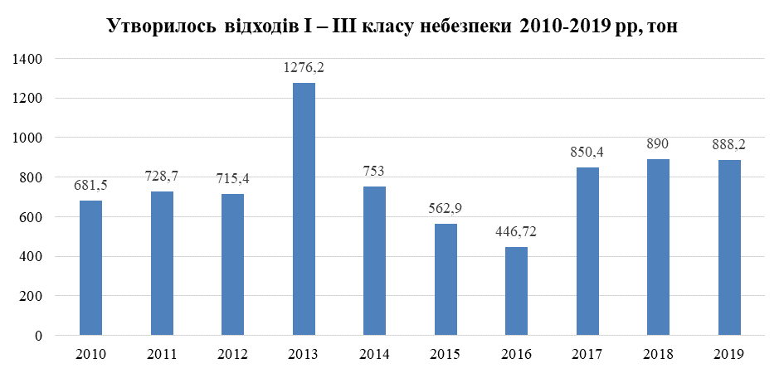

Відпрацьовані оливи
0
10
20
30
40км
Рисунок Відходи І-ІІІ класну небезпеки за 2010-2019 рр (всього по області, тон)
Іваничівський район
Локачинський
район
Горохівський
район
Луцький
район
У період 2010-2019 рр на території було утворено 4025 тон відходів. У тому числі найбільше у м. Луцьк 3056,6 тон (75,9%), найменше у Горохівському районі 0,3 тони (0,01%). В середньому за рік утворюється 402,5 тони. Найбільше утворилось у 2010 – 532 тони, найменше у 2019 році – 233,1 тони (таблиця 2.2).
Таблиця 2.24
Відходи - відпрацьовані оливи у 2010-2019 рр, тон
Показник /роки | 2010 | 2011 | 2012 | 2013 | 2014 | 2015 | 2016 | 2017 | 2018 | 2019
Всього по області | 532,0 | 318,8 | 344,3 | 288,4 | 472,8 | 419,5 | 437,3 | 497,4 | 481,9 | 233,1
Джерело: Дані Головного управління статистики у Волинській області

Діаграма 2.24
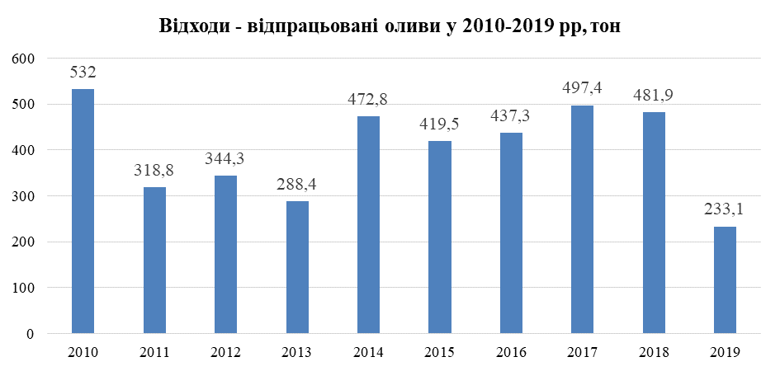

Небезпечні відходи - відходи, зазначені в абзаці 3 пункту 2 Положення про контроль за транскордонними перевезеннями небезпечних відходів та їх утилізацією/видаленням (Постанова Кабінету Міністрів України від 13.07.2000 № 1120 «Про затвердження Положення про контроль за транскордонними перевезеннями небезпечних відходів та їх утилізацією/видаленням»).
Небезпечні відходи мають одну чи більше небезпечних властивостей, наведених у переліку небезпечних властивостей (Наказ Міністерства екології та природних ресурсів України 16.10.2000 р. № 165 «Про затвердження Переліку небезпечних властивостей та інструкцій щодо контролю за транскордонними перевезеннями небезпечних відходів та їх утилізацією/видаленням»).

Джерела утворення та обсяги відходів
Джерелами утворення небезпечних відходів є:
- домогосподарства;
- організації та установи;
- утримання та обслуговування автотранспорту;
- промислові підприємства;
- сільськогосподарські підприємства;
- медичні заклади.

Небезпечні відходи у складі побутових відходів
Аналіз утворення та облік небезпечних відходи у складі побутових відходів в області не здійснюється. Тому повні та достовірні кількісні дані щодо утворення та управління цією категорією відходів в області відсутні.

Небезпечні відходи організацій та установ
Основним небезпечним відходом, що утворюється в організаціях та установах є відпрацьовані люмінесцентні лампи. Окремий аналіз утворення та облік таких відходів в області не здійснюється. Тому повні та достовірні кількісні дані щодо утворення та управління цією категорією відходів в області відсутні.

Небезпечні відходи утримання та обслуговування автотранспорту
Небезпечними відходами від утримання та обслуговування автотранспорту є:
- батареї свинцеві зіпсовані або відпрацьовані;
- масла та мастила моторні, трансмісійні інші зіпсовані або відпрацьовані;
- матеріали обтиральні зіпсовані, відпрацьовані чи забруднені;
- інші (у т.ч. фільтри масляні, паливні відпрацьовані тощо).
Такі відходи можуть утворюватися у будь-яких суб’єктів господарювання, що мають на балансі автотранспорт, на станціях технічного обслуговування автотранспорту та у населення (власників автотранспорту).

Небезпечні промислові відходи
До небезпечних промислових відходів відносяться відходи, що утворюються на промислових підприємствах в основних та допоміжних виробництвах, обслуговуючих господарствах та адміністративній інфраструктурі.

Небезпечні сільськогосподарські відходи
До небезпечних сільськогосподарських відходів відносяться:
- агрохімічні засоби зіпсовані, забруднені або неідентифіковані, їх залишки, які не можуть бути використані за призначенням;
- тара та пакувальні матеріали з-під агрохімічних засобів.

    - Промислові відходи
Відносно промислових відходів Головне управління статистики у Волинській області надало дані щодо трьох міст та двох районів. Всього за період 2010-2019 рр у Волинській області утворилось 60728,7 тон відходів осад промислових стоків. В середньому за рік утворюється 6072,9 тон. (таблиця 2.25).
Найбільше утворилось у м. Нововолинськ – 28858,1 тон відходів, найменше – у м. Луцьк – 52,1 тони.
Таблиця 2.25
Відходи – Осад промислових стоків у 2010-2019 рр, тис.тон
Показник /роки | 2010 | 2011 | 2012 | 2013 | 2014 | 2015 | 2016 | 2017 | 2018 | 2019
Всього по області | 10,0 | 5,2 | 4,7 | 5,2 | 1,7 | 1,4 | 1,0 | 1,1 | 14,1 | 16,3

Діаграма 2.25
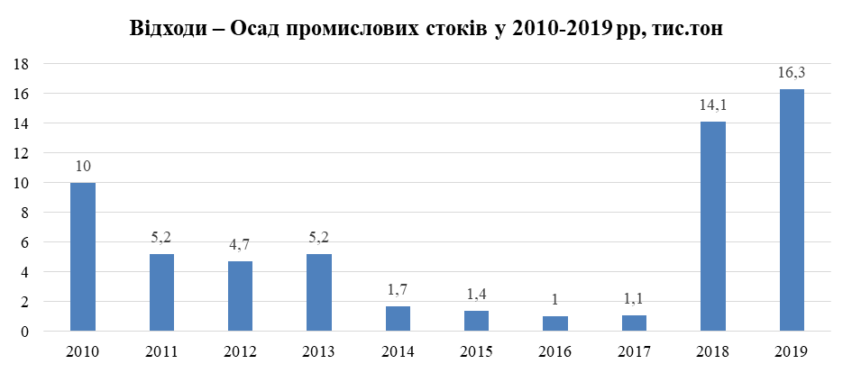

Об’єми відходів видобувної промисловості наведені у таблиці становлять 116,3 тис. тон (таблиця 2.26).
Таблиця 2.26
Пуста порода від днопоглиблювальних робіт, тис. т
Показник /роки | 2010 | 2011 | 2012 | 2013 | 2014 | 2015 | 2016 | 2017 | 2018 | 2019
Всього по області | 176,9 | 170,0 | 152,0 | 137,0 | 104,3 | 95,3 | 71,0 | 59,5 | 67,5 | 116,3

Діаграма 2.26
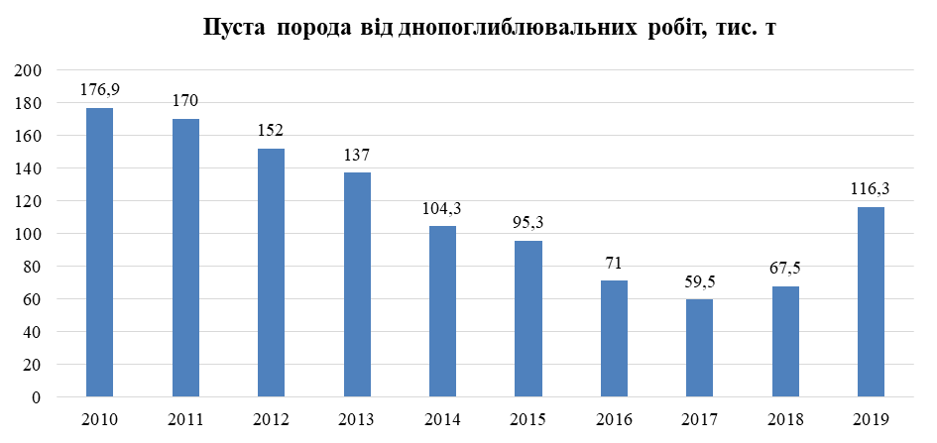

    - Відходи будівництва та знесення

Статистичні чи звітні дані стосовно обсягів утворення відходів будівництва та знесення у Волинській області відсутні.

    - Відходи сільського господарства

Відносно відходів сільського господарства Головне управління статистики у Волинській області надало дані щодо наступних категорій відходів «Тваринні та рослинні відходи» та «Тваринні екскременти, сеча та гній».
Всього за період 2010-2019 рр у Волинській області утворилось 2164042,7 тон відходів сільського господарства. В середньому за рік утворюється 216404,3 тон (таблиця 2.27). За вищезгаданий період найбільше відходів утворилось у м. Луцьк – 956694,2 тони, найменше – у м. Ковель – 11,1 тони.
Таблиця 2.27
Відходи сільського господарства за період 2010-2019 рр, тис.тон
Показник /роки | 2010 | 2011 | 2012 | 2013 | 2014 | 2015 | 2016 | 2017 | 2018 | 2019
По області | 300,6 | 320,8 | 275,2 | 109,0 | 144,7 | 157,6 | 178,1 | 224,5 | 181,7 | 271,8
Джерело: Дані Головного управління статистики у Волинській області
Діаграма 2.27
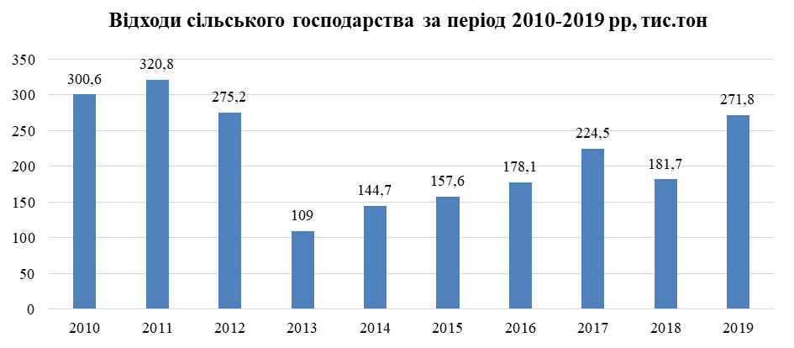

Джерела утворення та обсяги відходів тваринного походження
Регіональний план управління відходами охоплює наступні відходи та вторинні продукти тваринного походження (далі «відходи тваринного походження»):
- туші тварин та їх частини, у т.ч. ті що загинули від інфекційних хвороб, у тому числі тварин, підозрюваних у зараженні та/або захворюванні, а також репродуктивний матеріал, не призначений для селекційних цілей, плоди, ембріони, відходи інкубації, отримані від таких тварин;
- небезпечні побічні продукти тваринного походження, що не підлягають утилізації (побічні продукти тваринного походження, заражені чи забруднені збудниками сибірки, емфізематозного карбункула, чуми великої рогатої худоби, ящура, чуми верблюдів, сказу, туляремії, правця, злоякісного набряку, катаральної лихоманки великої рогатої худоби і овець, африканської чуми свиней, ботулізму, сапу, міксоматозу, геморрагічної хвороби кролів, грипу птахів, хвороби Ньюкасла);
- побічні продукти тваринного походження, що містять забруднюючі речовини, які перевищують допустимий рівень, встановлений згідно із законодавством;
- продукти тваринного походження, визначені непридатними для споживання людиною у зв’язку із зараженням інфекційними хворобами;
- гній, немінералізоване відходи і вміст травного тракту;
- побічні продукти тваринного походження, що утворюються під час забою тварин;
- кров, плацента, шерсть, пір’я, щетина, роги, копита, отримані від живих тварин.
Основними джерелами відходів тваринного походження є сільськогосподарські тваринницькі господарства.
Відходи від забою тварин утворюються також на м’ясопереробних виробництвах, на яких здійснюється забій тварин. За формальною ознакою такі відходи відносяться до промислових відходів м’ясопереробних виробництв. Якщо забій тварин відбувається на місці їх вирощування, то відходи, що утворюються, за формальною ознакою являють собою також виробничі відходи відповідного сільськогосподарського виробництва.
По суті, забій може здійснюватися або на місці вирощування тварин, або на м’ясопереробних підприємствах. Між цими двома способами технологічних відмінностей немає, існує лише географічна та логістична прив’язка до виробничого майданчика.
При забої тварин утворюється нехарчові продукти (кістки, рога, копита, шкіра, вміст шлунково-кишкового тракту тощо). Системний облік таких відходів в області не здійснюється.

Система управління відходами тваринного походження
Операції зі збирання, перевезення та оброблення сільськогосподарських відходів тваринного походження здійснюються суб’єктами господарювання (утворювачами відходів самостійно). Окремі відходи тваринництва передаються на ветсанзаводи.

Інфраструктура оброблення відходів тваринного походження
В області відсутні ветеринарно-санітарні заводи що переробляють тваринні відходи (Ковельська філія ДП «Укрветсанзавод» (м.Ковель) припинила діяльність).
На території області в 2010-2011 роках було обстежено та закрито усі 283 місця видалення трупів тварин (худобомогильники).
На території Володимир-Волинського району в с. Федорівка у ТОВ «ЛАК» наявна споруда для знищення відходів виробництва, яка оснащена двома установками для термічного знищення тваринних відходів – УТ 3000Д та УТ 300.

Проблеми та загрози управління відходами тваринного походження
Особливої уваги при розробленні РПУВ потребують питання, що стосуються наявних проблем, чи загроз виникнення проблем у майбутньому. Нижче наведені питання щодо проблем та загроз, які стосуються управління сільськогосподарськими відходами тваринного походження.

Проблеми та загрози санітарно-екологічного характеру
Порушення правил поводження з сільськогосподарськими відходами тваринного походження можуть призводити до значних погіршень стану довкілля та виникнення загроз санітарно-епідеміологічного характеру.

Проблеми та загрози соціально-економічного характеру
До проблем та загроз соціально-економічного характеру можна віднести звернення громадян щодо розміщення відходів тваринництва поза межами спеціально відведених місць.

Проблеми та загрози інституційного характеру
- Відсутність спеціалізованих підприємств з перероблення відходів тваринництва в області.
- Проблеми нормативно-правового характеру.
Закон України «Про побічні продукти тваринного походження, не призначені для споживання людиною» визначає організаційні та правові засади діяльності фізичних та юридичних осіб, пов’язаної з утворенням, збиранням, перевезенням, зберіганням, обробленням, переробленням, утилізацією, видаленням побічних продуктів тваринного походження, не призначених або визнаних непридатними для споживання людиною, продуктів оброблення, перероблення побічних продуктів тваринного походження, не призначених для споживання людиною.
Разом з тим, на цей час не розроблені передбачені цим Законом підзаконні нормативно- правові акти:
- ветеринарно-санітарні вимоги під час поводження з побічними продуктами тваринного походження;
- ветеринарно-санітарні вимоги до потужностей (об’єктів) з оброблення, перероблення побічних продуктів тваринного походження.
Не затверджені технічні умови, технологічні інструкції щодо оброблення, перероблення, утилізації та видалення побічних продуктів тваринного походження.
- Недостатній рівень технічного забезпечення інфраструктури управління сільськогосподарськими відходами тваринного походження.

    - Відходи упаковки
Відносно відходів упаковки Головним управлінням статистики у Волинській області було надано інформацію щодо «Скляних відходів», «Паперових та картонних відходів» та «Пластикових відходів».
У період 2010-2019 рр на території було утворено 37046,5 тон відходів упаковки, у тому числі найбільше у м. Луцьк 20227,8 тон, найменше у Любомльському районі 0,5 тон. В середньому за рік утворюється 3704,7 тони на рік (таблиця 2.28).
Таблиця 2.28
Відходи упаковки за період 2010-2019 рр, тис.т
Показник /роки | 2010 | 2011 | 2012 | 2013 | 2014 | 2015 | 2016 | 2017 | 2018 | 2019
Всього по області | 8,4 | 4,1 | 4,7 | 5,0 | 4,5 | 2,4 | 0,8 | 2,3 | 2,0 | 2,7
Джерело: Дані Головного управління статистики у Волинській області
Діаграма 2.28
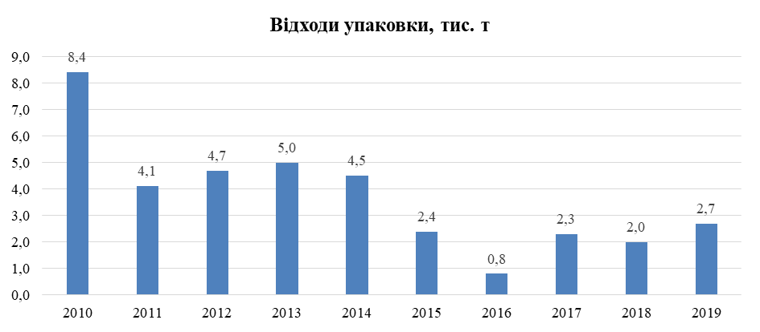
Таблиця 2.29
Скляні відходи у період 2010-2019 рр, тис. тон
Показник /роки | 2010 | 2011 | 2012 | 2013 | 2014 | 2015 | 2016 | 2017 | 2018 | 2019
Всього по області | 257,7 | 129,5 | 71,2 | 95,0 | 10,9 | 24,2 | 28,8 | 29,2 | 16,1 | 13,8

Діаграма 2.29
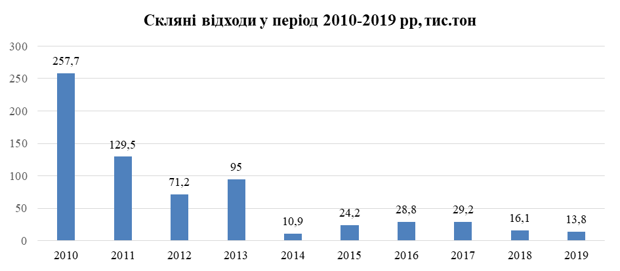
Таблиця 2.30
Паперові та картонні відходи у період 2010-2019 рр, тис. тон
Показник /роки | 2010 | 2011 | 2012 | 2013 | 2014 | 2015 | 2016 | 2017 | 2018 | 2019
Всього по області | 8,0 | 3,8 | 4,3 | 3,3 | 3,5 | 1,7 | 0,03 | 1,6 | 1,1 | 1,8

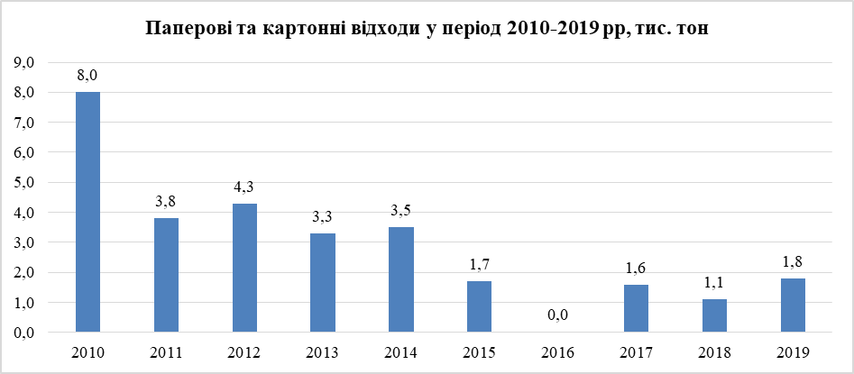
Таблиця 2.31
Пластикові відходи у період 2010-2019 рр, тон
Показник /роки | 2010 | 2011 | 2012 | 2013 | 2014 | 2015 | 2016 | 2017 | 2018 | 2019
Всього по області | 147,8 | 198,9 | 315,3 | 1610,3 | 1010,3 | 717,5 | 749,2 | 743,2 | 933,9 | 865,2
Діаграма 2.31
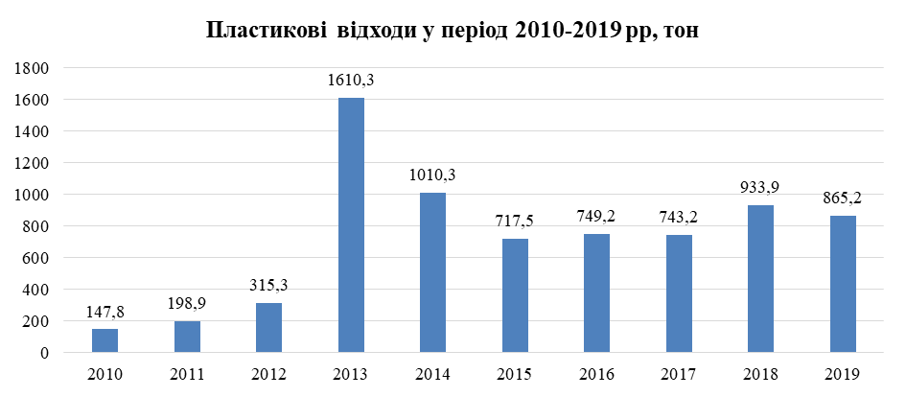

Джерела утворення та обсяги відходів упаковки
До відходів упаковки відноситься будь-яка упаковка, що утворилися у процесі споживання, яка повністю або частково втратила свої споживчі властивості і не має подальшого використання за місцем її утворення чи виявлення і від яких їх власник позбувається, має намір або повинен позбутися шляхом утилізації, видалення, тощо.

Система управління відходами упаковки
В області відсутня система управління відходами упаковки. Управління цією категорією відходів здійснюється на загальних засадах управління побутовими та промисловими відходами в залежності від статусу утворювача відповідних відходів.

Інфраструктура оброблення відходів упаковки
В області відсутні окремо виділена інфраструктура управління (у т.ч. оброблення) відходами упаковки.
В якості об’єктів з перероблення відходів упаковки можна розглядати виробничі потужності ТОВ «Луцька картонно-паперова фабрика - Україна» (м. Луцьк).

Проблеми та загрози управління відходами упаковки
Значні обсяги утворення цих відходів та неорганізоване належним чином і, як наслідок, безконтрольне поводження з ними призводять до виникнення проблем санітарно-екологічного характеру, а також до захаращеності довкілля, погіршенню естетичного вигляду територій населених пунктів та поза їхніми межами.
Проблемою інституційного характеру в сфері управління відходами упаковки є відсутність діючої системи управління цією категорією відходів.

    - Відходи електричного та електронного обладнання
Відходи електричного та електронного обладнання (ВЕЕО) - прилади, що працюють за допомогою електроенергії або електромагнітного поля, строк експлуатації яких закінчився або власник має намір їх позбутися шляхом утилізації чи видалення.
За Директивою 2012/19/ЄС про відходи електронного та електричного обладнання до ВЕЕО відносять також усі компоненти, вузли та витратні матеріалами, які є частиною електричного та електронного обладнання на момент коли його позбуваються.

Джерела утворення та обсяги ВЕЕО
ВЕЕО утворюються в домогосподарствах, у суб’єктів господарювання, інших в організаціях та установах.
Статистичні чи звітні дані щодо утворення ВЕЕО у Волинській області відсутні.

Система управління ВЕЕО
На території Волинської області відсутні підприємства з діяльністю у сфері управління відходами електричного та електронного обладнання.

Інфраструктура оброблення ВЕЕО
У Волинській області відсутні об’єкти з ВЕЕО, що відповідають вимогам чинного законодавства та застосовуються для надання послуг з оброблення ВЕЕО.

Проблеми та загрози управління ВЕЕО
Проблемою інституційного характеру в сфері управління ВЕЕО є відсутність діючої системи управління цією категорією відходів.

    - Відпрацьовані батарейки, батареї та акумулятори
Відносно відходів категорії «відпрацьовані батарейки, батареї та акумулятори» Головним управлінням статистики у Волинській області було надано інформацію стосовно «Відходи акумуляторів та батарей».
У період 2010-2019 рр на території було утворено 274,04 тон відходів акумуляторів та батарей. У тому числі найбільше у м. Ковель 114,28 тон, найменше у Любомльському районі 0,14 тон. В середньому за рік утворюється 27,20 тон на рік (таблиця 2.32).

Таблиця 2.32
Відходи акумуляторів та батарей за 2010-2019 рр, тон
Показник /роки | 2010 | 2011 | 2012 | 2013 | 2014 | 2015 | 2016 | 2017 | 2018 | 2019
Всього по області | 17,4 | 27,2 | 26,2 | 20,6 | 19,5 | 21,2 | 18,3 | 38,4 | 47,2 | 35,8
Джерело: Дані Головного управління статистики у Волинській області
Діаграма 2.32
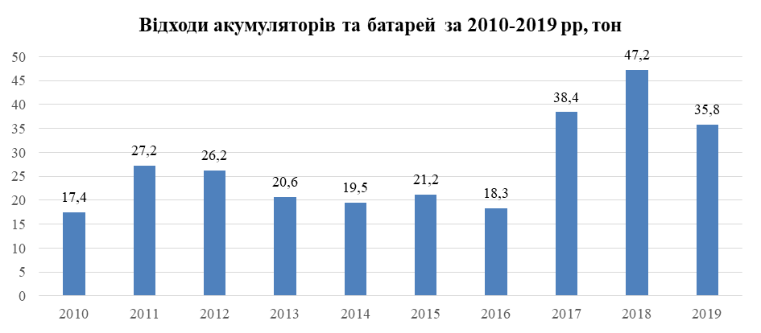
Рисунок Відходи акумуляторів та батарей за 2010-2019 рр, тон
Джерела утворення та обсяги відходів відпрацьованих батарейок, батарей та акумуляторів
До відпрацьованих батарейок, батарей або акумуляторів відносяться будь-які відпрацьовані батарейки або акумулятори від яких її власник або споживач позбувається, має намір або повинен позбутися.
У Волинській області відсутні статистичні та звітні дані щодо утворення відпрацьованих батарейок, батарей та акумуляторів.

Система управління відходами відпрацьованих батарейок, батарей та акумуляторів
В області відсутня система управління відпрацьованими батарейками, батареями та акумуляторами. Управління цією категорією відходів здійснюється на загальних засадах управління побутовими та промисловими відходами (у т.ч. небезпечними) в залежності від статусу утворювача відповідних відходів.
В окремих закладах та організаціях (торгівельні центри, заклади освіти тощо) здійснюється збирання відпрацьованих батарейок, батарей та акумуляторів на волонтерських засадах.

Інфраструктура оброблення відходів відпрацьованих батарейок, батарей та акумуляторів
В області відсутні об’єкти інфраструктури оброблення відпрацьованих батарейок, батарей та акумуляторів, що відповідають вимогам чинного законодавства та застосовуються для надання послуг з оброблення відпрацьованих батарейок, батарей та акумуляторів.

Проблеми та загрози управління відходами відпрацьованих батарейок, батарей та акумуляторів
Проблемою інституційного характеру в сфері управління відпрацьованими батарейками, батареями та акумуляторами є відсутність діючої системи управління цією категорією відходів.

    - Медичні відходи
Відносно медичних відходів Головним управлінням статистики у Волинській області було надано інформацію щодо медичних відходів за категорією «Відходи від медичної допомоги та біологічні» тільки по 4 адміністративним одиницям: м. Луцьк, м. Ковель, Луцький та Ківерцівські райони.
У період 2010-2019 рр на території було утворено 102,9 тон відходів (таблиця 2.33). У тому числі найбільше у м. 77,7 тон, найменше у Ківерцівському районі 1,9 тон. В середньому за рік утворюється 10,3 тони на рік.
Таблиця 2.33
Відходи від медичної допомоги та біологічні у період 2010-2019 рр, тон
Показник /роки | 2010 | 2011 | 2012 | 2013 | 2014 | 2015 | 2016 | 2017 | 2018 | 2019
Всього по області | 4,6 | 7,5 | 8,1 | 8,7 | 6,3 | 8,1 | 10,9 | 8,0 | 19,2 | 21,4
Джерело: Дані Головного управління статистики у Волинській області
Діаграма 2.33
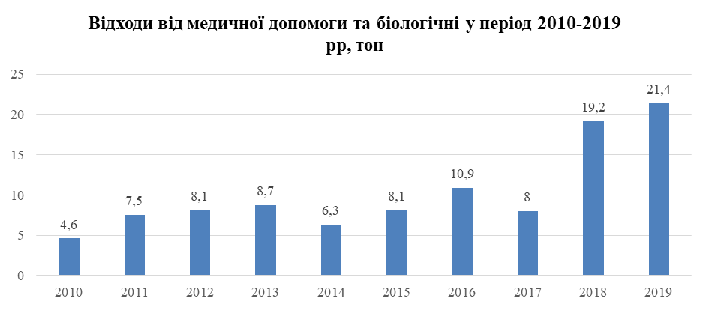
0
10
20
30
40км
Рисунок Відходи від медичної допомоги та біологічні 2010-2019 рр, тон
Горохівський
район
Джерела утворення та обсяги медичних відходів
Медичні відходи - відходи, що утворюються в лікувально-профілактичних установах та інших закладах охорони здоров’я, що проводять медичні процедури, незалежно від форми власності, в установах і лікувально-профілактичних закладах санаторного лікування, аптеках, науково-дослідних інститутах і навчальних медичних закладах.
За даними департаменту охорони здоров’я Волинської обласної державної адміністрації у Волинській області функціонує 86 медичних заклади державної та комунальної форми.
Виділяють 4 категорії медичних відходів [18]:
- категорія А - епідемічно безпечні медичні відходи;
- категорія В - епідемічно небезпечні медичні відходи;
- категорія С - токсикологічно небезпечні медичні відходи;
- категорія О - радіологічно небезпечні медичні відходи.
До відходів категорії А належать такі види відходів:
- харчові відходи всіх відділень закладу, крім інфекційних, у тому числі венерологічних та фтизіатричних;
- відходи, що не мали контакту з біологічними рідинами пацієнтів, інфекційними та шкірно-венерологічними хворими;
- побутові відходи (тверді, великогабаритні, ремонтні) всіх відділень закладу, крім інфекційних, у тому числі венерологічних та фтизіатричних.
До відходів категорії В належать інфіковані та потенційно інфіковані відходи, які мали контакт з біологічними середовищами інфікованого матеріалу:
- використаний медичний інструмент (гострі предмети: голки, шприці, скальпелі та їх леза, предметні скельця, ампули, порожні пробірки, битий скляний посуд, вазофікси, пір'я, піпетки, ланцети тощо);
- предмети, забруднені кров’ю або іншими біологічними рідинами;
- органічні медичні відходи хворих (тканини, органи, частини тіла, плацента, ембріони тощо);
- харчові відходи з інфекційних відділень закладу;
- відходи, що утворилися в результаті діяльності медичних лабораторій (мікробіологічні культури і штами, що містять будь-які живі збудники хвороб, штучно вирощені в значних кількостях, живі вакцини, непридатні до використання, а також лабораторні чашки та обладнання для їх перенесення, залишки живильних середовищ, інокуляції, змішування мікробіологічних культур збудників інфекційних захворювань, інфіковані експериментальні тварини та біологічні відходи віваріїв);
- відходи лікувально-діагностичних підрозділів закладів та диспансерів, забруднених мокротинням пацієнтів, мікробіологічних лабораторій, що здійснюють роботи із збудниками туберкульозу.
До відходів категорії С, що можуть становити загрозу хімічного характеру, належать:
- лікарські, діагностичні, дезінфекційні засоби;
- елементи живлення, предмети, що містять ртуть, прилади і обладнання, що містять важкі метали;
- відходи, що утворились в результаті експлуатації обладнання, транспорту, систем освітлення тощо.
До відходів категорії Б належать всі матеріали, що утворюються в результаті використання радіоізотопів у медичних та/або наукових цілях у будь-якому агрегатному стані, що перевищують допустимі рівні, встановлені нормами радіаційної безпеки.
Вимоги щодо управління медичними відходами категорії А подібні до вимог з управління ТПВ.
Інші медичні відходи відносяться до небезпечних і до кожної з категорії висуваються специфічні вимоги з управління, які визначені Державними санітарно- протиепідемічними правилами і нормами щодо поводження з медичними відходами.
Оскільки Регіональний план управління відходами не розповсюджується на радіаційні відходи, в документі не будуть розглядатися медичні відходи категорії Б.
Основну екологічну та санітарну небезпеку складають медичні відходи категорії В і С, які і потребують особливої уваго щодо управління.
Систематизація даних щодо утворення медичних відходів в області не здійснюється. За наявною інформацією в області річний обсяг утворення медичних відходів категорії В складає 21,4 тон. Більш повна інформація в області відсутня.

Система управління медичних відходів
Збирання та тимчасове зберігання медичних відходів здійснюється безпосередньо медичними закладами, де утворюються відповідні відходи.
Згідно з вимогами Державних санітарно-протиепідемічних правил і норм щодо поводження з медичними відходами, відходи категорії В підлягають обов’язковому знезараженню (дезінфекції) фізичними методами (термічними, мікрохвильовими, радіаційними тощо). Застосування хімічних методів дезінфекції допускається тільки для знезараження харчових відходів з відділень інфекційних хворих, а також при організації первинних протиепідемічних заходів в осередках інфекції. Хімічне знезараження відходів категорії В на місці їх утворення використовується як обов’язковий тимчасовий захід за відсутності приміщення для поводження з відходами або при відсутності централізованої системи знезараження.
Відходи категорії В після знезараження повинні передаватися на підприємства, що мають ліцензію на здійснення операцій у сфері поводження з небезпечними відходами та мають відповідне сертифіковане обладнання. Таку ліцензію видає Мінприроди України.
На території Волинської області немає суб’єктів господарювання що мають ліцензію, яка дозволяє здійснювати збирання, зберігання, оброблення, утилізацію, знешкодження окремих відходів категорії В. Медичні заклади Волинської області передають власні відходи ліцензованим організаціям, що зареєстровані та проваджують свою діяльність на території інших областей України. Вимоги щодо управління медичними відходами категорії С подібні до загальних вимог з небезпечними відходами. Одним з специфічних видів відходів категорії С є відходи застосування фармацевтичних препаратів.

Проблеми та загрози санітарно-екологічного характеру
Не дотримання правил поводження з медичними відходами категорії В походження можуть призводити до загроз санітарно-епідеміологічного характеру.

Проблеми та загрози інституційного характеру
- Відсутність систематизації даних щодо управління медичними відходами.
- Порушення ліцензійних умов в сфері управління медичними відходами. Порушення з боку медичних закладів полягають у передачі медичних відходів організаціям, що не мають відповідних ліцензій. Порушення з боку інших суб’єктів господарювання полягає в наданні послуг у сфері поводження з медичними відходами не маючи відповідних ліцензій.
- Відсутність в області інституційної структури, до повноважень якої входить питання щодо управління медичними відходами на регіональному рівні.
- Низький рівень технічного забезпечення інфраструктури управління медичними відходами категорії В.

    - Зняті з експлуатації транспортні засоби
Джерела утворення та обсяги знятих з експлуатації транспортних засобів
Джерелами утворення знятих з експлуатації (обліку) транспортних засобів є населення, суб’єкти господарювання, інші організації і установи, які володіють транспортними засобами, які відпрацювали свій ресурс або вийшли з ладу та яких їх власник позбавляється. В області відбувається зняття з експлуатації (обліку) транспортних засобів в середньому 470 одиниць протягом року з коливаннями від 335 до 718 одиниць на рік (таблиця 2.34).
Таблиця 2.34
Транспортні засоби зняті з обліку, (одиниць)
Показник/роки | 2010 | 2011 | 2012 | 2013 | 2014 | 2015 | 2016 | 2017 | 2018 | 2019
Всього | 717 | 540 | 398 | 442 | 589 | 718 | 406 | 178 | 335 | 395

Діаграма 2.34
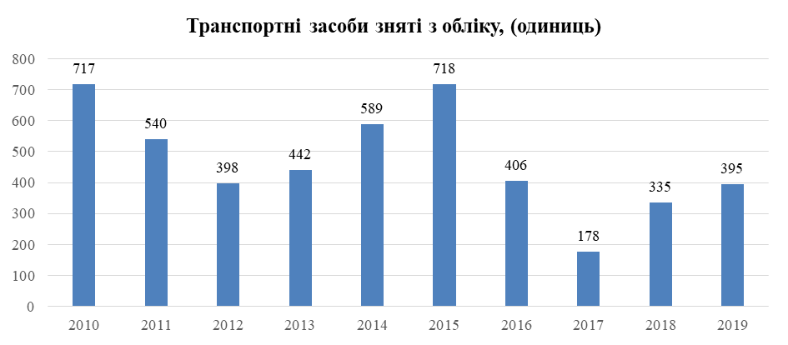

Система управління знятими з експлуатації транспортними засобами
Системи управління знятими з експлуатації транспортними засобами у Волинській області немає.

Інфраструктура оброблення знятих з експлуатації транспортних засобів
У Волинській області діють суб’єкт господарювання які здійснюють приймання та/або розбирання транспортних засобів, що утилізуються.

Проблеми та загрози управління знятими з експлуатації транспортними засобами
За браком наявної інформації, на момент розроблення РПУВ проблеми та загрози, пов’язані з відходами знятих з експлуатації транспортних засобів, не визначені.

    - Осади стічних вод від комунальних очисних споруд
Джерела утворення та обсяги осадів стічних вод від комунальних очисних споруд
Осади стічних вод - осади, що утворюються на каналізаційних очисних спорудах у процесі очищення стічних вод. Аналізуючи дані щодо утворення осаду стічних вод слід враховувати, що на очисних спорудах не здійснюється зважування на вагах осаду, що утворюється, а фактична вага осаду в значній мірі залежить від його вологості. Орієнтовне утворення осаду стічних вод при його вологості 96,2% складає 0,5 - 1,0% від обсягу стічних вод, що очищуються.
В категорії відходів «Осади стічних вод від комунальних очисних споруд» Головним управлінням статистики у Волинській області було надано інформацію стосовно «Шлами та рідкі відходи очисних споруд». У період 2010-2019 рр на території було утворено 835667,1 тон відходів (таблиця 2.35). Згідно статистичної інформації найбільше відходів даної категорії наявно у м. Луцьк - 816150,6 тон, а найменше у Рожищенському районі - 90,2 тони.
Таблиця 2.35
Відходи шлами та рідкі відходи очисних споруд за 2010-2019 рр, тис.тон
Показник /роки | 2010 | 2011 | 2012 | 2013 | 2014 | 2015 | 2016 | 2017 | 2018 | 2019
Всього по області | Д.В. | Д.В. | Д.В. | Д.В. | 137,9 | 186,1 | 211,4 | 230,1 | 38,5 | 31,7
Джерело: Дані Головного управління статистики у Волинській області
Діаграма 2.35
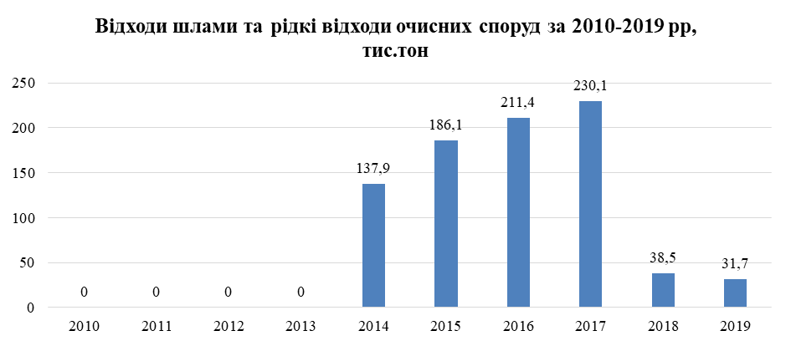

Система управління осадами стічних вод від комунальних очисних споруд
Управління осадами стічних вод здійснюється на загальних засадах управління промисловими відходами.

Інфраструктура оброблення осадів стічних вод від комунальних очисних споруд
Осади стічних вод переважно складуються на спеціальних майданчиках для їх зневоднення.

Проблеми та загрози управління осадами стічних вод від комунальних очисних споруд
Проблемою в сфері управління осадами стічних вод є низький рівень контролю за обсягами утворення відходів, а саме низька якість даних щодо обсягів утворення осаду.

  - SWOT-аналіз стану системи управління відходами у Волинській області

Дані про внутрішні сильні та слабкі сторони, зовнішні можливості та загрози наведені в таблиці 2.39.
Таблиця 2.39.
Дані SWOT-аналізу
Внутрішні сильні сторони | Внутрішні слабкі сторони та загрози
- наявність у місцевих державних адміністрацій та органів місцевого самоврядування попереднього позитивного досвіду стратегічного та оперативного планування у сфері управління відходами;  - наявність позитивного досвіду співфінансування з бюджетів різних рівнів ініціатив громад у сфері управління відходами;  - наявність у місцевих державних адміністрацій та органів місцевого самоврядування досвіду будівництва сміттєсортувальних ліній для ТПВ;  - наявність у суб’єктів господарювання усталеної практики управління власними відходами: промислові, небезпечні та сільського господарства. | - низька якість первинного обліку, узагальнення та аналізу даних щодо потоків відходів на усіх етапах управління відходами;  - низька інституційна спроможність місцевих державних адміністрацій та органів місцевого самоврядування щодо реалізації планів в сфері управління відходами на відповідних територіях;  - низький організаційний рівень послуги управління муніципальними відходами в багатьох населених пунктах не у відповідності до вимог чинного законодавства;  - незначний залишковий ресурс місць захоронення побутових відходів;  - велика кількість місць захоронення ТПВ, більшість з яких не мають обслуговуючої організації;  - низький рівень охоплення населених пунктів послугами з роздільного збирання ТПВ;  - відсутність моніторингу впливу на довкілля на більшості місць захоронення ТПВ;  - наявність на території області об’єктів, на яких накопичені небезпечні відходи;  - відсутність (або значний дефіцит) в області об’єктів інфраструктури оброблення відходів: електричного та електронного обладнання, відпрацьованих батарейок, батарей та акумуляторів, медичних категорії В, небезпечних (які надають послуги у відповідності до законодавчо встановлених вимог);  - відсутність в області системи управління відходами: будівництва та знесення, небезпечними у складі побутових відходів;  - вилучення значних земельних ділянок під місця видалення промислових відходів, зокрема: поля фільтрації;  - розміщення золошлакових відходів;  - супротив з боку зацікавлених сторін відносно: будівництва окремих інфраструктурних об’єктів;  - -неузгодженість дій відповідальних виконавців РПУВ на етапі його реалізації.

Зовнішні можливості | Зовнішні загрози
- залучення на реалізацію РПУВ в цілому або окремих рішень: фінансування з державного бюджету, кредитного фінансування, інвестицій, додаткової зовнішньої експертної та фінансової грантової допомоги. | - дії або бездіяльність органів влади національного рівня: нормативно-правове регулювання (прийняття або неприйняття), що може створити загрозу реалізації окремих заходів РПУВ;  - невизначеність майбутніх економічних механізмів управління відходами як загроза економічній сталості прийнятих в РПУВ рішень.

РОЗДІЛ ІІІ. ПЛАНУВАННЯ СИСТЕМИ УПРАВЛІННЯ ВІДХОДАМИ У ВОЛИНСЬКІЙ ОБЛАСТІ

  - Цілі та цільові показники

Мета: створити та забезпечити належне функціонування комплексної регіональної системи управління відходами, яка забезпечить мінімізацію навантаження на довкілля, зумовлене утворенням відходів, шляхом дотримання ієрархії управління відходами, з урахуванням економічних можливостей як держави, області, громад, так і основних утворювачів відходів.
Впровадження системного підходу в управлінні відходами, як очікується, у свою чергу, призведе, до створення умов для підвищення стандартів життя населення.
Загальна мета реалізується відносно кожного потоку відходів, з урахуванням особливостей управління кожним з потоків відходів. Крім цього, за результатами SWOT- аналізу (розділ 2.3) по окремих потоках відходів у РПУВ встановлюються додаткові специфічні цілі.
Цільові показники виконання РПУВ встановлено з урахуванням вимог та цільових показників, визначених Національною стратегією управління відходами в Україні до 2030 року та Національним планом управління відходами до 2030 року, а також результатами SWOT-аналізу системи управління відходами в регіоні.
Дані щодо локалізації цільових показників Національної стратегії управління відходами в Україні до 2030 року наведені в додатку 1. Значення цільових показників національного рівня, прийнятих для регіону, наведені у таблиці 3.1.
Деталізація встановлених цілей і цільових показників розглядається відносно регіональної системи управління відходами в цілому, а також за окремими потоками відходів (таблиця 3.1).
Таблиця 3.1
Цілі та цільові показники РПУВ
№ | Цілі | Цільові показники | Фактичне значення | Значення цільових показників
№ | Цілі | Цільові показники | 2020 | 2021 - 2023 | 2024 - 2030
1 | Створення та розвиток інституційної структури регіональної системи управління відходами
 | Загальна мета: створити та забезпечити належне функціонування комплексної регіональної системи управління відходами, яка забезпечить мінімізацію навантаження на довкілля | Створення центру запровадження більш чистих виробництв (технологій), одиниць | 0 | 1 | 1
 |  | Створення та забезпечення функціонування регіональної бази даних щодо утворення відходів та управління ними | 0 | 1 | 1
 |  | Створення та забезпечення функціонування системи моніторингу виконання РПУВ | 0 | 1 | 1
 |  | Підвищення рівня обізнаності населення щодо управління відходами, відсотків |  | 20 (плюс до базового рівня) | 100
 |  | Приведення об’єктів оброблення та видалення відходів у відповідність до встановлених вимог, відсотків | - | - | 100
 |  | Припинення експлуатації/закриття та рекультивація об’єктів оброблення та видалення відходів, які не відповідають встановленим вимогам, відсотків до потреби | Показник частково охоплено у частині муніципальних відходів, відходів сільського господарства. Показники по інших потоках будуть встановлені за результатами виконання заходів
 |  | Збільшення обсягів відходів, що спрямовуються на перероблення, відсотків | 2,32 | - | 70
 |  | Зменшення загального обсягу відходів, що захоронюються, відсотків | 97,68 | 40 | 30
2 | Управління муніципальними відходами
 | Загальна мета: створити та забезпечити належне функціонування комплексної регіональної системи управління відходами, яка забезпечить мінімізацію навантаження на довкілля | Плани управління відходами для кластерів (розроблені та затверджені) | 0 | 4 | 4
 |  | Охоплення населення послугами з поводження з побутовими відходами, % | 51,5% | 75% | 100%
 |  | Частка населення охопленого роздільним збиранням відходів, які придатні до повторного використання та перероблення, % | 22,7% | 50% | 100%
 |  | Утворення центрів зі збирання відходів для їх ремонту з метою повторного використання (насамперед відходів електричного та електронного обладнання), одиниць | 0 | 5 | 16
 |  | Створення потужностей з централізованого біологічного оброблення (у т.ч. компостування) біовідходів, одиниць | 0 | 4 | 8-9
 |  | Будівництво об’єкта поглибленого перероблення побутових відходів, орієнтованого на використання їх енергетичного потенціалу, одиниць | 0 | 0 | 0
 |  | Збільшення обсягів побутових відходів, що спрямовуються на перероблення, відсотків | 2,32 | 30 | 70
 |  | Збільшення обсягів побутових відходів, що спрямовуються на термічну утилізацію, відсотків | 0 | - | 10
 |  | Зменшення обсягів захоронення побутових відходів, відсотків | 97,68 | 50 | 30
 |  | Зменшення кількості місць для видалення побутових відходів, одиниць | 478 | 250 | 9
 |  | Створення регіональних та субрегіональних полігонів побутових відходів, одиниць | 0 | 5 | 9
3 | Управління небезпечними відходами
 | Загальна мета: створити та забезпечити належне функціонування комплексної регіональної системи управління відходами, яка забезпечить мінімізацію навантаження на довкілля | Створення бази даних щодо утворення відпрацьованих нафтопродуктів та поводження з ними | 0 | 1 | 1
 |  | Охоплення населення пунктами збирання небезпечних відходів у складі побутових відходів, одиниць | 0 | 50% | 100%
4 | Управління промисловими відходами
 | Специфічна ціль: забезпечити екологічно безпечне функціонування місць видалення окремих видів промислових відходів та запровадження технологій їх утилізації | Забезпечення екологічно безпечного функціонування місць видалення промислових відходів |  | 10% | 100%
5 | Управління відходами будівництва та знесення
 | Загальна мета: створити та забезпечити належне функціонування комплексної регіональної системи управління відходами, яка забезпечить мінімізацію навантаження на довкілля | Створення об’єктів з оброблення відходів будівельно-ремонтних робіт у (м. Луцьк) | 0 | 1 | 1
6 | Управління відходами сільського господарства
 | Мета: створити та забезпечити належне функціонування комплексної регіональної системи управління відходами, яка забезпечить мінімізацію навантаження на довкілля | Об'єкти із утилізації відходів тваринного походження (у т.ч. побічних продуктів тваринного походження) згідно вимог екологічного та ветеринарно-санітарного законодавства, відсотків до кількості | - | 100% | 100%
 |  | Збільшення обсягів утилізації відходів тваринного походження, у т.ч. тваринних екскрементів, відсотків від обсягу відходів, які підлягають утилізації | - | - | 100%
 |  | Припинення експлуатації/закриття худобомогильників та біотермічних ям для захоронення трупів тварин, які підлягають закриттю з причин невідповідності вимогам екологічного та ветеринарно-санітарного законодавства, відсотків до кількості таких об’єктів | 100% |  | -
 |  | Створення об’єктів з централізованого термічного знешкодження / спалювання відходів тваринного походження (у т.ч. побічних продуктів тваринного походження категорії I), трупів домашніх та безпритульних тварин, одиниць | 0 | 5 | 16
 |  | Створення мобільних установок для спалювання відходів тваринного походження (у т.ч. побічних продуктів тваринного походження категорії I), одиниць | 0 | 1 | 1
7 | Управління відходами упаковки
 | Мета: створити та забезпечити належне функціонування комплексної регіональної системи управління відходами, яка забезпечить мінімізацію навантаження на довкілля | Цільові показники для цього потоку відходів враховано у цільових показниках для управління муніципальними відходами | - | - | -
8 | Управління відходами електричного та електронного обладнання
 | Мета: створити та забезпечити належне функціонування комплексної регіональної системи управління відходами, яка забезпечить мінімізацію навантаження на довкілля | Цільові показники для цього потоку відходів враховано у цільових показниках для управління муніципальними відходами | - | - | -
9 | Управління відпрацьованими батарейками, батареями та акумуляторами
 | Мета: створити та забезпечити належне функціонування комплексної регіональної системи управління відходами, яка забезпечить мінімізацію навантаження на довкілля | Цільові показники для цього потоку відходів враховано у цільових показниках для управління муніципальними, а також небезпечними відходами | - | - | -
10 | Управління медичними відходами
 | Мета: створити та забезпечити належне функціонування комплексної регіональної системи управління відходами, яка забезпечить мінімізацію навантаження на довкілля | Створення об’єктів з централізованого термічного знешкодження / спалювання медичних відходів категорії В, одиниць | 0 | 5 | 8
11 | Управління знятими з експлуатації транспортними засобами
 | Для цього потоку відходів цільові показники на цьому етапі не визначаються і будуть встановлені під час перегляду РПУВ |  | - | - | -
12 | Управління осадами стічних вод від комунальних очисних споруд
 | Мета: створити та забезпечити належне функціонування комплексної регіональної системи управління відходами, яка забезпечить мінімізацію навантаження на довкілля | Збільшення повторного використання осадів стічних вод від комунальних очисних споруд, відсотків до загального обсягу | Значення показників буде встановлено за результатами проведеного дослідження
 |  | Створення об’єктів оброблення осаду стічних вод очисних споруд (м. Луцьк), одиниць | 0 | 0 | 1

  - Сценарії розвитку регіональної системи управління відходами

    - Сценарії розвитку регіональної системи управління побутовими відходами

- Прогноз обсягів утворення побутових відходів

Відсутність на момент розроблення РПУВ повної та достовірної інформації про обсяги управління відходами та їх склад не дозволяє виконати обґрунтований прогноз утворення відходів на період до 2030 року з урахуванням різних потоків утворення відходів.
Враховуючи це, для розроблення РПУВ приймається припущення щодо параметрів утворення відходів в період до 2030 року з урахуванням ДБН Б.2.2-12:2019. «Планування та забудова територій» наведених в таблиці 3.2.
Оскільки точні дані щодо частки відходів організацій та установ в загальній кількості ТПВ відсутні, в розрахунках прийнято частку відходів організацій та установ в розмірі 12% від загального обсягу утворення відходів в населеному пункті.
Таблиця 3.2
Прийняті припущення для розрахунків обсягів утворення ТПВ
Показник утворення ТПВ | Значення | Примітка
Річна норма утворення ТПВ (в середньому по населеному пункту з урахуванням організацій та установ, маятникової міграції населення) | 300 кг/мешканця 1,8 м³/ мешканця | За ДБН Б.2.2-12:2019
Частка відходів організацій та установ | 12% мас. | Від загального обсягу утворення відходів в населеному пункті
Щільність змішаних ТПВ | 166,7 кг/м³ | За ДБН Б.2.2-12:2019

Морфологічний склад побутових відходів
Для розроблення регіонального плану управління відходами показники щодо обсягів утворення ТПВ і їх морфологічного складу було визначено за підходом «прийнятих припущень» з урахуванням даних наведених в:
- Звіту проекту «Управління відходами - ЄІСП Схід. Стратегія поводження з відходами в Закарпатській області на 15-річний період», 2011 р.;
- Субрегіональної стратегії поводження з відходами для Полтавської області, 2016 р.;
- Проекту ТАСІС Європейського союзу «Совершенствование системы управления твердыми бытовыми отходами в Донецкой области Украины».
Таблиця 3.3
Прийняті припущення щодо складу ТПВ, які утворюються в домогосподарствах Волинської області
Компонент | Обласний центр (поверхова забудова) |  |  | Обласний центр (приватна забудова) |  |  | Міста (поверхова забудова) |  |  | Міста (приватна забудова) |  |  | Сільські населені пункти
Компонент | середнє | мін. | макс | середнє | мін. | макс | середнє | мін. | макс | середнє | мін. | макс | середнє | мін. | макс
Органічні відходи (харчові, рослинні) | 43,0 | 37,4 | 48,5 | 39,0 | 37,1 | 40,2 | 44,0 | 29,0 | 61,6 | 43,0 | 19,0 | 67,8 | 33,0 | 19,3 | 53,0
Папір, картон | 8,0 | 6,1 | 9,0 | 6,0 | 5,6 | 7,0 | 9,0 | 5,7 | 16,0 | 6,0 | 6,1 | 7,0 | 5,0 | 1,2 | 9,4
Метал | 1,5 | 1,1 | 2,3 | 3,0 | 1,2 | 4,3 | 2,0 | 0,8 | 2,3 | 1,0 | 0,7 | 1,1 | 2,0 | 0,9 | 3,8
Полімерна упаковка | 11,0 | 10,3 | 12,0 | 7,0 | 6,6 | 8,0 | 10,0 | 6,2 | 13,5 | 9,0 | 4,7 | 13,0 | 7,0 | 1,4 | 10,0
Скло | 9,0 | 7,4 | 11,0 | 11,0 | 4,1 | 18,0 | 8,0 | 6,0 | 15,0 | 14,0 | 6,3 | 21,0 | 10,0 | 3,0 | 24,0
Небезпечні відходи | 0,7 | 0,3 | 0,9 | 0,6 | 0,0 | 0,0 | 1,0 | 0,3 | 0,5 | 1,0 | 0,6 | 1,4 | 1,0 | 0,0 | 1,7
Інше | 26,8 | 0,0 | 0,0 | 33,4 | 0,0 | 0,0 | 26,0 | 0,0 | 0,0 | 26,0 | 0,0 | 0,0 | 42,0 | 0,0 | 0,0
Усього | 1,0 | 2,0 | 3,0 | 4,0 | 5,0 | 6,0 | 7,0 | 8,0 | 9,0 | 10,0 | 11,0 | 12,0 | 13,0 | 14,0 | 15,0

Обсяги утворення відходів
Розрахункова кількість утворення твердих побутових відходів по Волинській області, згідно прийнятого припущення щодо морфологічного складу ТПВ (таблиця 3.2), становитиме 314,9 тис. тон на рік в тому числі за категоріями відходів: «Органічні відходи» – 115,4 тис. тон, «Інші відходи» – 114,8 тис. тон, «Папір» – 18,9 тис. тон, «Метал» – 5,9 тис. тон, «Полімерна упаковка» – 25,6 тис. тон, «Скло» – 31,3 тис. тон та «Небезпечні відходи у складі побутових відходів» – 2,9 тис. тон. – таблиця 3.4.
Таблиця 3.4
Розрахункова кількість утворення твердих побутових відходів по Волинській області
Категорія утворювачів | Органічна частина | Інші | Папір | Метал | Полімери | Скло | Небезпечні | Всього
Всього по області | 115,4 | 114,8 | 18,9 | 5,9 | 25,6 | 31,3 | 2,9 | 314,9

Вивезення ТПВ за межі регіону, так само як і ввезення ТПВ до регіону згідно РПУВ у Волинській області не здійснюється.

- Критерії визначення зон оптимального охоплення
При визначенні зон оптимального охоплення щодо управління побутовими відходами (далі - кластерів), як правило, розглядаються наступні типи альтернативних сценаріїв:
- щодо меж кластерів
- щодо різних способів збирання (у т.ч. роздільного) та оброблення побутових відходів в межах визначених кластерів, які за сукупністю дозволяли б досягти цілей РПУВ.
В якості основних технологічних об’єктів управління відходами, що орієнтовані на обслуговування усієї або як мінімум значної території в межах кластеру (технологічні ядра кластерів), розглядаються:
- регіональні полігони;
- об’єкти МБП або сміттєспалювальний завод;
- інші об’єкти оброблення відходів, наприклад, сміттєсортувальні комплекси.
Критерії визначення територіальних меж кластерів:
Основні:
- рекомендоване охоплення населення 150 - 400 тис. мешканців;
- потенціал створення регіонального полігону ТПВ в кожному кластері;
- плани та перспективи створення об’єктів поглибленого перероблення ТПВ (у т.ч. з отриманням енергії) та їх технологічні параметри;
- мінімізація витрат на транспортування та захоронення відходів;
- мінімізація обсягів захоронення відходів.
Додаткові
- врахування поточної та перспективної адміністративної структури області;
- усталені зв’язки між громадами, районами, проекти співробітництва територіальних громад тощо;
- місцеві обмеження на розташування полігону через невідповідність геологічних/гідрогеологічних параметрів, схильність районів до затоплення, близькість до природоохоронних зон і т. ін.

Сценарії визначення зон оптимального охоплення щодо управління побутовими відходами (далі - кластерів)
В РПУВ розглядаються наступні сценарії визначення зон оптимального охоплення щодо управління побутовими відходами (далі – кластерів та субрегіонів)
- 4-ри кластери які територіально співпадають з новим районним поділом області;
- 8 субрегіонів - по 2-а субрегіони в межах кожного з кластерів;
- 8 субрегіонів з будівництвом регіонального полігону для центральних 4-х кластерів.

- Визначення технологічних ядер кластерів
Припущення щодо вибору способів поглибленого оброблення відходів
Аналіз технологічного потенціалу заходів, спрямованих на зменшення обсягу захоронення ТПВ, свідчить, що для забезпечення виконання національного цільового показника щодо зменшення обсягу захоронення побутових відходів (30% до 2030 року) необхідно запроваджувати в області роздільне збирання вторинної сировини, компостування органічної частини побутових відходів та вилучення окремих фракцій відходів придатних для виготовлення твердого палива. Серед таких технологічних рішень можуть розглядатися у т.ч. рішення з отримання з ТПВ твердого палива.
Для Волинської області розглядаються наступні технологічні сценарії поглибленого перероблення ТПВ:
- створення сміттєпереробного заводу;
- створення сміттєспалювального заводу (ССЗ);
- створення об’єктів механіко-біологічного перероблення (МБП);
- створення сміттєсортувальних комплексів.

Створення сміттєпереробного заводу
Створення сміттєпереробного заводу вимагає значних інвестицій та гарантованого поступлення на такий завод сировини. В РПУВ розглядається варіант будівництва сміттєпереробного заводу за умови участі інвестиційного капіталу. Вирішення місця будівництва, технологічних рішень щодо перероблення відходів та необхідних капітальних інвестицій можливо розглядати на подальших стадіях реалізації заходів РПУВ. Потенційним місцем може бути м. Ковель де наявна виділена ділянка для сміттєпереробного заводу і є готовність міста до його розміщення.

Створення сміттєспалювального заводу (ССЗ)
Враховуючи призначення ССЗ, а саме спалювання з метою отримання енергії (теплової та електроенергії), можливо розглядати розташування ССЗ якнайближче до споживачів у першу чергу теплової енергії, тобто фактично у межах м. Луцьк.
За результатами консультацій з керівництвом міста сценарій будівництва ССЗ у межах міста розглядається як малоймовірний. Причинами називаються ймовірний супротив населення.

Створення об’єктів механіко-біологічного перероблення
Створення об’єктів механіко-біологічного перероблення відходів дозволить не тільки відсортовувати вторинну сировину з відходів але і переробляти органічну частину відходів на компост з подальшим використання в зеленому господарстві, на підсипку та пересипку шарів захоронення виходів на полігонах ТПВ.

Створення сміттєсортувальних комплексів
Створення сміттєсортувальних комплексів доцільно при полігонах ТПВ як у кластерах так і в субрегіонах що дозволить вилучати з відходів вторинну сировину, в тому числі для виробництва твердого палива та готовити якісні товарні партії вторинної сировини.

Припущення щодо розміщення регіональних полігонів ТПВ
При визначенні місць розміщення регіональних полігонів, бралися до уваги наступні чинники:
- можливість використання діючих потужностей полігону як регіонального при одночасному будівництві нового полігону (або розширення існуючого шляхом створення нових карт);
- існуючий потенціал для використання земельних ресурсів поблизу діючого об’єкту для створення нових потужностей;
- можливі ризики соціального несприйняття будівництва нового полігону в новому місці.
Нерідко будівництво нового полігону на новому місці супроводжується громадським супротивом з боку мешканців сусідніх населених пунктів. Відносно певних існуючих полігонів вважається, що є певне позитивне соціальне сприйняття, яке, як можна припустити, збережеться й при подальшій розбудові об’єктів.
За результатами аналізу та консультацій в якості потенційних регіональних полігонів захоронения відходів, що не є небезпечними, можуть розглядатися 9 місць захоронення відходів (Таблиця 3.5).
Розташування місць на карті області з врахуванням щільності населення (рисунок 3.1) наведене на рисунку 3.2. Зазначені місця розглядаються як найбільш ймовірні.
Таблиця 3.5
Місця планованого будівництва полігонів ТПВ
№ | Кластер | Субрегіон | Полігони - населені пункти | Місце розташування | Статус полігону ТПВ
1 | Кластер А | Субрегіон А1 | м. Луцьк | с. Брище | Діючий
2 | Кластер В | Субрегіон В1 | м. Ковель | Урочище Люблинець | Діючий
3 | Кластер Б | Субрегіон Б1 | м. Володимир-Волинський | с. Ворчин | Діючий
4 | Кластер Г | Субрегіон Г1 | м. Камінь-Каширський | Камінь-Каширська міська рада | Діючий
5 |  | Субрегіон А2 | м. Горохів | Цегівська сільська рада | Діючий
6 |  | Субрегіон Б2 | Нововолинськ | с. Стара Лішня | Діючий
7 |  | Субрегіон В2 | смт. Стара Вижва | Старовижівська селищна рада | Діючий
8 |  | Субрегіон Г2 | смт. Маневичі | Маневицька селищна рада | Діючий
9 |  | Субрегіони А1, Б1, В1, Г2 | Радошинський кар’єр |  | Пісчаний кар’єр

В усіх випадках створення регіональних полігонів буде потребувати будівництва нового полігону (або розширення шляхом створення нових карт). При цьому вважається, що діючі полігони будуть експлуатуватися до вичерпання їх потужності з подальшою рекультивацією.

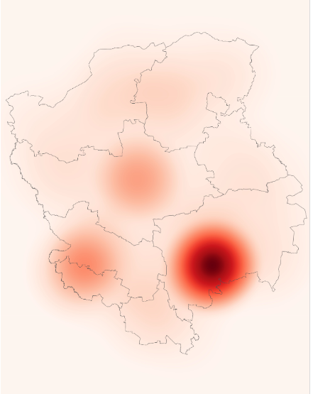
Примітка: більша щільність виділена інтенсивнішим забарвленням

Рисунок 3.1 Щільність заселеності території області

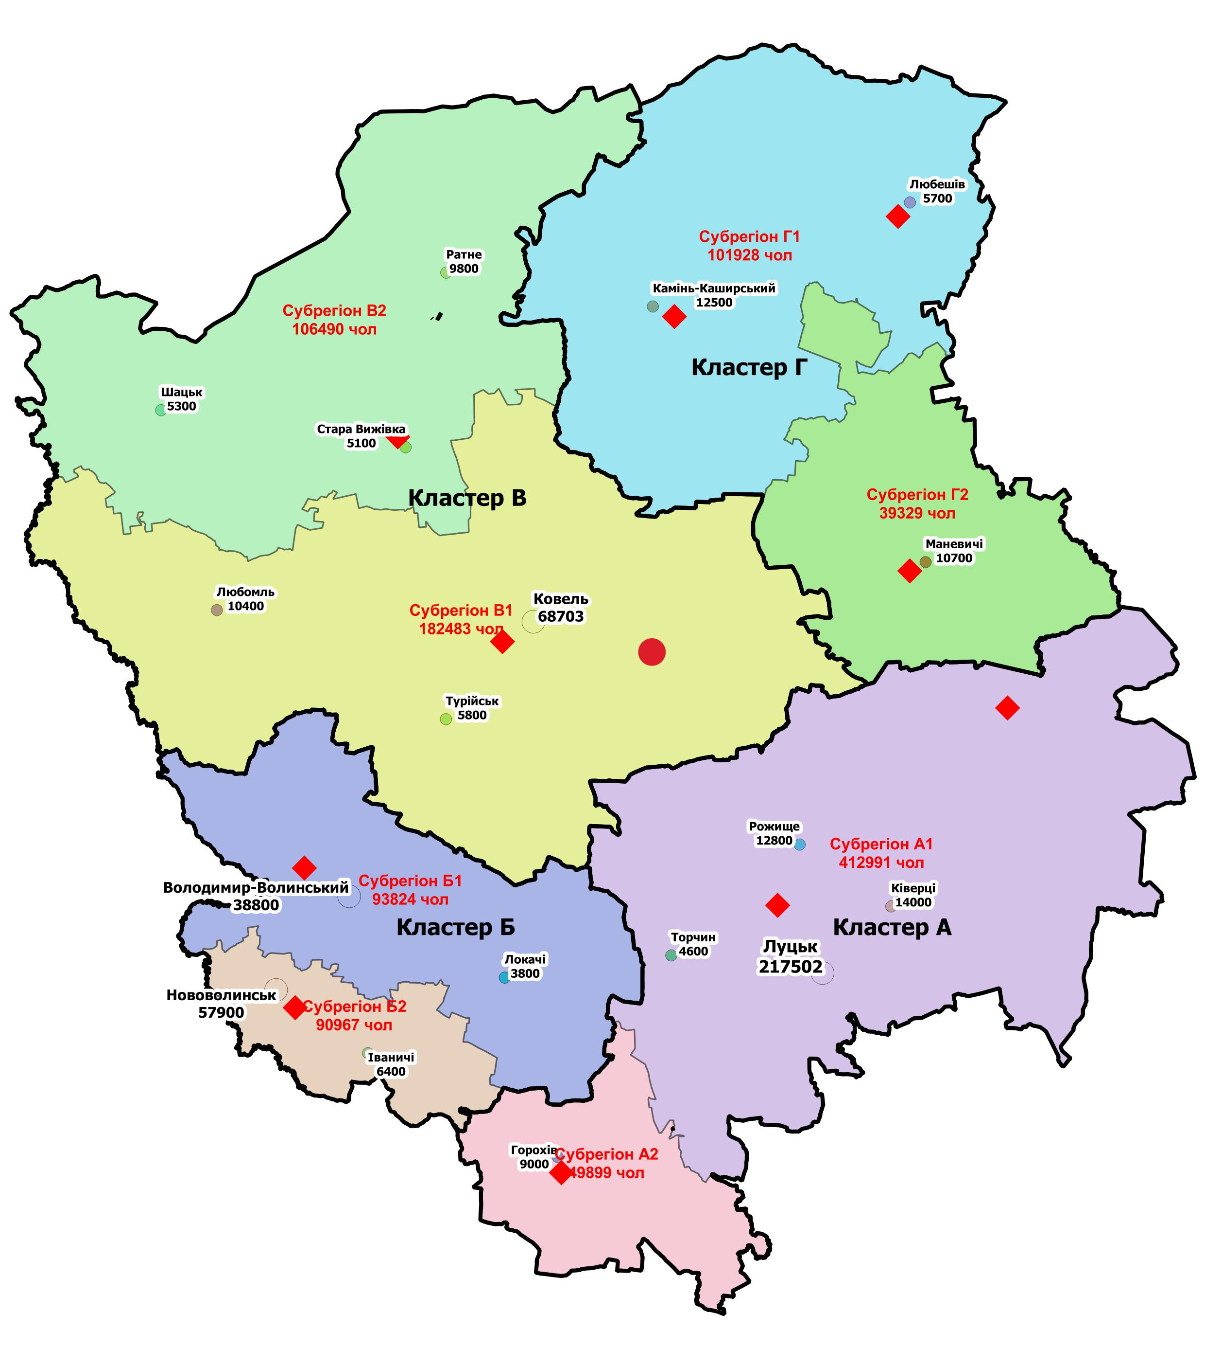
Рисунок 3.2 Місця розташування полігонів

- Визначення кластерів управління побутовими відходами
З урахуванням означених вище припущень, а також беручи до уваги необхідність оптимізації витрат на транспортування відходів до об’єктів оброблення відходів, отримані наступні варіанти розподілу області на кластери управління ТПВ, що наведені на рисунку 3.3.
Кластери сформовано з урахуванням нового поділу області на райони, враховуючи те, що об’єднані територіальні громади у переважній своїй більшості створюються у межах існуючих районів. У тих випадках, де межі створених ОТГ не співпадатимуть з існуючими межами районів, представлення меж кластерів потребуватиме відповідного корегування.

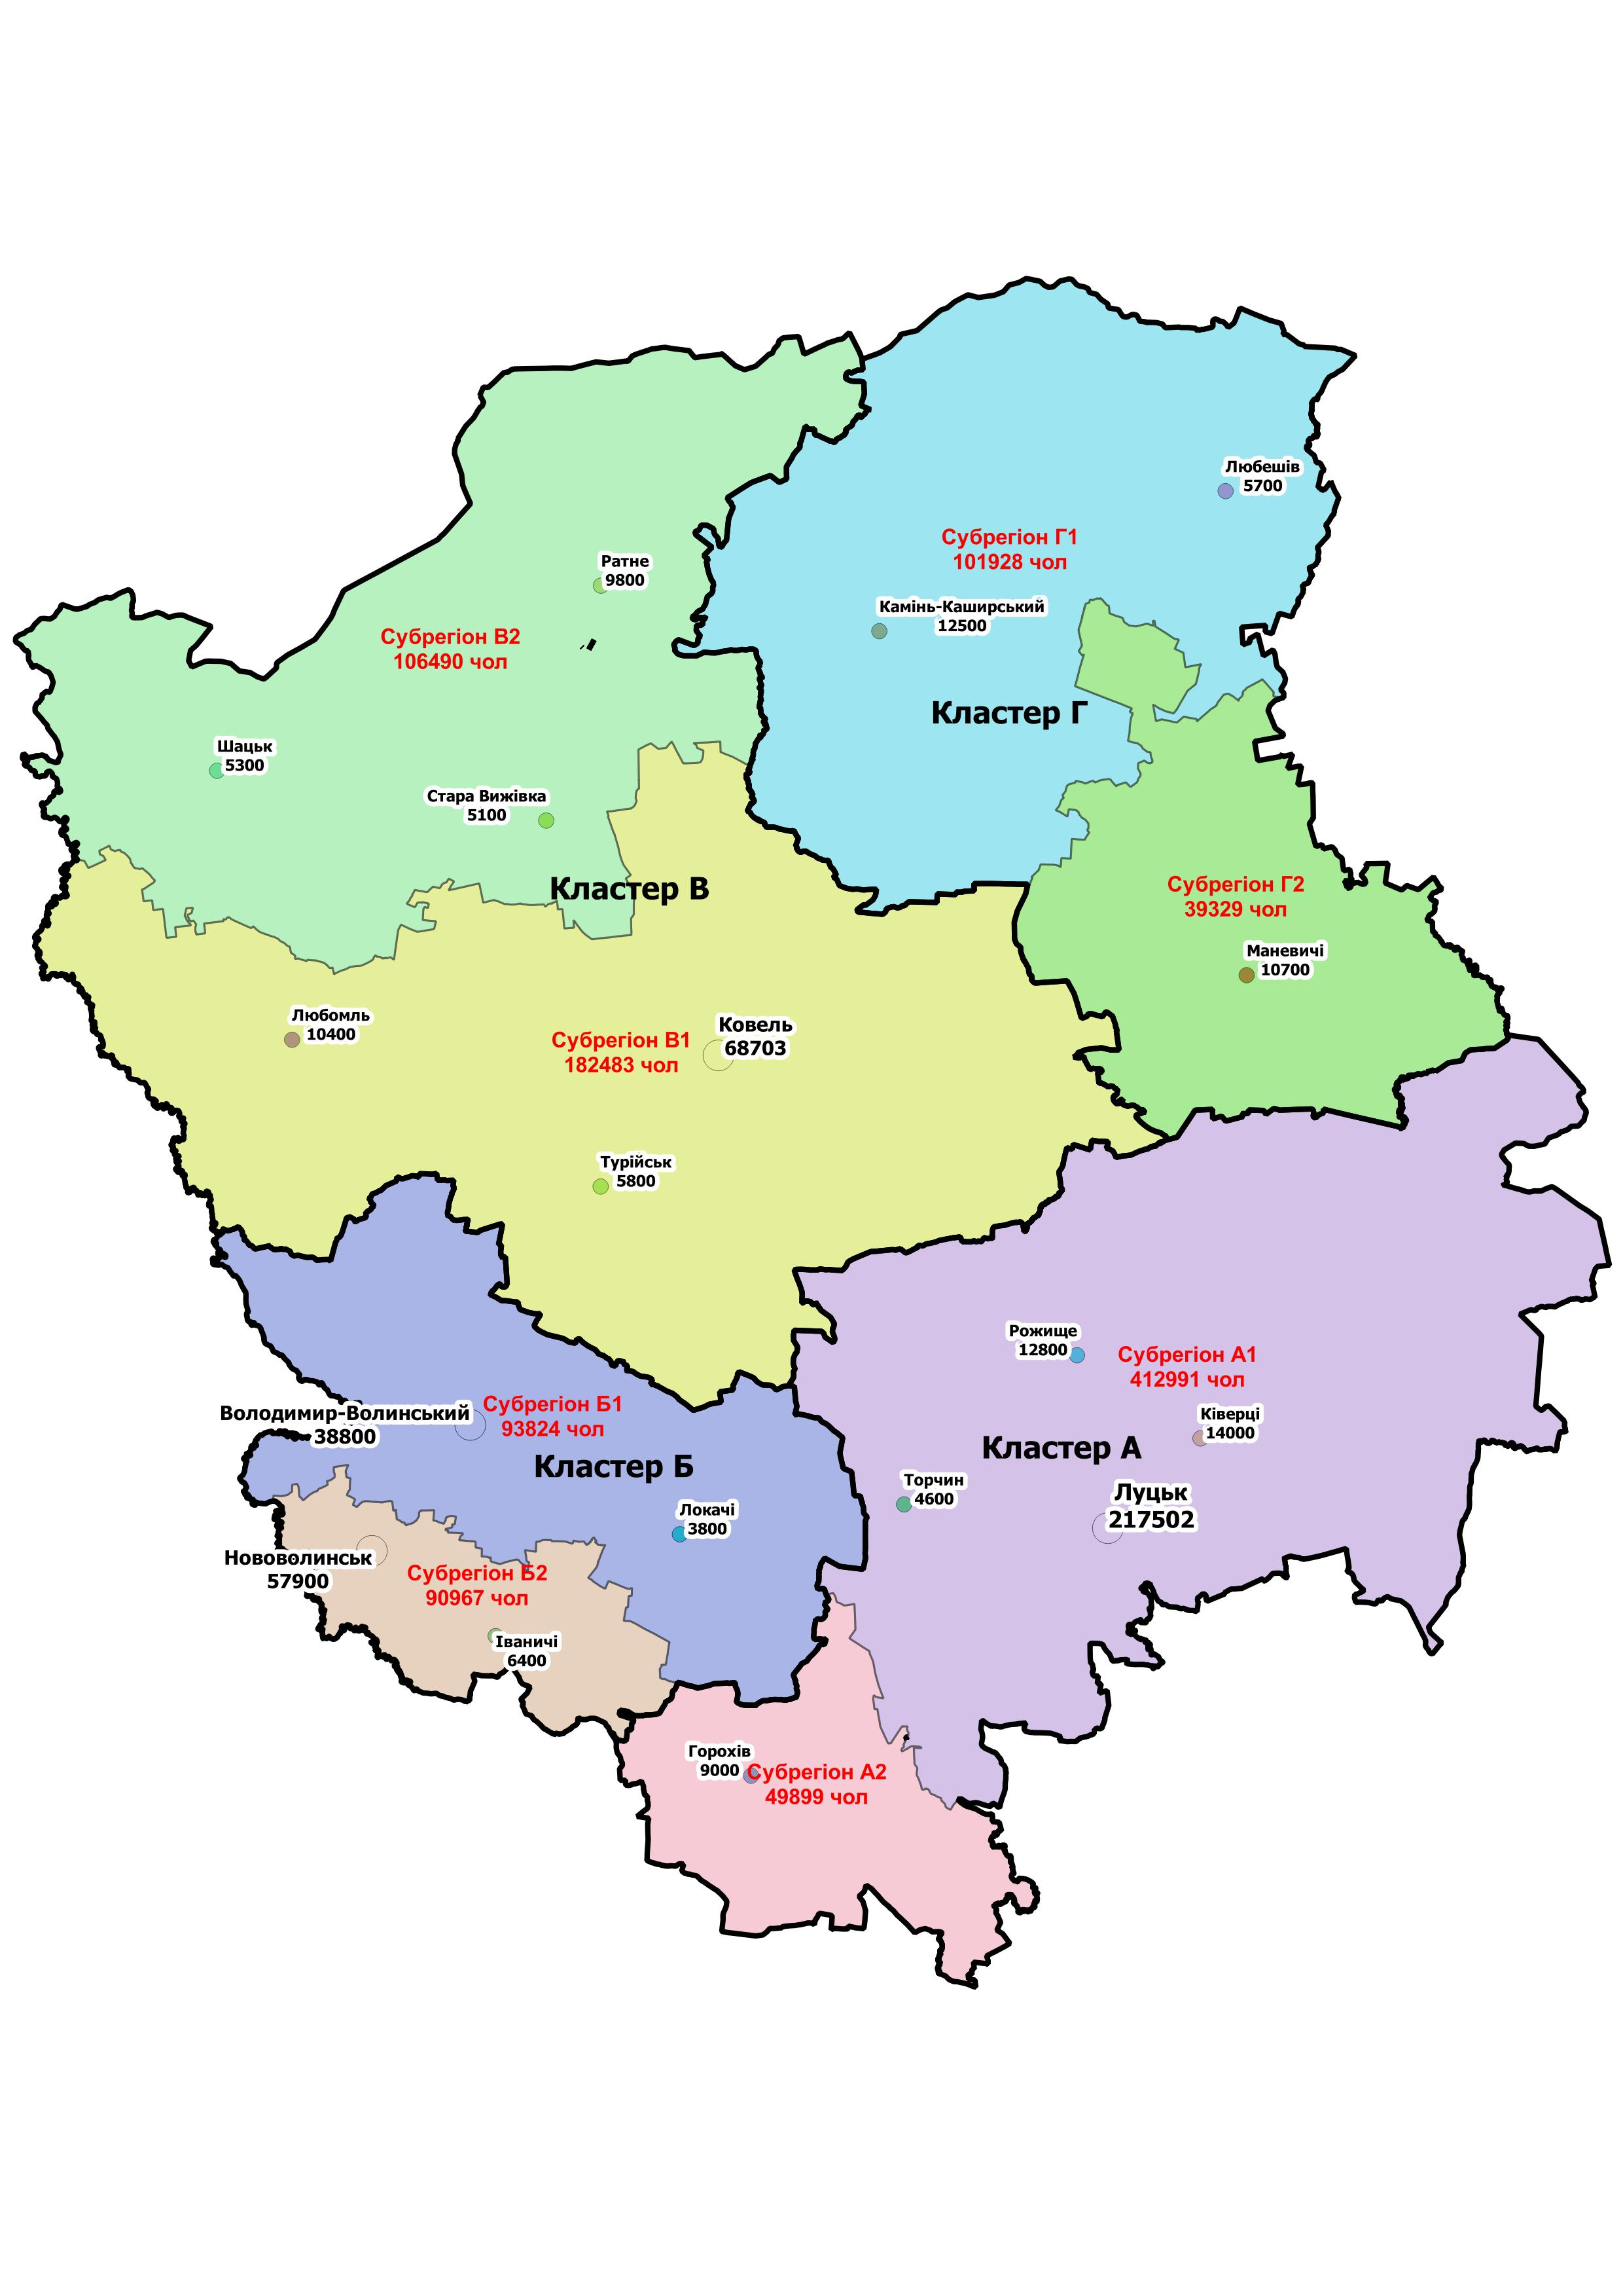
Рис. 3.3 Карта кластерів та субрегіонів у Волинській області

В усіх пропонованих варіантах кількість кластерів - 4, а саме:
- Луцький (А);
- Володимир-Волинський (Б);
- Ковельський (В);
- Камінь-Каширський (Г1).
В межах усіх кластерів можливі альтернативні варіанти додаткового поділу на субрегіони - по 2 субрегіони у кожному кластері:
- для Луцького кластеру – Луцький (А1) та Горохівський (А2) субрегіони;
- для Володимир-Волинського – Володимир-Волинський (Б1) та Нововолинський (Б2) субрегіони;
- для Ковельського – Ковельський (В1) та Старовижівський (В2) субрегіони;
- для Камінь-Каширського - Камінь-Каширський (Г1) та Маневицький (Г2) субрегіони.
Таблиця 3.6
Кількість населення та обсяги утворення відходів по кластерах та субрегіонах
№ | Населений пункт/кластер | Кількість населення, чол | Утворення відходів, м.куб/рік
1 | Кластер А | 451463 | 49719,4
2 | Кластер Б | 181918 | 18495,4
3 | Кластер В | 261456 | 25876,2
4 | Кластер Г | 136582 | 14455,8
5 | Субрегіон А1 | 402872 | 44576,6
6 | Субрегіон А2 | 48591 | 5142,9
7 | Субрегіон Б1 | 91989 | 10222,6
8 | Субрегіон Б2 | 89929 | 8272,8
9 | Субрегіон В1 | 157799 | 14905,2
10 | Субрегіон В2 | 103657 | 10971,1
11 | Субрегіон Г1 | 98913 | 10469,0
12 | Субрегіон Г2 | 37669 | 3986,9
 | Всього по області | 1031419 | 108546,9

      - Організація збирання побутових відходів
В РПУВ розглядається обов’язкове запровадження роздільного збирання ТПВ.
Роздільне збирання має передбачати вилучення:
- ресурсоцінних компонентів ТПВ (мінімально: папір, скло, полімерні відходи, метал);
- біовідходів (харчові та рослинні);
- небезпечних відходів у складі побутових;
- специфічних відходів (великогабаритних, ремонтних, відходів електричного та електронного обладнання, відпрацьованих батарейок, батарей та акумуляторів).

З 01.05.2019 р. дію набув чинності Закон України «Про житлово-комунальні послуги», яким передбачено виключення з плати за послугу поводження з побутовими відходами вартості операцій з поводження з роздільно зібраними (відсортованими) корисними компонентами цих відходів (п. 5 стаття 25 Закону України Про житлово-комунальні послуги) - «У разі запровадження роздільного збирання побутових відходів при встановленні цін/тарифів на послугу з поводження з побутовими відходами не враховується вартість операцій з поводження з роздільно зібраними (відсортованими) корисними компонентами цих відходів».
Передбачається, що в якості джерел фінансування послуг з роздільного збирання ТПВ та подальших операції з управління ресурсоцінними компонентами ТПВ повинні розглядатися:
- надходження від реалізації вторинної сировини або іншої отриманої продукції;
- надходження від виробників тари та пакувальних матеріалів через запровадження принципу розширеної відповідальності виробника.

Варіанти технічних рішень з організації збирання небезпечних відходів у складі побутових відходів:
- створення стаціонарних пунктів приймання небезпечних відходів у складі побутових відходів;
- організація приймання небезпечних відходів у складі побутових відходів у «мобільних пунктах приймання».
Впровадження роздільного збирання окремих компонентів ТПВ повинно узгоджуватися зі створенням відповідної інфраструктури з їх оброблення.
Спосіб організації роздільного збирання визначається відповідними органами місцевого самоврядування та закріплюється в схемах санітарного очищення населених пунктів які розробляються та затверджуються органом місцевого самоврядування.

Перевезення побутових відходів
При реалізації РПУВ передбачається, що перевезення побутових відходів здійснюється спеціально обладнаними транспортними засобами безпосередньо до об’єктів оброблення відходів без використання сміттєперевантажувальних станцій.
На першому етапі буде здійснюватися уточнення загальної транспортної логістики збирання та перевезення відходів на рівні кожного з кластерів та/або субрегіонів, з урахуванням відповідних об’єктів з оброблення відходів. Після цього на підставі техніко-економічних розрахунків буде прийматися рішення щодо економічної доцільності створення сміттєперевантажувальних станцій та місць їх розташування.
Фактична кількість сміттєвозів, що необхідна для забезпечення функціонування системи управління побутовими відходами в області залежить від конкретних рішень, що будуть прийняті стосовно логістики організації збирання відходів та типів транспортних засобів.
Орієнтовна потреба в придбанні сміттєвозів для області з урахуванням оновлення наявного автопарку на період до 2030 року складає 93 машини.
Конкретні рішення щодо організації системи збирання відходів в конкретних населених пунктах будуть прийматися на етапі розроблення/коригування відповідних схем санітарного очищення населених пунктів.
Орієнтовна потреба в придбанні контейнерів для збирання побутових відходів (з урахуванням оновлення наявних) складає 11140 контейнерів.

Перевезення небезпечних відходів у складі побутових відходів
Для перевезення небезпечних відходів у складі побутових відходів необхідно застосування спеціалізованих транспортних засобів. Ці машини можуть також застосовуватися для організації збирання небезпечних відходів в якості «мобільних пунктів приймання».
Для організація діяльності зі збирання небезпечних відходів у складі побутових відходів надавач послуг повинен отримати відповідні ліцензії (на перевезення небезпечних відходів та на поводження з небезпечними відходами).
В РПУВ передбачається перевезення небезпечних відходів у складі побутових відходів здійснюватиметься спеціалізованими організаціями приватної форми власності на комерційній основі.

      - Параметри інфраструктури збирання побутових відходів
Об’єкти інфраструктури системи збирання побутових відходів включають:
- комунальні пункти збирання відходів;
- пункти збирання для повторного використання товарів, які були у вжитку;
- центри зі збирання відходів для їх ремонту з метою повторного використання;
- пункти роздільного збирання побутових відходів.

Комунальні пункти збирання відходів
Національною стратегією управління відходами в Україні до 2030 року передбачається необхідність створення органами місцевого самоврядування в населених пунктах з чисельністю більш як 50 тис. осіб спеціалізованих комунальних пунктів збирання відходів.
Комунальні пункти збирання відходів повинні забезпечувати приймання таких видів відходів:
- небезпечних відходів у складі побутових;
- великогабаритних відходів (меблів, великих речей домашнього вжитку тощо);
- вторинної сировини;
- відходів електричного та електронного обладнання, відпрацьованих батарейок, батарей та акумуляторів;
- садових та паркових відходів біологічного походження (трави, листя, гілок тощо);
- відходів будівельно-ремонтних робіт.
Комунальні пункти збирання відходів передбачається створити в усіх центрах субрегіонів: м. Луцьк, м. Ковель, м. Володимир-Волинський, м. Нововолинськ, м. Камінь-Каширський, м. Горохів, смт Стара Вижва та смт Маневичі (з врахуванням чисельність населення).
Разом з тим, органи місцевого самоврядування інших міст та ОТГ з кількістю населення менше 50 тис. осіб на етапі реалізації РПУВ, за потреби, можуть планувати створення комунальних пунктів збирання відходів у своїх громадах.
Кількість, характеристики, а також необхідні інвестиційні витрати на створення комунальних пунктів збирання відходів будуть визначатися органами місцевого самоврядування на етапі реалізації РПУВ.

Пункти збирання для повторного використання товарів, які були у вжитку
Національною стратегією управління відходами в Україні до 2030 року передбачається необхідність створення до 2022 року в обласних центрах пунктів збирання для повторного використання меблів, побутової техніки, одягу та інших товарів, які були у вжитку.
На виконання зазначеної вимоги до 2022 року передбачається створення в м.Луцьк пунктів збирання для повторного використання меблів, побутової техніки, одягу та інших товарів, які були у вжитку.
За період реалізації РПУВ пункти збирання для повторного використання меблів, побутової техніки, одягу та інших товарів, які були у вжитку, можуть бути створені і в інших населених пунктах області, в першу чергу в м. Ковель, м. Володимир-Волинський та в м. Нововолинськ.
Кількість, характеристики, а також необхідні інвестиційні витрати на створення пунктів збирання для повторного використання меблів, побутової техніки, одягу та інших товарів, які були у вжитку, будуть визначатися відповідними органами місцевого самоврядування на етапі реалізації РПУВ.

Центри зі збирання відходів для їх ремонту з метою повторного використання
Національною стратегією управління відходами в Україні до 2030 року передбачається необхідність створення центрів із збирання відходів для їх ремонту з метою повторного використання (насамперед відходів електричного та електронного обладнання).
На виконання зазначеної вимоги передбачається створення таких центрів щонайменше у 4 найкрупніших містах області м. Луцьк, м. Ковель, м. Нововолинськ та м. Володимир-Волинський.
Кількість, характеристики, а також необхідні інвестиційні витрати на створення центрів із збирання відходів для їх ремонту з метою повторного використання будуть визначатися відповідними органами місцевого самоврядування на етапі реалізації РПУВ.

Пункти роздільного збирання побутових відходів
У відповідності до п. 11.2.4 ДБН Б.2.2-12:2019 «Планування та забудова територій» в населених пунктах слід передбачати місця для встановлення пунктів приймання відходів паперу, пластику, скла, відходів упаковки, відпрацьованих батарейок, батарей і акумуляторів, електричного і електронного обладнання та шин. Згідно ДБН Б.2.2-12:2019 пункт площею 30 м² призначений для обслуговування 10 тис. осіб населення.
За умови дотримання відповідних ліцензійних умов, такі пункти можуть використовуватися також для збирання небезпечних відходів у складі побутових.
Передбачається, що органами місцевого самоврядування в межах їх компетенції та з урахуванням вимог законодавства (у т.ч. тих, що будуть прийняті в майбутньому) щодо управління специфічними відходами, будуть створені об’єкти зі збирання таких відходів на території відповідних населених пунктів.
Перелік і необхідна кількість пунктів роздільного збирання відходів визначатиметься органами місцевого самоврядування на етапі реалізації РПУВ.

Орієнтовні параметри пункту роздільного збирання побутових відходів
Прийнята для розрахунків вартість пункту 170 тис. грн. (вартість прийнята за даними виробника аналогічного пункту, встановленому в с. Слоут Березівської ОТГ Сумської області). Технічний/економічний строк експлуатації - 10 років.

Якщо витрати на створення та утримання таких пунктів закладати в тариф на послуги у сфері поводження з ТПВ, то це призведе до зростання тарифу орієнтовно на 0,2-0,5 грн/(людину*місяць).
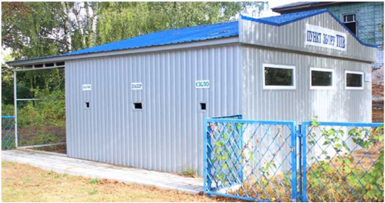
Пункт роздільного збирання відходів (с. Слоут, Березівська ОТГ, Сумська область)

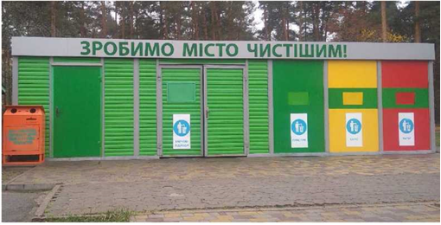
Пункт роздільного збирання відходів (м. Славутич, Київська область)
Рис. 3.3 Приклади пунктів роздільного збирання відходів

      - Організація оброблення побутових відходів
Під час аналізу можливих альтернатив щодо способів збирання та оброблення відходів розглядаються наступні альтернативи:
- оброблення відходів здійснюється/планується здійснювати максимально близько до джерел утворення або на них;
- оброблення відходів здійснюється/планується здійснювати в межах населеного пункту об’єднаної територіальної громади або субрегіону;
- оброблення відходів здійснюється/планується здійснювати на регіональних об’єктах, спеціально визначених у межах одного кластеру як об’єкти спільного користування незалежно від обраного інституційного рішення;
- оброблення відходів здійснюється/планується здійснювати на регіональних об’єктах, спеціально визначених для кількох (двох та більше) кластерів як об’єкти спільного користування незалежно від обраного інституційного рішення;
- оброблення відходів здійснюється/планується здійснювати на підприємствах за межами регіону;
- відходи вивозяться/планується їх вивезення для оброблення за межі України.

1. Оброблення відходів здійснюється/планується здійснювати максимально близько до джерел утворення або на них розглядаються варіанти використання відходів у власних домогосподарствах, зокрема:
- використання (спалювання) паперу у домогосподарствах сільської місцевості;
- індивідуальне компостування біовідходів в домогосподарствах сільської місцевості.
Спалювання відходів (у цьому випадку - паперу) як в ієрархії пріоритетів управління відходами перебуває на передостанній позиції, цей напрям враховується як усталена практика, що має місце в сільській місцевості при використанні твердопаливних котлів для теплопостачання.

2. Оброблення відходів здійснюється/планується здійснювати в межах населеного пункту, об’єднаної територіальної громади або субрегіону розглядаються варіанти:
- повторне використання відходів;
- сортування відходів;
- біологічне оброблення біовідходів (централізоване компостування та/або анаеробне зброджування).

3. Оброблення відходів здійснюється/планується здійснювати на регіональних об’єктах, спеціально визначених у межах охоплення одного кластеру як об’єкти спільного користування незалежно від обраного інституційного рішення розглядаються варіанти:
- механіко-біологічне перероблення (МБП);
- спалювання.

4.Оброблення відходів здійснюється/планується здійснювати на регіональних об’єктах, спеціально визначених для кількох (двох та більше) кластерів як об’єкти спільного користування незалежно від обраного інституційного рішення припускається можливість використання варіанту:
- механіко-біологічне перероблення (МБП);
- спалювання;
- захоронення вже оброблених відходів.

5. Оброблення відходів здійснюється/планується здійснювати на підприємствах за межами регіону - припускається розгляд варіантів відносно небезпечних відходів у складі побутових відходів.

6. Відходи вивозяться/планується їх вивезення для оброблення за межі України - припускається розгляд варіантів відносно небезпечних відходів у складі побутових відходів.

Обрані для області варіанти технологічних рішень повинні відповідати принциповій технологічній схемі (рис. 3.6), що складена з урахуванням сукупності сучасних та майбутніх вимог.

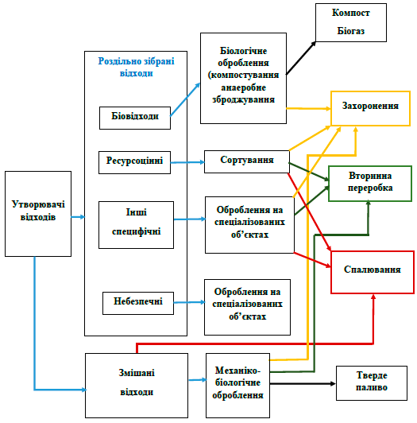
Рис. 3.4 Принципова схема технологічної логістики управління ТПВ

Доцільність застосування окремих технологічних рішень визначається з урахуванням описаних нижче критеріїв та факторів.

      - Параметри інфраструктури оброблення побутових відходів

Сміттєсортувальні лінії
Фінансово-економічні показники функціонування сміттєсортувальних ліній значною мірою залежать від обсягів відходів, що будуть надходити на сортування, та якісних характеристик відходів.
До ризиків слід відносити ситуації, коли сміттєсортувальні лінії не вдається завантажити необхідною кількістю відходів для сортування. Це може бути або внаслідок незначних обсягів утворення відходів на відповідних територіях обслуговування, або з причини неефективної системи збирання відходів.
При розробленні РПУВ були відсутні достовірні та повні дані щодо обсягів утворення відходів та їх складу.
Розрахунки щодо визначення доцільності створення сортувальних ліній та прогнозних параметрів їх функціонування виконувалися з використанням ряду припущень.
Створення сортувальних ліній потребує істотних інвестиційних витрат, а функціонування таких об’єктів є достатньо чутливим до коливань обсягів відходів, їх складу, вартості вторинної сировини, витрат на оплату праці тощо.
Враховуючи вищенаведене, створення сортувальних ліній планується здійснювати лише при гарантованому охопленні необхідних територій послугами з поводження з побутовими відходами.
Визначення доцільності розміщення сортувальних ліній в межах кожного кластеру здійснюється з урахуванням наступних критеріїв:
- наявність сортувальних ліній на момент розроблення РПУВ (такі, що функціонують або знаходяться на етапі будівництва);
- потенціал щодо будівництва нових сортувальних ліній.

На момент розроблення РПУВ на території Волинської області наявні 3-ри сміттєсортувальні лінії, що функціонують в м. Луцьк (дві сміттєсортувальні лінії) та в м. Ковель (1-на сміттєсортувальна лінія).
Аналіз фінансово-економічних показників експлуатації діючих та потенціалу створення нових сміттєсортувальних ліній проведений для наступних варіантів:
- територіальне охоплення:
- ядро субрегіону (районний центр або найбільший населений пункт);
- субрегіон;
- сортування змішаних відходів;
- сортування роздільно зібраних ресурсоцінних компонентів.
При аналізі варіантів технологічного обладнання сортувальних ліній розглядаються стандартні рішення, які мають підтвердження щодо їх запровадження на території європейських країн та України, у першу чергу у Волинської області - сміттєсортувальні лінії з застосуванням сучасного обладнання (в т.ч. ТОВ «Хаммель-Україна»).

Пункти збирання для повторного використання
Національні вимоги щодо строків створення об’єктів інфраструктури збирання відходів встановлені щодо створення до 2022 року в обласних центрах мережі пунктів збирання для повторного використання меблів, побутової техніки, одягу та інших товарів, які були у вжитку, а також створення центрів із збирання відходів для їх ремонту з метою повторного використання (насамперед відходів електричного та електронного обладнання).

Об’єкти оброблення біовідходів
При реалізації РПУВ необхідно прагнути до досягнення цільового показника «Зменшення обсягу захоронення побутових відходів - до 30% (в 2030 році)». При цьому Директива 1999/31/ЄС вимагає досягнення обсягу захоронення біовідходів - 35%.
Для забезпечення наведених вимог планується створення об’єктів біологічного оброблення біовідходів. Як правило, це об’єкти з компостування відходів або з анаеробного зброджування.
Окремі відходи утримання зелених насаджень можуть оброблятися шляхом механічного подрібнення для отримання тріски з подальшим спалюванням на теплогенеруючому обладнанні для отримання теплової енергії.

Об’єкти централізованого біологічного оброблення біовідходів
Національною стратегією управління відходами в Україні до 2030 року передбачається створення потужностей з компостування біовідходів.
РПУВ передбачається, що об’єкти біологічного оброблення будуть створені в містах та селищах області, або будуть направлятися на полігони ТПВ для компостування.
Об’єкти централізованого біологічного оброблення будуть забезпечувати оброблення біовідходів ТПВ, відходів від утримання зелених насаджень і, в окремих випадках будуть поєднані з об’єктами оброблення осадів від очищення комунальних стічних вод.
В якості додаткової умови для створення об’єктів біологічного оброблення біовідходів може розглядатися наявність заборони на захоронення відходів, що біологічно розкладаються та діючих механізмів виконання цієї заборони.
Створення об’єктів біологічного оброблення біовідходів також буде потребувати сталого функціонування системи роздільного збирання біовідходів і логістики їх доставляння до об’єкту централізованого компостування або анаеробного оброблення.
Оскільки в Україні сьогодні відсутній позитивний досвід реалізації подібних проектів, на першому етапі реалізації РПУВ необхідно виконати детальне техніко-економічне обґрунтування конкретних рішень, що будуть реалізовані. За цією причиною чинна редакція РПУВ не містить конкретних технологічних параметрів установок біологічного оброблення біовідходів та економічних показників їх експлуатації. Витрати на створення об’єктів біологічного оброблення біовідходів можуть змінюватися в досить широкому діапазоні в залежності від прийнятих технічних рішень і будуть визначатися за результатами виконання ТЕО на етапі реалізації РПУВ.

Об’єкти індивідуального компостування біовідходів
Передбачається, що індивідуальне компостування біовідходів буде здійснюватися в приватних домогосподарствах сільської місцевості та в невеликих селищах при наявності багатоквартирної забудови. Кількість та параметри обладнання для індивідуального компостування біовідходів визначається власниками домогосподарств, виходячи з їх потреби.

Захоронення побутових відходів
Обсяг захоронення відходів на регіональних полігонах залежить від території охоплення (кількості населення та суб’єктів господарювання), а також ефективності впровадження заходів з мінімізації обсягів захоронення відходів. При аналізі очікуваних обсягів захоронення муніципальних відходів враховується, що на полігонах ТПВ також можуть захоронюватись або використовуватися для пересипання шарів ТПВ промислові відходи ІІІ - IV класу небезпеки.
У розрахунках приймається, що обсяг промислових відходів може досягати 30% від загального обсягу захоронення.
Очікувані (планові) обсяги захоронення відходів на регіональних полігонах наведені в таблиці 3.7.
Таблиця 3.7
Очікувані обсяги захоронення відходів на регіональних полігонах
Місце розташування полігону | Територія обслуговування | Захоронення відходів, тон/рік
Місце розташування полігону | Територія обслуговування | усього (в т.ч промислові) | відходи населення
м. Луцьк | Субрегіон А1 | 44576,6 | 32956,6
м. Горохів | Субрегіон А2 | 5142,9 | 3771,4
м. Володимир-Волинський | Субрегіон Б1 | 10222,6 | 7545,2
м. Нововолинськ | Субрегіон Б2 | 8272,8 | 6111,2
м. Ковель | Субрегіон В1 | 14905,2 | 10988,5
м. Стара Вижва | Субрегіон В2 | 10971,1 | 8045,4
м. Камінь-Каширський | Субрегіон Г1 | 10469,0 | 7677,2
м. Маневичі | Субрегіон Г2 | 3986,9 | 2923,7
Центральний регіональний полігон (на території субрегіону В1) | Субрегіони А1, Б1, В1, Г2 | 73691,2 | 54414,1

Потужності регіональних полігонів повинні забезпечувати потребу в захороненні відходів відповідних кластерів на період не менше 20 років. Технологічні параметри регіональних полігонів наведені в таблиці 3.8.

Технологічні параметри регіональних полігонів
Технологічні параметри регіональних полігонів за кластерами та субрегіонами наведені в таблиці 3.8.
Таблиця 3.8
Технологічні параметри регіональних полігонів
Місце розташування полігону* | Територія обслуговування | Орієнтовна площа полігону | Загальна потужність | Кількість населення
Місце розташування полігону* | Територія обслуговування | га | тис. тон | осіб
Субрегіон А1 | Кластер А | 6,1 | 994,4 | 451463
Субрегіон Б1 | Кластер Б | 4,1 | 369,9 | 181918
Субрегіон В1 | Кластер В | 5,8 | 517,5 | 261456
Субрегіон Г1 | Кластер Г | 3,2 | 289,1 | 136582
Субрегіон А1 | Субрегіон А1 | 5,5 | 891,5 | 402872
Субрегіон А2 | Субрегіон А2 | 1,9 | 102,9 | 48591
Субрегіон Б1 | Субрегіон Б1 | 2,8 | 204,5 | 91989
Субрегіон Б2 | Субрегіон Б2 | 2,3 | 165,5 | 89929
Субрегіон В1 | Субрегіон В1 | 4,1 | 298,1 | 157799
Субрегіон В2 | Субрегіон В2 | 3,0 | 219,4 | 103657
Субрегіон Г1 | Субрегіон Г1 | 2,9 | 209,4 | 98913
Субрегіон Г2 | Субрегіон Г2 | 1,5 | 79,7 | 37669
Центральний регіональний полігон (на території субрегіону В1) | Субрегіон А1, Б1, В1, Г2 | 15,3 | 1473,8 | 690329
Примітка: параметри полігонів розраховані під планові показники захоронення

Створення регіональних полігонів
В загальному вигляді витрати на захоронення включають:
- витрати на будівництво полігону;
- витрати на закупівлю обладнання;
- витрати на експлуатацію полігону;
- витрати на закриття та рекультивацію;
- витрати на догляд після закриття.

Капітальні витрати на створення регіонального полігону ТПВ
Капітальні витрати на створення полігону залежать від характеристик земельної ділянки, де буде розташований полігон, геологічних умов, характеристик залягання ґрунтових вод, планової потужності полігону, інфраструктури та інших факторів.
Капітальні витрати повинні передбачати покриття наступних складових:
- дослідження майданчику розташування полігону;
- проектування, включаючи дозвільні процедури;
- будівництво полігону та створення допоміжної інфраструктури (під’їзні дроги, електропостачання, водопостачання, водовідведення тощо);
- придбання необхідних засобів механізації.
Перелік об'єктів, які рекомендовано розташовувати у господарській зоні полігону ТПВ складає:
- капітальний будинок адміністративно-побутового корпусу (допускається застосування збирання модульних приміщень);
- вагова;
- контрольно-пропускний пункт;
- гараж з майстернями;
- склад паливно-мастильних матеріалів;
- склади будівельних матеріалів, спецодягу, господарського інвентарю тощо;
- пожежні резервуари;
- артезіанська свердловина;
- резервуар питної води.
Полігон повинен бути забезпечений засобами механізації для виконання робіт:
- насування ТПВ на карту та їх розрівнювання;
- роздрібнення крупних фракцій ТПВ, ущільнення ТПВ;
- ізоляція шару ТПВ ізолюючим шаром ґрунту;
- влаштування та утримання тимчасових доріг;
- розробка ґрунту для ізоляції ТПВ;
- транспортування ґрунту на робочу карту;
- зволоження ТПВ на карті полігону, поливання доріг та майданчиків розвантаження.
Фактична величина інвестиційних витрат на створення регіональних полігонів може змінюватися в широкому діапазоні з наступних причин:
- можуть відрізнятися базові умови створення полігону;
- проектом можуть закладатися різні технічні рішення;
- на етапі виконання будівельних робіт можуть бути відхилення фактичних витрат від планових.
Як правило, полігони будують з розподілом на карти, що дозволяє розподіляти окремі витрати в часі. У випадку створення регіональних полігонів в Волинській області необхідна площа регіональних полігонів складає орієнтовно 8 га - 13 га (за умови запровадження заходів зі зменшення обсягів захоронення відходів, передбачених РПУВ). За таких умов можливо планувати створення полігонів з 3-4 карти (конкретні рішення приймаються для кожного з полігонів на етапі передпроектних, більш детальних досліджень). На момент розроблення РПУВ відсутні проектні рішення та кошториси на створення регіональних полігонів, а також дані попередніх оцінок витрат на їх створення, з урахуванням необхідних обсягів робіт.
Таким чином в цьому аналізі застосовується метод бенчмаркінгу - обсяги витрат оцінюються за аналогічними проектами або питомими показниками (які в свою чергу отримані за узагальненням інших проектів).
Дані, що використані для оцінки капітальних витрат, отримані з урахуванням необхідності дотримання вимог європейського законодавства.
Діючі національні вимоги щодо полігонів ТПВ близькі до європейських.

Поточні витрати
В загальному вигляді поточні операційні витрати включають:
- прямі матеріальні витрати:
- витрати на споживання палива та електроенергії;
- витрати на планові ремонти і обслуговування основного технологічного обладнання;
- прямі витрати з оплати праці (заробітна плата виробничого персоналу, діяльність якого безпосередньо пов'язана з відповідним технологічним процесом);
- єдині соціальні внески для виробничого персоналу;
- загальновиробничі витрати:
- адміністративні витрати;
- витрати зі збуту послуг (інформаційна компанія, відрядження тощо);
- податки, збори (обов'язкові платежі).
Зведені дані щодо економічних показників регіональних полігонів наведені в таблиці 3.9. Створення регіональних полігонів не розглядалося з точки зору привабливості інвестиційного проекту.
Таблиця 3.9
Затрати на створення та утримання полігонів
Територія обслуговування | Капітальні витрати на створення полігонів (прийняті, без ПДВ) | Витрати на рекультивацію (без ПДВ) | Витрати на догляд після закриття (без ПДВ) | Створення + рекультивація + догляд (без ПДВ) |  | Поточні витрати на обслуговування (без ПДВ) |  | Екологічний податок на розміщення відходів | Усього (без ПДВ) | Усього (з ПДВ)
Територія обслуговування | млн. грн | млн. грн | млн. грн | млн. грн | грн/тонну | тис. грн/рік | грн/тонну | грн/тонну | грн/тонну | грн/тонну
Сценарій 1. Відходи захороняються на чотирьох регіональних полігонах
Кластер А | 100,64 | 30,19 | 10,06 | 140,90 | 141,69 | 10 593,71 | 213,07 | 45,00 | 399,76 | 479,72
Кластер Б | 67,64 | 20,29 | 6,76 | 94,70 | 256,02 | 5 647,92 | 305,37 | 45,00 | 606,39 | 727,66
Кластер В | 95,69 | 28,71 | 9,57 | 133,97 | 258,87 | 7 382,21 | 285,29 | 45,00 | 589,16 | 706,99
Кластер Г | 52,80 | 15,84 | 5,28 | 73,91 | 255,66 | 4 453,75 | 308,09 | 45,00 | 608,75 | 730,50
Сценарій 2. Відходи захороняються на полігонах, що обслуговують території кожного з субрегіонів
Субрегіон А1 | 90,74 | 27,22 | 9,07 | 127,04 | 142,50 | 10 241,79 | 229,76 | 45,00 | 417,25 | 500,71
Субрегіон А2 | 31,35 | 9,40 | 3,13 | 43,89 | 426,68 | 2 336,26 | 454,27 | 45,00 | 925,95 | 1111,14
Субрегіон Б1 | 46,20 | 13,86 | 4,62 | 64,68 | 316,34 | 3 745,10 | 366,36 | 45,00 | 727,69 | 873,23
Субрегіон Б2 | 37,95 | 11,38 | 3,79 | 53,13 | 321,09 | 3 237,30 | 391,32 | 45,00 | 757,40 | 908,88
Субрегіон В1 | 67,64 | 20,29 | 6,76 | 94,70 | 317,68 | 4 852,95 | 325,59 | 45,00 | 688,27 | 825,93
Субрегіон В2 | 49,50 | 14,85 | 4,95 | 69,29 | 315,81 | 3 931,08 | 358,31 | 45,00 | 719,12 | 862,95
Субрегіон Г1 | 47,85 | 14,35 | 4,78 | 66,98 | 319,92 | 3 806,33 | 363,58 | 45,00 | 728,51 | 874,21
Субрегіон Г2 | 24,75 | 7,42 | 2,47 | 34,65 | 434,52 | 1 960,39 | 491,71 | 45,00 | 971,23 | 1165,47
Сценарій 3. Відходи чотирьох субрегіонів захороняються на одному регіональному полігоні, інші – на полігонах, що обслуговують кожний з субрегіонів, не охоплених регіональним полігоном
Субрегіон А1 | 150,14 | 45,04 | 15,01 | 210,19 | 193,14 | 14 743,39 | 200,07 | 45,00 | 438,21 | 525,86
Субрегіон Б1
Субрегіон В1
Субрегіон Г2
Субрегіон А2 | 31,35 | 9,40 | 3,13 | 43,89 | 426,68 | 2 336,26 | 454,27 | 45,00 | 925,95 | 1111,14
Субрегіон Б2 | 37,95 | 11,38 | 3,79 | 53,13 | 321,09 | 3 237,30 | 391,32 | 45,00 | 757,40 | 908,88
Субрегіон В2 | 49,50 | 14,85 | 4,95 | 69,29 | 315,81 | 3 931,08 | 358,31 | 45,00 | 719,12 | 862,95
Субрегіон Г1 | 47,85 | 14,35 | 4,78 | 66,98 | 319,92 | 3 806,33 | 363,58 | 45,00 | 728,51 | 874,21

Відхилення у визначенні інвестиційних витрат за питомими показниками з різних інформаційних джерел складає орієнтовно ±50%.

      - Тариф на послуги у сфері управління ТПВ
Визначальними для величини тарифу на послуги з поводження з побутовими відходами є витрати на збирання відходів та їх перевезення до технологічного ядра - МБП або регіонального полігону - та витрати, пов’язані з захороненням відповідної частини відходів.
При аналізі величини тарифу прийнять припущення, що витрати на збирання, транспортування та оброблення ресурсоцінних компонентів побутових відходів покриваються за рахунок реалізації отриманої продукції та через механізм розширеної відповідальності виробника (після прийняття відповідних нормативно-правових актів). Також приймаємо, що вартість за якою побутові відходи приймаються на оброблення на МБП дорівнює вартості захоронення відходів на полігоні.
Таке припущення прийнято, щоб уникнути ситуації, коли захоронити відходи буде дешевше ніж направити на оброблення.
Таблиця 3.10
Вклад в тариф витрат на захоронення відходів за сценаріями

Вклад в тариф складових витрат (сценарій 1)
Найменування кластеру | Найменування субрегіонів | Кількість населення | Збирання та перевезення | Сортування | Біостабілізація | Захоронення | Усього
Найменування кластеру | Найменування субрегіонів | осіб | грн/людину на місяць | грн/людину на місяць | грн/людину на місяць | грн/людину на місяць | грн/людину на місяць
Кластер А | Субрегіон А1 | 402872 | 12,74 | 1,53 | 0,71 | 3,26 | 18,24
 | Субрегіон А2 | 48591 | 14,28 | 1,53 | 0,71 | 3,26 | 19,78
Кластер Б | Субрегіон Б1 | 91989 | 12,58 | 1,65 | 0,72 | 4,54 | 19,49
 | Субрегіон Б2 | 89929 | 14,56 | 1,65 | 0,72 | 4,54 | 21,47
Кластер В | Субрегіон В1 | 157799 | 9,90 | 1,43 | 0,64 | 4,29 | 16,26
 | Субрегіон В2 | 103657 | 17,41 | 1,43 | 0,64 | 4,29 | 23,77
Кластер Г | Субрегіон Г1 | 98913 | 13,03 | 1,71 | 0,00 | 4,72 | 19,46
 | Субрегіон Г2 | 37669 | 15,16 | 1,71 | 0,00 | 4,72 | 21,59

Вклад в тариф складових витрат (сценарій 2)
Найменування кластеру | Найменування субрегіонів | Кількість населення | Збирання та перевезення | Сортування | Біостабілізація | Захоронення | Усього
Найменування кластеру | Найменування субрегіонів | осіб | грн/людину на місяць | грн/людину на місяць | грн/людину на місяць | грн/людину на місяць | грн/людину на місяць
Кластер А | Субрегіон А1 | 402872 | 12,74 | 1,55 | 0,64 | 3,42 | 18,35
 | Субрегіон А2 | 48591 | 8,08 | 2,61 | 0,00 | 7,19 | 17,88
Кластер Б | Субрегіон Б1 | 91989 | 12,58 | 2,16 | 0,87 | 5,95 | 21,56
 | Субрегіон Б2 | 89929 | 6,86 | 1,94 | 0,79 | 5,15 | 14,74
Кластер В | Субрегіон В1 | 157799 | 9,90 | 1,60 | 0,64 | 4,80 | 16,94
 | Субрегіон В2 | 103657 | 15,37 | 1,87 | 0,00 | 5,59 | 22,83
Кластер Г | Субрегіон Г1 | 98913 | 13,03 | 1,90 | 0,00 | 5,65 | 20,58
 | Субрегіон Г2 | 37669 | 11,88 | 3,01 | 0,00 | 7,54 | 22,43

Вклад в тариф складових витрат (сценарій 3)
Найменування кластеру | Найменування субрегіонів | Кількість населення | Збирання та перевезення | Сортування | Біостабілізація | Захоронення | Усього
Найменування кластеру | Найменування субрегіонів | осіб | грн/людину на місяць | грн/людину на місяць | грн/людину на місяць | грн/людину на місяць | грн/людину на місяць
Кластер А | Субрегіон А1 | 402872 | 16,56 | 1,55 | 0,64 | 3,05 | 21,80
 | Субрегіон А2 | 48591 | 8,08 | 2,61 | 0,00 | 7,19 | 17,88
Кластер Б | Субрегіон Б1 | 91989 | 19,85 | 2,16 | 0,87 | 3,05 | 25,93
 | Субрегіон Б2 | 89929 | 6,86 | 1,94 | 0,79 | 5,15 | 14,74
Кластер В | Субрегіон В1 | 157799 | 12,41 | 1,60 | 0,64 | 3,05 | 17,70
 | Субрегіон В2 | 103657 | 19,81 | 1,87 | 0,00 | 5,59 | 27,27
Кластер Г | Субрегіон Г1 | 98913 | 13,03 | 1,90 | 0,00 | 5,65 | 20,58
 | Субрегіон Г2 | 37669 | 15,53 | 3,01 | 0,00 | 3,05 | 21,59

У цілому очікувані тарифи знаходяться в межах економічної доступності для оплати населенням (1-1,5% від середнього доходу). Дані про рівень економічної доступності тарифу на послуги у сфері поводження з ТПВ наведені в таблиці 3.11.
При цьому наведені в таблиці 3.10 тарифи не включають складових компенсації витрат на створення та оновлення контейнерних майданчиків та інших об’єктів інфраструктури для збирання ТПВ, та окремих специфічних відходів у складі ТПВ. Ці витрати можуть бути покриті за рахунок місцевих бюджетів, або додатково включені до тарифу на послуги.
Також наведені в таблиці 3.10 тарифи не включають складових компенсації операційних витрат, пов’язаних з поводженням зі специфічними відходами у складі ТПВ. Частина таких витрат може покриватися через механізми «розширеної відповідальності виробника», інших економічних механізмів, або повинні бути включені в тариф у якості додаткових складових витрат.
Tаблиця 3.11.
Рівень доступності тарифу на послуги у сфері поводження з TПВ
Найменування субрегіонів | Усього за сценарієм 1 | Усього за сценарієм 2 | Усього за сценарієм 3
Найменування субрегіонів | грн/людину на місяць | грн/людину на місяць | грн/людину на місяць
Субрегіон А1 | 18,24 | 18,35 | 21,80
Субрегіон А2 | 19,78 | 17,88 | 17,88
Субрегіон Б1 | 19,49 | 21,56 | 25,93
Субрегіон Б2 | 21,47 | 14,74 | 14,74
Субрегіон В1 | 16,26 | 16,94 | 17,70
Субрегіон В2 | 23,77 | 22,83 | 27,27
Субрегіон Г1 | 19,46 | 20,58 | 20,58
Субрегіон Г2 | 21,59 | 22,43 | 21,59
Загальні доходи у середньому на одну особу
в 2018 році | 3843,3 | 3843,3 | 3843,3
в 2021 році | 5966,7 | 5966,7 | 5966,7
Рівень доступності тарифу на послуги у сфері поводження з ТПВ - 1 % від доходу
в 2018 році | 38,4 | 38,4 | 38,4
в 2021 році | 59,7 | 59,7 | 59,7

      - Розвиток інфраструктури управління побутовими відходами
Інфраструктура управління муніципальними відходами включає:
- об’єкти інфраструктури збирання муніципальних відходів;
- об’єкти інфраструктури оброблення муніципальних відходів;
- об’єкти інфраструктури захоронення муніципальних відходів.
Є важливим, щоб діяльність із розвитку об’єктів інфраструктури управління відходами була синхронізована з процесом розвитку надання послуг з поводження з побутовими відходами в населених пунктах області.
Для створення об’єктів інфраструктури обов’язковим є наявність умов для ефективного і сталого функціонування відповідних об’єктів в довгостроковій перспективі. Однією з умов є забезпеченість визначених об’єктів інфраструктури необхідною кількістю відходів, що будуть оброблятися. Створення усіх з запланованих об’єктів потребує запровадження та ефективного функціонування системи роздільного збирання ТПВ.

Закриття несанкціонованих сміттєзвалищ та сміттєзвалищ, що не відповідають санітарним та екологічним вимогам
Національним планом управління відходами передбачені наступні заходи щодо закриття несанкціонованих сміттєзвалищ та сміттєзвалищ, що не відповідають санітарним та екологічним вимогам [2]:
- проведення інвентаризації полігонів відходів, що не є небезпечними (у дворічний строк після затвердження положення про порядок проведення інвентаризації об’єктів з оброблення відходів);
- проведення оцінки ризику полігонів відходів, що не є небезпечними (у дворічний строк після затвердження методики проведення оцінки ризику для довкілля від об’єктів з оброблення відходів);
- підготовка та затвердження переліку полігонів відходів, що не є небезпечними, експлуатація яких повинна бути припинена, та переліку полігонів відходів, що не є небезпечними, що повинні бути приведені у відповідність із встановленими вимогами (у шестимісячний строк після проведення інвентаризації та оцінки ризику);
- розроблення та затвердження планів заходів щодо приведення полігонів відходів, що не є небезпечними, у відповідність із встановленими вимогами (у шестимісячний строк після затвердження переліку полігонів побутових відходів, експлуатація яких повинна бути припинена, та переліку полігонів побутових відходів, що повинні бути приведені у відповідність з вимогами законодавства);
- припинення експлуатації/закриття сміттєзвалищ і полігонів відходів, що не є небезпечними, які не відповідають встановленим вимогам (одночасно із введенням в експлуатацію нових регіональних полігонів побутових відходів);
- розроблення проектів рекультивації сміттєзвалищ і полігонів відходів, що не є небезпечними, які не відповідають встановленим вимогам (після затвердження переліку полігонів побутових відходів, що повинні бути закриті, та переліку полігонів побутових відходів, що повинні бути приведені у відповідність із встановленими вимогами);
- проведення рекультивації сміттєзвалищ і полігонів відходів, що не є небезпечними, які не відповідають встановленим вимогам (після погодження проектів рекультивації полігонів побутових відходів і сміттєзвалищ, які не відповідають встановленим вимогам).
При цьому на момент розроблення РПУВ на національному рівні відсутні затверджені належним чином нормативні документи щодо порядку проведення інвентаризації об’єктів з оброблення відходів, а також методика проведення оцінки ризику для довкілля від об’єктів з оброблення відходів. За такої ситуації не є можливим визначення в РПУВ термінів виконання відповідних заходів, передбачених Національним планом управління відходами.
При прийнятті необхідних нормативно-правових заходів заходи, передбачені Національним планом управління відходами, будуть проведені в області з дотриманням часових термінів, передбачених Національним планом управління відходами.
При цьому до прийняття на державному рівні зазначених вище нормативних та методичних документів, діяльність із закриття несанкціонованих сміттєзвалищ та сміттєзвалищ, що не відповідають санітарним та екологічним вимогам на рівні Волинської області, буде здійснюватися наступним чином.
З усіх полігонів, наявних на території області, виділяються такі, для яких припускається можливим їх експлуатація до моменту вичерпання їх технологічного ресурсу, або до введення в експлуатацію регіонального полігону відповідного кластеру.
Відбір полігонів виконаний за наступними критеріями:
- полігони, що мають проектно-конструкторську документацію;
- полігони/звалища, площа яких більша 2 га;
- найбільші полігони/звалища, що розташовані на території ОТГ або районів, і які розглядаються як єдина можливість для захоронення ТПВ на період до вирішення питання щодо альтернативи.
Наявні на території Волинської області полігони що відповідають нормативним вимогам розглядаються в якості технологічного резерву забезпечення захоронення ТПВ до моменту введення в експлуатацію регіональних полігонів.
Полігони, що не відповідають нормативним вимогам, мають бути закриті якнайшвидше. При цьому слід враховувати, що закриття полігонів і звалищ можливе лише після створення умов для утворювачів відходів щодо легального позбавлення від ТПВ та захоронення відходів на спеціально визначених місцях. Також слід враховувати, що закриття та рекультивація сміттєзвалищ та полігонів потребує значних фінансових ресурсів, що є обмежуючим фактором. За наявності державної фінансової підтримки передбачається в період до 2030 року закриття усіх звалищ, що віднесені до закриття.

3.2.2. Розвиток інфраструктури управління муніципальних відходів
Створення об’єктів інфраструктури збирання відходів здійснюється як елемент розвитку систем управління муніципальними відходами відповідних територій. Кількість, характеристики, а також необхідні інвестиційні витрати на створення об’єктів інфраструктури збирання відходів, будуть визначатися органами місцевого самоврядування на етапі реалізації РПУВ.

Розвиток інфраструктури оброблення муніципальними відходами
РПУВ передбачено експлуатацію діючих та створення нових об’єктів інфраструктури управління побутовими відходами.

Об’єкти централізованого біологічного оброблення біовідходів
РПУВ передбачається, що в області повинні бути створені об’єкти централізованого біологічного оброблення біовідходів, на яких буде отримуватися цільовий продукт, що буде направлений на рециклінг, а не на захоронення.
Фактори, що слід враховувати при реалізації завдань зі створення об’єктів централізованого біологічного оброблення біовідходів:
- створення об’єктів оброблення біовідходів потребує запровадження роздільного збирання відповідних відходів. Відповідна вимога міститься також у Директиві 2008/98/ЄС «Про відходи та скасування деяких Директив»;
- у Волинській області відсутній позитивний досвід створення об’єктів централізованого оброблення біовідходів.
Розвиток інфраструктури об’єктів централізованого оброблення біовідходів здійснюється поетапно:
- розроблення ТЕО зі створення об’єктів централізованого оброблення біовідходів з урахуванням організації роздільного збирання біовідходів;
- створення пілотного об’єкту централізованого оброблення біовідходів;
- масове запровадження створення об’єктів централізованого оброблення біовідходів з урахуванням отриманого досвіду.

Розвиток інфраструктури захоронення муніципальних відходів
Розвиток інфраструктури захоронення муніципальних відходів полягає у будівництві регіональних полігонів ТПВ.
За цим напрямом у РПУВ передбачено:
- визначення/уточнення місць розташування регіональних полігонів відходів, що не є небезпечними, на основі попередньо визначених кластерів;
- будівництво та облаштування регіональних полігонів відходів, що не є небезпечними (включаючи розроблення ПКД та інші необхідні кроки).

Управління специфічними потоками відходів
Управління потоками відходів спрямоване на досягнення цільових показників Національної стратегії управління відходами, вирішення наявних місцевих проблем та попередження загроз.
Управління потоками відходів здійснюється з урахуванням ієрархії методів управління та включає діяльність за наступними напрямами:
- створення та підтримання регіональної системи управління відходами;
- мінімізація навантаження на довкілля, пов’язаного з відходами;
- інформаційно-просвітницька діяльність.
Створення та підтримання регіональної системи управління відходами забезпечує централізовану координаційну функцію, інформаційне методичне та фінансове забезпечення розвитку та функціонування системи управління на рівні області спрямовану на реалізацію РПУВ та досягнення визначених цільових показників.
На рівні області закладається інституційна основа реалізації РПУВ та забезпечується:
- врахування стратегічних та операційних цілей та завдань а також запланованих заходів РПУВ у відповідних регіональних стратегіях розвитку, планах заходів з реалізації регіональних стратегій розвитку, інвестиційних програм (проектах), спрямованих на розвиток регіону;
- підвищення інституційної спроможності суб’єктів, на яких покладаються управлінські функції у сфері управління відходами;
- створення та функціонування системи моніторингу діяльності у сфері управління відходами, зокрема реалізації РПУВ.

Управління муніципальними відходами
Створення та підтримання регіональної системи управління відходами (в частині муніципальних відходів)
Створення та підтримання регіональної системи управління відходами (в частині муніципальних відходів) включає:
- запровадження механізмів організаційної та фінансової підтримки єдиних систем управління муніципальними відходами на рівні кластерів (субрегіональних систем управління муніципальними відходами);
- створення та забезпечення функціонування субрегіональних систем управління муніципальними відходами:
- уточнення меж кластерів (за потреби);
- розроблення локальних планів управління відходами для кластерів;
- узгодження з РПУВ містобудівної документації обласного рівня, рівня районів та ОТГ;
- узгодження схем санітарного очищення населених пунктів з РПУВ;
- підвищення кваліфікації фахівців сфери управління муніципальними відходами;
- створення та забезпечення функціонування інфраструктурних об’єктів управління муніципальними відходами, передбачених РПУВ;
- розвиток послуг у сфері управління муніципальними відходами, у т.ч. розширення роздільного збирання побутових відходів.

Мінімізація навантаження на довкілля, пов’язаного з муніципальними відходами
Мінімізація навантаження на довкілля пов’язаного з муніципальними відходами досягається шляхом реалізації комплексу заходів з дотриманням ієрархії методів управління відходами.

Запобігання утворенню відходів
Оскільки обсяги утворення побутових відходів та їх склад визначаються переважно структурою споживання населення, основним управлінським механізмом, що застосовується в цій сфері є інформаційно-просвітницька діяльність, спрямована на пропаганду ощадливого споживання та застосування відповідних методів та підходів.
В якості запобігання утворенню відходів, від яких необхідно позбавлятися, розглядається запровадження (або розширення використання) індивідуального компостування біовідходів у приватних домогосподарствах сільської місцевості, а також приміських районів міст.

Підготовка до повторного використання відходів
Діяльність за напрямом включає запровадження у населених пунктах роздільного збирання відходів, які придатні до повторного використання, створення об’єктів інфраструктури для збирання для повторного використання меблів, побутової техніки, одягу та інших товарів, які були у вжитку, а також організацію та проведення інформаційно-просвітницької діяльності, спрямованої на пропаганду розширення повторного використання товарів, які були у вжитку.

Перероблення відходів
Діяльність за напрямом включає:
- запровадження та розширення роздільного збирання побутових відходів, включаючи створення об’єктів інфраструктури збирання відходів;
- створення та забезпечення функціонування об’єктів інфраструктури сортування побутових відходів та підготування вторинної сировини для її подальшого перероблення;
- створення та забезпечення функціонування об’єктів централізованого біологічного оброблення біовідходів;
- сприяння створенню потужностей з переробки вторинної сировини;
- організацію та проведення інформаційно-просвітницької діяльності, спрямованої на підвищення рівня участі населення в роздільному збиранні відходів.

Інші види утилізації, у тому числі отримання енергії
Діяльність за напрямом включає створення та забезпечення функціонування об’єкту поглибленого перероблення муніципальних відходів, спрямованого на використання енергетичного потенціалу відходів (МБП).

Видалення відходів
Діяльність за напрямом включає зменшення кількості місць для видалення побутових відходів та створення мережі регіональних полігонів побутових відходів.

Охоплення утворювачів відходів послугами у сфері поводження з побутовими відходами
Розширення охоплення утворювачів (населення, організацій, установ) послугами у сфері поводження з побутовими відходами потребує, як узгодженості дій органів місцевого самоврядування та надавачів послуг, так і наявності необхідного матеріально-технічного забезпечення.
Кількість сміттєвозів, необхідних для забезпечення потреби області, може відрізнятися в широкому діапазоні в залежності від типів сміттєвозів та логістичних рішень з організації збирання та перевезення відходів.
На етапі розроблення локальних планів управління відходами для кластерів визначаються потреби в придбанні сміттєвозів та контейнерів, створенні об’єктів інфраструктури системи управління відходами, визначається послідовність дій щодо створення єдиної системи управління муніципальними відходами на території кластеру.
Виходячи з визначених в локальних планах потреб, здійснюється придбання автотранспортних засобів.

Інформаційно-просвітницька діяльність
Управління муніципальними відходами повинно включати інформаційно- просвітницьку діяльність направлену на підвищення у населення культури поводження з відходами та мінімізації їх утворення.
Досягнення у населення високої культури поводження з відходами є ключовим фактором успішного впровадження роздільного збирання відходів та мінімізації їх утворення. Особлива важливим цей фактор є для населення сільської місцевості при впровадження компостування органічної частини відходів.

3.2.3 Управління небезпечними відходами

3.2.3.1 Небезпечні відходи (в цілому)

Небезпечні відходи у складі побутових відходів
У сфері управління небезпечними відходами у складі побутових необхідно забезпечити:
- мінімізацію утворення небезпечних відходів у складі побутових відходів;
- організацію системи роздільного збирання небезпечних відходів у складі побутових відходів для передачі на подальше оброблення.
Запобігання утворенню небезпечних відходів у складі побутових відходів забезпечується шляхом включення відповідних питань до постійної інформаційної компанії.
Цільове створення об’єктів орієнтованих на оброблення небезпечних відходів у складі побутових в області в РПУВ не передбачається.
Усі зібрані небезпечні відходи будуть передаватися спеціалізованим організаціям для їх оброблення на установках, що розташовані за межами області. За наявності розташованих в області установок з оброблення небезпечних відходів, на які можуть передаватися зібрані відходи, такий варіант також може мати місце.
Варіанти технічних рішень з організація збирання небезпечних відходів у складі побутових відходів:
- створення стаціонарних пунктів приймання небезпечних відходів у складі побутових відходів;
- організація приймання небезпечних відходів у складі побутових відходів у «мобільні пункти приймання».
Національною стратегією управління відходами в Україні до 2030 року передбачається, що у містах з населенням більше 50 тисяч осіб повинні створюватися спеціалізовані комунальні пункти збирання відходів, орієнтовані у т.ч. на збирання небезпечних відходів у складі побутових. У Волинській області під цей критерій підпадають міста Луцьк, Ковель та Нововолинськ.
Орієнтовна кількість комунальних пунктів збирання відходів, з розрахунку 1 пункт на 50 тисяч мешканців, складає:
- для м. Луцьк - 4 одиниці,
- для м. Ковель – 2 одиниці,
- для м. Нововолинськ – 1 одиниця.
Остаточне рішення щодо кількості комунальних пунктів збирання відходів приймається органами місцевого самоврядування.
У відповідності до п. 11.2.4 ДБН Б.2.2-12:2019 «Планування та забудова територій» в населених пунктах слід передбачати місця для встановлення пунктів приймання відходів паперу, пластику, скла, відходів упаковки, відпрацьованих батарейок, батарей і акумуляторів, електричного і електронного обладнання та шин.
В цілому такі пункти можуть застосовуватися у т.ч. для приймання окремих небезпечних відходів у складі побутових.
Площа земельних ділянок для одного пункту приймання вторинної сировини повинна становити 15-30 м². Для узагальнених розрахунків площі земельної ділянки, для організації пункту приймання вторинної сировини слід приймати 3 м² на 1000 осіб населення.
Рішення про кількість таких пунктів приймається органами місцевого самоврядування.
Для перевезення небезпечних відходів у складі побутових необхідно застосування спеціалізованих транспортних засобів. Ці машини можуть також застосовуватися для організації збирання небезпечних відходів в якості «мобільних пунктів приймання».
Для організація діяльності зі збирання небезпечних відходів у складі побутових відходів надавач послуг повинен отримати відповідні ліцензії (на перевезення небезпечних відходів та на поводження з небезпечними відходами).
Слід враховувати, що надання послуг у сфері поводження з небезпечними відходами відноситься до ліцензованих видів діяльності.

Небезпечні відходи суб’єктів господарювання
У сфері управління небезпечними відходами суб’єктів господарювання необхідно забезпечити:
- мінімізацію утворення небезпечних відходів суб’єктів господарювання (у т.ч. мінімізація рівнів небезпеки відходів, що утворюються);
- максимально повну передачу суб’єктами господарювання небезпечних відходів спеціалізованим організаціям, що мають відповідні ліцензії;
- кінцевого оброблення відходів в спосіб, що гарантує захист довкілля у відповідності до чинних вимог законодавства.
Уся відповідальність за управління цими відходами покладається на їх власників. Органи влади повинні забезпечити виконання власниками відходів, а також організаціями, що здійснюють діяльність у сфері управління небезпечними відходами власних повноважень та/або умов контрактів з надання послуг, що стосуються управління небезпечними відходами.
Створення об’єктів оброблення промислових небезпечних відходів РПУВ не передбачається.
Діяльність з управління небезпечними відходами суб’єктів господарювання, передбачена РПУВ полягає у наданні інформаційної підтримки та організаційного сприяння суб’єктам господарювання щодо запровадження систем екологічного менеджменту у відповідності до стандарту ІSО 14001, «методології більш чистого виробництва» у т.ч. створення та функціонування регіонального центру запровадження більш чистих виробництв (технологій) для мінімізації обсягів утворення відходів.

3.2.3.2 Відпрацьовані нафтопродукти
У сфері управління відпрацьованими нафтопродуктами необхідно забезпечити:
- повну передачу відпрацьованих нафтопродуктів спеціалізованим організаціям, що мають відповідні ліцензії;
- кінцеве оброблення відходів в спосіб, що гарантує захист довкілля у відповідності до вимог законодавства.
Надання послуг у сфері поводження з небезпечними відходами (у т.ч. відпрацьованими нафтопродуктами) відноситься до ліцензованих видів діяльності.
У сфері управління відпрацьованими нафтопродуктами діяльність полягає у забезпеченні дотримання суб’єктами господарювання відповідних вимог законодавства з врахуванням можливості застосування управлінських важелів впливу.
Однією з проблем у сфері управління відпрацьованими нафтопродуктами є низька якість інформації про фактичні обсяги утворення відпрацьованих нафтопродуктів в області (дані існуючих систем обліку є не повними).

Вдосконалення системи управління відпрацьованими нафтопродуктами
У РПУВ передбачається вдосконалення системи узагальнення даних обліку відпрацьованих нафтопродуктів.
Усі суб’єкти господарювання повинні здійснювати первинний облік відходів, визначати показник загального утворення відходів (Пзув) і, в залежності від величини Пзув, складати реєстрові карти об’єктів утворення відходів або подавати декларації про відходи відповідно до вимог законодавства.
РПУВ передбачається узагальнення даних реєстрових карт об’єктів утворення відходів та декларацій про відходи усіх утворювачів таких відходів і формування єдиної відомчої бази даних щодо поводження з відпрацьованими нафтопродуктами.
Узагальнені (уточнені) дані щодо відпрацьованих нафтопродуктів використовуються для забезпечення контролю щодо передачі цих відходів ліцензованим суб’єктам господарювання, а також в якості інструменту системи моніторингу.

      - Відходи, що містять СОЗ
У сфері управління відходами, що містять СОЗ, необхідно забезпечити:
- видалення непридатних до застосування ХЗЗР;
- очищення та реабілітація земельних ділянок, забруднених непридатними до застосування ХЗЗР.
При виборі рішень в напрямі управління непридатними для застосування ХЗЗР розглядаються наступні варіанти:
- створення установки (установок) для знищення небезпечних відходів, у т.ч. ХЗЗР та СОЗ;
- вивезення відходів на межі області / держави для подальшого оброблення.
В області є потреба в розвитку інфраструктури оброблення небезпечних відходів. Розвинення інфраструктури оброблення небезпечних відходів в області потребує оцінки довгострокової потреби з урахуванням аналізу поточних та перспективних обсягів утворення, наявних запасів та планів щодо ввезення на оброблення небезпечних відходів (у т.ч. промислових, медичних, сільськогосподарських, у складі побутових тощо).
За результатами техніко-економічних розрахунків та проведення консультацій варіант щодо створення установки (установок) для знищення небезпечних відходів, у т.ч. ХЗЗР та СОЗ виключений з планової діяльності РПУВ.
Прийнятим сценарієм РПУВ є вивезення накопичених непридатних до застосування ХЗЗР за межі області / держави для подальшого оброблення.
Вартість вивезення та знищення не придатних до застосування ХЗЗР оцінюється орієнтовно в 3 - 5 доларів США за кілограм або літр ХЗЗР або забрудненого матеріалу. Ця вартість покриває витрати на перезатарювання, очищення майданчика, перевезення в Європу та спалювання в спеціалізованих високотемпературних установках.
Надання послуг у сфері поводження з небезпечними відходами (у т.ч. такими, що містять СОЗ) відноситься до ліцензованих видів діяльності.

    - Управління промисловими відходами
      - Відходи видобувної промисловості і розроблення кар'єрів
Загальний обсяг відходів видобувної промисловості у Волинській області у зв’язку із скороченням видобування вугілля є незначним. Проблеми та загрози, пов’язані з відходами видобувної промисловості не виявлені.
РПУВ не включає окремих заходів щодо управління відходами видобувної промисловості.
Управління цими відходами здійснюється на загальних засадах управління промисловими відходами.

    - Управління відходами будівництва та знесення
Загальний обсяг відходів будівництва та знесення у Волинській області не обліковується у статистичних чи звітних матеріалах.
Середньостатично обсяг відходів будівництва та знесення складає на рівні 0,02% від обсягу утворення відходів.
Проблеми та загрози, пов’язані з відходами будівництва та знесення не виявлені.
РПУВ включає діяльність, спрямовану на реалізацію вимог та забезпечення досягнення результатів передбачених Національною стратегією управління відходами в Україні до 2030 року, у сфері управління відходами будівництва та знесення.
РПУВ включає діяльність, спрямовану створення та розвиток інфраструктури поводження з відходами відходів будівництва та знесення, зокрема, шляхом:
- забезпечення функціонування централізованих потужностей для перероблення відходів будівельно-ремонтних робіт, обладнаних дробильно-сортувальним устаткуванням з потужністю близько 200-500 тис. тон на рік;
- створення регіональних об’єктів, призначених для приймання та зберігання відходів будівельно-ремонтних робіт, з проміжним сортуванням і подрібненням за допомогою мобільних дробильно-сортувальних установок з потужністю 100-200 тис. тон на рік.
Важливим є розширення використання відходів будівельно-ремонтних робіт для зворотного засипання.

    - Управління відходами сільського господарства

Відходи рослинного походження
Проблеми та загрози, пов’язані з відходами сільського господарства рослинного походження в області, не виявлені.
Управління відходами сільського господарства рослинного походження здійснюється на загальних засадах управління відходами.
Національним планом управління відходами до 2030 року передбачаються наступні заходи, що повинні бути реалізовані в регіонах:
- впровадження потужностей з анаеробного розкладення відходів рослинного походження. Такі проекти можуть бути реалізовані суб’єктами господарювання самостійно, як виключно для рослинних відходів так і для комбінації рослинних відходів з відходами тваринництва/птахівництва, а також з виробничими відходами;
- реалізація регіональних пілотних проектів з будівництва когенераційних електростанцій на рівні областей для оброблення відходів виробництва. Рішення щодо створення таких об’єктів буде прийматися за результатами проведеного відповідного дослідження;
- проведення досліджень щодо доцільності створення мережі регіональних потужностей для виробництва паперу і матеріалів з відходів рослинного походження.

Відходи тваринного походження
У сфері управління відходами тваринного походження необхідно забезпечити:
- дотримання вимог екологічної та ветеринарно-санітарної безпеки в місцях зберігання відходів тваринного походження (у т.ч. побічних продуктів тваринного походження);
- можливість оброблення відходів тваринного походження (у т.ч. побічних продуктів тваринного походження) з отриманням цільових продуктів шляхом розвитку відповідної інфраструктури;
- можливість видалення відходів тваринного походження (у т.ч. побічних продуктів тваринного походження), таких, що не підлягають утилізації, шляхом розвитку відповідної інфраструктури.

Дотримання вимог екологічної та ветеринарно-санітарної безпеки в місцях зберігання відходів тваринного походження (у т.ч. побічних продуктів тваринного походження) забезпечується наступним чином.
- Забезпечення обліку відходів тваринного походження (у т.ч. побічних продуктів тваринного походження).
- Складання / уточнення обласних реєстрів об’єктів утворення та зберігання відходів тваринного походження (у т.ч. побічних продуктів тваринного походження). Окремо розглядаються місця зберігання тваринних екскрементів (у т.ч. пташиного посліду) та інші відходи тваринного походження (у т.ч. побічні продукти тваринного походження).
- Аналізу місць зберігання відходів тваринного походження (у т.ч. побічних продуктів тваринного походження) щодо забезпечення екологічної та ветеринарно-санітарної безпеки. Усунення невідповідностей, за потреби.
- Забезпечення контролю вимог законодавства з боку Державної екологічної інспекції у Волинській області та Головного управління Держпродспоживслужби у Волинській області.

Можливість оброблення відходів тваринного походження (у т.ч. побічних продуктів тваринного походження) з отриманням цільових продуктів забезпечується наступним чином.
Власники відходів тваринного походження (у т.ч. побічних продуктів тваринного походження) повинні мати можливості для оброблення відповідних відходів. Такі можливості забезпечуються наявністю відповідних об’єктів інфраструктури або у власних господарствах або у сторонніх суб’єктів господарювання, що надають відповідні послуги.
Для цього РПУВ передбачено:
- Створення/уточнення обласного реєстру об'єктів оброблення відходів тваринного походження (у т.ч. побічних продуктів тваринного походження).
У разі прийняття на державному рівні відповідної нормативної та методичної бази, передбачається проведення інвентаризації об'єктів оброблення відходів тваринного походження (у т.ч. побічних продуктів тваринного походження).
- Проведення досліджень щодо визначення потреби у збільшенні потужності наявних та створенні додаткових об’єктів з оброблення відходів тваринного походження. Особлива увага приділяється забезпеченості території області потужностями санітарно-ветеринарних заводів та надійному функціонуванню системи збирання та транспортування відповідних відходів тваринного походження (у т.ч. побічних продуктів тваринного походження) від місць їх утворення до об’єктів з оброблення.
Стале функціонування системи поводження з відходами тваринного походження також потребує наявності діючих організаційних механізмів, що забезпечують наявність відповідних послуг, а також системи контролю.

Можливість видалення відходів тваринного походження (у т.ч. побічних продуктів тваринного походження), таких, що не підлягають утилізації, забезпечується наступним чином.
Побічні продукти тваринного походження, що належать до категорії I, підлягають виключно видаленню.
Власники таких відходів тваринного походження (у т.ч. побічних продуктів тваринного походження) повинні мати можливості для видалення відповідних відходів. Такі можливості забезпечуються наявністю відповідних об’єктів інфраструктури або у власних господарствах або у сторонніх суб’єктів господарювання, що надають відповідні послуги.
Видалення побічних продуктів тваринного походження можливо наступними способами:
- спалювання:
- відкритим способом;
- в спеціалізованому обладнанні;
- захоронення;
- в худобомогильниках;
- в біотермічних ямах.
Спалювання відкритим способом застосовується, як вимушена міра за відсутності альтернатив. В РПУВ такі рішення не передбачаються.
В населених пунктах люди тримають домашніх тварин і є певна популяція бездомних тварин. Потребує вирішення завдання щодо забезпечення можливостей позбавлення від трупів домашніх та безпритульних тварин.
Крім іншого існують ризики інфекційних спалахів, що можуть призводити до утворення значної кількості трупів тварин / птиці, що потребують знищення.
Утилізація трупів домашніх та безпритульних тварин здійснюється шляхом кремації в печах. Ділянку для кремаційної печі слід розміщувати на території полігону твердих побутових відходів, промислових та комунально-складських зонах населених пунктів та за їх межами за умови організації СЗЗ відповідно до вимог санітарного законодавства.
Площу земельної ділянки для улаштування кремаційної печі необхідно визначати із розрахунку 0,01 га на 50 тис. осіб населення, але не менше 0,01 га на одну ділянку.
РПУВ передбачається створення об’єктів зі спалювання відходів тваринного походження (у т.ч. побічних продуктів тваринного походження категорії I та трупів домашніх та безпритульних тварин, а також в мобільних кремаційних установках, що можуть бути використані у разі виникнення спалаху інфекційних захворювань.
Окремі установки зі спалювання відходів тваринного походження (у т.ч. побічних продуктів тваринного походження категорії I та трупів домашніх та безпритульних тварин можуть бути використані для спалювання медичних відходів категорії В.
На територій Волинської області відсутні діючі худобомогильники та біотермічні ями а будівництво нових забороняється чинним законодавством – тому використання худобомогильників та біотермічних ям на території області виключається.
Створення об’єктів зі спалювання відходів тваринного походження (у т.ч. побічних продуктів тваринного походження категорії I та трупів домашніх та безпритульних тварин передбачає придбання необхідного технологічного обладнання, виконання будівельно- монтажних робіт, отримання необхідних дозволів тощо.
Створення таких об’єктів потребує попереднього проведення ТЕО з уточненням типів та параметрів технологічного обладнання, місць розташування об’єктів, необхідного додаткового устаткування, обсягів робіт тощо.
У РПУВ попередньо приймається варіант створення по одному об’єкту зі спалювання відходів тваринного походження на першому етапі на субрегіон (8-м субрегіонів), а до 2030 року у 16-ти містах та смт (бувших районних центрах). Уточнення необхідної кількості об’єктів, що будуть створюватися, здійснюється на етапі реалізації РПУВ.

    - Управління відходами упаковки
У сфері управління відходами упаковки необхідно забезпечити мінімізацію навантаження на довкілля, пов’язаного з цими відходами.
В Україні сьогодні відсутня окрема система управління відходами упаковки. РПУВ не включає окремих заходів щодо управління цією категорією відходів. Управління відходами упаковки здійснюється на загальних засадах управління побутовими і промисловими відходами в залежності від джерел утворення цих відходів.

    - Управління відходами електричного та електронного обладнання
У сфері управління відходами електричного та електронного обладнання необхідно забезпечити організацію роздільного збирання відходів електричного та електронного обладнання для передачі на подальше оброблення.
Надання послуг у сфері поводження з відходами електричного та електронного обладнання відноситься до ліцензованих видів діяльності.
РПУВ не включає окремих заходів щодо управління відходами електричного та електронного обладнання окрім заходів за напрямом управління побутовими відходами які спрямовані на організацію роздільного збирання таких відходів у складі побутових, а також створення центрів із збирання відходів для їх ремонту з метою повторного використання (насамперед відходів електричного та електронного обладнання).
Управління відходами електричного та електронного обладнання, що утворюються у суб’єктів господарювання здійснюється на загальних засадах управління відходами.
Створення об’єктів з оброблення відходів електричного та електронного обладнання за РПУВ не передбачається.
При цьому такі об’єкти можуть бути створені суб’єктами господарювання, як частина їх особистої стратегії розвитку власної комерційної діяльності.

    - Управління відпрацьованими батарейками, батареями та акумуляторами
У сфері управління відпрацьованими батарейками, батареями та акумуляторами необхідно забезпечити організацію роздільного збирання відпрацьованих батарейок, батарей та акумуляторів для передачі на подальше оброблення.
Надання послуг у сфері поводження з відпрацьованими батарейками, батареями та акумуляторами, які відносяться до небезпечних відходів, відноситься до ліцензованих видів діяльності.
РПУВ не включає окремих заходів щодо управління відпрацьованими батарейками, батареями та акумуляторами окрім заходів за напрямом управління побутовими відходами які спрямовані на організацію роздільного збирання таких відходів.
До моменту набрання чинності змін в законодавстві щодо управління відпрацьованими батарейками, батареями та акумуляторами дані відходи розглядаються, як специфічні відходи суб’єктів господарювання або побутових відходів. Управління цими відходами будується на загальних принципах чинного законодавства та запланованої діяльності щодо управління відходами відповідних джерел утворення.

    - Управління медичними відходами
Управління медичними відходами категорії А здійснюється на загальних принципах управління відходами суб’єктів господарювання.
Управління медичними відходами категорії С здійснюється на загальних принципах управління небезпечними відходами суб’єктів господарювання.
РПУВ не включає окремих заходів щодо управління медичними відходами категорії А та категорії С.
У сфері управління медичними відходами категорії В необхідно забезпечити:
- вдосконалення системи управління медичними відходами, зокрема категорії В;
- знешкодження медичних відходів категорії В у відповідності до вимог чинного законодавства, що включає: необхідність розвитку інфраструктури оброблення медичних відходів категорії В та дотримання вимог, щодо ліцензування господарської діяльності у сфері поводження з небезпечними відходами (у т.ч. медичними відходами категорії В).

Вдосконалення системи управління медичними відходами, зокрема категорії В
У РПУВ передбачається:
- вдосконалення системи первинного обліку утворення медичних відходів, зокрема категорії В, звітності та узагальнення даних обліку;
- забезпечення дотримання вимоги законодавства щодо передачі медичних відходів категорії В на оброблення виключно тим суб’єктам господарювання, що мають ліцензію на здійснення операцій у сфері поводження з небезпечними відходами та мають відповідне сертифіковане обладнання.
Усі медичні заклади повинні здійснювати первинний облік відходів, визначати показник загального утворення відходів (Пзув) і, в залежності від величини Пзув, складати реєстрові карти об’єктів утворення відходів або подавати декларації про відходи відповідно до вимог законодавства.
Для забезпечення виконання зазначених вимог законодавства у РПУВ передбачається проведення цільових семінарів для медичних закладів з питань управління відходами.
РПУВ передбачається узагальнення даних реєстрових карт об’єктів утворення відходів та декларацій про відходи усіх медичних закладів і формування єдиної відомчої бази даних щодо поводження з медичними відходами у профільному структурному підрозділі ОДА. Узагальнені (уточнені) дані щодо утворення медичних відходів використовуються для прийняття управлінських рішень щодо вдосконалення системи управління медичними відходами, а також в якості інструменту системи моніторингу.
Забезпечення дотримання вимоги законодавства щодо передачі медичних відходів категорії В на оброблення виключно тим суб’єктам господарювання, що мають відповідні ліцензії здійснюється шляхом:
- роз’яснення медичним закладам відповідних вимог законодавства;
- здійснення відомчого контролю щодо дотримання відповідних вимог;
- здійснення контролю Держекоінспекції України (відповідного територіального органу).

Знешкодження медичних відходів категорії В
Знешкодження медичних відходів категорії В РПУВ передбачається шляхом розвитку інфраструктури термічного знешкодження цієї категорії відходів.
Термічне знешкодження медичних відходів категорії В у спеціалізованих установках можливо організовувати:
- децентралізованим способом;
- централізованим способом шляхом створення окремих установок для спалювання медичних відходів категорії В та/або створення установок для спільного спалювання медичних відходів категорії В, відходів тваринництва (у т.ч. побічними продуктами тваринного походження) та трупів домашніх і безпритульних тварин. Можливо також спалювання окремих видів небезпечних відходів.
Допускається застосування комбінованого підходу з використанням усіх або декількох з наведених варіантів термічного знешкодження відходів.
Передача відходів категорії В сторонній організації потребує фінансування з розрахунку орієнтовно 20 тис. грн/тонну (вартість орієнтовна станом на 2020 рік).

Створення об’єктів централізованого оброблення (термічного знешкодження) медичних відходів
Створення об’єктів централізованого оброблення медичних відходів потребує придбання та встановлення необхідного технологічного обладнання, а також створення системи транспортування медичних відходів від місць утворення до об’єктів їх оброблення та розроблення відповідної логістики організації збирання та транспортування цих відходів для відповідних територій.
При плануванні діяльності з розвитку інфраструктури централізованого оброблення (термічного знешкодження) медичних відходів доцільно враховувати, що в області існують подібні завдання відносно інших видів відходів, а саме (спалювання) відходів тваринництва (у т.ч. побічних продуктів тваринного походження) та трупів домашніх і безпритульних тварин.
З точки зору технологічного забезпечення ці завдання є близькими між собою та можуть розглядатися з позиції створення спільної інфраструктури. Крім того, установки для зазначених відходів, з технічної точки зору, можуть бути використані для оброблення окремих видів небезпечних відходів.
Враховуючи відносно невеликі обсяги утворення кожного з видів відходів, що потребують термічного знешкодження, такі завдання доцільно розглядати спільно.
При цьому слід враховувати, що надання послуг у сфері поводження з небезпечними відходами, відноситься до ліцензованих видів діяльності.
На етапі реалізації РПУВ слід прийняти рішення щодо організації системи централізованого термічного знешкодження відходів, оператора та технологічних потужностей. В залежності від оператора (суб’єкт/суб’єкти господарювання комунальної форми власності чи комерційні надавачі послуг) моделі управління та фінансування створення відповідної інфраструктури принципово різнитимуться.
На етапі реалізації РПУВ передбачається:
- проведення дослідження щодо визначення потреби у створенні об’єктів з оброблення медичних відходів (зокрема категорії В);
- розроблення ТЕО створення інфраструктури для збирання та оброблення медичних відходів (зокрема категорії В);
- створення інфраструктури для збирання та оброблення медичних відходів (зокрема категорії В).
В РПУВ приймається варіант створення в кожному центрі субрегіону по одній установці для централізованого спалювання медичних відходів як пріоритетний.
Доцільно розглядати варіант встановлення установок, що можуть бути використані для спалювання медичних відходів, відходів тваринництва (у т.ч. побічних продуктів тваринного походження), трупів домашніх та безпритульних тварин і окремих видів небезпечних промислових відходів (таблиця 3.12).
Економічні показники установок для сталювання відходів наведені в таблиці 3.13. Установки УТ передбачають використання в якості палива газу або дизельного палива. Витрати палива і, відповідно, вартість спалювання відходів залежить від складу відходів, якщо в спалювальну камеру завантажуються разом з біовідходами інші відходи (полімери, тканина, гума), то за рахунок їх теплотворної здатності буде зменшуватися споживання палива.
На етапі реалізації РПУВ можуть бути прийняті інші рішення з організації логістики управління медичними відходами, включаючи кількість об’єктів централізованого оброблення медичних відходів, що будуть створюватися в області, а також технологічного обладнання, що буде встановлюватися на об’єктах.
Таблиця 3.12
Утилізатори термічні (технічні характеристики)
Марка  установки | Об’єм завантажувальної камери | Обсяг разового завантаження | Продуктивність |  |  | Витрата палива (газ, дизель)
Марка  установки | м³ | кг | кг/год | кг/добу | тонн/рік | л/год | л/10кг відходів
УТ50ДП мед | 0,1 | 25 | 25-30 | 240 | 60,0 | 6 - 12 | 2,4 - 4,8
УТ100ДП мед | 0,36 | 50 | 50-75 | 640 | 160,0 | 6 - 18 | 1,2 - 3,6
УТ200Д | 0,40 | 150 | 50 | 650 | 162,5 | 6,5 - 18 | 1,3 - 3,6
Джерело: дані виробника обладнання ТОВ «НТЦ «ФЛЕШ-Р»

Таблиця 3.13.
Утилізатори термічні (економічні параметри)
Марка установки | Вартість установки | Вартість експлуатації установки |  |  | Вартість спалювання відходів
Марка установки | Вартість установки | Завантаженість 100% | Завантаженість 80% | Завантаженість 60% | Завантаженість 100% | Завантаженість 80% | Завантаженість 60%
Марка установки | тис. грн | тис. грн/рік | грн/тонну | тис. грн/рік | грн/тонну | тис. грн/рік | грн/тонну
УТ50ДП мед | 398 | 930 - 1406 | 835 - 1216 | 740 - 1025 | 15507 - 23427 | 16945 - 24865 | 19343 - 27263
УТ100ДП мед | 711 | 1158 - 2425 | 1031 - 2045 | 904 - 1665 | 7237 - 15157 | 7884 - 15804 | 8962 - 16882
УТ200Д | 633,75 | 1169 - 2402 | 1030 - 2016 | 890 - 1630 | 7194 - 14784 | 7751 - 15341 | 8678 - 16268
Джерело: розрахункові дані

При цьому окремі медичні заклади можуть встановлювати у себе локальні установки для знешкодження власних медичних відходів.
Надання послуг з термічного знешкодження медичних відходів інших медичних закладів можливо лише після отримання відповідної ліцензії.
Планування діяльності з розвитку інфраструктури централізованого видалення (спалювання) медичних відходів категорії В доцільно здійснювати одночасно з плануванням діяльності з розвитку інфраструктури централізованого видалення (спалювання) відходів тваринництва (у т.ч. побічними продуктами тваринного походження) та трупів домашніх і безпритульних тварин. Як варіант, така діяльність може розглядатися, як частина локального плану управління відходами для кластерів.

    - Управління знятими з експлуатації транспортними засобами
В сфері управління знятими з експлуатації транспортними засобами в РПУВ передбачені кроки визначені Національним планом управління відходами до 2030 року, а саме:
- проведення дослідження щодо визначення потреби у збільшенні наявних потужностей та створенні додаткових об’єктів з приймання та розбирання знятих з експлуатації транспортних засобів;
- створення інфраструктури для збирання, зберігання, розбирання знятих з експлуатації транспортних засобів, повторного використання та відновлення відходів, що утворилися після розбирання знятих з експлуатації транспортних засобів.

    - Управління осадами стічних вод від комунальних очисних споруд
У сфері управління осадами стічних вод від комунальних очисних споруд необхідно забезпечити:
- вдосконалення системи управління осадами стічних вод від комунальних очисних споруд;
- повторне використання осадів стічних вод.
Вдосконалення системи управління осадами стічних вод від комунальних очисних споруд включає:
- паспортизацію місць розміщення осадів стічних вод (МВВ), там де вони зберігаються більше двох років ;
- забезпечення екологічно безпечного функціонування місць видалення відходів (розміщення осаду стічних вод), з урахуванням вимог ДБН В.2.5-75:2013 «Каналізація. Зовнішні мережі та споруди. Основні положення проектування»;
- повторне використання осадів стічних вод, склад яких відповідає нормативним вимогам .
Для забезпечення повторного використання осадів стічних вод передбачається проведення аналізу їх складу щодо можливостей їх повторного використання у відповідності до вимог ДСТУ 7369:2013. Після чого розробляються рішення щодо повторного використання осадів стічних вод від комунальних очисних споруд, склад яких відповідає відповідним вимогам ДСТУ 7369:2013.
На виконання вимог Національної стратегії управління відходами до 2030 року РПУВ передбачається створення об’єкту оброблення осаду стічних вод очисних споруд м. Луцьк.

  - Регіональний план дій

РПУВ включає завдання та заходи щодо створення та розвитку інституційної структури регіональної системи управління відходами, а також стосовно управління окремими потоками відходів.

  - Фінансово-економічне забезпечення системи (інвестиційний план)
Стале функціонування системи управління відходами потребує покриття витрат на вдосконалення системи управління відходами та підтримання її функціонування для кожного з потоків відходів.
В цілому в якості джерел фінансування діяльності в сфері управління відходами розглядаються:
- кошти державного бюджету:
- державний фонд охорони навколишнього природного середовища;
- державний фонд регіонального розвитку;
- інші кошти державного бюджету;
- кошти місцевих бюджетів:
- фонд охорони навколишнього природного середовища бюджету області;
- інші кошти бюджету області;
- фонд охорони навколишнього природного середовища сільських, селищних, міських бюджетів, бюджетів об’єднаних територіальних громад;
- інші кошти сільських, селищних, міських бюджетів, бюджетів об’єднаних територіальних громад;
- власні кошти суб’єктів господарювання;
- інвестиційні кошти;
- кредити;
- надходження за надані послуги та реалізовану продукцію;
- фінансування за принципом розширеної відповідальності виробника.
Фінансування кожного з видів діяльності за різними потоками відходів має свою специфіку.
Основою фінансування заходів з реалізації РПУВ є фонди ОНПС місцевих бюджетів. Поповнення фондів складається з екологічного податку та грошових стягнень за шкоду, заподіяну порушенням законодавства про охорону навколишнього природного середовища внаслідок господарської та іншої діяльності. Для визначення фінансового потенціалу на реалізацію ТПУВ враховуємо тільки складову екологічного податку, оскільки грошові стягнення за заподіяну шкоду є менш прогнозованими і в ідеальному варіанті повинні бути відсутні.
Державний бюджет розглядається, як джерело фінансування РПУВ, що має підвищені ризики. Це зумовлено тим, що на час розроблення РПУВ відсутні чіткі пріоритети і правила щодо фінансування заходів РПУВ з державного бюджету, а органи місцевого самоврядування та обласної адміністрації мають обмежені можливості щодо впливу відносно залучення на реалізацію РПУВ коштів з державного бюджету. Заплановане у РПУВ фінансування з держбюджету має бути уточнене при реалізації РПУВ з урахуванням наявних можливостей правил та процедур.

- Витрати на впровадження заходів
Управління муніципальними відходами
Фінансове забезпечення діяльності у сфері управління муніципальними відходами включають покриття витрат на:
- створення, вдосконалення та підтримання функціонування системи управління відходами на рівні кластерів (інституційні і організаційні аспекти);
- забезпечення надання послуг у сфері поводження з побутовими відходами:
- покриття капітальних витрат;
- покриття поточних витрат;
- створення та експлуатація інфраструктурних об’єктів оброблення побутових відходів;
- будівництво та облаштування регіональних полігонів відходів, що не є небезпечними;
- припинення експлуатації/закриття та рекультивація сміттєзвалищ і полігонів відходів, що не є небезпечними, які не відповідають встановленим вимогам;
- проведення інформаційно-просвітницької діяльності.

Створення, вдосконалення та підтримання функціонування системи управління відходами на рівні кластерів (інституційні і організаційні аспекти).
РПУВ передбачає створення системи управління відходами на рівні кластерів. Така система охоплює територію певної кількості громад, а її створення і підтримання потребує узгодженості управлінських і технічних рішень. Організаційною основою діяльності в зазначеному форматі є законодавчо визначені принципи та форми співробітництва територіальних громад.
РПУВ передбачає розроблення локальних планів управління відходами для кластерів. Така робота потребує створення на рівні кожного з кластерів органу (інституційної структури), який буде мати права та повноваження приймати рішення з цього питання від імені усіх громад, що входять в кластер. В якості такого органу передбачається створення на рівні кластерів координаційних рад з питань управління відходами. Передбачається, що представники, які входять в координаційну раду будуть працювати на громадських засадах, або в межах загального фінансування їх основної діяльності (для представників виконавчих структур ОМС).
При цьому передбачається, що безпосередньо розроблення локальних планів управління відходами для кластерів здійснюється з залученням сторонніх експертів на комерційних засадах. Фінансування такої діяльності може здійснюватися з місцевих бюджетів громад, що входять в кластер за механізмами співробітництва територіальних згідно із законом.
Функціонування системи управління відходами на рівні кластерів потребує прийняття певних поточних управлінських рішень, у т. ч. таких, що потребують попереднього експертного опрацювання. Така діяльність здійснюється або в межах загального фінансування відповідних представників виконавчих структур ОМС або з залученням сторонніх експертів на комерційних засадах з фінансуванням з місцевих бюджетів громад, що входять в кластер за механізмами співробітництва територіальних громад, або в інший спосіб.

Забезпечення надання послуг у сфері поводження з побутовими відходами
Організація збирання побутових відходів здійснюється у відповідності до рішень, прийнятих на етапі розроблення локальних планів управління відходами для кластерів та потребує створення додаткових об’єктів інфраструктури.
При цьому, в області відсутній досвід створення подібних об’єктів, що потребує попереднього уточнення, як технічних параметрів об’єктів так і концепції їх функціонування (організаційних, технологічних, фінансових аспектів).
Національною стратегією управління відходами в Україні до 2030 року передбачено створення центрів із збирання відходів для їх ремонту з метою повторного використання (насамперед відходів електричного та електронного обладнання). РПУВ передбачено створення такого центру в м. Луцьк. З метою уніфікації рішень та більш підвищення ефективності використання фінансових ресурсів фінансування розроблення концепції функціонування центрів із збирання відходів для їх ремонту з метою повторного використання передбачається з місцевого бюджету.
Створення центрів фінансується з бюджетів громад. Необхідні витрати на створення таких центрів будуть визначатися на етапі реалізації РПУВ (попередньо прийнята сума 5000 тис. грн).
Створення інших об’єктів інфраструктури збирання відходів здійснюється за рахунок бюджетів громад. За загальними принципами громади можуть залучати додаткові джерела співфінансування.
Фінансування розширення та оновлення матеріально-технічної бази (парк спецавтотранспорту, придбання контейнерів) здійснюється за рахунок надавачів послуг у сфері поводження з побутовими відходами і покриваються за рахунок включення в тарифи на послуги відповідної амортизаційної складової. Надавачі послуг для фінансування зазначених витрат можуть використовувати такі інструменти фінансування, як лізинг, займи тощо. Якщо надавачем послуг є комунальні підприємства, у фінансуванні зазначених витрат можуть бути задіяні бюджетні кошти у т.ч. за механізмами співробітництва територіальних громад. У РПУВ передбачається покриття витрат на оновлення матеріально-технічної бази (парк спецавтотранспорту, придбання контейнерів) з місцевих бюджетів в обсязі 100% від потреби.
Враховуючи необхідність у значних фінансових витратах на реалізацію РПУВ фінансування витрат на придбання парку спецавтотранспорту та контейнерів рекомендується здійснювати через механізми позик, оновлення - за рахунок доходів від поточної діяльності.

Створення та експлуатація інфраструктурних об’єктів оброблення та захоронення побутових відходів
Дані щодо орієнтовних витрат на створення об’єктів інфраструктури оброблення та захоронення, а також фінансово-економічні показники функціонування окремих об’єктів наведені в підрозділі 3.2.2.4. «Параметри інфраструктури оброблення побутових відходів».
Щодо створення об’єктів централізованого біологічного оброблення біовідходів на даному етапі важко визначити потребу у фінансуванні, оскільки рішення стосовно застосування конкретних технологій та визначення параметрів об’єктів буде прийматися на етапі реалізації РПУВ. Вартість об’єктів і фінансово-економічні показники їх функціонування можуть змінюватися в достатньо широкому діапазоні.
Таблиця 3.14
Структура фінансування діяльності зі створення об’єктів оброблення та захоронення побутових відходів
Найменування заходів | Розподіл фінансування за джерелами |  |  |  | Примітка
 | Бюджети  громад | Обласний  бюджет | Державний  бюджет | Інші джерела
Розроблення ТЕО створення сміттєсортувальних ліній | 50% | 50% | - | -
Створення сміттєсортувальних ліній | 20% | 30% | 50% | -
Розроблення планів діяльності з розширення індивідуального компостування біовідходів | 100%
Реалізація планів діяльності з розширення індивідуального компостування біовідходів |  |  |  | 100% | Кошти населення; Допускається використання бюджетів громад на реалізацію планів
Розроблення ТЕО створення об’єктів централізованого біологічного оброблення біовідходів | 100%
Створення об’єктів централізованого біологічного оброблення біовідходів | 20% | 30% | 50% | -
Розроблення ТЕО об'єкту поглибленого перероблення ТПВ (зокрема з використанням технологій МБП) | 100%
Створення об'єкту поглибленого перероблення ТПВ (попередньо МБП) | 20% | 30% | - | 90% | Потребує уточнення
Будівництво та облаштування регіональних полігонів відходів, що не є небезпечними | 20% | 30% | 50% |  | Розроблення ПКД за рахунок бюджетів громад

Припинення експлуатації/закриття та рекультивація сміттєзвалищ і полігонів відходів
У Волинській області за наявними даними обліку існує 478 об’єкт захоронення побутових відходів.
РПУВ передбачається використання 4-х полігонів згідно плану створення кластерів або 8 полігонів – за планом створення полігонів по субрегіональному принципу.
Фактична вартість закриття та рекультивації об’єктів захоронення відходів визначається на етапі розроблення ПКД. На цьому етапі для первинної оцінки необхідних витрат прийняті орієнтовні значення вартості закриття та рекультивації полігонів та звалищ від 1000 тис. грн на об’єкт до 5000 тис. грн на об’єкт.
Такі вартості перевищують загальні сукупні обсяги фінансування, доступні для місцевих бюджетів.
Уточнення фактичних обсягів необхідного фінансування та доступності залучення державної фінансової допомоги будуть визначати фактичні терміни досягнення встановлених цільових показників за напрямом.

Управління небезпечними відходами
Фінансування системи управління небезпечними відходами у складі побутових відходів здійснюється на загальних принципах управління побутовими відходами.
Фінансування управління небезпечними відходами суб’єктів господарювання здійснюється відповідними суб’єктами господарювання за власний рахунок.

Управління відходами, що містять СОЗ (непридатними до застосування ХЗЗР)
На території Волинської області з 2012 року відсутні відходи непридатних до застосування ХЗЗР.
Фінансування управління відходами непридатних до застосування ХЗЗР здійснюється відповідними суб’єктами господарювання за власний рахунок.

Управління промисловими відходами
Фінансування управління промисловими відходами здійснюється відповідними суб’єктами господарювання за власний рахунок.

Управління відходами будівництва та знесення
Фінансування управління відходами будівництва та знесення здійснюється відповідними власниками відходів за власний рахунок.
РПУВ передбачається створення об’єкту з оброблення відходів будівництва та знесення у м. Луцьк. Передбачається, що така діяльність буде фінансуватися з бюджету громади. Також можливий варіант залучення стороннього фінансування на створення об’єкту. Ймовірніше стороннє фінансування може бути залучене у разі, якщо результатами ТЕО покажуть інвестиційну привабливість об’єкту.

Управління відходами сільського господарства
Поточні витрати на поводження з відходами сільського господарства фінансується відповідними власниками відходів за власний рахунок, а також за рахунок фінансових надходжень від реалізації продуктів перероблення окремих відходів.
Створення об’єктів оброблення відходів тваринного походження фінансується власниками відповідних об’єктів.

Управління відходами упаковки
Управління відходами упаковки фінансується відповідними власниками відходів за власний рахунок, а також за рахунок фінансових надходжень від реалізації продуктів перероблення відходів упаковки. Після введення в дію законодавства щодо розширеної відповідальності виробника з’явиться додаткове джерело фінансування.

Управління відходами електричного та електронного обладнання
Управління відходами електричного та електронного обладнання фінансується відповідними власниками відходів за власний рахунок, а також за рахунок фінансових надходжень від реалізації продуктів перероблення відходів. Після введення в дію законодавства щодо розширеної відповідальності виробника може з’явитися додаткове джерело фінансування.

Управління відпрацьованими батарейками, батареями та акумуляторами
Управління відпрацьованими батарейками, батареями та акумуляторами фінансується відповідними власниками відходів за власний рахунок, а також за рахунок фінансових надходжень від реалізації продуктів перероблення відходів. Після введення в дію законодавства щодо розширеної відповідальності виробника може з’ явитися додаткове джерело фінансування.

Управління медичними відходами
Поточні витрати на поводження з медичними відходами фінансується відповідними власниками відходів за власний рахунок, а також за рахунок фінансових надходжень від реалізації продуктів перероблення окремих відходів (ресурсоцінних).
Капітальні витрати на створення об’єктів оброблення медичних відходів фінансуються місцевими бюджетами (у разі створення локальних об’єктів в окремих медичних закладах).
Створення об’єктів централізованого оброблення медичних біовідходів здійснюється за рахунок бюджетів громад з залученням співфінансування з обласного бюджету.
У РПУВ передбачається, що такі об’єкти можуть фінансуватися з бюджетів громад і обласного бюджету у співвідношення 50/50%.
Така структура фінансування можлива у разі створення об’єктів комунальної форми власності. При цьому такі проекти можуть розглядатися в якості інвестиційних з залученням стороннього фінансування в повному обсязі.
Рішення щодо структури фінансування кожного окремого об’єкту буде прийматися на етапі реалізації РПУВ.

Управління знятими з експлуатації транспортними засобами
Механізми фінансування діяльності з управління знятими з експлуатації транспортними засобами будуть визначені на етапі реалізації РПУВ.

Управління осадами стічних вод від комунальних очисних споруд
Управління осадами стічних вод від комунальних очисних споруд фінансується відповідними власниками відходів за власний рахунок.

3.7.2. Тарифна політика та доступність
Тарифна політика у сфері поводження з побутовими відходами визначається органами місцевого самоврядування з урахуванням чинної нормативно-правової бази національного рівня.
Дані щодо вкладу в тариф складових витрат наведені у підрозділі РПУВ 3.2.1.9 «Тариф на послуги у сфері управління ТПВ».
У цілому розрахунковий тариф на послуги у сфері поводження з побутовими відходами для населення знаходиться у межах економічної доступності (1-1,5% від середнього доходу). Дані про рівень економічної доступності тарифу на послуги у сфері поводження з ТПВ наведені в таблиці 3.11.
При цьому слід враховувати те, що значення тарифу не включають складових компенсації витрат на створення та оновлення контейнерних майданчиків та інших об’єктів інфраструктури для збирання ТПВ, та окремих специфічних відходів у складі ТПВ. Ці витрати можуть бути покриті за рахунок місцевих бюджетів, або додатково включені до тарифу на послуги. Також наведені в таблиці 3.11 тарифи не включають складових компенсації операційних витрат, пов’язаних з поводженням зі специфічними відходами у складі ТПВ. Частина таких витрат може покриватися через механізми «розширеної відповідальності виробника», інших економічних механізмів, або повинні бути включені в тариф у якості додаткових складових витрат.
Також слід враховувати те, що розрахункові значення тарифів отримані для в певній мірі ідеалізованих умов, що включають стовідсоткове охоплення населення послугами та сплату за послуги. На першому етапі створення та розширення системи управління побутовими відходами умови будуть суттєво відрізнятися від прийнятих припущень тому на органи місцевого самоврядування покладається завдання щодо забезпечення умов за яких функціонування системи буде економічно сталим як на етапі її повноцінного функціонування так і під час запровадження кожного з прийнятих рішень.

    - План заходів з досягнення цілей
План заходів для реалізації Регіонального плану управління відходами включає заходи із будівництва полігонів ТПВ, сміттєсортувальних комплексів, комплексів біостабілізації відходів, комунальних пунктів збирання вторинної сировини, пункту збирання для повторного використання меблів, побутової техніки, одягу та інших товарів, які були у вжитку (в обласному центрі), установок утилізації медичних відходів, придбання сміттєвозів та контейнерів для збирання побутових відходів.
Комплекс заходів для реалізації плану за термінами реалізації включає:
- короткострокові заходи - на період до трьох років;
- довгострокові заходи – на період (більше п'яти років).
В залежності від можливих сценаріїв управління відходами за територіальним розподілом план заходів по усіх сценаріях однаковий.

    - Інвестиційний план

Потреба коштів на фінансування заходів реалізації плану за термінами реалізації та в залежності від можливих сценаріїв управління відходами за територіальним розподілом складає (таблиця 3.15):
- за сценарієм №1 – 1728,4 млн. грн;
- за сценарієм №2 – 2128,9 млн. грн;
- за сценарієм №3 – 1889,5 млн. грн.
Таблиця 3.15
Потреба коштів за термінами реалізації, млн. грн
Територія обслуговування | Статті витрат | По сценарію 1 (кластери) | ПО сценарію 2 (субрегіони) | По сценарію 3
Капітальні витрати, млн. грн | Полігони | 380,1 | 475,2 | 380,1
Капітальні витрати, млн. грн | ССЛ | 317,5 | 435,5 | 435,5
Капітальні витрати, млн. грн | Ділянка біостабілізації | 140,1 | 144,3 | 144,3
Капітальні витрати, млн. грн | Контейнери | 55,7 | 55,7 | 55,7
Капітальні витрати, млн. грн | Сміттєвози, | 252,5 | 230,7 | 301,3
Капітальні витрати, млн. грн | Комунальні пункти збирання вторинної сировини | 16,8 | 196,0 | 196,0
Капітальні витрати, млн. грн | Установки утилізації медичних відходів | 6,8 | 32,4 | 32,4
Капітальні витрати, млн. грн | Створення пунктів збирання для повторного використання меблів, побутової техніки, одягу та інших товарів, які були у вжитку | 80,0 | 80,0 | 80,0
Короткострокові заходи (2021-2023 рр) | Полігони | 7,6 | 9,5 | 7,6
Короткострокові заходи (2021-2023 рр) | ССЛ | 6,3 | 8,7 | 8,7
Короткострокові заходи (2021-2023 рр) | Ділянка біостабілізації | 2,8 | 2,9 | 2,9
Короткострокові заходи (2021-2023 рр) | Контейнери | 27,9 | 27,9 | 27,9
Короткострокові заходи (2021-2023 рр) | Сміттєвози, | 126,2 | 115,4 | 150,7
Короткострокові заходи (2021-2023 рр) | Комунальні пункти збирання вторинної сировини | 16,8 | 16,8 | 16,8
Короткострокові заходи (2021-2023 рр) | Установки утилізації медичних відходів | 6,8 | 32,4 | 32,4
Короткострокові заходи (2021-2023 рр) | Створення пунктів збирання для повторного використання меблів, побутової техніки, одягу та інших товарів, які були у вжитку | 25,0 | 25,0 | 25,0
Довгострокові заходи (2024-2030 рр) | Полігони | 372,5 | 465,7 | 372,5
Довгострокові заходи (2024-2030 рр) | ССЛ | 311,1 | 426,7 | 426,7
Довгострокові заходи (2024-2030 рр) | Ділянка біостабілізації | 137,3 | 141,4 | 141,4
Довгострокові заходи (2024-2030 рр) | Контейнери | 27,9 | 27,9 | 27,9
Довгострокові заходи (2024-2030 рр) | Сміттєвози | 126,2 | 115,4 | 150,7
Довгострокові заходи (2024-2030 рр) | Комунальні пункти збирання вторинної сировини | 0,0 | 179,2 | 179,2
Довгострокові заходи (2024-2030 рр) | Установки утилізації медичних відходів | 0,0 | 0,0 | 0,0
Довгострокові заходи (2024-2030 рр) | Створення пунктів збирання для повторного використання меблів, побутової техніки, одягу та інших товарів, які були у вжитку | 55,0 | 55,0 | 55,0
Всього | Всього | 1249,5 | 1649,7 | 1625,3

Для реалізації Регіонального плану управління відходами передбачається залучення коштів державного бюджету, обласного бюджету та коштів місцевих бюджетів.
Для фінансування будівництва комунальних пунктів збирання вторинної сировини, пункту збирання для повторного використання меблів, побутової техніки, одягу та інших товарів, які були у вжитку (в обласному центрі), установок утилізації медичних відходів, придбання сміттєвозів та контейнерів для збирання побутових відходів передбачається залучення лише коштів місцевих бюджетів.
Для фінансування будівництва полігонів ТПВ, сміттєсортувальних комплексів, комплексів біостабілізації відходів передбачається залучення коштів різних рівнів бюджетів в пропорціях:
- кошти державного бюджету – 50%;
- кошти обласного бюджету – 30%;
- кошти місцевих бюджетів – 20%.
Плановані обсяги залучення коштів різних рівнів бюджетів за усіма сценаріями (Сценарій №1 – будівництво сміттєсортувальних комплексів та полігонів в 4-х кластерах (за районним принципом), Сценарій №2 - будівництво сміттєсортувальних комплексів та полігонів в 8-ми субрегіонах та Сценарій №3 будівництво сміттєсортувальних комплексів в 8-ми субрегіонах та обласного полігону (для 4-х субрегіонів) представлено в таблиці 3.16.
Таблиця 3.16
Плановані джерела фінансування заходів РПУВ
Стаття витрат | Сценарій №1 (кластери) | Сценарій №2 (субрегіони) | Сценарій №3 (обласний і 4-ри субрегіони)
Державний бюджет | 418,9 | 527,5 | 480,0
Обласний бюджет | 251,3 | 316,5 | 288,0
Місцеві бюджети | 579,3 | 805,8 | 857,4

РОЗДІЛ ІV. ІНДИКАТОРИ ТА МОНІТОРИНГ ВИКОНАННЯ ПЛАНУ

- Розроблення індикаторів виконання
Індикатори виконання РУПВ включають у себе дві категорії показників:
- цільові показники РПУВ (розділ 3.1);
- індикатори виконання заходів РПУВ (таблиця 4.1).
Відносно цільових показників РПУВ встановлено їх значення, які планується досягати поетапно. Планові значення індикаторів виконання РПУВ будуть визначені на першому етапі реалізації РПУВ у межах виконання завдання зі створення та забезпечення функціонування системи моніторингу виконання РПУВ.
Таблиця 4.1
Індикатори виконання заходів РПУВ
№ | Назва заходу | Строк виконання | Обсяг фінансування, тис. грн | Джерело фінансування | Відповідальні за виконання | Індикатор виконання
1 | 2 | 3 | 4 | 5 | 6 | 7
1 | Розділ 1. Створення та розвиток інституційної структури регіональної системи управління відходами
1.1 | Завдання 1. Забезпечення реалізації РПУВ
1.1.1 | Створення центру запровадження більш чистих виробництв (технологій) | 2021 | Визначається на етапі реалізації РПУВ | Інші джерела фінансування | ОДА, зацікавлені сторони | Створено центр запровадження більш чистих виробництв (технологій)
1.1.2 | Створення на рівні ОДА Робочої групи з реалізації РПУВ, закріплення відповідальності за реалізацію РПУВ | 2021 | Не потребує додаткового фінансування |  | ОДА | Створено та забезпечення функціонування Робочої групи з реалізації РПУВ, закріплено відповідальність за реалізацію РПУВ
1.1.3 | Розроблення планів реалізації РПУВ для кожного з департаментів ОДА, задіяних у реалізації РПУВ | 2021 | Не потребує додаткового фінансування |  | ОДА | Розроблено плани реалізації РПУВ для кожного з департаментів ОДА, задіяних у реалізації РПУВ
1.1.4 | Включення в місцеві програми відповідних заходів, що забезпечать реалізацію РПУВ | 2021 | Не потребує додаткового фінансування |  | ОДА, ОМС | В місцеві програми включено заходи, що забезпечать реалізацію РПУВ
1.1.5 | Розроблення відомчих планів моніторингу реалізації РПУВ та встановлення процедур виконання моніторингу | 2021 | Не потребує додаткового фінансування |  | ОДА | Розроблено відомчі плани моніторингу реалізації РПУВ та встановлені процедури виконання моніторингу
1.1.6 | Створення координаційних рад з питань управління відходами для кластерів управління відходами | 2021 | Не потребує додаткового фінансування | - | ОДА, ОМС | Створено координаційні ради з питань управління відходами для кластерів управління відходами
1.2 | Завдання 2. Зміцнення кадрового потенціалу у сфері управління відходами
1.2.1 | Підвищення кваліфікації фахівців органів місцевого самоврядування у сфері управління муніципальними відходами | 2021 | 200 | Обласний бюджет, місцеві бюджети | ОДА, ОМС | Проведено заходи щодо підвищення кваліфікації фахівців органів місцевого самоврядування у сфері управління муніципальними відходами
1.2.1 |  | 2022 | 200 | Обласний бюджет, місцеві бюджети | ОДА, ОМС
1.2.2 | Підвищення кваліфікації фахівців департаментів ОДА у сфері управління відходами (зокрема Департаменту охорони здоров'я) | 2021 | 100 | Обласний бюджет | ОДА | Проведено заходи щодо підвищення кваліфікації фахівців департаментів ОДА у сфері управління відходами
1.2.2 |  | 2022 | 100 | Обласний бюджет | ОДА
1.3 | Завдання 3. Вдосконалення системи інформаційного забезпечення сфери управління відходами
1.3.1 | Створення та підтримання бази (баз) даних щодо утворення відходів та поводження з ними | 2021 | 100 | Обласний бюджет | ОДА | В наявності актуальні бази даних щодо утворення відходів та поводження з ними (або декілька баз)
1.3.1 |  | 2022-2030 | Не потребує додаткового фінансування |  | ОДА
1.3.2 | Визначення морфологічного складу твердих побутових відходів в населених пунктах області | 2021-2025 | Визначається на етапі реалізації РПУВ | Місцеві бюджети | ОМС | В наявності актуальні дані про морфологічний склад твердих побутових відходів в населених пунктах області
1.3.3 | Визначення обсягів утворення твердих побутових відходів та норм надання послуг з вивезення побутових відходів в населених пунктах області | 2021-2025 | Визначається на етапі реалізації РПУВ | Місцеві бюджети | ОМС | В наявності актуальні дані про обсяги утворення твердих побутових відходів та норми надання послуг з вивезення побутових відходів в населених пунктах області
1.3.3 | Створення та підтримання функціонування системи моніторингу виконання РПУВ | 2021-2030 | Не потребує додаткового фінансування |  | ОДА, ОМС | Створено та забезпечено функціонування системи моніторингу виконання РПУВ
1.4 | Завдання 4. Підвищення обізнаності населення щодо управління відходами
1.4.1 | Проведення заходів з підвищення обізнаності з управління відходами у шкільних та дошкільних навчальних закладах | 2020-2030 | Не потребує додаткового фінансування |  | Заклади освіти, ОДА (Департамент освіти і науки), органи місцевого самоврядування | Проведено навчальні заходи
1.4.2 | Включення в навчальні програми обов’язкового проведення тематичного позакласного заходу щодо управління відходами | 2021-2030 | Не потребує додаткового фінансування |  | Заклади освіти, ОДА (Департамент освіти і науки), органи місцевого самоврядування | Проведено позакласні заходи
1.4.3 | Розроблення та поширення інформаційних матеріалів з питань управління відходами та сталого споживання | 2021-2030 | 500 (50 щорічно) | Обласний бюджет, місцеві бюджети | ОДА, ОМС | Розроблено та поширено інформаційні матеріали
1.4.4 | Організація конференцій та засідань за круглими столами, присвячених тематиці управління відходами | 2021-2030 | 500 (50 щорічно) | Обласний бюджет, місцеві бюджети | ОДА, ОМС | Проведено конференції та засідання за круглими столами
1.5 | Завдання 5. Організація діяльності щодо зниження навантаження на довкілля від існуючих об’єктів оброблення та видалення відходів
1.5.1 | Проведення інвентаризації об’єктів оброблення та видалення відходів | 2021-2022 | Визначається на етапі реалізації РПУВ | Обласний бюджет | ОДА, ОМС | Проведено інвентаризацію об’єктів оброблення та видалення відходів
1.5.2 | Проведення оцінки ризику об’єктів оброблення та видалення відходів | 2021-2022 | Визначається на етапі реалізації РПУВ | Обласний бюджет | ОДА, ОМС | Проведено оцінку ризику об’єктів оброблення та видалення відходів
1.5.3 | Підготовка та затвердження переліку об’єктів оброблення та видалення відходів, експлуатація яких повинна бути припинена, та переліку об’єктів оброблення та видалення відходів, що повинні бути приведені у відповідність із встановленими вимогами | 2021-2022 | Не потребує додаткового фінансування | - | ОДА, ОМС | Затверджено відповідні переліки об’єктів оброблення та видалення відходів
1.5.4 | Розроблення та затвердження планів заходів щодо приведення об’єктів оброблення та видалення відходів у відповідність із встановленими вимогами | 2021-2022 | Не потребує додаткового фінансування |  | ОДА, ОМС | Затверджено плани заходів щодо приведення об’єктів оброблення та видалення відходів у відповідність із встановленими вимогами
1.5.5 | Приведення об’єктів оброблення та видалення відходів у відповідність із встановленими вимогами | 2023-2025 | Визначається після виконання заходу 1.5.4 | Обласний бюджет, місцеві бюджети, бюджети власників об’єктів, інші джерела фінансування | ОДА, ОМС | Приведено у відповідність із встановленими вимогами об’ єкти оброблення та видалення відходів
1.5.6 | Припинення експлуатації/закриття об’єктів оброблення та видалення відходів, які не відповідають встановленим вимогам. Проведення рекультивації місць видалення відходів, які не відповідають встановленим вимогам (включаючи розроблення ПКД) | 2023-2030 | Визначається після виконання заходу 1.5.3 | Обласний бюджет, місцеві бюджети, бюджети власників об’єктів, інші джерела фінансування | ОДА, ОМС | Припинено експлуатацію об’єктів оброблення та видалення відходів
2 | Розділ 2. Управління муніципальними відходами
2.1 | Завдання 1. Вдосконалення та підтримання регіональної системи управління муніципальними відходами
2.1.1 | Розроблення локальних планів управління відходами для кластерів (районів) | 2021-2022 | 2000 | Місцеві бюджети | ОДА, ОМС | Затверджені локальні плани управління відходами для кластерів
2.1.2 | Узгодження з РПУВ містобудівної документації обласного рівні, рівня районів та ОТГ | 2021 | Не потребує додаткового фінансування |  | ОДА, РДА, ОМС | Містобудівна документація обласного рівня, рівня районів та ОТГ узгоджена з РПУВ
2.1.3 | Узгодження схем санітарного очищення з РПУВ | 2021-2023 | Не потребує додаткового фінансування |  | ОМС | Схеми санітарного очищення узгоджені з РПУВ
2.1.4 | Інформаційно-просвітницька діяльність з питань поводження з побутовими відходами (у т.ч. популяризація у засобах масової інформації заохочення належного поводження з побутовими відходами) | 2021 | 2000 | Обласний бюджет, місцеві бюджети | ОДА, ОМС, надавачі послуг у сфері поводження з побутовими відходами | Проведено інформаційно- просвітницькі заходи з питань поводження з побутовими відходами
2.1.4 |  | 2022 | 2000 | Обласний бюджет, місцеві бюджети
2.1.4 |  | 2023 | 2000 | Місцеві бюджети
2.1.4 |  | 2024-2025 | 4000 | Місцеві бюджети
2.1.4 |  | 2026-2030 | 10000 | Місцеві бюджети
2.2 | Завдання 2. Розвиток інфраструктури збирання муніципальних відходів
2.2.1 | Оновлення матеріально-технічної бази (парк спецавтотранспорту) | 2021-2023 | 126228 | Місцеві бюджети | ОМС, надавачі послуг у сфері поводження з побутовими відходами | Оновлено матеріально-технічну базу (парк спецавтотранспорту)
2.2.1 |  | 2024-2030 | 126228
2.2.2 | Розширення та оновлення матеріально-технічної бази (контейнерний парк) | 2021-2023 | 27850 | Місцеві бюджети | ОМС, надавачі послуг у сфері поводження з побутовими відходами | Оновлено матеріально-технічну базу (контейнерний парк)
2.2.2 |  | 2024-2030 | 27850
2.2.3 | Визначення концепції функціонування комунальних пунктів збирання відходів, їх необхідної кількості та місць розташування | 2021 | 200 | Місцеві бюджети | ОМС | Визначено необхідну кількість та місця розташування комунальних пунктів збирання відходів
2.2.4 | Створення комунальних пунктів збирання відходів | 2021-2023 | 16800 | Місцеві бюджети | ОМС | Створено комунальні пункти збирання відходів
2.2.5 | Створення пунктів збирання для повторного використання меблів, побутової техніки, одягу та інших товарів, які були у вжитку | 2022 | 80000 | Місцеві бюджети | ОМС | Створено пункти збирання для повторного використання меблів, побутової техніки, одягу та інших товарів, які були у вжитку
2.2.6 | Розроблення ТЕО створення сміттєперевантажувальних станцій | 2026-2030 | Визначається на етапі реалізації РПУВ | Місцеві бюджети | ОМС | Розроблено ТЕО створення сміттєперевантажувальних станцій
2.2.7 | Створення сміттєперевантажувальних станцій (у разі доцільності) | 2026-2030 | Визначається за результатами виконання заходу 2.1.1 | Місцеві бюджети | ОМС | Створено сміттєперевантажувальні станції
3.1 | Завдання 3. Розвиток інфраструктури оброблення муніципальних відходів
3.1.1 | Розроблення ТЕО створення сміттєсортувальних ліній | 2021-2023 | 6350 | Місцеві бюджети | ОМС | Розроблено ТЕО створення сміттєсортувальних ліній
3.1.2 | Створення сміттєсортувальних ліній | 2024-2030 | 311135 | Обласний бюджет, місцеві бюджети, державний бюджет | ОМС | Створено сміттєсортувальні лінії
3.1.3 | Розроблення планів діяльності з розширення індивідуального компостування біовідходів | 2021 | Не потребує додаткового фінансування |  | ОДА, ОМС | Розроблено плани діяльності з розширення індивідуального компостування біовідходів
3.1.4 | Реалізація планів діяльності з розширення індивідуального компостування біовідходів | 2021-2030 | Не потребує додаткового фінансування |  | ОМС | Запроваджено індивідуальне компостування біовідходів
3.1.5 | Розроблення ТЕО створення об’єктів централізованого біологічного оброблення біовідходів | 2021-2023 | 2802 | Обласний бюджет | ОДА | Розроблено ТЕО створення об’єктів централізованого біологічного оброблення біовідходів
3.1.6 | Створення об’єктів централізованого біологічного оброблення біовідходів | 2024-2030 | 137290 | Обласний бюджет, місцеві бюджети, державний бюджет | ОДА, ОМС | Створено об’єкти централізованого біологічного оброблення біовідходів
4.1 | Завдання 4. Розвиток інфраструктури видалення (захоронення) муніципальних відходів
4.1.1 | Визначення / уточнення місць розташування регіональних полігонів відходів, що не є небезпечними, на основі попередньо визначених кластерів | 2020-2021 | Фінансування в межах витрат за п. 2.1.1 | Місцеві бюджети | ОДА, ОМС | Визначено місця розташування регіональних полігонів відходів, що не є небезпечними
4.1.2 | Будівництво та облаштування регіональних полігонів відходів, що не є небезпечними | 2021-2023 | 7602,5 | Місцеві бюджети | ОДА, ОМС | Побудовано регіональні полігони відходів, що не є небезпечними
4.1.2 |  | 2024-2030 | 372521,5 | Обласний бюджет, місцеві бюджети, державний бюджет
4.1.3 | Проведення інвентаризації сміттєзвалищ / полігонів відходів, що не є небезпечними (як складова заходу за п. 1.5.1) | 2021-2022 | В межах фінансування заходу за п. 1.5.1 | Обласний бюджет | ОДА, ОМС | Проведено інвентаризацію сміттєзвалищ / полігонів відходів, що не є небезпечними
4.1.4 | Проведення оцінки ризику сміттєзвалищ / полігонів відходів, що не є небезпечними (як складова заходу за п. 1.5.2) | 2021-2022 | В межах фінансування заходу за п. 1.5.2 | Обласний бюджет | ОДА, ОМС | Проведено оцінку ризику сміттєзвалищ / полігонів відходів, що не є небезпечними
4.1.5 | Підготовка та затвердження переліку сміттєзвалищ / полігонів відходів, що не є небезпечними, експлуатація яких повинна бути припинена, та переліку полігонів відходів, що не є небезпечними, що повинні бути приведені у відповідність із встановленими вимогами (як складова заходу за п. 1.5.3) | 2023 | Не потребує додаткового фінансування |  | ОДА, ОМС | Затверджено відповідні переліки сміттєзвалищ / полігонів відходів, що не є небезпечними
4.1.6 | Розроблення та затвердження планів заходів щодо приведення полігонів відходів, що не є небезпечними, у відповідність із встановленими вимогами (як складова заходу за п. 1.5.4) | 2023 | Не потребує додаткового фінансування |  | ОДА, ОМС | Затверджено плани заходів щодо приведення полігонів відходів, що не є небезпечними, у відповідність із встановленими вимогами
4.1.7 | Приведення полігонів відходів, що не є небезпечними, у відповідність із встановленими вимогами (як складова заходу за п. 1.5.5) | 2024-2025 | Визначається після виконання заходу 2.4.7 | Обласний бюджет, місцеві бюджет, місцеві бюджети, власників об’єктів, державний бюджет | ОДА, ОМС | Полігони відходів, що не є небезпечними, приведені у відповідність із встановленими вимогами
4.1.8 | Припинення експлуатації/закриття та рекультивація сміттєзвалищ і полігонів відходів, що не є небезпечними, які не відповідають встановленим вимогам (як складова заходів за п. 1.5.6) | 2024-2025 | Визначається після виконання заходу 4.1.3 | Обласний бюджет, місцеві бюджет, місцеві бюджети, власників об’єктів, державний бюджет | ОДА, ОМС | Закрито та рекультивовано сміттєзвалища
3 | Розділ 3. Управління небезпечними відходами
3.1 | Завдання 1. Вдосконалення системи управління відпрацьованими нафтопродуктами
3.1.1 | Створення та підтримання бази даних щодо утворення відпрацьованих нафтопродуктів та поводження з ними (як складова заходів за п. 1.3.1) |  | В межах фінансування заходу 1.3.1 | Обласний бюджет | ОДА | Наявна та актуальна база даних щодо утворення відпрацьованих нафтопродуктів та поводження з ними
4 | Розділ 4. Управління промисловими відходами
4.1 | Проведення досліджень щодо стану управління промисловими відходами | 2021-2022 | 200 | Обласний бюджет | ОДА | Проведено дослідження
5 | Розділ 5. Управління відходами сільського господарства
5.1 | Завдання 1. Створення інфраструктури для управління відходами рослинного походження
5.1.1 | Проведення досліджень щодо доцільності створення когенераційних електростанцій для оброблення відходів виробництва продукції сільського господарства | 2022 | 200 | Обласний бюджет | ОДА | Проведено дослідження
5.1.2 | Створення когенераційних електростанцій для оброблення відходів виробництва продукції сільського господарства, у разі доцільності | 2023-2030 |  | Інші джерела фінансування | ОДА, ОМС | Створено когенераційні електростанції
5.1.3 | Проведення досліджень щодо доцільності створення мережі регіональних потужностей для виробництва паперу і матеріалів з відходів рослинного походження | 2022 | 200 | Обласний бюджет | ОДА | Проведено дослідження
5.1.4 | Створення мережі регіональних потужностей для виробництва паперу і матеріалів з відходів рослинного походження, у разі доцільності | 2023-2030 |  | Інші джерела фінансування | ОДА, ОМС | Створено регіональні потужності для виробництва паперу і матеріалів з відходів рослинного походження, у разі доцільності
5.2 | Завдання 2. Створення інфраструктури для управління відходами тваринного походження
5.2.1 | Створення / уточнення обласного реєстру об'єктів утворення та зберігання відходів тваринного походження (у т.ч. побічних продуктів тваринного походження) | 2021 | Не потребує додаткового фінансування |  | ОДА, Головне управління Держпродспоживслужби у Волинській області | 3
5.2.2 | Проведення інвентаризації: - місць зберігання тваринних екскрементів (у т.ч. пташиного посліду); - інших відходів тваринного походження (у т.ч. побічних продуктів тваринного походження) (як складова заходу за п. 1.5.1) | 2021 | В межах фінансування заходу 1.5.1 | Обласний бюджет | ОДА, Головне управління Держпродспоживслужби у Волинській області | Проведено інвентаризацію: - місць зберігання тваринних екскрементів (у т.ч. пташиного посліду); - інших відходів тваринного походження (у т.ч. побічних продуктів тваринного походження).
5.2.3 | Проведення аналізу щодо відповідності вимогам екологічного та ветеринарно- санітарного законодавства: - місць зберігання тваринних екскрементів (у т.ч. пташиного посліду); - інших відходів тваринного походження (у т.ч. побічних продуктів тваринного походження). | 2021 | Не потребує додаткового фінансування |  | ОДА, Головне управління Держпродспоживслужби у Волинській області | Проведено аналіз щодо відповідності вимогам екологічного та ветеринарно- санітарного законодавства: - місць зберігання тваринних екскрементів (у т.ч. пташиного посліду); - інших відходів тваринного походження (у т.ч. побічних продуктів тваринного походження).
5.2.4 | Забезпечення відповідності об'єктів зі зберігання відходів тваринного походження (у т.ч. побічних продуктів тваринного походження) вимогам екологічного та ветеринарно- санітарного законодавства, у т.ч. забезпечення контролю щодо відповідності встановленим вимогам | 2022 |  | Бюджети власників об’єктів | ОДА, Головне управління Держпродспоживслужби у Волинській області | Забезпечено відповідність об'єктів зі зберігання відходів тваринного походження (у т.ч. побічних продуктів тваринного походження) вимогам екологічного та ветеринарно- санітарного законодавства, у т.ч. забезпечення контролю щодо відповідності встановленим вимогам
5.2.5 | Створення / уточнення обласного реєстру об'єктів оброблення відходів тваринного походження (у т.ч. побічних продуктів тваринного походження) | 2020-2021 | Не потребує додаткового фінансування |  | ОДА, Головне управління Держпродспоживслужби у Волинській області | Створено/актуалізовано обласний реєстр об'єктів оброблення відходів тваринного походження (у т.ч. побічних продуктів тваринного походження)
5.2.6 | Проведення інвентаризації об'єктів оброблення відходів тваринного походження (у т.ч. побічних продуктів тваринного походження)(як складова заходу за п. 1.5.1) | 2021 | В межах фінансування заходу 1.5.1 | Обласний бюджет | ОДА, Головне управління Держпродспоживслужби у Волинській області | Проведено інвентаризацію об'єктів оброблення відходів тваринного походження (у т.ч. побічних продуктів тваринного походження)
5.2.7 | Визначення потреби у збільшенні потужності наявних та створенні додаткових об’єктів з оброблення відходів тваринного походження (у т.ч. побічних продуктів тваринного походження), у т.ч.: - тваринних екскрементів (у т.ч. пташиного посліду); - інших відходів тваринного походження (у т.ч. побічних продуктів тваринного походження). | 2021-2022 | Не потребує додаткового фінансування |  | ОДА, ОМС | Визначено потребу у збільшенні потужності наявних та створенні додаткових об’єктів з оброблення відходів тваринного походження (у т.ч. побічних продуктів тваринного походження), у т.ч.: - тваринних екскрементів (у т.ч. пташиного посліду); - інших відходів тваринного походження (у т.ч. побічних продуктів тваринного походження).
5.2.8 | Створення додаткових потужностей з оброблення відходів тваринного походження з урахуванням виконання заходу 5.2.7 | 2022-2030 |  | Інші джерела фінансування | ОДА, ОМС | Створено додаткові потужності з оброблення відходів тваринного походження з урахуванням результатів проведеного дослідження
5.2.9 | Визначення потреби у створенні додаткових об’єктів з видалення відходів тваринного походження (у т.ч, мобільних установок у разі виникнення спалаху інфекційних захворювань) | 2021 | Не потребує додаткового фінансування | - | ОДА, ОМС | Визначено потребу у створенні додаткових об’єктів з видалення відходів тваринного походження (у т.ч, мобільних установок у разі виникнення спалаху інфекційних захворювань)
5.2.10 | Розроблення ТЕО створення інфраструктури з видалення відходів тваринного походження (у т.ч, мобільних установок у разі виникнення спалаху інфекційних захворювань) | 2021 | 200 | Обласний бюджет | ОДА | Розроблено ТЕО створення інфраструктури з видалення відходів тваринного походження (у т.ч, мобільних установок у разі виникнення спалаху інфекційних захворювань)
5.2.11 | Створення об’єктів з термічного знешкодження / спалювання відходів тваринного походження (у т.ч. побічних продуктів тваринного походження категорії I), трупів домашніх та безпритульних тварин (у т.ч. медичних відходів категорії В) | 2022-2030 | В межах фінансування заходу 6.2.2 | Обласний бюджет, місцеві бюджети | ОДА, ОМС | Створено об’ єкти з термічного знешкодження / спалювання відходів тваринного походження (у т.ч. побічних продуктів тваринного походження категорії I), трупів домашніх та безпритульних тварин (у т.ч. медичних відходів категорії В)
5.2.12 | Створення мобільних установок для спалювання відходів тваринного походження (у т.ч. побічних продуктів тваринного походження категорії I) | 2022-2030 | Визначається за результатами виконання заходу 6.2.2 | Обласний бюджет, місцеві бюджети, інші джерела | ОДА, ОМС | Створено мобільні установки для спалювання відходів тваринного походження (у т.ч. побічних продуктів тваринного походження категорії I)
5.2.13 | Створення додаткових потужностей з видалення відходів тваринного походження з урахуванням виконання заходу 06.02.2018 | 2022-2030 | Визначається за результатами виконання заходу 6.2.2 | Обласний бюджет, місцеві бюджети, інші джерела | ОДА, ОМС | Створено додаткові потужності з видалення відходів тваринного походження з урахуванням результатів проведеного дослідження
6 | Розділ 6. Управління медичними відходами
6.1 | Завдання 1. Вдосконалення системи управління медичними відходами
6.1.1 | Проведення семінарів для медичних закладів з питань управління відходами | 2021 | 50 | Обласний бюджет, місцеві бюджети, коши медичних закладів | ОДА (Департамент охорони здоров'я) | Проведено семінари для медичних закладів з питань управління відходами
6.1.2 | Створення та підтримання бази даних щодо утворення медичних відходів та поводження з ними | 2021-2030 | Не потребує додаткового фінансування |  | ОДА | Створено та підтримується база даних щодо утворення медичних відходів та поводження з ними
6.2 | Завдання 2. Створення/розвиток інфраструктури у сфері управління медичними відходами
6.2.1 | Визначення потреби у створенні об’єктів з оброблення медичних відходів (зокрема категорії В) | 2021 | Не потребує додаткового фінансування |  | ОДА, ОМС | Визначено потребу у створенні об’єктів з оброблення медичних відходів (зокрема категорії В)
6.2.2 | Створення інфраструктури для збирання та централізованого оброблення медичних відходів (зокрема категорії В) | 2021-2023 | 6825,6 | Обласний бюджет, місцеві бюджети | ОДА, ОМС | Створено об’єкти з термічного знешкодження / спалювання медичних відходів категорії В
7 | Розділ 7. Управління знятими з експлуатації транспортними засобами
7.1 | Завдання 1. Створення/розвиток інфраструктури для збирання, зберігання, розбирання знятих з експлуатації транспортних засобів, повторного використання та відновлення відходів, що утворилися після розбирання знятих з експлуатації транспортних засобів
7.1.1 | Проведення дослідження щодо визначення потреби у збільшенні наявних потужностей та створенні додаткових об’єктів з приймання та розбирання знятих з експлуатації транспортних засобів | 2023 | 200 | Обласний бюджет | ОДА | Визначено потребу у збільшенні наявних потужностей та створенні додаткових об’єктів з приймання та розбирання знятих з експлуатації транспортних засобів
7.1.2 | Створення інфраструктури для збирання, зберігання, розбирання знятих з експлуатації транспортних засобів, повторного використання та відновлення відходів, що утворилися після розбирання знятих з експлуатації транспортних засобів | 2024-2030 | Визначається після виконання заходу 7.1.1 | Інші джерела | ОДА | Створено інфраструктуру для збирання, зберігання, розбирання знятих з експлуатації транспортних засобів, повторного використання та відновлення відходів, що утворилися після розбирання знятих з експлуатації транспортних засобів
8 | Розділ 8. Управління осадами стічних вод від комунальних очисних споруд
8.1 | Завдання 1. Вдосконалення системи управління осадами стічних вод від комунальних очисних споруд
8.1.1 | Паспортизація місць видалення відходів (розміщення осаду стічних вод) | 2021 |  | Кошти суб'єктів господарювання | ОДА, ОМС, суб'єкти господарювання | Виготовлено паспорти МВВ та включено до обласного реєстру
8.1.2 | Забезпечення екологічно безпечного функціонування місць видалення відходів (розміщення осаду стічних вод) | 2021 |  | Кошти суб'єктів господарювання | ОДА, ОМС, суб'єкти господарювання | Забезпечено екологічно безпечне функціонування МВВ (розміщення осаду стічних вод)
8.2 | Завдання 2. Повторне використання осадів стічних вод
8.2.1 | Проведення аналізу складу осадів стічних вод від комунальних очисних споруд щодо можливостей їх повторного використання | 2021 |  | Кошти суб'єктів господарювання | ОДА, ОМС, суб'єкти господарювання | Проведено аналіз складу осадів стічних вод від комунальних очисних споруд щодо можливостей їх повторного використання
8.2.2 | Розроблення рішень щодо повторного використання осадів стічних вод від комунальних очисних споруд, склад яких відповідає відповідним вимогам | 2021-2022 |  | Кошти суб'єктів господарювання | ОДА, ОМС, суб'єкти господарювання | Розроблено рішення щодо повторного використання осадів стічних вод від комунальних очисних споруд, склад яких відповідає відповідним вимогам
8.2.3 | Запровадження повторного використання осадів стічних вод від комунальних очисних споруд відповідно розробленим рішенням | 2022-2030 |  | Кошти суб'єктів господарювання | ОДА, ОМС, суб'єкти господарювання | Запроваджено повторне використання осадів стічних вод від комунальних очисних споруд відповідно розробленим рішенням
8.2.4 | Розроблення ТЕО створення об’єкту оброблення осаду стічних вод очисних споруд м. Луцьк | 2021-2022 |  | Бюджет громади (м. Луцьк), кошти суб'єкту господарювання | ОМС (м. Луцьк) | Розроблено ТЕО створення об’єкту оброблення осаду стічних вод очисних споруд м. Луцьк
8.2.5 | Створення об’єкту оброблення осаду стічних вод очисних споруд м. Луцьк | 2022-2023 | Згідно кошторисної вартості | Місцеві бюджети (м. Луцьк), кошти суб'єкту господарювання | ОМС (м. Луцьк) | Створено об’єкт оброблення осаду стічних вод очисних споруд м. Луцьк

- Моніторинг Регіонального плану
Система моніторингу РПУВ створюється під час реалізації першого етапу РПУВ.
Моніторинг реалізації РПУВ проводиться щорічно за індикаторами досягнення цільових показників та індикаторами виконання заходів. На початковому етапі реалізації РПУВ на рівні ОДА закріплюється відповідальність за реалізацію РПУВ та виконання моніторингу реалізації РПУВ.
Кожним структурним підрозділом, що є відповідальним за моніторинг реалізації РПУВ, у межах своєї компетенції розробляється план моніторингу реалізації РПУВ та встановлюється процедура виконання моніторингу.
Дані моніторингу узагальнюються на рівні кожного з департаментів, а також зводяться в єдиний звіт з моніторингу, що охоплює усі напрями діяльності, зберігаються та використовуються при плануванні поточної діяльності, коригуванні РПУВ та розробленні нових РПУВ.

РОЗДІЛ V. ІНФОРМАЦІЯ ПРО СТРАТЕГІЧНУ ЕКОЛОГІЧНУ ОЦІНКУ (СЕО)

Інформація буде додана після проведення процедури СЕО

ДОДАТКИ

Додаток 1 Національна стратегія управління відходами в Україні до 2030 року (витяг)

СХВАЛЕНО
розпорядженням Кабінету Міністрів України
від 8 листопада 2017 р. № 820-р

НАЦІОНАЛЬНА СТРАТЕГІЯ
управління відходами в Україні до 2030 року

Показники реалізації Стратегії
Цільові показники реалізації цієї Стратегії визначені на основі існуючих статистичних показників, а також за експертними оцінками у разі відсутності відповідних даних чи недосконалості використаної статистичної методології. В процесі реалізації Стратегії зазначені показники можуть переглядатися з метою уточнення. Запропоновані цільові показники розраховано на 2017-2018, 2019-2023, 2024-2030 роки.
Напрямок | Показник | Базове значення, 2016 рік | Цільове значення за роками
Напрямок | Показник | Базове значення, 2016 рік | 2017-2018 | 2019-2023 | 2024-2030
Запобігання утворенню відходів | створення мережі центрів запровадження більш чистих виробництв (технологій) для мінімізації обсягів утворення відходів, одиниць |  | 5 | 10 | 20
 | прийняття нормативно-правових актів щодо запровадження екодизайну товарів для споживання, які довше функціонуватимуть та будуть більш пристосованими до повторного використання чи утилізації, у тому числі шляхом перероблення, одиниць |  | 2 | 5 | 10
 | зменшення обсягів використання первинної сировини, відсотків | 90 | 85 | 80 | 70
Підготовка до повторного використання відходів | запровадження у населених пунктах роздільного збирання відходів, які придатні до повторного використання та перероблення, одиниць | 575 | 800 | 2500 | 5000
 | утворення центрів із збирання відходів для їх ремонту з метою повторного використання (насамперед відходів електричного та електронного обладнання), одиниць |  | 25 | 100 | 250
 | збільшення обсягів побутових відходів, що спрямовуються на повторне використання, відсотків | 5 | 7 | 8 | 10
Перероблення відходів | створення нових потужностей з переробки вторинної сировини, одиниць | 65 | 100 | 250 | 800
 | створення потужностей з компостування біовідходів, одиниць | 20 | 70 | 150 | 500
 | збільшення обсягів відходів, що спрямовуються на перероблення, відсотків | 3,04 | 5 | 15 | 50
Інші види утилізації, у тому числі отримання енергії | будівництво стаціонарних потужностей з термічної утилізації відходів, одиниць | 1 | 3 | 15 | 20
Інші види утилізації, у тому числі отримання енергії | збільшення обсягів побутових відходів, що спрямовуються на термічну утилізацію, відсотків | 2,37 | 5 | 7 | 10
 | збільшення обсягів відходів, що спрямовуються на термічну утилізацію, млн. тонн | 1 | 1,5 | 2 | 3
Видалення відходів | зменшення кількості місць для видалення побутових відходів (відповідно до Директиви 1999/31/ЄС), одиниць | 6000 | 5000 | 1000 | 300
 | зменшення загального обсягу відходів, що захоронюються, відсотків | 50 | 45 | 40 | 35
 | зменшення обсягу захоронення побутових відходів, відсотків | 95 | 80 | 50 | 30
 | створення мережі регіональних полігонів побутових відходів (відповідно до Директиви 1999/31/ЄС), одиниць |  | 5 | 25 | 50

Додаток 2 Показники соціально-економічного розвитку Волинської області
№ | Показник | Од. вим. | 2010 | 2011 | 2012 | 2013 | 2014 | 2015 | 2016 | 2017 | 2018 | 2019
1 | Середньомісячні еквівалентні грошові доходи у розрахунку на одну особу – всі домогосподарства області | грн | 1086,7 | 1269,5 | 1473,3 | 1559,3 | 1598,7 | 1864,7 | 2111,9 | 2872,9 | 3592,1
 | у тому числі, які проживають
 | у міській місцевості | грн | …² | 1339,7 | 1537,3 | 1659,6 | 1681,5 | 2045,1 | 2286,5 | 3073,2 | 3788,5 | …¹
 | у сільській місцевості | грн | …² | 1194,8 | 1403,5 | 1451,3 | 1514,8 | 1668,7 | 1921,6 | 2653,8 | 3375,7 | …¹
2 | Середньомісячна номінальна заробітна плата штатних працівників у містах і районах | грн | 1692 | 1994 | 2339 | 2580 | 2721 | 3291 | 4047 | 5849 | 7324 | 8663
5 | Частка населення із середньодушовими еквівалентними загальними доходами у місяць, нижчими законодавчо встановленого прожиткового мінімуму – все населення області | % | 10,5 | 10,7 | 8 | 7,5 | 14,5 | 7,3 | 4,2 | 2,4 | 1,1 | …¹
 | у тому числі, які проживають
 | у міській місцевості | % | 16,1 | 9,1 | 6,8 | 8,9 | 20 | 2,1 | 8,2 | 1,6 | 1,8 | …¹
 | у сільській місцевості | % | 4,8 | 12,2 | 9,1 | 6 | 8,8 | 12,7 | - | - | 0,5 | …¹
7 | Співвідношення грошових доходів найбільш та найменш забезпечених 20% населення - всі домогосподарства області | разів | 3,2 | 3 | 2,6 | 2,5 | 3,3 | 3,3 | 3,2 | 2,6 | 3,7 | …¹
 | у тому числі, які проживають
 | у міській місцевості | разів | 3,2 | 2,7 | 2,4 | 2,7 | 3,5 | 3,1 | 3,2 | 6,6 | 3,1 | …¹
 | у сільській місцевості | разів | 3,4 | 3,3 | 2,8 | 2,6 | 3 | 2,9 | 2,2 | 1,6 | 3,6 | …¹
8 | Забезпечення житлом одного жителя:
9 | всього | м² | 20,5 | 20,7 | 20,9 | 21 | 22,2 | 22,5 | 23 | 23,5 | 23,9 | 24,6
10 | у міській місцевості | м² | 18,5 | 18,6 | 18,7 | 18,7 | 19,4 | 19,7 | 20,3 | 20,9 | 21,3 | 22,1
11 | у сільській місцевості | м² | 22,6 | 22,9 | 23,2 | 23,5 | 25,2 | 25,5 | 25,9 | 26,3 | 26,7 | 27,3
12 | Забезпечення лікарями на 10 000 населення | лікарів/ осіб | 38,7 | 38,4 | 37,3 | 37 | 37,5 | 37,7 | 37,9 | 38,3 | 37,9 | 38,6
12.Січ | Забезпечення лікарнями ліжками на 10 000 населення | осіб/ ліжко | 83,3 | 82,3 | 81,5 | 80,9 | 80,8 | 80,3 | 72,8 | 70,1 | 70,2 | 68,2
13 | Кількість осіб, які навчаються в закладах освіти на 1000 жителів | осіб | 163 | 162 | 158 | 157 | 158 | 158 | 161 | 162 | 167 | 168
16 | Рівень злочинності на 1000 жителів | злочинів | 8 | 8,1 | 6,1 | 8 | 7,4 | 10,3 | 11,5 | 10,4 | 9 | 10,1
17 | Природній приріст населення (скорочення) населення (на 1000 наявного населення) | коефіцієнт | 0,4 | 0,8 | 1,6 | 1,0 | 0,9 | –0,4 | –0,5 | –1,6 | –2,3 | –2,8
18 | Загальний рівень народжуваності (на 1000 наявного населення) | коефіцієнт | 14,3 | 14,1 | 14,8 | 14,1 | 14,1 | 12,8 | 12,5 | 11,5 | 10,9 | 10,1
19 | Загальний рівень смертності (на 1000 наявного населення) | коефіцієнт | 13,9 | 13,3 | 13,2 | 13,1 | 13,2 | 13,2 | 13,0 | 13,1 | 13,2 | 12,9
20 | Середня очікувана тривалість життя при народженні | років | 70,551 | 70,95 | 71,41 | 71,46 | 71,35 | 71,51 | 71,76 | 71,94 | 71,49 | …2
21 | Кількість померлих дітей у віці до 1 року (на 1000 живонароджених) | осіб | 8,2 | 7,9 | 7,0 | 6,2 | 6,0 | 6,3 | 7,0 | 6,2 | 7,6 | 7,5
22 | Міграційний приріст населення (на 1000 наявного населення) | коефіцієнт | –0,0 | 0,6 | –0,3 | 0,3 | 0,6 | 0,1 | –1,2 | –0,8 | –0,7 | –0,9
25 | Демографічне навантаження на населення у віці 15-64 роки, на 1 січня (на 1000 постійного населення) | коефіцієнт | 474 | 466 | 463 | 466 | 469 | 476 | 480 | 486 | 488 | 488

Додаток 3 Прогноз динаміки соціального розвитку
№ | Показник | Од.виміру | 2021 | 2022 | 2023 | 2024 | 2025 | 2026 | 2027 | 2028 | 2029 | 2030
1 | Грошові доходи на одного жителя | грн
2 | Середньомісячна заробітна плата (номінальна) | грн | 8850 | 9200 | 10000 | 11300 | 12100 | 13000 | 13800 | 15000 | 163000 | 17400
3 | Співвідношення середньодушових доходів та прожиткового мінімуму
4 | Співвідношення доходів і витрат | % | 100 | 100 | 100 | 100 | 100 | 100 | 100 | 100 | 100 | 100
5 | Частка населення із середньодушовими еквівалентними доходами, нижчими фактичного прожиткового мінімуму | % | 65 | 64,5 | 64 | 63 | 60 | 57,2 | 52 | 49,2 | 37 | 30
6 | Забезпечення лікарями на 10000 населення | осіб | 36,9 | 36,7 | 36,9 | 36,9 | 37,1 | 37,5 | 38 | 38,2 | 38,2 | 38,6
7 | Забезпечення лікарняними ліжками на 10 000 населення | ліжок | 70,2 | 70,1 | 70,1 | 72 | 73 | 73,5 | 74,5 | 75 | 77 | 80
8 | Охоплення дітей закладами дошкільної освіти, відсотків до кількості дітей відповідного віку | % | 59 | 60 | 60 | 63 | 65 | 67 | 68 | 70 | 75 | 85
9 | Роздрібний товарооборот підприємств роздрібної торгівлі на одного жителя | грн | 13700 | 14100 | 15300 | 16500 | 17600 | 19000 | 22000 | 24000 | 26000 | 28500
10 | Обсяг реалізованих послуг на одного жителя | грн | 6301 | 3380 | 7080 | 7600 | 8200 | 9100 | 10200 | 11900 | 13000 | 15000
11 | Природний приріст населення | на 1000 осіб наявного населення | 2,5 | 2,6 | 2,9 | 3,2 | 3,1 | 2,9 | 2,6 | 2,2 | 1,8 | 1,1
12 | Померло дітей у віці до 1 року | на 1000 живонароджених | 7,6 | 7,6 | 7,1 | 6,9 | 6,6 | 5,9 | 5,5 | 51 | 4,3 | 3,5
13 | Міграційне сальдо | на 1000 осіб наявного населення | 0,8 | 0,6 | 0,8 | 0,7 | 0,6 | 0,6 | 0,5 | 0,5 | 0,5 | 0,5
14 | Рівень зайнятості населення (працездатного віку) | % | 58,6 | 58,6 | 58,7 | 59 | 59,2 | 59,3 | 60 | 62 | 65 | 68
15 | Рівень зареєстрованого безробіття (за методологією МОП) працездатного віку | % | 11 | 11 | 10,9 | 10,6 | 10,4 | 10,2 | 9,6 | 9,6 | 9,5 | 8,5
16 | Навантаження на одне вільне робоче місце | осіб | 4 | 4 | 3 | 3 | 3 | 2 | 2 | 3 | 2 | 2
Джерело інформації: Управління економічного розвитку та торгівлі Волинської ОДА

Додаток 4 Джерела надходження відходів І - ІII класу небезпеки у 2010 р.
№ |  | 2010 | 2011 | 2012 | 2013 | 2014 | 2015 | 2016 | 2017 | 2018 | 2019
 | ВОЛИНСЬКА ОБЛАСТЬ ВСЬОГО | 681,5 | 728,7 | 715,3 | 1276,2 | 753,0 | 562,9 | 446,7 | 850,4 | 890,0 | 888,2
1 | ЛУЦЬК | 403,6 | 270,9 | 325,7 | 216,0 | 224,2 | 256,5 | 202,2 | 510,0 | 583,3 | 459,3
2 | ВОЛОДИМИР-ВОЛИНСЬКИЙ | 6,5 | 6,8 | 6,6 | 3,2 | 2,0 | 2,3 | 3,3 | 11,8 | 8,9 | 6,1
3 | КОВЕЛЬ | 64,6 | 100,4 | 90,1 | 77,8 | 17,6 | 19,7 | 13,5 | 34,6 | 24,6 | 25,4
4 | НОВОВОЛИНСЬК | 153,2 | 31,4 | 31,3 | 195,4 | 15,1 | 20,4 | 37,6 | 46,1 | 65,8 | 51,6
5 | ВОЛОДИМИР-ВОЛИНСЬКИЙ РАЙОН | 8,3 | 8,4 | 3,7 | 5,6 | 7,0 | 8,4 | 9,3 | 8,2 | 4,8 | 5,8
6 | ІВАНИЧІВСЬКИЙ РАЙОН | 2,8 | 2,8 | 2,9 | 0,0 | 0,0 | 0,0 | 2,0 | 1,1 | 1,5 | 1,9
7 | КАМІНЬ-КАШИРСЬКИЙ РАЙОН | 0,6 | 0,0 | 0,0 | 0,0 | 0,0 | 0,0 | 0,1 | 0,2 | 0,1 | 0,2
8 | КІВЕРЦІВСЬКИЙ РАЙОН | 3,2 | 2,0 | 1,9 | 1,0 | 1,1 | 0,8 | 1,3 | 1,1 | 1,0 | 0,0
9 | КОВЕЛЬСЬКИЙ РАЙОН | 1,2 | 6,9 | 1,9 | 0,9 | 0,9 | 0,7 | 0,7 | 0,2 | 0,1 | 0,1
10 | ЛУЦЬКИЙ РАЙОН | 21,8 | 284,9 | 243,7 | 770,5 | 475,0 | 245,2 | 167,5 | 228,5 | 191,0 | 329,7
11 | ЛЮБОМЛЬСЬКИЙ РАЙОН | 0,1 | 0,2 | 0,1 | 0,0 | 0,0 | 0,0 | 0,0 | 0,0 | 0,0 | 0,4
12 | МАНЕВИЦЬКИЙ РАЙОН | 3,8 | 3,0 | 3,6 | 4,5 | 4,6 | 4,6 | 4,9 | 6,7 | 6,3 | 6,3
13 | РАТНІВСЬКИЙ РАЙОН | 1,9 | 1,5 | 2,6 | 0,6 | 0,6 | 0,5 | 0,4 | 0,1 | 0,2 | 0,1
14 | РОЖИЩЕНСЬКИЙ РАЙОН | 0,2 | 0,3 | 0,5 | 0,5 | 0,1 | 1,8 | 1,1 | 0,9 | 1,2 | 0,8
15 | СТАРОВИЖІВСЬКИЙ РАЙОН | 9,4 | 5,7 | 0,0 | 0,0 | 4,3 | 0,0 | 0,5 | 0,0 | 0,0 | 0,0
16 | ТУРІЙСЬКИЙ РАЙОН | 0,2 | 0,2 | 0,0 | 0,0 | 0,0 | 0,0 | 0,0 | 0,1 | 0,0 | 0,0
17 | ГОРОХІВСЬКИЙ РАЙОН | 0,0 | 0,1 | 0,0 | 0,0 | 0,0 | 0,0 | 0,0 | 0,0 | 0,3 | 0,0
18 | ЛОКАЧИНСЬКИЙ РАЙОН | 0,0 | 3,2 | 0,6 | 0,2 | 0,4 | 2,1 | 2,4 | 0,7 | 0,9 | 0,3
19 | ШАЦЬКИЙ РАЙОН | 0,0 | 0,0 | 0,0 | 0,0 | 0,0 | 0,0 | 0,0 | 0,0 | 0,0 | 0,0
 | Всього | 681,5 | 728,7 | 715,3 | 1276,2 | 753,0 | 562,9 | 446,7 | 850,4 | 890,0 | 888,2

Додаток 5 Поводження з відходами І - ІV класів небезпеки у 2010-2019 р. (т)
№ | Поводження з відходами І - ІV класів небезпеки у 2010-2019 р. (т) | Спалено -всього,т | Утилізовано, оброблено (перероблено) - всього,т | Передано на сторону - всього,т | Видалено у спеціально відведені місця чи об'єкти | Вилучено відходів з інших причин включаючи уточнення класу небезпеки - всього,т
 | Волинська область | 264485 | 824826 | 1333669 | 2434280 | 10019,1
1 | м. Луцьк | 10722,8 | 93549,9 | 902102 | 1474593 | 6,5
2 | м. Ковель | 5610,9 | 4139,4 | 23938,3 | 104513,6 | 10000
3 | м. Нововолинськ | 123652 | 55867 | 172442 | 555387,1 | 0
4 | м. Володимир-Волинський | 27927,4 | 12548,5 | 30594 | 96301,5 | 0
5 | Ківерцівський р-н | 24217 | 1526 | 9865,9 | 11928,3 | 0
6 | Рожищенський район | 30722,3 | 127072 | 13287,6 | 2194 | 0
7 | Старовижівський р-н | 0 | 6053,4 | 0 | 6971,4 | 0
8 | Ковельський р-н | 10330,3 | 177963 | 5966,3 | 10340,4 | 0
9 | Ратнівський р-н | 21440,7 | 6,8 | 11911,1 | 9421 | 1,6
10 | Луцький р-н | 0,1 | 32372,7 | 21970 | 4855,1 | 0
11 | Шацький р-н | 0 | 1980 | 5,8 | 9649,4 | 11
12 | Маневицький р-н | 5014,8 | 35459,7 | 4572,5 | 85166,7 | 0
13 | Локачинський р-н | 0 | 37487,7 | 741 | 6942,3 | 0
14 | Любомльский р-н | 744,8 | 0 | 1192,1 | 12012,2 | 0
15 | Горохівський р-н | 0,1 | 36043,2 | 5833,2 | 11643,1 | 0
16 | Іваничівський р-н | 0 | 8,5 | 95971,3 | 7886,4 | 0
17 | Володимир-Волинський р-н | 3581,6 | 16893,9 | 29964,8 | 1031,2 | 0
18 | Радомишльський р-н | 0 | 0 | 0,3 | 0 | 0
19 | Камінь-Каширський р-н | 0,8 | 0,6 | 865 | 12474,3 | 0
20 | Турійський р-н | 0 | 185853 | 366,2 | 34 | 0

Додаток 6 Відходи вуглевидобутку (4 кл.н.) на території Волинської області
№ | Місце знаходження МВВ, (населений пункт, район), код | Повне найменування МВВ - та адреса власника МВВ, код | Режим функціонування МВВ (діючих, закритих) | Об'єм, тис. тон | Площа, га
1 | м. Нововолинськ | ВП "Шахта №9 | Діюче | 2456,6 | 6,5
2 | м. Нововолинськ | ВП Шахта №1 | В стадії проектування рекультивації | 11037,0 | 12,97
3 | м. Нововолинськ | ВП Шахта “Бужанська” | Діюче | 3687,3 | 13,7
4 | м. Нововолинськ Стара Лішня Іваничівського р-ну | ВП Шахта №5 | Законсервовано | 1098,7 | 15,6
5 | м. Нововолинськ | ВП Шахта №8 | Законсервоване | 3667,0 | 17,68
6 | м. Нововолинськ с. Гряда Іваничівського | ВП Шахта №3 | Законсервоване | 2847,0 | 9,14
7 | м. Нововолинськ | ВП Шахта №4 | Законсервоване | 2491,0 | 9,0
8 | м. Нововолинськ | ВП Шахта №2 | Законсервоване | 2633,0 | 9,78
9 | м. Нововолинськ | ВП Шахта №7 | Законсервоване | 2243,0 | 10,77
10 | м. Нововолинськ | Шахта №9 | Законсервоване | 4418,0 | 19,42
11 | с. Петрово Іваничівського р-ну Шахта №10 | ДП ‘’Дирекція по будівництву обєктів” | Діюче | 580,0 | 7,38
 | Всього |  |  | 37158,6 | 131,9

Додаток 7 РЕЄСТР місць видалення відходів (МВВ) у Волинській області (станом на 15 квітня 2020 року)
№ | Реєстраційний номер, дата реєстрації МВВ | Найменування МВВ, код | Місце знаходження МВВ, (населений пункт, район), код | Повне найменування МВВ - та адреса власника МВВ, код | Режим функціонування МВВ (діючих, закритих) | Категорія екологічної безпеки МВВ | Характеристика МВВ (обсяг, площа, наземне, підземне) | Характеристика відходів (найменування, група, клас небезпеки)
1 | 06.09.2000 | Сховище для зберігання шламів гальванічних | м. Нововолинськ | Нововолинське РМЗ м. Нововолинськ, вул. Шахтарська, 9 | ліквідовано | Б (помірно небезпечні) | Підземне сховище, обсяг накопичення 75 тонн | Хромовмісткі стоки (3кл.) відходи гальванічного виробництва (3кл.н.)/ Передано на утилізацію
2 | 25.12.2000 | Площадка для зберігання металобрухту | м. В.Волинський | ТзОВ “Дельта – А” м. В.Волинський | Діюче | А (малонебезпечні) | 5 тис. тонн/рік | Металобрухт
3 | 16.01.2001 | Резервуар для захоронення люмінесцентних ламп | м. Луцьк | ВАТ “Волтекс”, м.Луцьк, вул, Карбишева. | Законсервоване | Б (помірно небезпечні) | Підземне, обсяг накопичення 106 тон, площа 382 м² | Знешкоджені відпрацьовані люмінесцентні лампи (3кл.н.)
4 | 08.02.2001 | Породний відвал | м. Нововолинськ | ВП "Шахта №9 | Діюче | В (небезпечні) | Відкритий породній відвал, обсяг – 2456,577 тис тон, площа – 56 тис.м2 (+9 тис. м2) | Відходи вуглевидобутку (4 кл.н.)
5 | 08.02.2001 | Породний відвал | м. Нововолинськ | ВП Шахта №1 | В стадії проектування рекультивації | В (небезпечні) | Відкритий породній відвал, обсяг 11037 тис тонн, площа 12,97 га | Відходи вуглевидобутку (4 кл.н.)
6 | 07.12.2000 | Породний відвал | м. Нововолинськ | ВП Шахта “Бужанська” | Діюче | В (небезпечні) | Відкритий породній відвал, обсяг 2169,0 тис.м3, площа 137 тис.м2 | Відходи вуглевидобутку (4 кл.н.)
7 | 07.12.2000 | Породний відвал | м. Нововолинськ Стара Лішня Іваничівського р-ну | ВП Шахта №5 | Законсервовано | В (небезпечні) | Відкритий породній відвал, обсяг 1098,6800 тон, площа 15,6 га. | Відходи вуглевидобутку (4 кл.н.)
8 | 07.12.2000 | Породний відвал | м. Нововолинськ | ВП Шахта №8 | Законсервоване | В (небезпечні) | Відкритий породній відвал, обсяг 3667 тис тон, площа – 17,68 га | Відходи вуглевидобутку (4 кл.н.)
9 | 07.12.2000 | Породний відвал | м. Нововолинськ с. Гряда Іваничівського | ВП Шахта №3 | Законсервоване | В (небезпечні) | Відкритий породній відвал, обсяг 2847 тис тонн, площа 9,14 га | Відходи вуглевидобутку (4 кл.н.)
10 | 07.12.2000 | Породний відвал | м. Нововолинськ | ВП Шахта №4 | Законсервоване | В (небезпечні) | Відкритий породній відвал, обсяг 2491 тис тон, площа 9 га | Відходи вуглевидобутку (4 кл.н.)
11 | 07.12.2000 | Породний відвал | м. Нововолинськ | ВП Шахта №2 | Законсервоване | В (небезпечні) | Відкритий породній відвал, обсяг 2633 тис тон, площа 9,78 га | Відходи вуглевидобутку (4 кл.н.)
12 | 07.12.2000 | Породний відвал | м. Нововолинськ | ВП Шахта №7 | Законсервоване | В (небезпечні) | Відкритий породній відвал, обсяг 2243 тис тон, площа 10,77 га | Відходи вуглевидобутку (4 кл.н.)
13 | 07.12.2000 | Породний відвал | м. Нововолинськ | Шахта №9 | Законсервоване | В (небезпечні) | Відкритий породній відвал, обсяг 4418 тис тон, площа 19,42 га | Відходи вуглевидобутку (4 кл.н.)
14 | 15.03.2001 | Полігон ТПВ | м. Ковель (Урочище “Люблінець”) | Відділ житлово-комунального господарства Ковельського міськвиконкому | законсервоване | А (малонебезпечні) | Полігон для складування ТПВ | Тверді побутові відходи (4кл.н.)
15 | 19.03.2001 | Контейнер для зберігання залишків фарб | м. Луцьк АТ “Енко” (Луцький електроапаратний з-д) | м. Луцьк вул Електроапаратна, 3 | діюче | В (небезпечні | Контейнери для зберігання залишків фарб, загальний об'єм 7 тонн | Залишки фарбувального виробництва після гідрофільтрів (3 кл.н.)
16 | 19.03.2001 | Місце для зберігання шламів гальванічних (контейнер) | м. Луцьк АТ “Енко” (Луцький електроапарат ний завод) | м. Луцьк вул. Електроапаратна, 3 | Діюче | В (небезпечні) | Контейнери для зберігання відходів гальванічного виробництва. Загальний об'єм 19 тонн | Шлами гальванічні з осадженим молоком (цинк і його сполуки) (3кл.н.)
17 | 20.03.2001 | Сміттєзвалище ТПВ | смт. Маневичі 10 км на захід | Маневицьке ВУЖКГ смт. Маневичі вул. Ранкова, 22 | Діюче | В (небезпечні) | Сміттєзвалище наземне об'єм – 80000 м3 площа – 3,8 га | Відходи комунальні (4 кл.н.)
18 | 19.06.2001 | Полігон ТПВ | м. Ковель (Урочище Люблинець) | КП “Добробут” | Законсерво-ване | Г (надзвичайно небезпечні) | Скидання на звалище 24,51 м3 117 тис м3 | Тверді побутові відходи
19 | 04.07.2001 | Полігон ТПВ | смт. Турійськ ЖКП | смт. Турійськ | Діюче | В (небезпечні) | Сміттєзвалище | Відходи комунальні
20 | 12.09.2001 | Склад для зберігання пестицидів | м. Рожище (0,5 км від міста) | ВАТ “Рожищеагрохім” | Діюче | В (небезпечні) | Склад для зберігання непридатних пестицидів. Обсяг видалення відходів 5,128 т. | Непридатні та заборонені пестициди (передано на утилізацію)
21 | 01.10.2001 | Сміттєзвалище ТПВ | м. Камінь-Каширський | К-Каширське ВУЖКГ | Законсервоване | „В” (небезпечні) | Сміттєзвалище наземне. Об’єм -1680 куб.м. Площа 1,56 га | Відходи побутові
22 | 03.10.01р. | Мулові карти | с. Липляни, Ківерцівський р-н | Підприємство “Луцькводоканал” | діюче | А (малонебезпечні) | Споруди: об'єм 325269,96 т. Площа 8 га. | Мул очисних споруд
23 | 03.10.01р. | Полігон ТПВ | смт. Шацьк (урочище Гряда), вул. Центральна, 47 | Госпрозрахункова організація будинкоуправління зони відпочинку урочища «Гряда» | діюче | А (малонебезпечні) | Полігон наземний Обсяг видалення - 4800 тонн Площа - 2,36 га | Тверді побутові відходи, IVкл
24 | 03.10.01р. | Склад для зберігання пестицидів | смт. Турійськ (південна околиця) | ВАТ „Турійський агрохім” | ліквідовано | В (небезпечні) | Складське приміщення | Заборонені до використання пестициди та агрохімікати (передано на утилізацію)
25 | 03.10.01р. | Склад для зберігання пестицидів | м. Луцьк, вул. Мамсурова | ВАТ „Луцька родючість” | діюче | В (небезпечні) | Газгольдер, залізобетонні контейнери, бочки | Заборонені до використання пестициди та агрохімікати (передано на утилізацію)
26 | 29.06.2016. | Сміттєзвалище ТПВ | смт. Торчин Луцького р-н | Торчинське ВУЖКГ | діюче | А (малонебезпечні) | Обсяг видалення відходів 3922 т, площа 0,551 га. Полігон наземний | Тверді побутові відходи
27 | 30.11.01р. | Склад для зберігання пестицидів | с.Любитів Ковельський р/н | ВАТ „Ковельська родючість” | діюче | В (небезпечні) | Складське приміщення | Заборонені до використання пестициди . та агрохімікати (передано на утилізацію).
28 | 30.11.2001 | Склад для зберігання пестицидів | смт. Ратно, вул. Нова, 14 | ВАТ “Ратнівська родючисть” | діюче | В (небезпечні) | Складське приміщення | Заборонені до використання пестициди . та агрохімікати. (передано на утилізацію)
29 | 30.11.01р. | Сміттєзвалище ТПВ | с. Прилісне | ЖКП с.Прилісне | діюче | В (небезпечні) | Сміттєзвалище наземне | Тверді побутові відходи-4 клас небезпеки
31 | 07.05.02р | Місце для зберігання шламів гальванічних (контейнер) | м. Луцьк | в/ч 36984 | діюче | В (небезпечні) | Контейнер для зберігання гальванічних відходів | Відходи гальванічного виробництва
32 | 30.05.02р. | Сміттєзвалище ТПВ | с. Морозовичі Іваничівського р-ну | Нововолинське ВУЖКГ | Ліквідовано | В (небезпечні) | Сміттєзвалище наземне. Обсяг видалення 11000 т. | Тверді побутові відходи –IV клас небезпеки
33 | 26.06.02р. | Сміттєзвалище ТПВ | с. Лишнівка Маневицький р-ну | Лишнівська сільська рада | діюче | А (небезпечні) | Сміттєзвалище наземне. Обсяг видалення 92 м.куб. площа 0,16 га. | Тверді побутові відходи –IV клас небезпеки
35 | 7.08.02р. | Склад для зберігання пестицидів | м. Камінь-Каширський (південна околиця) | ВАТ „Камінь-Каширська родючість” | діюче | В (небезпечні) | Склад для зберігання непридатних пестицидів | Заборонені до використання пестициди та агрохімікати (передано на утилізацію).
36 | 02.09.02р. | Склад для зберігання пестицидів | смт. Іваничі (південно-східна околиця) | ВАТ „Іваничівська родючість” | діюче | В (небезпечні) | Газгольдер | Заборонені до використання пестициди та агрохімікати (передано на утилізацію).
37 | 10.09.02р. | Сміттєзвалище ТПВ | смт. Іваничі | Іваничівське ВУЖКГ | діюче | В (небезпечні) | Сміттєзвалище наземне. Обсяг видалення-22350 т, площа - 2,23 га. | Тверді побутові відходи –IV клас небезпеки
38 | 16.09.02р. | Склад для зберігання пестицидів | с. Холопичі Локачинського р-ну | СВК „Слава” | ліквідовано | В (небезпечні) | Газгольдер | Заборонені до використання пестициди та агрохімік (передано на утилізацію).
39 | 28.11.02р. | Контейнер для зберігання залишків фарб | м. Луцьк вул. Рівненська, 42 | ВАТ „Луцький автомобільний завод” | діюче | В (небезпечні) | Склад видалення відходів | Відходи від використання фарб
40 | 09.12.02р. | Склад для зберігання пестицидів | с. Залізниця (0,2 км) Любешівський р-ну | СГВК „Мрія” | діюче | В (небезпечне) | Склад видалення відходів | Заборонені до використання пестициди та агрохімік I-II клас небезпеки (передано на утилізацію)
41 | 25.12.02р. | Сміттєзвалище ТПВ | біля с.Шменьки Ратнівського р-ну | Здомишська с/р | діюче | В (небезпечні) | Сміттєзвалище наземне | Тверді побутові відходи –IV клас небезпеки
42 | 08.01.2003 | Склад для зберігання пестицидів | м. Любомиль (за містом) | ВАТ „Любомльагрохім” | ліквідовано | В (небезпечні) | Склад для зберігання непридатних пестицидів | Заборонені до використання пестициди та агрохімікати (передано на утилізацію)
43 | 02.12.03 р. | Місце для зберігання шламів гальванічних (контейнер) | м. Луцьк вул. Ковельська ,40 | ВАТ „Електротермометрія” | діюче | В (небезпечні) | Металева ємність | Гальванічний шлам
44 | 30.12.03р. | Контейнер для зберігання залишків фарб | м. Ковель, вул. Варшавська, 1 | ВАТ „Ковельсільмаш” | діюче | В (небезпечні) | Металеві бочки | Нафтомасла, відходи фарб
45 | 30.12.03р. | Сміттєзвалище ТПВ | с. Видраниця Ратнівський р-ну | Сільська рада | діюче | В (небезпечні) | Сміттєзвалище наземне Обсяг видалення 3т | Тверді побутові відходи –IV клас небезпеки
46 | 29.04.04р. | Полігон ТПВ | м. Луцьк (біля с. Брище) | КП „Луцькспецкомунтранс” | діюче | А (малонебезпечні) | Полігон наземний Обсяг видалення-58тис.куб.м-5,3 га | Тверді побутові відходи –III-IV клас безпеки
48 | 13.05.04р | Місце для зберігання шламів гальванічних (контейнер) | м. Нововолинськ вул. Луцька, 25 | ВАТ „Оснастка” | діюче | Б (помірно небезпечні) | Обсяг 3,1 т | Шлам гальванічний III-клас небезпеки
49 | 04.06.04 р. | Непридатні хімреактиви | м. Нововолинськ вул. Луцька, 25 | ВАТ „Оснастка” | діюче | Б (помірно небезпечні) | Площа 216 кв.м | Непридатні хімреактиви III-IV клас небезпеки
50 | 04.06.04р. | Сміттєзвалище ТПВ | с. Замшани Ратнівський р-ну | Сільська рада | діюче | В (небезпечні) | Обсяг видалення 5 т | Тверді побутові відходи –IV клас безпеки
51 | 06.09.04р | Породний відвал | с. Петрово Іваничівського р-ну Шахта №10 | ДП ‘’Дирекція по будівництву обєктів” | Діюче | В (небезпечні) | Обсяг видалення-341,20066 тис м³.; Проектний обсяг – 1445,7 тис. м³; Обсяг за попередній рік – 18,885 тис м³; Площа – 7,38 га. | Відходи вуглевидобутку (4 кл.н.)
52 | 01.12.04р. | Сміттєзвалище ТПВ | с. Поступель Ратнівський р-ну | Сільська рада | діюче | В (небезпечні) | Обсяг видалення 10 т | Тверді побутові відходи –IV клас безпеки
53 | 01.12.04р. | Сміттєзвалище ТПВ | с. Жиричі Ратнівського р-ну | Сільська рада | діюче | А (небезпечні) | Обсяг видалення 9,9 т, площа 3 га. | Тверді побутові відходи –IV клас безпеки
54 | 18.07.05р. | Сміттєзвалище ТПВ | Біля селища Жовтневе | ВУЖКГ смт. Жовтневе | діюче | А (малонебезпечні) | Обсяг видаленя 300 тон. | Тверді побутові відходи –IV клас безпеки
54 а | 06.10.05 р. | Полігон ТПВ | м.Любомль (5 км. на території Запільської сільради) | КП “Наше місто” М.Любомль, вул.Володимрська, 9 | діюче | А (малонебезпечні) | Обсяг видаленя 105 тис.т, площа 3,2 га. | Тверді побутові відходи –IV клас безпеки
55 | 26.06.2006 | Сміттєзвалище ТПВ | с. Якушів Ратнівського р-ну | Забродівська сільська рада | діюче | А (малонебезпечні) | Обсяг видаленя 1000 тон. | Тверді побутові відходи –IV клас безпеки
56 | 26.06.2007 | Сміттєзвалище ТПВ | с. Заброди Ратнівського р-ну | Забродівська сільська рада | діюче | А (малонебезпечні) | Обсяг видаленя 1000 тон. | Тверді побутові відходи –IV клас безпеки
57 а | 28.09.2006 | Сміттєзвалище ТПВ | с. Річиця Ратнівського р-ну | Річицька сільська рада | діюче | В (небезпечні) | Обсяг видалення 50 тон. | Тверді побутові відходи –IV клас безпеки
57 б | 06.11.2006 | Сміттєзвалище ТПВ | с. Здомишель Ратнівського району | Здомишельська сільська рада | діюче | А (малонебезпечні) | Обсяг видалення 2000 тон. | Тверді побутові відходи –IV клас безпеки
57 в | 15.12.2006 | Складування золи торфу | С. Прилісне Маневицький р-ну | ДП “Волиньторф” | діюче | А (малонебезпечні) | Обсяг видалення 27660 тон. Площа – 2 га. | Відходи тверді процесу очищення газів топкових інші (зола торфу) IV клас безпеки
58 а | 29.09.2006 | Сміттєзвалище ТПВ | с. Річиця Ратнівського р-ну | Річицька сільська рада | діюче | В (небезпечні) | Обсяг видалення 100 тон. | Тверді побутові відходи –IV клас безпеки
58 б | 03.11.2006 | Сміттєзвалище ТПВ | с. Межисить Ратнівського р-ну. | Межиситівська сільська рада | діюче | В (небезпечні) | Обсяг видалення 20 тон. | Тверді побутові відходи –IV клас безпеки
58 в | 18.12.2006 | Сміттєзвалище ТПВ | с. Велимче Ратнівського р-ну | Велимчівська сільська рада | діюче | В (небезпечні) | Обсяг видалення 150 тон. | Тверді побутові відходи –IV клас безпеки
59 а | 03.11.2006 | Сміттєзвалище ТПВ | с. Щедрогір Ратнівського р-ну | Щедрогірська сільська рада | діюче | А (малонебезпечні) | Обсяг видалення 1000 тон. | Тверді побутові відходи –IV клас безпеки
59 б | 20.12.2006 | Сміттєзвалище ТПВ | с. Уховецьк Ковельського р-ну | Уховецька сільська рада | діюче | А (малонебезпечні) | Обсяг видалення 1000 тон. | Тверді побутові відходи –IV клас безпеки
60 | 03.11.2006 | Сміттєзвалище ТПВ | с. Підгір’я Ратнівського р-ну | Щедрогірська сільська рада | діюче | А (малонебезпечні) | Обсяг видалення 1000 тон. | Тверді побутові відходи –IV клас безпеки
61 | 03.11.2006 | Сміттєзвалище ТПВ | с. Гірники (урочище “Ляди”) Ратнівського р-ну | Гірниківська сільська рада | діюче | А (малонебезпечні) | Обсяг видалення 62 тон, площа1 га. | Тверді побутові відходи –IV клас безпеки
62 | 03.11.2006 | Сміттєзвалище ТПВ | с. Сільця Ратнівського р-ну | Гірниківська сільська рада | діюче | А (малонебезпечні)) | Обсяг видалення 17 тон, площа1 га. | Тверді побутові відходи –IV клас безпеки
63 | 03.11.2006 | Сміттєзвалище ТПВ | с. Броди Ратнівського р-ну. | Гірниківська сільська рада | діюче | А (малонебезпечні) | Обсяг видалення 36 тон, площа 1 га. | Тверді побутові відходи –IV клас безпеки
64 | 09.02.2007 | Складування золи торфу | смт. Маневичі, Маневицького р-ну. | Маневицький торфозавод | діюче | А (малонебезпечні) | Обсяг видалення 10000 тон. | Зола торфу IV клас безпеки
65 | 12.02.2007 | Сміттєзвалище ТПВ | с. Ситовичі Ковельського р-ну | Ситовичівська сільська рада | діюче | А (малонебезпечні) | Обсяг видалення 10000 тон. | Тверді побутові відходи –IV клас безпеки
66 | 27.03.2007 | Сміттєзвалище ТПВ | Ур.”Куличок” Ратнівського р-ну | Залухівська сільська рада | діюче | А (малонебезпечні) | Обсяг видалення 80 тон. | Тверді побутові відходи –IV клас безпеки
66 а | 12.02.2007 | Сміттєзвалище ТПВ | с. Тойкут Ковельського р-ну | Тойкутська сільська рада | діюче | А (малонебезпечні) | Обсяг видалення 1000 тон. | Тверді побутові відходи –IV клас безпеки
67 | 03.06.2007 | Сміттєзвалище ТПВ | с. Кривлин Ковельського р-ну | Мельницька сільська рада | діюче | А (малонебезпечні) | Обсяг видалення 15000 тон. | Тверді побутові відходи –IV клас безпеки
67 а | 01.06.2007 | Сміттєзвалище ТПВ | смт. Колки Маневицького р-ну | Колківське ВУЖКГ | діюче | А (малонебезпечні) | Площа 17,508 тис.кв.м; насипнею | Тверді побутові відходи –IV клас безпеки
68 | 04.06.2007 | Сміттєзвалище ТПВ | с. Кортеліси Ратнівського р-ну | Кортеліська сільська рада | діюче | А (малонебезпечні) | Обсяг видалення 800 тон. | Тверді побутові відходи –IV клас безпеки
69 | 08.06.2007 | Сміттєзвалище ТПВ | с. Рудка Миринська Ковельського р-ну | Мельницька сільська рада | діюче | А (малонебезпечні) | Обсяг видалення 20 тон. | Тверді побутові відходи –IV клас безпеки
70 | 08.06.2007 | Сміттєзвалище ТПВ | с. Мирин Ковельського р-ну | Мельницька сільська рада | діюче | А (малонебезпечні) | Обсяг видалення 5000 м3. | Тверді побутові відходи –IV клас безпеки
71 | 08.06.2007 | Сміттєзвалище ТПВ | с. Мельниця Ковельсього р-ну | Мельницька сільська рада | діюче | А (малонебезпечні) | Обсяг видалення 5000 м3. | Тверді побутові відходи –IV клас безпеки
72 | 25.06.2007 | Сміттєзвалище ТПВ | с. Набруска Маневицького р-ну | Новорудська сільська рада | закрите | А (малонебезпечні) | Обсяг видалення не встановлений | Тверді побутові відходи –IV клас безпеки
73 | 25.06.2007 | Сміттєзвалище ТПВ | с. Градиськ Маневицького р-ну | Новорудська сільська рада | закрите | А (малонебезпечні) | Обсяг видалення не встановлений | Тверді побутові відходи –IV клас безпеки
74 | 25.06.2007 | Сміттєзвалище ТПВ | с. Нова Руда Маневицького р-ну | Новорудська сільська рада | діюче | А (малонебезпечні) | Обсяг видалення не встановлений, площа, 0,5 га | Тверді побутові відходи –IV клас безпеки
75 | 25.05.2007 | Сміттєзвалище ТПВ | Урочище “Лужок” Маневицького р-ну | Великоведмезька сільська рада | діюче | А (малонебезпечні) | Обсяг видалення відходів за 2014 р. – 15 т, площа 0,3 га. | Тверді побутові відходи –IV клас безпеки
76 | 25.05.2007 | Сміттєзвалище ТПВ | с. Велика Ведмежка Маневицького району | Великоведмезька сільська рада | закрите | А (малонебезпечні) | Обсяг видалення не встановлений | Тверді побутові відходи –IV клас безпеки
77 | 25.06.2007 | Сміттєзвалище ТПВ | с. Камянуки (урочище Гора) Маневицького р-ну | Будківська сільська рада | діюче | А (малонебезпечні) | Обсяг видалення Відходів за 2014 р. – 30 т, проща 0,1 га. | Тверді побутові відходи –IV клас безпеки
78 | 25.06.2007 | Сміттєзвалище ТПВ | с. Будки Маневицького р-ну | Будківська сільська рада | закрите | А (малонебезпечні) | Обсяг видалення не встановлений | Тверді побутові відходи –IV клас безпеки
79 | 25.06.2007 | Сміттєзвалище ТПВ | с. Череваха Маневицького р-ну | Черевахівська сільська рада | закрите | А (малонебезпечні) | Обсяг видалення не встановлений | Тверді побутові відходи –IV клас безпеки
80 | 25.06.2007 | Сміттєзвалище ТПВ | с .Пісочне Ковельського р-ну | Пісочнинська сільська рада | Діюче | А (малонебезпечні) | Обсяг видалення 15000 м3. | Тверді побутові відходи –IV клас безпеки
81 | 04.07.2007 | Сміттєзвалище ТПВ | с. Голоби Ковельського р-ну | Голобська селищна рада | Діюче | А (малонебезпечні) | Обсяг видалення 200 тон. | Тверді побутові відходи –IV клас безпеки
82 | 01.08.2007 | Сміттєзвалище ТПВ | с. Зелена Ковельського р-ну | Зеленська сільська рада | Діюче | А (малонебезпечні) | Обсяг видалення 1000 м3. | Тверді побутові відходи –IV клас безпеки
83 | 29.08.2007 | Сміттєзвалище ТПВ | с. Сільце Ковельського р-ну | Сільцівська сільська рада | Діюче | А (малонебезпечні) | Обсяг видалення не встановлений | Тверді побутові відходи –IV клас безпеки
84 | 23.08.2007 | Сміттєзвалище ТПВ | с. Угли Ковельського р-ну | Сільцівська сільська рада | Діюче | А (малонебезпечні) | Обсяг видалення не встановлений | Тверді побутові відходи –IV клас безпеки
85 | 20.11.2007 | Сміттєзвалище ТПВ | с. Гров’ятки Ковельського р-ну | Козлиничівська сільська рада | Діюче | А (малонебезпечні) | Обсяг видалення 1000 тон. | Тверді побутові відходи –IV клас безпеки
86 | 20.11.2007 | Сміттєзвалище ТПВ | с. Луківка Ковельського р-ну | Козлиничівська сільська рада | Діюче | А (малонебезпечні) | Обсяг видалення 1000 тон. | Тверді побутові відходи –IV клас безпеки
87 | 20.11.2007 | Сміттєзвалище ТПВ | с. Козлиничі | Козлиничівська сільська рада | Діюче | А (малонебезпечні) | Обсяг видалення 1000 тон. | Тверді побутові відходи –IV клас безпеки
88 | 20.11.2007 | Полігон ТПВ | смт. Локачі | ВУЖКГ Локачі | Діюче | А (малонебезпечні) | Обсяг видалення 17200 тон. | Тверді побутові відходи –IV клас безпеки
89 | 08.02.2008 | Полігон ТПВ | смт. Ратно (південно-західна околиця) | Ратнівська селищна рада | Діюче | А (малонебезпечні) | Обсяг видалення проектна 155000 м3 площа 4,6 га. | Тверді побутові відходи –IV клас безпеки
41/90 | 21.03.2008 | Сміттєзвалище ТПВ | с. Люб’язь Любешівського р-ну | Сільська рада | Діюче | А (малонебезпечні) | Обсяг видалення відходів на 2007 рік 100 м3 проектна 1300 м3. | Тверді побутові відходи –IV клас безпеки
90 | 31.03.2008 | Сміттєзвалище ТПВ | с. Млинове Ратнівського р-ну | Сільська рада | Діюче | А (малонебезпечні) | Обсяг видалення відходів на 2007 рік 150 м3 проектна 1500 м3 | Тверді побутові відходи –IV клас безпеки
91 | 07.04.2008 | Сміттєзвалище ТПВ | с. Колодниця Ковельського району | Білинська сільська рада | Діюче | А (малонебезпечні) | Обсяг видалення відходів на 2007 рік 190 м3 проектна 1000 м3 | Тверді побутові відходи –IV клас безпеки
92 | 07.04.2008 | Сміттєзвалище ТПВ | с. Білин Ковельського району | Білинська сільська рада | Діюче | А (малонебезпечні) | Обсяг видалення відходів на 2007 рік 190 м3 проектна 1000 м3 | Тверді побутові відходи –IV клас безпеки
93 | 07.05..08 | Полігон ТПВ | м. Володимир-Волинський (Урочище “Полігон” П’ятиднівської сільської ради) | Комунальне підприємство “Полігон” | Діюче | Б (помірно небезпечні) | Обсяг видалення відходів - 200869,3 тонн. Площа – 3,85 га. | Тверді побутові відходи ІV клас небезпеки
94 | 12.06.2008 | Полігон ТПВ | с. Прохід (урочище Хімсклад) Ратнівського району | Прохідська сільська рада | Діюче | А (малонебезпечні) | Обсяг видалення 56,2 т, площа 0,9 га. | Тверді побутові відходи –IV клас безпеки
95 | 12.06.2008 | Полігон ТПВ | с. Конище Ратнівського району | Прохідська сільська рада | Діюче | А (малонебезпечні) | Обсяг видалення 4,9 т, площа 1 га. | Тверді побутові відходи –IV клас безпеки
96 | 12.06.2008 | Полігон ТПВ | с. Комарове Ратнівського району | Прохідська сільська рада | Діюче | А (малонебезпечні) | Обсяг видалення Відходів 33,2 т, площа 1 га | Тверді побутові відходи –IV клас безпеки
97 | 01.08.2008 | Сміттєзвалище ТПВ | с. Радошин Ковельського району | Радошинська сільська рада | Діюче | А (малонебезпечні) | Обсяг видалення відходів 3т. Проектний обсяг видалення відходів 4000 м3, термін експлуатації 20 років. | Тверді побутові відходи –IV клас безпеки
98 | 01.08.2008 | Сміттєзвалище ТПВ | с. Мар’янівка Ковельського району | Радошинська сільська рада | Діюче | А (малонебезпечні) | Обсяг видалення відходів 3т. Проектний обсяг видалення відходів 1500м3 Термін експлуатації 20 років. | Тверді побутові відходи –IV клас безпеки
99 | 01.08.2008 | Сміттєзвалище ТПВ | с. Байківці Ковельського району | Радошинська сільська рада | Діюче | А (малонебезпечні) | Обсяг видалення відходів 3т. Проектний обсяг видалення відходів 4000м3 Термін експлуатації 20 років. | Терді побутові відходи –IV клас безпеки
100 | 01.08.2008 | Сміттєзвалище ТПВ | с. Битень Ковельського району | Радошинська сільська рада | Діюче | А (малонебезпечні) | Обсяг видалення відходів 3т. Проектний обсяг видалення відходів 3000м3 Термін експлуатації 20 років. | Терді побутові відходи –IV клас безпеки
101 | 09.09.2008 | Сміттєзвалище ТПВ | с. Кухарі Ковельського району | Велицька сільська рада | Діюче | А (малонебезпечні) | Обсяг видалення відходів 0т. Проектний обсяг видалення відходів 1600м3 Термін експлуатації 15 років. | Терді побутові відходи –IV клас безпеки
102 | 09.09.2008 | Сміттєзвалище ТПВ | с. Велицьк Ковельського району | Велицька сільська рада | Діюче | А (малонебезпечні) | Обсяг видалення відходів 616т. Проектний обсяг видалення відходів 2200м3 | Терді побутові відходи –IV клас безпеки
103 | 30.09.2008 | Сміттєзвалище ТПВ | с. Самари-Оріхов Ратнівського району | Самари-Оріховська сільська рада | Діюче | А (малонебезпечні) | Обсяг видалення відходів 10т. Проектний обсяг видалення відходів 1000м3 Термін експлуатації 20 років. | Терді побутові відходи –IV клас безпеки
104 | 14.11.2008 | Полігон ТПВ | смт. Любешів | Любешівське ВУЖКГ Любешівська селищна рада | Діюче | А (малонебезпечні) | Обсяг видалення відходів 3900м3т. Проектний обсяг видалення відходів 6000м3, площа – 4,6 га Термін експлуатації 20 років. | Терді побутові відходи –IV клас безпеки
112 | 30.10.2009 | Сміттєзвалище ТПВ | с. Височне, Урочище “Загатське” Ратнівський р-н | Височенська сільська рада Ратнівського р-ну | Діюче | А (малонебезпечні) | Проектний обсяг видалення відходів 100 тон. | Терді побутові відходи –IV клас небезпеки
113 | 17.01.2015 | Полігон ТПВ | м. Нововолинськ, с.Нова Лішня (0,6 км на південь) | ВУКГ ЖКО Нововолинської міської ради | Діюче | А (малонебезпечні) | обсяг видалених відходів – 152,8 тн Проектна площа – 7,76 га, перша черга -2,51 га, друга черга – 5,02 га. Відкрите заглиблене в землю | Терді побутові відходи –IV клас небезпеки
114 | 19.08.2010 | Місце компостування побутових відходів | смт. Турійськ (урочище “Діброва”) | Турійське житлово-комунальне підприємство, смт.Турійськ, вул.Спортивна, 7 | Діюче | А (малонебезпечні) | Обсяг видалених відходів - 11350 т, Проектна площа – 5,3 га Відкрите заглиблене в землю) | Терді побутові відходи –IV клас небезпеки
115 | 31.03.2011 | Полігон ТПВ (III черга) | с.Брище Луцького р-ну | Луцька міська рада | В стадії рекультивації | Б (помірно небезпечні) | Проектний обсяг видалених відходів -720,0 тис.т, Площа – 2,62 га. Відкрите заглиблене в землю | Терді побутові відходи –III-VI клас небезпеки
116 | 11.05.2011 | Полігон ТПВ | м. Камінь-Каширський (Урочище “Силікатний завод” - 3,1 км. на схід) | Камінь-Каширське ВУЖКГ, | Діюче | А (малонебезпечні) | Обсяг видалених відходів – 66,1 т, Проектний обсяг видалених відходів – 5040 т/рік, Площа зайнята під полігон - 2,0 га, Відкрите заглиблене в землю | Теверді побутові відходи –IV клас небезпеки
117 | 20.06.2011 | Полігон ТПВ (ІІ черга) | м. Ковель, Урочище “Люблинець” (3 км у напрямку смт.Турійськ) | Комунальне підприємство „Добробут” | Діюче | Б (помірно небезпечні) | Обсяг видалених відходів – 150 тис. т, площа – 5,2 га, Відкрите заглиблене в землю | Теверді побутові відходи –IV клас небезпеки
118 | 26.06.2012 | Полігон ТПВ | смт. Стара Вижва (3,6 км. на південний захід) | Старовижівське виробниче управління ЖКГ , Старовижівська селищна рада | Діюче з 2005р. | А (малонебезпечні) | Проектна потужність – 13,600 т.м³ рік Обсяг видалених відходів – 11160 т. Обсяг видалених відходів за попередній рік – 1052т. Площа – 1,19 га, Поверхневе,заглибленне в землю. | Тверді побутові відходи ( IV клас небезпеки)
119 | 27.08.2012 | Сміттєзвалище ТПВ | с. Старосілля (на північний захід) Маневицького району | Старосільська сільська рада | Діюче з 2010р. | „А” малонебезпечні | Проектна потужність – 1000т. Обсяг видалених відходів – 60т. Обсяг видалених відходів за попередній рік - 30т. Повирхневе насипне обсяг видалених відходів – 60м.3 | Тверді побутові відходи ( IV клас небезпеки)
120 | 21.11.2012 | Сміттєзвалище ТПВ | с. Черськ урощище „Вайронове” (0,6 км) Маневицького району | Троянівська сільська рада | Діюче з 2012р. | „А” малонебезпечні | Обсяг відкладених відходів – 620м³ Площа – 1 га Обсяг видалених відходів за попередній рік – 62м³ | Тверді побутові відходи ( IV клас небезпеки)
121 | 21.11.2012 | Сміттєзвалище ТПВ | с. Бережниця (урочище „Підлянки”- 0,7 км) Маневицького району | Троянівська сільська рада | Діюче з 2002р. | „А” малонебезпечні | Обсяг видалених відходів – 620м³ Обсяг видалених відходів за попередній рік – 62м³ | Тверді побутові відходи ( IV клас небезпеки)
122 | 21.11.2012 | Сміттєзвалище ТПВ | с. Троянівка (урочище „Садки” 0,5 км. на схід) | Троянівська сільська рада | Діюче з 2002р. | „А” малонебезпечні | Обсяг видалених відходів – 1250м³ Обсяг видалених відходів за попередній рік – 125м³, площа 1 га | Тверді побутові відходи ( IV клас небезпеки)
123 |  | Сміттєзвалище ТПВ | с. Комарово, Маневицького району (на північний схід від «Гориці») | Комарівська сільська рада | Діюче з 2002р. | „А” малонебезпечні | Обсяг видалених відходів – 280 т. Обсяг видалених відходів за попередній рік – 28т. | Тверді побутові відходи ( IV клас небезпеки)
124 | 26.11.2012 | Сміттєзвалище ТПВ | с. Комарово, Маневицького району («Чигара Гора» на захід) | Комарівська сільська рада | Діюче з 2002р. | „А” малонебезпечні | Обсяг видалених відходів – 190 т. Обсяг видалених відходів за попередній рік – 19т.. Площа -0,5 га | Тверді побутові відходи ( IV клас небезпеки)
125 | 26.11.2012 | Сміттєзвалище ТПВ | с. Новосілки Маневицького району (на північний схід) | Комарівська сільська рада | Діюче з 2002р. | „А” малонебезпечні | Обсяг видалених відходів – 205 т. Обсяг видалених відходів за попередній рік – 23т. площа – 1 га | Тверді побутові відходи ( IV клас небезпеки
126 | 03.12.2012 | Сміттєзвалище ТПВ | с. Поворськ Ковельського району (територія урочища „Власова нива” та „Хімсклад”) | Поворська с/р | Діюче 2008р. | „А” малонебезпечні | Розрахунковий термін експлуатації 15р. Проектний обсяг видалення відходів – 34000 м Проектний обсяг видалення відходів – 15000м³ | Тверді побутові відходи ( IV клас небезпеки)
127 | 03.12.2012 | Сміттєзвалище ТПВ | с. Поворськ (урочище „Хімсклад”) Ковельського району | Поворська с/р Ковельського району | Діюче 2008р. | „А” малонебезпечні | Розрахунковий термін експлуатації 26р. | Тверді побутові відходи ( IV клас небезпеки)
128 | 06.03.2013 | Сміттєзвалище ТПВ | с. Переспа (Урочище „Шпанів”) Рожищенського району | Переспівська с/р Рожищенського району | Діюче з 2012р. | „А” малонебезпечні | Проектний обсяг видалення відходів – 250000т. Обсяг видалених відходів 100000т. Обсяг видалених відходів за попередній рік – 25т. Поверхневе, насипне | Тверді побутові відходи ( IV клас небезпеки)
129 | 12.03.2013 | Сміттєзвалище ТПВ | с. Рудка-Козинська, Рожищенського району | Рудко-Козинська с/р | Діюче з 2006р. | „А” малонебезпечні | Проектний обсяг видалення відходів – 1000т., обсяги видалення відходів – 300т., Обсяг видалених відходів за попередній рік – 25т. Площа 1,05 га відкрите поверхневе насипне | Тверді побутові відходи ( IV клас небезпеки)
130 | 12.03.2013 | Сміттєзвалище ТПВ | с. Рудня, Рожищенського району | Рудненська с/р | Діюче з 2009 | „А” малонебезпечні | Проектний обсяг видалення відходів – 1000т., обсяги видалення відходів – 110т., Обсяг видалених відходів за попередній рік – 30т. Площа 0.8877га | Тверді побутові відходи ( IV клас небезпеки)
131 | 19.03.2013 | Сміттєзвалище ТПВ | смт. Цумань (1 км. на південь) | Цуманське ВУЖКГ Ківерцівського р-ну | Діюче з 2000р. | „А” малонебезпечні | обсяги видалення відходів – 345т., Обсяг видалених відходів за попередній рік – 230т., Проектний обсяг видалення відходів – 50тис.м.куб. Площа 5,3591 га | Тверді побутові відходи ( IV клас небезпеки)
132 | 21.03.2013 | Сміттєзвалище ТПВ | с. Єлізаветин Рожищенського району (урочище „Василівка”) | Носачевичівська с/р | Діюче 2012 | „А” малонебезпечні | обсяги видалення відходів – 300т., Обсяг видалених відходів за попередній рік – 20т., Проектний обсяг видалення відходів – 1000т., Площа- 0,2га | Тверді побутові відходи ( IV клас небезпеки)
133 | 21.03.2013 | Сміттєзвалище ТПВ | с. Носачевичі Рожищенського району (урочище „Франівка” 0 | Носачевичівська с/р | Діюче 2012 | „А” малонебезпечні | обсяги видалення відходів – 300т., Обсяг видалених відходів за попередній рік – 20т., Проектний обсяг видалення відходів – 1000т., Площа- 0,2га | Тверді побутові відходи ( IV клас небезпеки)
134 | 21.03.2013 | Сміттєзвалище ТПВ | с. Вишеньки Рожищенського району (урочище „Вахівка”) | Носачевичівська с/р | Діюче 2012 | „А” малонебезпечні | обсяги видалення відходів – 300т., Обсяг видалених відходів за попередній рік – 20т., Проектний обсяг видалення відходів – 1000т., Площа- 0,15га | Тверді побутові відходи ( IV клас небезпеки)
135 | 05.07.2013 | Сміттєзвалище ТПВ | с. Оконськ Маневицького р-ну (на захід) | Оконська сільська рада Маневицького р-ну | Діюче з 2004 | „А” малонебезпечні | обсяги видалених відходів – 200м³., Обсяг видалених відходів за попередній рік – 40м³, Площа- 0,2га. Проектна площа – 0,9га | Тверді побутові відходи ( IV клас небезпеки)
136 | 31.07.2013 | Сміттєзвалище ТПВ | с. Чорниж Маневицького району | Чорнижівська с/р | Діюче з 2002 | „А” малонебезпечні | обсяги видалених відходів – 4400т., Обсяг видалених відходів за попередній рік – 70,4т, | Тверді побутові відходи ( IV клас небезпеки)
137 | 16.08.2013 | Сміттєзвалище ТПВ | с. Кременець Рожищенського району | Кременецька с/р | Діюче з 2002 р | „А” малонебезпечні | обсяги видалених відходів – 300 т, Обсяг видалених відходів за поп. рік – 30т площа - 1,8610 га | Тверді побутові відходи ( IV клас небезпеки)
138 | 15.10.2013 | Сміттєзвалище ТПВ | с. Стара Гута Старовижівського р-ну | Старогутівська с/р | Діюче з 2006 р | „А” малонебезпечні | обсяги видалених відходів – 20т., Обсяг видалених відходів за попередній рік – 4,3т, площа 1 га | Тверді побутові відходи ( IV клас небезпеки)
139 | 14.02.2014 | Сміттєзвалище ТПВ | смт. Дубище Рожищенського району | Дубищенська сселищна рада | Діюче з 2009 р | „А” малонебезпечні | обсяги видалених відходів – 500т., Обсяг видалених відходів за попередній рік – 95т, | Тверді побутові відходи ( IV клас небезпеки)
140 | 26.02.2014 | Сміттєзвалище ТПВ | с. Сукачі Старовижівського р-ну | Старогутівська с/р | Діюче з 2002 р | „А” малонебезпечні | обсяги видалених відходів – 20т., Обсяг видалених відходів за попередній рік – 0,5т, площа 1 га | Тверді побутові відходи ( IV клас небезпеки)
141 | 13.03.2014 | Сміттєзвалище ТПВ | с. Іванівка Рожищенського р-ну (ур. "Біля звіроферми") | Літогощанська с/р | Діюче з 2011 р | „А” малонебезпечні | обсяги видалених відходів – 50т., Обсяг видалених відходів за попередній рік – 25т, | Тверді побутові відходи ( IV клас небезпеки)
142 | 13.03.2014 | Сміттєзвалище ТПВ | с. Літогоща Рожищенського р-ну (ур. "Горби") | Літогощанська с/р | Діюче з 2011 р | „А” малонебезпечні | обсяги видалених відходів – 60т., Обсяг видалених відходів за попередній рік – 30т, | Тверді побутові відходи ( IV клас небезпеки)
143 | 14.03.2014 | Сміттєзвалище ТПВ | с. Ліски Володимир-Волинського р-ну (ур. "Криволуцька") | Білинська с/р | Діюче з 2010 р | „А” малонебезпечні | обсяги видалених відходів – 20т., Обсяг видалених відходів за попередній рік – 10т, | Тверді побутові відходи ( IV клас небезпеки)
144 | 14.03.2014 | Сміттєзвалище ТПВ | с. Охнівка Володимир-Волинського р-ну (ур. "Біля полігону") | Білинська с/р | Діюче з 2010 р | „А” малонебезпечні | обсяги видалених відходів – 20т., Обсяг видалених відходів за попередній рік – 10т, | Тверді побутові відходи ( IV клас небезпеки)
145 | 14.03.2014 | Сміттєзвалище ТПВ | с. Білин Володимир-Волинського р-ну (ур. "Біля соснини") | Білинська с/р | Діюче з 2010 р | „А” малонебезпечні | обсяги видалених відходів – 20т., Обсяг видалених відходів за попередній рік – 10т, | Тверді побутові відходи ( IV клас небезпеки)
146 | 28.03.2014 | Сміттєзвалище ТПВ | с. Пожарки Рожищенського р-ну | Пожарківська с/р | Діюче з 2006 р. | „А” малонебезпечні | обсяги видалення відходів – 300т., Обсяг видалених відходів за попередній рік – 25т., Проектний обсяг– 1000т., Площа- 0,7га | Тверді побутові відходи ( IV клас небезпеки)
147 | 09.04.2014 | Сміттєзвалище ТПВ | с. Квітневе, Рожищенського р-ну (ур."Миколаєва нивка") | Щуринська с/р | Діюче з 2008 р. | „А” малонебезпечні | обсяги видалення відходів – 300т., Обсяг видалених відходів за попередній рік – 25т., Проектний обсяг– 1000т., Площа- 0,4га | Тверді побутові відходи ( IV клас небезпеки)
148 | 09.04.2014 | Сміттєзвалище ТПВ | с. Щурин, Рожищенського р-ну (ур."Мусієва бригада") | Щуринська с/р | Діюче з 2008 р. | „А” малонебезпечні | обсяги видалення відходів – 300т., Обсяг видалених відходів за попередній рік – 25т., Проектний обсяг – 1000т., Площа- 0,5га | Тверді побутові відходи ( IV клас небезпеки)
149 | 09.04.2014 | Сміттєзвалище ТПВ | с. Тристень, Рожищенського р-ну (ур."Старе кладовище") | Щуринська с/р | Діюче з 2008 р. | „А” малонебезпечні | обсяги видалення відходів – 300т., Обсяг видалених відходів за попередній рік – 25т., Проектний обсяг– 1000т., Площа- 0,5га | Тверді побутові відходи ( IV клас небезпеки)
150 | 06.05.2014 | Сміттєзвалище ТПВ | с. Кобче, Рожищенського р-ну (ур."Комплекс") | Кобченська с/р | Діюче з 2006 р. | „А” малонебезпечні | обсяги видалення відходів – 200т., Обсяг видалених відходів за попередній рік – 15т., Проектний обсяг– 375т., Площа- 0,8723га | Тверді побутові відходи ( IV клас небезпеки)
151 | 04.06.2014 | Сміттєзвалище ТПВ | с. Раймісто, Рожищенського р-ну (ур."Старина") | Немирська с/р | Діюче з 2012 р. | „А” малонебезпечні | обсяги видалення відходів – 30т., Обсяг видалених відходів за попередній рік – 10т., Проектний обсяг– 200т., Площа- 0,3га | Тверді побутові відходи ( IV клас небезпеки)
152 | 04.06.2014 | Сміттєзвалище ТПВ | с. Немир, Рожищенського р-ну (ур."Під лісом") | Немирська с/р | Діюче з 2012 р. | „А” малонебезпечні | обсяги видалення відходів – 60т., Обсяг видалених відходів за попередній рік – 40т., Проектний обсяг– 500т., Площа- 0,5га | Тверді побутові відходи ( IV клас небезпеки)
153 | 17.06.2014 | Сміттєзвалище ТПВ | с. Ясенівка, Рожищенського р-ну (ур."Ланки") | Ясенівська с/р | Діюче з 2011 р. | „А” малонебезпечні | обсяги видалення відходів – 60т., Обсяг видалених відходів за попередній рік – 40т., Проектний обсяг– 500т., Площа- 0,7 га | Тверді побутові відходи ( IV клас небезпеки)
154 | 17.06.2014 | Сміттєзвалище ТПВ | с. Вітоніж, Рожищенського р-ну (ур."За садом") | Ясенівська с/р | Діюче з 2011 р. | „А” малонебезпечні | обсяги видалення відходів – 60т., Обсяг видалених відходів за попередній рік – 40т., Проектний обсяг – 500т., Площа- 1,0 га | Тверді побутові відходи ( IV клас небезпеки)
155 | 09.07.2014 | Сміттєзвалище ТПВ | с. Секунь, Старовижівського р-ну (ур."Гориці") | Секунська с/р | Діюче з 2002 р. | „А” малонебезпечні | обсяги видалення відходів – 30т., Обсяг видалених відходів за попередній рік – 3т., Площа- 0,5 га | Тверді побутові відходи ( IV клас небезпеки)
156 | 09.07.2014 | Сміттєзвалище ТПВ | с. Мизове, Старовижівського р-ну (ур."Людниця") | Мизівська с/р | Діюче з 2006 р. | „А” малонебезпечні | обсяги видалення відходів – 20т., Обсяг видалених відходів за попередній рік – 3т., Площа- 0,3 га | Тверді побутові відходи ( IV клас небезпеки)
157 | 09.07.2014 | Сміттєзвалище ТПВ | с. Текля, Старовижівського р-ну (ур."Границя") | Глухівська с/р | Діюче з 2012 р. | „А” малонебезпечні | обсяги видалення відходів – 30т., Обсяг видалених відходів за попередній рік – 5т., Площа- 0,8 га | Тверді побутові відходи ( IV клас небезпеки)
158 | 09.07.2014 | Сміттєзвалище ТПВ | с. Глухи, Старовижівського р-ну (ур."Хотимчишене") | Глухівська с/р | Діюче з 2011 р. | „А” малонебезпечні | обсяги видалення відходів – 50т., Обсяг видалених відходів за попередній рік – 5т., Площа- 1,0 га | Тверді побутові відходи ( IV клас небезпеки)
159 | 12.08.2014 | Сміттєзвалище ТПВ | с. Журавлина, Старовижівського р-ну (ур."Біля свинарника") | Журавлинська с/р | Діюче з 2009 р. | „А” малонебезпечні | обсяги видалення відходів – 50т., Обсяг видалених відходів за попередній рік – 5т., Площа- 1,2 га | Тверді побутові відходи ( IV клас небезпеки)
160 | 19.08.2014 | Сміттєзвалище ТПВ | с. Навіз Рожищенського р-ну | Навізька с/р | Діюче з 2002 р. | „А” малонебезпечні | обсяги видалення відходів – 350т., Обсяг видалених відходів за попередній рік – 25т., Проектний обсяг – 1000т., Площа- 1,0 га | Тверді побутові відходи ( IV клас небезпеки)
161 | 18.11.2014 | Сміттєзвалище ТПВ | с. Галина Воля Старовижівського р-ну | Галиновільська с/р | Діюче з 2008 р. | „А” малонебезпечні | Обсяг видалених відходів – 20 т. Обсяг видалених відходів за попередній рік – 4,3т., Площа- 2,0 га | Тверді побутові відходи ( IV клас небезпеки)
162 | 18.11.2014 | Сміттєзвалище ТПВ | с. Смолярі Старовижівського р- ну | Галиновільська с/р | Діюче з 2008 р | „А” малонебезпечні | Обсяг видалених відходів – 20 т. Обсяг видалених відходів за попередній рік – 4,3т., Площа- 2,0 га | Тверді побутові відходи ( IV клас небезпеки)
163 | 17.01.2015 | Сміттєзвалище ТПВ | с. Сьомаки Старовижівський р-н | Руднянська с/р | Діюче з 2001 р | „А” малонебезпечні | Обсяг видалених відходів – 20 т. Обсяг видалених відходів за попередній рік – 0,5т., Площа- 0,5 га | Тверді побутові відходи ( IV клас небезпеки)
164 | 17.01.2015 | Сміттєзвалище ТПВ | с. Рудня, Старовижівський р-н | Руднянська с/р | Діюче з 2001 р | „А” малонебезпечні | Обсяг видалених відходів – 30 т. Обсяг видалених відходів за попередній рік – 0,7т., Площа- 0,5 га | Тверді побутові відходи ( IV клас небезпеки)
165 | 17.01.2015 | Сміттєзвалище ТПВ | с. Кукуріки Старовижівський р-н | Руднянська с/р | Діюче з 2001 р | „А” малонебезпечні | Обсяг видалених відходів – 30 т. Обсяг видалених відходів за попередній рік – 0,6т., Площа- 0,5 га | Тверді побутові відходи ( IV клас небезпеки)
166 | 05.08.2015 | Мулові майданчики КОС | м. Ковель, вул. Грабовського , 41 | Ковельське УВКГ "Ковельводоканал" Ковельська міська рада | Діюче з 1976р | „А” малонебезпечні | Обсяг видалених відходів – 38719,5 т. Обсяг видалених відходів за попередній рік – 4800т., Площа- 1,6 га | Мул очисних споруд, IVкл.
167 | 17.05.2016 | Сміттєзвалище ТПВ | с. Гута Ратнівського району |  | Діюче з 2016 року | „А” малонебезпечні |  | Тверді побутові відходи IVкл.
168 | 29.06.2016 | Полігон ТПВ | с. Брище Луцького району Волинської області | Управління ЖКГ департаменту житлово-комунального господарства Луцької міської ради | Діюче з 2015 року | «Б» Помірно небезпечні | Обсяг видалених відходів – 75,3 тис.тонн. Обсяг видалених відходів за попередній рік – 43,1 тис.тонн Площа- 5,235 га | Тверді побутові відходи IVкл.
169 | 09.11.2016 | Мулові майданчики КОС | м. Нововолинськ | Підприємство «Нововолинськводоканал» | Діюче з 1973 року | „А” малонебезпечні | Обсяг видалення відходів -1800 тонн, обсяг видалення відходів за попередній рік – 1700 тонн, площа – 1,8 га | Мул очисних споруд IVкл.
Джерело інформації: https://voladm.gov.ua/article/restr-misc-vidalennya-vidhodiv/

Додаток 8 Інформація про сміттєзвалища у Волинській області
№ | Адміністративна одиниця (населений пункт) | Кількість сміттєзвалищ | Паспортизовано всього | Частка паспортизовних сміттєзвалищ, % | Площа фактична, га | Обсяг накопочення станом на 1.1.2019
1 | Володимир-Волинський район | 7 | 0 | 0 | 5,0 | 559,0
2 | Горохівський район | 22 | 0 | 0 | 25,3 | 18000,0
3 | Іваничівський район | 22 | 1 | 4,5 | 19,3 | 113590,3
4 | Камінь-Каширський район | 65 | 1 | 1,5 | 29,5 | 18691,6
5 | Ківерцівський район | 41 | 1 | 2,4 | 58,1 | 2223,7
6 | Ковельський район | 34 | 16 | 47,1 | 21,5 | 6235,0
7 | Локачинський район | 33 | 1 | 3,0 | 21,0 | 20040,0
8 | Луцький район | 9 | 1 | 11,1 | 15,8 | 6267,7
9 | Любешівський район | 40 | 1 | 2,5 | 37,1 | 76738,0
10 | Любомильский район | 3 | 1 | 33,3 | 5,5 | 119900,0
11 | Маневицький район | 57 | 18 | 31,6 | 36,2 | 77077,4
12 | Ратнівський район | 32 | 30 | 93,8 | 34,9 | 24734,8
13 | Рожищенський район | 31 | 19 | 61,3 | 21,5 | 7698,2
14 | Старовижівський район | 13 | 13 | 100 | 11,7 | 1609,0
15 | Турійський район | 64 | 2 | 3,1 | 22,0 | 2493,8
16 | Шацький район | 1 | 1 | 100 | 2,4 | 10880,0
17 | м. Луцьк | 1 | 1 | 100 | 1,6 | 109460,3
18 | м. Ковель | 1 | 1 | 100 | 5,2 | 357200,0
19 | м. Нововолинськ | 1 | 1 | 100 | 2,5 | 343900,0
20 | м. Володимир-Волинський | 1 | 1 | 100 | 4,2 | 243585,0
 | Волинська область | 478 | 110 | 23,0 | 380,2 | 1560883,7
Джерело інформації: Управління ЖКГ Волинської ОДА

Додаток 9 Наявність схем санітарного очищення населених пунктів затверджених в установленому порядку
№ | Населений пункт /адміністративна одиниця | Населення, тис. чол
1 | м. Луцьк | 217,3
2 | м. Ковель | 68,2
3 | м. Володимир-Волинський | 38,3
4 | м. Камінь-Каширський | 12,505
5 | смт. Локачі | 3,945
6 | Дубівська ОТГ | 3,636
7 | Жидичинська ОТГ | 3,808
8 | Зарічанська ОТГ | 5,091
9 | Зимнівська ОТГ | 0,943
10 | Княгининівська ОТГ | 8,004
11 | Поромівська ОТГ | 5,79
12 | Прилуцька ОТГ | 3,73
13 | Устилузька ОТГ | 8,218
 | Всього | 379,5
Джерело інформації: Держекоінспекція у Волинській області

Додаток 10 Норми надання послуг з поводження з відходами в населених пунктах у Волинській області
№ з/п | Назва населеного пункту.  Найменування підприємства | Затверджена норма надання послуги у багатоквартирних житлових будинках з усіма видами благоустрою на 1 мешканця, м³/рік | Затверджена норма надання послуги у садибних (одноквартирних) житлових будинках на 1 мешканця, м³/рік | Дата затвердження норми надання послуги
1 | ЛСКАП "Луцькспецкомунтранс" м. Луцьк | 2,32 | 2,62 | 01.01.2020
2 | КП "Екокомунсервіс" смт Люблинець | 1,98 | 1,8 | 26.09.2019
3 | ВУКГ м. Нововолинськ | 1,7 | 2 | 01.03.2019
4 | ТзОВ "Еталон" м. Горохів | 1,62 | 1,62 | 26.08.2010
5 | РЖКП №2 м. Ковель | 1,6 | 1,8 | 14.08.2014
6 | ЖКП смт Турійськ | 1,6 | 1,7
7 | МВУЖКГ м. Ківерці | 1,4 | 1,4 | 17.03.2016
8 | ВУЖКГ смт Стара Вижівка | 1,4 | 1,5 | 30.04.2020
9 | ВУЖКГ смт. Іваничі | 1,35 | 1,44 | 14.04.2014
10 | Маневицьке ВУЖКГ смт. Маневичі | 1,33 | 1,4 | 28.05.2020
11 | КП Дільниця благоустрою Рожищенської міської ради | 1,3 | 1,5 | 30.11.2016
12 | ВУЖКГ смт Любешів | 1,3 | 1,3
13 | ВУЖКГ м. Камінь-Каширський | 1,2 | 1,5 | 09.06.2017
14 | ПЖК Прилісненської сільської ради с. Прилісне | 0,9 | 0,91 | 29.11.2019
15 | ВУЖКГ смт Локачі | 0,18 | 0,18 | 31.03.2016
16 | КП "Любомльське ЖКГ" | 0,17 | 0,17 | 24.11.2009
17 | ВУЖКГ м. Устилуг | 0,16 | 0,16 | 19.05.2015
18 | КП "Будинкоуправління" смт. Шацьк |  | 1,49 | 23.04.2019
19 | КП "Будинкоуправління" с. Мельники, с. Світязь |  | 1,49 | 23.04.2019

Додаток 11 Тарифи на послуги поводження з відходами у Волинській області
№ з/п | Назва населеного пункту (найменування підприємства) | Розрахункові (планові) тарифи (без ПДВ), грн/м куб. |  |  |  |  | Встановлені тарифи (з ПДВ), грн |  |  |  |  | Рівень відшкодування, %
 |  |  |  |  |  |  |  |  |  |  |  | встановленним тарифом на послугу з поводження з побутовими відходами фактичної вартості послуги, в тому числі: | на послугу з вивезення | на послугу з вивезення великогабаритних відходів | на послугу з перероблення | на послугу із захоронення
№ з/п | Назва населеного пункту (найменування підприємства) | собівартість |  |  |  |  | на 1 м куб
№ з/п | Назва населеного пункту (найменування підприємства) | послуги з поводження з побутовими відходами, в тому числі: | послуги з вивезення | послуги з вивезення великогабаритних відходів | послуги з перероблення | послуги із захоронення | послуги з поводження з побутовими відходами, в тому числі: | послуги з вивезення | послуги з вивезення великогабаритних відходів | послуги з перероблення | послуги із захоронення
1 | КП "Екокомунсервіс" смт Люблинець | 42,91 | 34,67 |  |  | 8,24 | 51,49 | 41,6 |  |  | 9,89 | 120,0 | 120,0 |  |  | 120,0
2 | МВУЖКГ м. Ківерці | 87,17 | 61 |  |  | 26 | 104,6 | 73 |  |  | 31 | 120,0 | 119,7 |  |  | 119,2
3 | ЛСКАП "Луцькспецкомунтранс" м. Луцьк | 400,21 | 47,39* | 344,26 |  | 8,56 | 504,25 | 59,7 | 433,76 |  | 10,79 | 126,0 |  | 126,0 |  | 126,1
4 | Маневицьке ВУЖКГ смт. Маневичі | 109,63 | 77,25 |  |  | 32,38 | 138,11 | 97,31 |  |  | 40,8 | 126,0 | 126,0 |  |  | 126,0
5 | ПЖК Прилісненської сільської ради с. Прилісне | 76,95 | 59,1 |  |  | 17,85 | 92,34 | 70,92 |  |  | 21,4 | 120,0 | 120,0 |  |  | 119,9
6 | ВУКГ м. Нововолинськ | 177,37 | 63,32 | 97,21 |  | 16,84 | 184,3 | 63,35 | 95,03 |  | 18,28 | 103,9 |  | 97,8 |  | 108,6
7 | КП "Будинкоуправління" смт. Шацьк | 109,42 | 77,58 |  |  | 31,84 | 131,31 | 93,1 |  |  | 38,21 | 120,0 | 120,0 |  |  | 120,0
8 | КП "Будинкоуправління" с. Мельники, с. Світязь | 127,79 | 95,95 |  |  | 31,84 | 153,35 | 115,14 |  |  | 38,21 | 120,0 | 120,0 |  |  | 120,0
9 | КП Дільниця благоустрою Рожищенської міської ради | 116,07 | 116,07 |  |  |  | 144,8 | 144,8 |  |  |  | 124,8 | 124,8
10 | ВУЖКГ смт. Іваничі | 95,28 | 83,33 |  |  | 11,95 | 114,34 | 100 |  |  | 14,34 | 120,0 | 120,0 |  |  | 120,0
11 | КП "Любомльське ЖКГ" | 46,11 | 33,43 |  |  | 12,68 | 55,34 | 40,12 |  |  | 15,22 | 120,0 | 120,0 |  |  | 120,0
12 | ВУЖКГ м. Камінь-Каширський | 74,66 | 57,68 |  |  | 16,98 | 98,56 | 76,14 |  |  | 22,42 | 132,0 | 132,0 |  |  | 132,0
13 | ВУЖКГ смт Локачі | 95,795 | 70,62 |  |  | 25,175 | 126 | 92,88 |  |  | 33,12 | 131,5 | 131,5 |  |  | 131,6
14 | ТзОВ "Еталон" м. Горохів | 97,11 | 76,36 |  |  | 20,75 | 116,53 | 91,63 |  |  | 24,9 | 120,0 | 120,0 |  |  | 120,0
15 | РЖКП №2 м. Ковель | 55,04 | 46,85 |  |  | 6,34 | 66,04 | 58,67 |  |  | 7,37 | 120,0 | 125,2 |  |  | 116,2
16 | ВУЖКГ смт Любешів | 81,31 | 81,31 |  |  |  | 106,4 | 84,5 |  |  | 21,9 | 130,9 | 103,9
17 | ЖКП смт Турійськ |  |  |  |  |  | 72 | 72
18 | ВУЖКГ смт Стара Вижівка | 47,88 | 34,24 |  |  | 13,64 | 57,46 | 41,09 |  |  | 16,37 | 120,0 | 120,0 |  |  | 120,0
19 | ВУЖКГ м. Устилуг | 57,34 | 57,34 |  |  |  | 50,8 | 50,8 |  |  |  | 88,6 | 88,6
 | Всього | 99,90 | 59,27 | 220,74 |  | 18,74 | 124,63 | 77,20 | 264,40 |  | 21,42 | 124,8 | 130,3 | 119,8 |  | 114,3

http://ukrssr.com.ua/volinska/klimat-i-relyef-volinskoyi
https://geotop.com.ua/inzhenerno-geologicheskie-usloviya-volynskoj-oblasti_ua.php
Дані Інституту геофізики НАН України ім. С.І. Субботіна, http://wdc.org.ua/uk/node/192
http://ukrssr.com.ua/volinska/klimat-i-relyef-volinskoyi
http://volyn-kray-mus.at.ua/publ/ekspozicija/viddil_prirodi_volini/7-1-0-7
Стратегія розвитку Волинської області на період до 2030 року
https://voladm.gov.ua/article/prirodni-resursi/
Закон України «Про відходи», ст. 35-1
Закон України «Про відходи», ст. 17
Закон України «Про відходи», ст. 35-1
Закон України «Про відходи», ст. 17
Закон України «Про відходи», ст. 35-1
ДБН Б.2.2-6:2013. Склад та зміст схеми санітарного очищення населеного пункту
Закони України «Про відходи», «Про ліцензування видів господарської діяльності» від 2.03.2015 р. № 222-УШ
Закон України «Про відходи», ст. 35-1
Закони України «Про відходи», «Про ліцензування видів господарської діяльності» від 2 березня 2015 року № 222-УШ
Наказ Міністерства з питань житлово-комунального господарства України від 01.12.2010 № 435 «Про затвердження Правил експлуатації полігонів побутових відходів»
Закон України «Про відходи», ст. 20
Закон України «Про побічні продукти тваринного походження, не призначені для споживання людиною», ст.8
Закон України «Про відходи», ст. 21
Закон України «Про побічні продукти тваринного походження, не призначені для споживання людиною», ст.8
Закон України «Про відходи» ст.17
https://ips.ligazakon.net/document/view/VO180665?an=1
Визначення параметрів утворення побутових відходів у населених пунктах України для цілей регіонального планування. DESPRO, Київ 2019 р.
ДБН В.2.4-2-2005. Полігони твердих побутових відходів. Основні положення проектування
Наказ Мінприроди від 07.07.2008 № 342 «Про затвердження типової форми первинної облікової документації № 1-ВТ «Облік відходів та пакувальних матеріалів і тари» та Інструкції щодо її заповнення
Закон України «Про відходи»
Національний план управління відходами до 2030 року, затвердженого розпорядженням Кабінету Міністрів України від 20 лютого 2019 р. № 117-р.
Закон України «Про побічні продукти тваринного походження, не призначені для споживання людиною»
Закон України «Про відходи»; Державні санітарно-протиепідемічні правила і норми щодо поводження з медичними відходами, затверджені Наказом МОЗ України від 08.06.2015 р. № 325
Наказ Мінприроди від 07.07.2008 № 342 «Про затвердження типової форми первинної облікової документації № 1-ВТ «Облік відходів та пакувальних матеріалів і тари» та Інструкції щодо її заповнення
»Закон України «Про відходи»
Інструкція про зміст і складання паспорта місць видалення відходів, затверджена Наказом Міністерства охорони навколишнього природного середовища та ядерної безпеки України 14.01.1999 № 12
Порядок ведення реєстру місць видалення відходів, затверджений постановою Кабінету Міністрів України від 3 серпня 1998 р. № 1216
Порядок повторного використання очищених стічних вод та осаду за умови дотримання нормативів гранично допустимих концентрацій забруднюючих речовин, затверджений Наказом Міністерства регіонального розвитку, будівництва та житлово-комунального господарства України 12 грудня 2018 року № 341
Національна стратегія управління відходами в Україні до 2030 року, схвалена розпорядженням Кабінету Міністрів України від 8 листопада 2017 р. № 820-р.
Національна стратегія управління відходами в Україні до 2030 року, схвалена розпорядженням Кабінету Міністрів України від 8 листопада 2017 р. № 820-р

